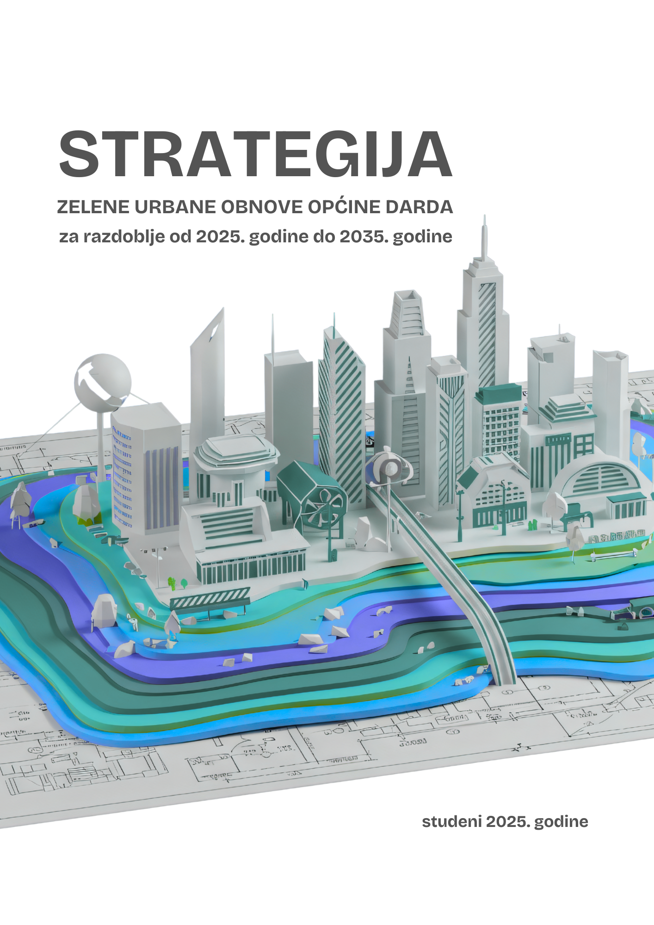

IMPRESUM

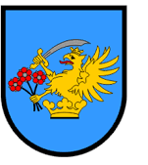
NARUČITELJ:
Općina Darda
Sv. Ivana Krstitelja 89
31326 Darda

IZVODITELJ:
Vallis Prog d.o.o.
Ulica J.J. Strossmayera 22
34 000 Požega

TIM ZA IZRADU:
Tihomir Kovač, dipl.oec.
Ivana Plaščak, mag.iur.
prof. dr. sc. Ivan Plaščak

Izrada: studeni 2025. godine

Sadržaj
1. UVOD 6
2. POVEZNICA NA PROGRAME ZI, KG I NPOO 7
3. SREDNJOROČNA VIZIJA RAZVOJA 9
3.1. Ključni elementi vizije razvoja 9
3.1.1. Održivi razvoj i zelena infrastruktura 9
3.1.2. Kružno gospodarstvo i gospodarenje otpadom 9
3.1.3. Ruralni i kontinentalni turizam 9
3.2. Društveni i gospodarski benefiti 9
3.2.1. Kvaliteta života 9
3.2.2. Gospodarski razvoj 9
3.3. Klimatske promjene i otpornost 10
3.3.1. Prilagodba klimatskim promjenama 10
3.3.2. Energetska neovisnost 10
3.4. Prostorna i društvena kohezija 10
3.4.1. Povezanost naselja 10
3.4.2. Kulturno nasljeđe 10
3.5. Implementacija i praćenje 10
3.5.1. Participativnost i uključivost 10
3.5.2. Financijski instrumenti 10
4. RAZVOJNE POTREBE I POTENCIJALI 11
4.1. Razvojne potrebe 11
4.1.1. Gospodarske potrebe 11
4.1.2. Socijalne potrebe 11
4.1.3. Okolišne potrebe 11
4.1.4. Razvojne potrebe vezane uz smanjenje ranjivosti na klimatske promjene 12
4.1.5. Razvoj kružnog gospodarenja prostorom i zgradama 12
4.2. Potencijali 12
4.2.1. Potencijali u razvoju zelene infrastrukture 12
4.2.2. Održiva prometna infrastruktura 13
4.2.3. Potencijal u korištenju obnovljivih izvora energije 13
4.2.4. Revitalizacija neiskorištenih prostora 13
4.2.5. Potencijali u razvoju cikloturizma i ekoturizma 14
4.2.6. Vodni potencijali 14
4.2.7. Prirodni i kulturni potencijali 14
5. OSNOVNA OBILJEŽJA OPĆINE DARDA 15
5.1. Političko-teritorijalni ustroj 17
5.2. Stanovništvo 17
5.3. Geografska obilježja 18
5.4. Reljefna obilježja 18
5.4.1. Geomorfološka obilježja 19
5.4.2. Geološka obilježja 20
5.4.3. Morfometrijska obilježja 21
5.4.3.1. Hipsometrija 22
5.4.3.2. Nagib padina i ekspoziija padina 23
5.5. Klimatska obilježja 25
5.5.1. Klimatske promjene 29
5.6. Hidrogeološka i hidrološka obilježja 30
5.7. Seizmička i tektonska obilježja 33
5.8. Pokrov i namjena površina 34
5.9. Posjetiteljska infrastruktura 37
6. ANALIZA ULAZNIH PODATAKA POVEZANIH S TEMOM ZELENE URBANE OBNOVE 39
6.1. Analiza prostorno-planske dokumentacije 39
6.1.1. Prometni sustav 42
6.1.2. Obrana od poplava 43
6.2. Studijska i strateška dokumentacija 44
6.4. Povijesna analiza 45
6.4.1. Povijest općine Darda 46
6.5. Analiza baza podataka zelenih površina 47
6.6. Zelena infrastruktura općine Darda 49
6.7. Zaštićeni dijelovi prirode i prostora 52
6.8. Analiza toplinskih otoka 54
6.9. Društveno-gospodarska analiza 55
6.9.1. Poduzetništvo na području općine Darda 56
6.9.2. Turizam 61
6.9.3. Nezaposlenost u općini Darda 64
6.10. Civilno društvo i vjerske zajednice 65
6.10.1. Udruge 65
6.10.2. Vjerske zajednice 66
6.10.3. Uloga u strategiji zelene urbane obnove 66
6.11. Društvena i odgojno-obrazovna infrastruktura 67
6.11.1. Odgojno-obrazovna infrastruktura i programi 67
6.11.2. Predškolski odgoj i obrazovanje 67
6.11.3. Sportsko-rekreacijska infrastruktura 68
6.11.4. Društveni domovi 68
6.11.5. Ostala društvena infrastruktura i javne usluge 69
6.12. Dosadašnji proijekti i ulaganja televantna za zelenu urbanu obnovui Općine Darda 74
6.13. Vizualno-strukturna analiza 74
6.14. Analiza ulaganja u pojedinačne elemente ZI i KG krou općinski proračun 77
6.15. Ispitivanje javnog mnijenja 79
6.15.1. Prvi dio ankete 80
6.15.2. Drugi dio ankete 85
6.15.3. Treći dio ankete 90
7. MODEL KRUŽNOG GOSPODARENJA PROSTOROM I ZGRADAMA 95
7.1. Model kružnog gospodarenja prostorom 95
7.2. Zastupljenost kružnog gospodarstva u Republici Hrvatskoj 97
7.3. Polazišta za izradu plana i modela kružnog gospodarstva općine Darda 98
7.4. Primjenjivost kružnog gospodarstva u općini Darda 100
8. PODRUČJA POGODNA ZA URBANU PREOBRAZBU I/ILI URBANU SANACIJU 104
8.1. Tipologija i koristi zelene infrastrukture 104
8.1.1. Tipologija zelene infrastrukture 105
8.1.2. Koristi zelene infrastrukture 106
8.2. Područja za urbanu sanaciju i uspostavu mreže zelene infrastrukture 107
9. SWOT ANALIZA 110
9.1. Snage (Strengths) 110
9.2. Slabosti (Weaknesses) 111
9.3. Prilike (Opportunities) 112
9.4. Prijetnje (Threats) 113
9.5. Strateške implikacije SWOT analize 114
10. STRATEŠKI OKVIR 116
10.1. Posebni ciljevi 116
POSEBNI CILJ 1: Unaprjeđenje zelene infrastrukture na području Općine Darda 116
POSEBNI CILJ 2: Unaprjeđenje kružnog gospodarenja prostorom i zgradama na području općine Darda 124
11. HORIZONTALNA NAČELA 127
11.1. Promicanje ravnopravnosti spolova 127
11.2. Zabrana diskriminacije i promicanje jednakih mogućnosti 128
11.3. Socijalna uključenost i održivost 128
11.4. Sigurnost i pristupačnost javnih prostora 129
11.5. Ekološka svijest i ravnopravnost u korištenju resursa 129
12. POKAZATELJI, INDIKATIVNI FINANCIJSKI I TERMINSKI PLAN PROVEDBE 130
12.1. Pokazatelji rezultata 130
12.2. Okvir za praćenje i vrednovanje uspješnosti provedbe 132
12.3. Indikativni financijski plan 132
12.4. Terminski plan provedbe aktivnosti i projekata 133
13. POPIS LITERATURE I IZVORA 136

UVOD
Općina Darda prepoznaje važnost održivog razvoja i potrebe za prilagodbom svojim izazovima u području okoliša, gospodarstva i kvalitete života stanovnika. Strategija zelene urbane obnove predstavlja ključni dokument usmjeren na unapređenje urbano-građevinskog prostora kroz integraciju zelene infrastrukture, smanjenje negativnih ekoloških utjecaja, poticanje kružnog gospodarstva i energetsku učinkovitost. Ova strategija usklađena je s nacionalnim i Europskim politikama, uključujući EU Zeleni plan, te uvažava specifičnosti lokalnog prostora i demografskih značajki Općine.
Cilj strateškog pristupa je stvaranje otpornog, zelenog, funkcionirajućeg i estetski ugodnog urbanog okruženja koje promovira zdravlje, dobrobit i aktivno sudjelovanje zajednice. Posebna pažnja posvećena je očuvanju prirode i bioraznolikosti, efikasnom upravljanju resursima, smanjenju stakleničkih plinova i energetskoj neovisnosti.
Strategija se temelji na detaljnoj analizi postojećeg stanja i potreba te uključuje rezultate širokog sudjelovanja građana, kao što pokazuju rezultati javnog ispitivanja mišljenja. Stanovnici Općine Darda iskazuju snažnu podršku zelenim projektima, visok stupanj svijesti o klimatskim izazovima te očekuju konkretne koristi od uvođenja zelenih infrastrukturnih rješenja i kružne ekonomije.
Ovim dokumentom Općina Darda potvrđuje svoju predanost zelenoj tranziciji koja doprinosi dugoročnoj održivosti, kvaliteti života i gospodarskom razvoju lokalne zajednice. Strategija zelene urbane obnove usmjerava daljnje planiranje, zaštitu okoliša i razvoj infrastrukture u skladu s načelima održivosti i inovativnosti, te stvara okvir za partnerstvo i uključivanje svih relevantnih dionika u realizaciju zajedničkih ciljeva.

POVEZNICA NA PROGRAME ZI, KG I NPOO

Održivi razvoj suvremenih urbanih sredina zahtijeva sveobuhvatan pristup koji povezuje zaštitu okoliša, učinkovito korištenje prirodnih resursa i unapređenje kvalitete života stanovnika. U tom kontekstu, razvoj zelene infrastrukture i primjena načela kružnog gospodarenja predstavljaju ključne mehanizme za izgradnju otpornijih, funkcionalnijih i ekološki uravnoteženih naselja.
U Hrvatskoj je za provedbu takvog pristupa uspostavljen niz strateških dokumenata nacionalnog značaja koji usmjeravaju transformaciju urbanih prostora prema održivim, klimatski otpornim i društveno uključivim modelima razvoja.
Program zelene infrastrukture (ZI) Republike Hrvatske (2021.–2030.) definira smjernice i mjere za razvoj i unapređenje zelene infrastrukture u gradovima i naseljima. Dokument se temelji na analizi postojećeg stanja te prepoznaje ključne potencijale, ograničenja i potrebe u području planiranja i upravljanja zelenim površinama.
Program ZI promiče integrirano planiranje urbanog prostora kroz povećanje energetske učinkovitosti, razvoj novih zelenih i plavih površina, te poticanje projekata urbane revitalizacije i sanacije. Time se nastoji osigurati viša kvaliteta života građana i smanjiti negativni utjecaji urbanizacije na okoliš.
Program kružnog gospodarenja prostorom i zgradama (KG) komplementarno s Programom ZI, Program razvoja kružnog gospodarenja prostorom i zgradama potiče racionalno korištenje postojećih resursa i ponovnu upotrebu zapuštenih prostora i građevina. Poseban naglasak stavlja se na produljenje uporabnog vijeka zgrada, smanjenje količine građevinskog otpada te promicanje recikliranja i korištenja sekundarnih sirovina.
Ovakav pristup omogućuje ekonomičnije i ekološki prihvatljivije upravljanje prostorom te otvara mogućnosti za kreativnu prenamjenu neiskorištenih područja u nove, društveno korisne sadržaje. Program ujedno potiče ugradnju elemenata zelene infrastrukture u projekte obnove, čime se stvara sinergija između prostornih, ekoloških i društvenih ciljeva. Oba programa, ZI i KG, povezuju ekološke, energetske i prostorne aspekte razvoja, naglašavajući važnost kombiniranog djelovanja prirodnih i tehničkih rješenja. Njihova provedba uključuje održivo gospodarenje vodama, smanjenje potrošnje energije, razvoj zelenih koridora i mreža plavo-zelenih površina koje povezuju urbano tkivo s prirodnim okruženjem. Time se osigurava holistički pristup planiranju prostora, što je posebno važno za sredine poput Općine Darda, koja ima izražene prirodne i krajobrazne vrijednosti te potencijal za održivu transformaciju kroz zelenu infrastrukturu.
Razvoj zelene infrastrukture i kružnog gospodarenja prostorom provodi se u skladu sa Zakonom o gradnji, Zakonom o prostornom uređenju, te Nacionalnom razvojnom strategijom Republike Hrvatske do 2030. godine. Vlada Republike Hrvatske i Ministarstvo prostornog uređenja, graditeljstva i državne imovine donose programe ZI i KG kao srednjoročne strateške dokumente nacionalnog značaja, usklađene s Zakonom o sustavu strateškog planiranja i propisima o praćenju provedbe strateških planova.
Posebni ciljevi programa zelene infrastrukture (ZI):
- PC 1. Kvalitetno planiranje i upravljanje razvojem zelene infrastrukture u urbanim područjima
- PC 2. Unaprjeđena, povezana i lako dostupna mreža zelene infrastrukture
- PC 3. Podizanje razine znanja i društvene svijesti o važnosti održivog urbanog razvoja

Program kružnog gospodarenja prostorom i zgradama (KG) definira sljedeće ciljeve:
- PC 1. Razvoj sustava kružnog gospodarenja prostorom i zgradama
- PC 2. Kružna obnova i prenamjena zapuštenih prostora i zgrada
- PC 3. Povećanje razine znanja i osviještenosti o održivom upravljanju prostorom

Poveznica s Nacionalnim planom oporavka i otpornosti (NPOO)
Reforme predviđene Nacionalnim planom oporavka i otpornosti (NPOO) izravno potiču provedbu održivih modela prostornog i urbanog planiranja. U okviru komponente C6.1. R5., jedinicama lokalne samouprave omogućuje se izrada i provedba strategija zelene urbane obnove, uz financijsku i stručnu podršku pilot-projekata koji povezuju zelenu infrastrukturu i kružno gospodarenje.

Ključne mjere obuhvaćaju:
- dekarbonizaciju zgrada kroz prelazak na obnovljive izvore energije i povećanje energetske učinkovitosti,
- modernizaciju stambenog i javnog fonda,
- integraciju zelene i plave infrastrukture u urbanu strukturu,
- te uvođenje digitalnih tehnologija (npr. 5G sustava) za pametno i održivo upravljanje prostorom.
U konačnici, ovi procesi podupiru nacionalne i europske klimatske ciljeve – uključujući smanjenje emisija CO₂ za 55 % do 2030. godine – te stvaraju preduvjete za zelenu i digitalnu tranziciju. Time se i Općina Darda pozicionira kao aktivni sudionik u provedbi održivog razvoja na lokalnoj razini, u skladu s nacionalnim i europskim politikama.

SREDNJOROČNA VIZIJA RAZVOJA
Srednjoročna vizija razvoja Općine Darda usmjerena je na transformaciju urbanog i ruralnog prostora u održivo, otpornije i kvalitetnije mjesto za život i rad. Vizija podrazumijeva integrirani pristup razvoju zelene infrastrukture, kružnog gospodarenja prostorom i resursima te unapređenju društvenih i gospodarskih prilika, s jasnim fokusom na prilagodbu klimatskim promjenama i energetsku neovisnost. Do 2035. godine, Općina Darda teži postati primjer zajednice koja djeluje u skladu s načelima održivosti, promovira kvalitetu života svojih stanovnika kroz zdrav okoliš i stvara poticajnu sredinu za razvoj lokalnog gospodarstva i turizma.

Ključni elementi vizije razvoja

Održivi razvoj i zelena infrastruktura
Održivi razvoj u Općini Darda temelji se na integriranom planiranju i prinicipima kružnog gospodarstva, gdje je zelena infrastruktura neizostavan element koji povezuje prirodu i urbanu sredinu. Razvoj parkova, prirodnih koridora, biciklističkih staza i zelenih krovova ima dvostruku funkciju: unaprjeđuje okoliš i pruža ekonomske koristi kroz smanjenje troškova održavanja i energetske potrošnje. Implementacija prirodom utemeljenih rješenja, odnosno NBS-a, doprinosi većoj otpornosti naselja na klimatske prijetnje, štiteći pritom biološku raznolikost i kvalitetu života stanovništva.

Kružno gospodarstvo i gospodarenje otpadom
Kružni model gospodarenja prostorom i otpadom prepoznat je kao ključni alat za smanjenje ekološkog otiska i poticanje održivog gospodarskog rasta. Strategija potiče prenamjenu napuštenih i neiskorištenih prostora, reciklažu i ponovnu upotrebu materijala te incentivira razvoj lokalnih oblika proizvodnje i potrošnje koji minimiziraju otpad i koriste resurse na učinkovit način.

Ruralni i kontinentalni turizam
Potencijal ruralnog i kontinentalnog turizma u Općini Darda prepoznaje se kao važan resurs za lokalni gospodarski razvoj. Strategija promiče razvoj turističke ponude temeljenje na prirodnim i kulturnim vrijednostima, kroz ekološki održive projekte koji kombiniraju tradicionalne vrijednosti i suvremene zelene prakse, stvarajući atraktivnu destinaciju za posjetitelje i nove investitore.

3.2. Društveni i gospodarski benefiti

3.2.1. Kvaliteta života
Zelena urbana obnova direktno doprinosi kvaliteti života stanovnika kroz stvaranje zdravijeg okoliša, povećanje dostupnosti i kvalitete zelenih površina, te promoviranje fizičke aktivnosti i socijalne uključenosti. Bolja urbana infrastruktura i ekološki prihvatljivi javni prostori potiču osjećaj sigurnosti i zadovoljstva među stanovnicima. Kroz povećanje dostupnosti i kvalitete zelenih javnih prostora, razvoj sigurnih i pristupačnih prometnih infrastruktura te promociju zdravih životnih stilova, stvara se okruženje u kojem svi stanovnici mogu uživati u dobrobiti čiste prirode, rekreativnih sadržaja i kvalitetnog društvenog života. Strategija također promiče inkluzivnost i socijalnu pravdu, osiguravajući da rezultati obnove budu dostupni svima

3.2.2. Gospodarski razvoj
Usmjeravanjem resursa prema zelenim inovacijama i očuvanju prirodnih potencijala, Općina Darda potiče razvoj novih radnih mjesta i poduzetničkih prilika. Strategija potiče investicije u obnovljive izvore energije, zelene tehnologije i turizam, čime se jača lokalna ekonomija uz smanjenje negativnog utjecaja na okoliš. Kroz razvoj zelenih tehnologija, održivog turizma i energetsku tranziciju, Općina Darda stvara nove prilike za investicije i poduzetništvo. Posebna pažnja posvećena je stvaranju uvjeta za zapošljavanje, uključujući poticanje socijalnog poduzetništva i inovacija u zelenim sektorima. Time se doprinosi ekonomskom jačanju zajednice uz istovremenu zaštitu okoliša.

3.3. Klimatske promjene i otpornost

3.3.1. Prilagodba klimatskim promjenama
Strategija prepoznaje klimatske promjene kao jedan od ključnih izazova budućnosti te stoga integrira mjere prilagodbe kroz učinkovito upravljanje oborinskim vodama, razvoj zelene infrastrukture koja smanjuje toplinske otoke i povećava otpornost naselja na ekstremne vremenske uvjete. Uz to, predviđa se edukacija i angažman zajednice kako bi se povećala njihova svijest i spremnost za aktivno sudjelovanje u akcijama prilagodbe.

3.3.2. Energetska neovisnost
Poticaji za primjenu obnovljivih izvora energije i povećanje energetske učinkovitosti u javnim i privatnim objektima ključni su za postizanje energetske neovisnosti Općine. Ovim se doprinosi smanjenju emisija stakleničkih plinova i dugoročnoj održivosti energetskog sektora.

3.4. Prostorna i društvena kohezija

3.4.1. Povezanost naselja
Osiguravanje funkcionalne prostorne povezanosti naselja kroz razvoj održive mobilnosti i dostupnosti javnih usluga ključno je za smanjenje prostornih nejednakosti i poticanje društvene uključenosti. Strategija potiče izgradnju i održavanje biciklističkih i pješačkih staza kao i unapređenje javnog prijevoza, čime se smanjuju prometni problemi i povećava kvaliteta života. Time se jača osjećaj zajedništva i međusobne povezanosti stanovnika svih naselja Općine.

3.4.2. Kulturno nasljeđe
Očuvanje i valorizacija kulturnog nasljeđa u strategiji su prepoznati kao elementi koji obogaćuju identitet zajednice, privlače turiste i doprinose društvenoj koheziji. Programi obnove i zaštite kulturnih dobara usklađeni su s principima zelene urbane obnove.

3.5. Implementacija i praćenje

3.5.1. Participativnost i uključivost
Uspješna implementacija strategije zahtijeva aktivnu uključenost svih dionika, od građana do lokalnih poduzeća i javnih institucija. Participativni pristup osigurava transparentnost, kvalitetu odluka i zajedničku odgovornost za postizanje ciljeva.

3.5.2. Financijski instrumenti
Strategija ostaje otvorena za korištenje različitih izvora financiranja, od EU fondova preko nacionalnih programa do privatnih investicija. Posebna pažnja posvećena je optimalnoj alokaciji resursa i praćenju financijskih tokova kako bi se osigurala učinkovita realizacija projekata.

RAZVOJNE POTREBE I POTENCIJALI

Razvojne potrebe
Razvoj Općine Darda suočen je s nizom složenih izazova koji zahtijevaju sveobuhvatan i promišljen pristup. Ovi izazovi obuhvaćaju gospodarske, socijalne, okolišne aspekte te specifične probleme vezane uz klimatske promjene i upravljanje prostorom. Strategija zelene urbane obnove usmjerena je na adresiranje ovih potreba kroz održive i inovativne razvojne smjernice. Identifikacija razvojnih potreba Općine Darda predstavlja polazište za definiranje strateških prioriteta i projekata zelene urbane obnove. Ove potrebe proizlaze iz analize postojećeg stanja te aspiracija lokalne zajednice prema održivom razvoju, povećanju kvalitete života i jačanju otpornosti na suvremene izazove.

Gospodarske potrebe
Općina Darda suočava se s potrebom za revitalizacijom i diversifikacijom lokalnog gospodarstva koje je tradicionalno usmjereno na poljoprivredu, ali je nužno prilagoditi se suvremenim zahtjevima održivosti, zelenih tehnologija i kružnog gospodarstva. Revitalizacija postojećih gospodarskih zona i poticanje osnivanja malih i srednjih poduzeća kojima je u fokusu održiva proizvodnja i razvoj zelenih industrija ključni su za dugoročnu konkurentnost i stvaranje novih radnih mjesta.
Potrebno je unaprijediti poduzetničku kulturu i stvoriti poticajno okruženje za inovacije, posebno u sektorima kao što su ekološka poljoprivreda, prerađivačka industrija, ruralni turizam i zelena energetika. Osiguravanje pristupa financijskim instrumentima, obrazovnim programima za poduzetništvo te modernizacija poslovne infrastrukture ključne su mjere za gospodarski oporavak i razvoj.
Osim toga, važno je integrirati principe kružnog gospodarstva u sve gospodarske aktivnosti kako bi se smanjio utjecaj na okoliš, povećala učinkovitost korištenja resursa i otvorile nove tržišne prilike.

Socijalne potrebe
Povećanje kvalitete života svih stanovnika Općine Darda zahtijeva osiguravanje pristupačnosti i visoke kvalitete javnih usluga, uključujući obrazovne, zdravstvene, socijalne i rekreativne sadržaje. Posebnu pozornost potrebno je posvetiti potrebama marginaliziranih skupina kao što su starije osobe, osobe s invaliditetom, obitelji s niskim primanjima te djeca i mladi.
Socijalna kohezija i osjećaj pripadnosti zajednici mogu se jačati kroz razvoj sigurnih javnih prostora, organizaciju kulturnih i društvenih događanja te poticanje participacije građana u procesima odlučivanja. Također je važno unaprijediti dostupnost i kvalitetu socijalnih usluga te osigurati inkluzivnost i jednakopravn pristup resursima za sve stanovnike, bez obzira na dob, spol, socioekonomski status ili mjesto stanovanja.
Obrazovanje i podizanje svijesti građana o važnosti održivog načina života, aktivnog sudjelovanja u zajednici i brige za okoliš ključni su elementi dugoročne socijalne stabilnosti i razvoja.

Okolišne potrebe
Očuvanje i unaprjeđenje prirodnog okoliša temelj je za održivi razvoj Općine Darda. Razvoj zelene infrastrukture koja povezuje prirodne i urbane elemente nužan je za povećanje kvalitete života, zaštitu bioraznolikosti i smanjenje negativnih učinaka urbanizacije.
Potrebno je sustavno upravljati otpadom kroz uspostavu cjelovitog sustava gospodarenja koji uključuje odvojeno prikupljanje, recikliranje i smanjenje količine otpada. Očuvanje kvalitete zraka, vode i tla ključno je za zdravlje stanovništva te zaštitu prirodnih ekosustava.
Razvoj zelenih površina, parkova, biciklističkih i pješačkih staza doprinosi stvaranju zdravijeg i ugodnijeg životnog okruženja. Integracija prirodom utemeljenih rješenja (NBS) omogućava učinkovito upravljanje oborinskim vodama, smanjenje toplinskih otoka i povećanje otpornosti na klimatske nepogode.

Razvojne potrebe vezane uz smanjenje ranjivosti na klimatske promjene
Klimatske promjene predstavljaju jedan od najvećih izazova za budućnost Općine Darda, osobito u kontekstu poljoprivrede, vodnog gospodarstva i zaštite od prirodnih katastrofa. Sve učestaliji ekstremni vremenski uvjeti poput suša, poplava, toplinski valova i intenzivnih oluja zahtijevaju proaktivan pristup u planiranju mjera prilagodbe.
Potrebno je razviti sustave upravljanja rizicima koji uključuju prognozu, pravodobno upozoravanje i hitno reagiranje u slučaju prirodnih nepogoda. Izgradnja zelene infrastrukture koja može apsorbirati velike količine oborinskih voda, stvaranje retencijskih bazena i revitalizacija vodotoka ključni su za smanjenje rizika od poplava.
Također je važno educirati stanovnike i gospodarske subjekte o klimatskim promjenama, njihovim utjecajima i načinima prilagodbe. Povećanje energetske učinkovitosti javnih zgrada, razvoj obnovljivih izvora energije i promicanje održivih oblika mobilnosti doprinose smanjenju emisija stakleničkih plinova i ublaž avanju klimatskih promjena.

Razvoj kružnog gospodarenja prostorom i zgradama
Implementacija načela kružnog gospodarenja u sektoru prostornog planiranja i građevinarstva ključna je za smanjenje otpada, povećanje učinkovitosti korištenja resursa i produljenje životnog vijeka zgrada. Obnova napuštenih i nedovoljno iskorištenih prostora te njihova prenamjena u nove društveno korisne sadržaje doprinose smanjenju potrebe za novim građevinskim zahvatima na netaknutim površinama.
Potrebno je poticati obnovu postojećih zgrada prema načelima energetske učinkovitosti, korištenje recikliranih i ekološki prihvatljivih građevinskih materijala te primjenu eko-dizajna u projektiranju novih objekata. Uspostava sustava za odvojeno prikupljanje i recikliranje građevinskog otpada omogućava ponovnu upotrebu materijala i smanjenje negativnog utjecaja na okoliš.
Edukacija lokalnih građevinskih tvrtki, arhitekata i urbanista o principima kružnog gospodarenja ključna je za širenje znanja i primjene dobrih praksi. Partnerstvo između javnog i privatnog sektora te civilnog društva omogućava uspješnu implementaciju kružnih modela i doprinosi stvaranju održivijeg i otpornijeg lokalnog okruženja.

Potencijali
Općina Darda posjeduje značajne prirodne, prostorne i ljudske resurse koji predstavljaju temelje za uspješnu provedbu zelene urbane obnove i održivi razvoj.

Potencijali u razvoju zelene infrastrukture

Općina Darda raspolaže prostornim kapacitetima za značajan razvoj mreže parkova, zelenih površina, urbanih vrtova, pješačkih i biciklističkih staza koje mogu doprinijeti stvaranju zdravijeg i ugodnijeg životnog okruženja. Postojeće zelene površine mogu se povezati u koherentnu mrežu koja osigurava ekološku povezanost i poboljšava kvalitetu javnih prostora.
Razvoj zelene infrastrukture omogućava ublaž avanje urbanih toplinskih otoka, poboljšanje kvalitete zraka i vode, povećanje bioraznolikosti te stvaranje prostora za rekreaciju i društvene aktivnosti. Integracija prirodom utemeljenih rješenja (NBS) u urbanistička rješenja osigurava učinkovito upravljanje oborinskim vodama i povećava otpornost na klimatske rizike.
Potencijal leži i u korištenju javnih zgrada za ugradnju zelenih krovova i zelenih fasada, što doprinosi energetskoj učinkovitosti zgrada, estetskom unapređenju prostora i povećanju zelenih površina u urbanim sredinama.

Održiva prometna infrastruktura
Postojeća prometna mreža i nizinski teren pružaju izvrsne mogućnosti za razvoj održivih oblika mobilnosti. Razvoj mreže biciklističkih i pješačkih staza koje povezuju naselja, javne ustanove, radne zone i rekreativne sadržaje može značajno smanjiti ovisnost o osobnim automobilima i doprinijeti smanjenju emisija stakleničkih plinova.
Unapređenje javnog prijevoza kroz modernizaciju voznog parka, povećanje frekvencije linija i prilagodbu potrebama osoba s invaliditetom može povećati pristupačnost i mobilnost svih stanovnika. Stvaranje pješačkih zona u središtima naselja doprinosi sigurnijem i ugodnijem kretanju te potiče društvene interakcije.
Postojeće lokalne ceste i napuštene željeznički pravci mogu poslužiti kao podloga za izgradnju biciklističkih i pješačkih koridora koji povezuju Općinu Darda s okolnim naseljima i turističkim odredištima.

Potencijal u korištenju obnovljivih izvora energije
Prirodni uvjeti u Općini Darda, osobito razine sunčanosti, pružaju značajan potencijal za razvoj solarnih tehnologija. Poticanje ugradnje solarnih panela na krovove javnih i privatnih zgrada može doprinijeti smanjenju troškova energije, energetskoj neovisnosti te smanjenju emisija CO₂.
Također postoji potencijal za iskorištavanje biomase iz poljoprivredne proizvodnje i šumskog gospodarstva te za istraživanje mogućnosti korištenja geotermalne energije. Obrazovanje i informiranje stanovnilišta i gospodarskih subjekata o prednostima obnovljivih izvora energije ključno je za njihovu širu primjenu.

Revitalizacija neiskorištenih prostora
Napušteni poljoprivredni, industrijski i urbani prostori predstavljaju priliku za razvoj novih sadržaja koji mogu revitalizirati zajednicu i poboljšati ekološke uvjete. Prenamjena ovih prostora u zelene oaze, zajedničke vrtove, rekreativne zone ili objekte društvene namjene doprinosi učinkovitijem korištenju prostora i smanjenju pritiska na netaknute prirodne površine.
Kružno gospodarenje prostorom uključuje procjenu tehničkih i pravnih mogućnosti obnove napuštenih zgrada te njihovu prilagodbu suvremenim potrebama uz primjenu načela energetske učinkovitosti i ekološke prihvatljivosti.

Potencijali u razvoju cikloturizma i ekoturizma
Prirodne ljepote, bogata kulturna baština i ravničarski teren Općine Darda pružaju izvrsne preduvjete za razvoj cikloturizma i ekoturizma. Razvoj tematskih biciklističkih ruta koje povezuju prirodne i kulturne atrakcije može privući posjetitelje i doprinijeti lokalnom gospodarskom razvoju.
Promocija lokalnih proizvoda, gastronomije i tradicije kroz cikloturističke i ekoturističke programe stvara dodatnu vrijednost i jača identitet zajednice. Stvaranje edukativnih staza i programa za upoznavanje lokalne flore, faune i kulturne baštine doprinosi svijesti o važnosti očuvanja prirode.

Vodni potencijali
Prisutnost vodotoka na području Općine Darda pruža mogućnost za razvoj integriranog upravljanja vodnim resursima, očuvanje prirodnih ekosustava te razvoj rekreativnih i turističkih sadržaja vezanih za vodu. Revitalizacija obala vodotoka i stvaranje rekreacijskih zona omogućava stanovnicima uživanje u prirodi i aktivnostima na otvorenom.
Razvoj sustava za učinkovito upravljanje oborinskim vodama, uključujući retencijske bazene i kišne vrtove, doprinosi smanjenju rizika od poplava i poboljšanju kvalitete vode. Edukativni i turistički programi vezani uz vodene ekosustave mogu privući posjetitelje i podići svijest o važnosti očuvanja vodnih resursa.

Prirodni i kulturni potencijali
Bogata prirodna baština zajedno s kulturnim i povijesnim znamenitostima pružaju temelje za razvoj održivog turizma i jačanje lokalnog identiteta. Očuvanje i promocija tradicionalne ruralne arhitekture, lokalnih običaja i tradicije doprinose stvaranju autentičnog turističkog doživljaja.
Razvoj interpretacijskih centara za prezentaciju lokalne povijesti, organizacija kulturnih manifestacija koje slave lokalno naslijeđe te stvaranje poučnih staza koje povezuju prirodne i kulturne znamenitosti doprinose valorizaciji resursa i ekonomskom razvoju zajednice.

OSNOVNA OBILJEŽJA OPĆINE DARDA
Općina Darda smještena je u središnjem dijelu Baranje, u Osječko-baranjskoj županiji, na strateški važnom prostoru koji povezuje urbani centar grada Osijeka s rubnim dijelovima Republike Hrvatske prema granici s Mađarskom i Srbijom. Zemljopisni položaj općine, obilježen blizinom rijeka Drave i Dunava, definira njezin pejzažni identitet, ekološke vrijednosti i gospodarske potencijale, osobito u području poljoprivrede, šumarstva i turizma. Površinom od oko 50 km² te sa statusom jedne od prostorno manjih, ali demografski značajnijih općina u Baranji, Darda se odlikuje mješovitom strukturom naselja – uz središnje urbano naselje Darda, u njezinom sastavu nalaze se i naselja Mece, Švajcarnica i Uglješ. Prema posljednjem popisu stanovništva, općina broji nekoliko tisuća stanovnika različitih etničkih, kulturnih i vjerskih zajednica, što joj daje izrazitu multikulturalnu dimenziju i tradiciju suživota karakterističnu za baranjski prostor.
Gospodarski profil općine temelji se primarno na poljoprivredi, ribarstvu i prerađivačkoj industriji, dok sve izraženiju ulogu preuzimaju uslužne djelatnosti, mala poduzetništva i aktivnosti vezane uz održivi turizam, posebice ruralni i eko-turizam. Infrastrukturna povezanost s gradom Osijekom osigurava relativno dobru prometnu dostupnost, no pojedina rubna naselja još uvijek zahtijevaju dodatna ulaganja u komunalnu i prometnu infrastrukturu. Prirodna obilježja općine, među kojima se ističu vodna tijela poput jezera u Dardi, šumski kompleksi i plodne oranice, čine temelj za održivi razvoj i predstavljaju ključni resurs u kontekstu zelene urbane obnove.
Osnovna obilježja općine ukazuju na potrebu strateškog planiranja koje će uskladiti demografske i gospodarske izazove s očuvanjem okoliša i unapređenjem kvalitete života stanovnika. Multikulturalnost, povoljan geostrateški položaj, bogatstvo prirodnih resursa te potencijal za razvoj održivih oblika gospodarstva predstavljaju temeljne odrednice na kojima se može graditi koncept zelene urbane obnove, usmjeren na povezivanje tradicijskih vrijednosti i suvremenih razvojnih trendova.
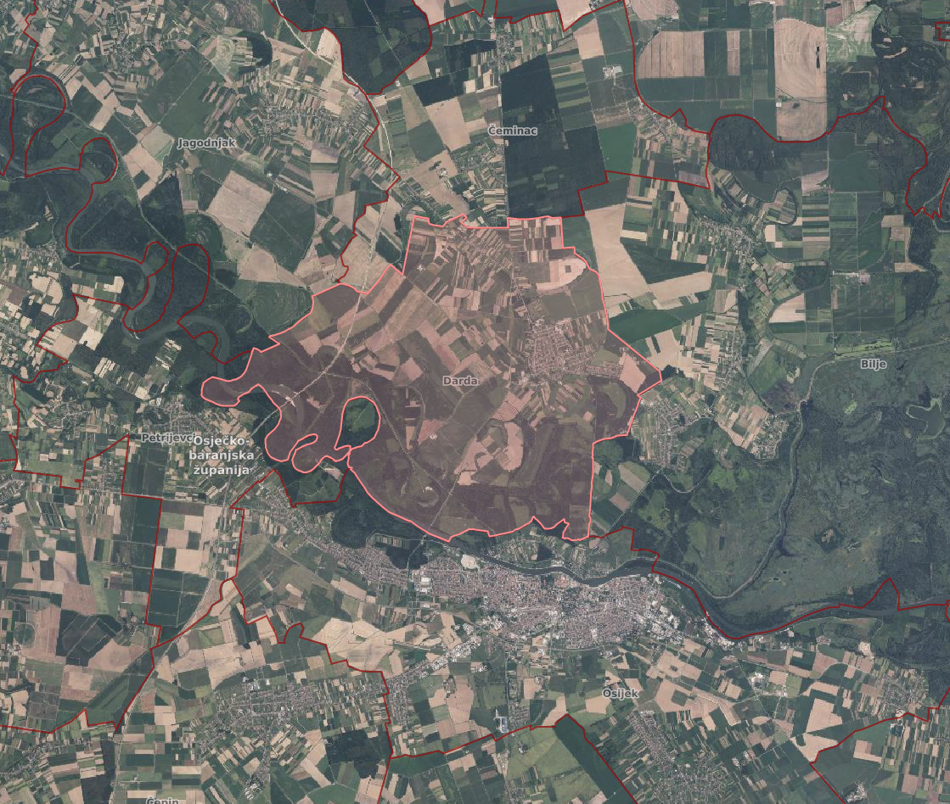
Slika 1 Položaj Općine Darda u Osječko-baranjskoj županiji i JLS s kojima graniči, (izvor ISPU, https://ispu.mgipu.hr/#/)
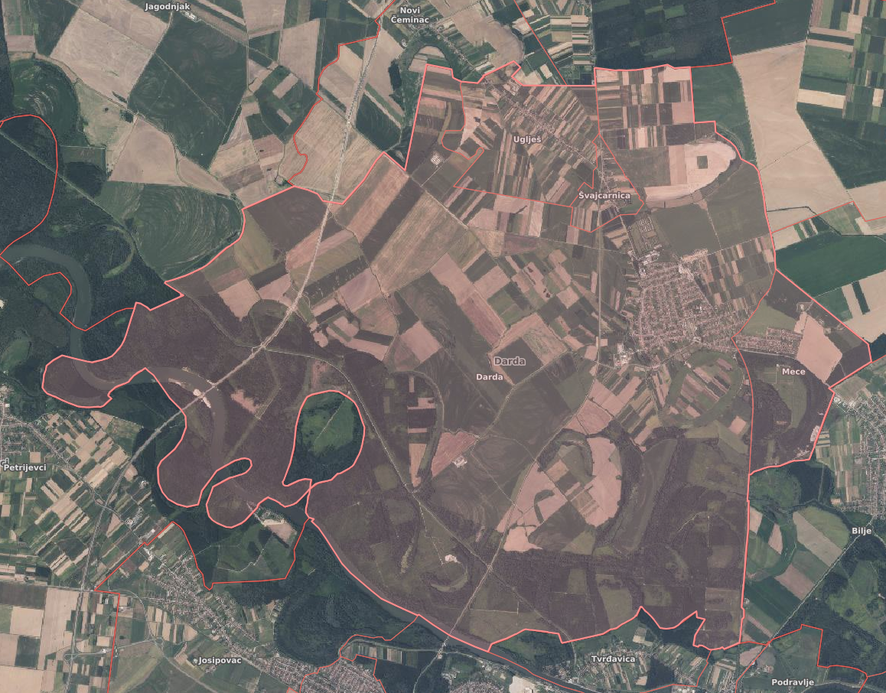
Slika 2 Općina Darda s pripadajućim naseljima i naseljima JLS s kojima graniči, (izvor ISPU, https://ispu.mgipu.hr/#/)

Političko-teritorijalni ustroj
Političko-teritorijalni ustroj Općine Darda temelji se na zakonodavnom okviru Republike Hrvatske kojim je definirana organizacija lokalne samouprave. Općina ima status jedinice lokalne samouprave te djeluje u sastavu Osječko-baranjske županije, koja predstavlja razinu regionalne samouprave. Svojim geopolitičkim položajem Darda je smještena na prijelazu između urbanog područja grada Osijeka i ruralnog prostora Baranje, što joj daje posebnu ulogu u povezivanju različitih funkcionalnih cjelina. Administrativno, općina obuhvaća četiri naselja: Darda, Mece, Švajcarnica i Uglješ, pri čemu je naselje Darda upravno, gospodarsko i društveno središte općine, dok ostala naselja imaju naglašene ruralne i stambene karakteristike.
Upravljanje općinom ostvaruje se kroz predstavničko tijelo – Općinsko vijeće, čiji članovi se biraju na neposrednim izborima, te izvršno tijelo koje čini općinski načelnik, također biran izravno od strane građana. Ovaj model osigurava sudjelovanje stanovništva u procesu donošenja odluka i provedbi razvojnih politika, a ujedno pridonosi transparentnosti i demokratičnosti lokalne uprave. Osim redovnih upravnih i komunalnih poslova, uloga općinskih tijela sve više se proširuje na planiranje i provedbu razvojnih projekata, osobito onih koji su povezani s povlačenjem sredstava iz fondova Europske unije, što je od iznimne važnosti za realizaciju ciljeva zelene urbane obnove.
Općina Darda, iako teritorijalno manja, posjeduje strateški značaj u regionalnom kontekstu jer se nalazi u zoni utjecaja urbanog centra Osijeka i na prometnim pravcima koji povezuju Baranju s ostatkom Hrvatske i susjednim državama. Ovaj položaj utječe na njezine političko-teritorijalne prioritete – od osiguravanja ravnomjernog razvoja svih naselja do jačanja institucionalnih kapaciteta i prekogranične suradnje. Posebna pozornost u ustrojstvu općine pridaje se i multietničkoj strukturi stanovništva, koja se ogleda i u političkoj participaciji predstavnika nacionalnih manjina te njihovom uključivanju u procese odlučivanja, čime se osigurava očuvanje multikulturalnog identiteta prostora.

Stanovništvo
Stanovništvo Općine Darda obilježava složena demografska struktura koja odražava specifičnosti baranjskog prostora i višestoljetne migracijske tokove. Prema posljednjem popisu stanovništva, općina broji nekoliko tisuća stanovnika raspoređenih u četiri naselja: Darda, Mece, Švajcarnica i Uglješ, pri čemu središnje naselje Darda okuplja najveći udio ukupnog stanovništva i predstavlja demografski, društveni i gospodarski epicentar općine. Populacijska kretanja u proteklim desetljećima obilježena su trendovima koji su zajednički većem dijelu istočne Hrvatske – smanjenjem broja stanovnika uslijed negativnog prirodnog prirasta, iseljavanja mlađeg radno sposobnog stanovništva te postupnog starenja populacije. Takvi procesi izravno utječu na društveno-ekonomske prilike, ali i na potrebe za oblikovanjem razvojnih politika usmjerenih na demografsku revitalizaciju i podizanje kvalitete života.
Multietnička struktura stanovništva jedno je od ključnih obilježja Općine Darda. Uz većinski hrvatski narod, značajan udio čine pripadnici mađarske, srpske i romske nacionalne manjine, ali i drugih etničkih zajednica koje pridonose bogatstvu kulturnog identiteta i društvene dinamike prostora. Ova raznolikost prepoznaje se i kroz institucije, kulturne udruge, obrazovne programe te političku participaciju manjina, čime se osigurava očuvanje tradicije, jezika i običaja, ali i jača društvena kohezija. Upravo multikulturalnost predstavlja jedan od resursa u kontekstu zelene urbane obnove, jer omogućava kreiranje inkluzivnih razvojnih strategija koje povezuju različite zajednice u zajedničkom cilju unapređenja životnog prostora.
Struktura stanovništva prema dobi ukazuje na naglašene izazove starenja, što zahtijeva dodatne napore u razvoju socijalnih i zdravstvenih usluga, prilagodbi infrastrukture te stvaranju uvjeta za aktivno starenje. Istodobno, iseljavanje mladih i smanjeni natalitet naglašavaju potrebu za mjerama koje će zadržati i privući mlade obitelji, potaknuti povratak iseljenih te unaprijediti obrazovne, kulturne i gospodarske sadržaje. U kontekstu zelene urbane obnove, stanovništvo je ključni subjekt – njegovo uključivanje u procese planiranja, sudjelovanje u održivim praksama i oblikovanje zajedničkog identiteta prostora predstavljaju temeljne preduvjete uspješne provedbe svih razvojnih strategija.
Prema Popisu stanovništva 2021. godine, Općina Darda ima 5 427 stanovnika (za usporedbu, 2011. je bilo 6 908 stanovnika).

Geografska obilježja
Geografska obilježja Općine Darda određena su njezinim položajem u južnom dijelu Baranje, u sastavu Osječko-baranjske županije. Općina se prostire na površini od oko 50 km² te obuhvaća četiri naselja: Darda, Mece, Švajcarnica i Uglješ. Smještena je u nizinskom području Panonske nizine s prosječnim nadmorskim visinama do 90 metara, što prostoru daje ravan reljef i visoku pogodnost za poljoprivrednu proizvodnju. Kroz njezin geografski položaj jasno se prepoznaje strateška važnost jer se nalazi u blizini urbanog središta Osijeka, a ujedno predstavlja poveznicu prema granici s Mađarskom i Srbijom.
Prirodna obilježja prostora uključuju izrazito plodna tla pogodna za uzgoj različitih kultura, šumske komplekse i sustav vodnih tijela. Posebnu vrijednost ima skupina jezera u naselju Darda koja, uz hidrografske elemente Baranje, čine važan prirodni resurs i krajobraznu cjelinu. Blizina velikih rijeka Drave i Dunava dodatno definira hidrološke uvjete prostora te pruža potencijal za gospodarske, ekološke i rekreativne funkcije. Klimatska obilježja su kontinentalna – s toplim ljetima, hladnim zimama i prosječnom godišnjom količinom oborina pogodnom za poljoprivredu, ali i s rizikom od suša i poplavnih pojava.
Sveukupno, geografska obilježja Općine Darda karakterizira nizinski reljef, bogati prirodni resursi i povoljan prometno-geografski položaj. Ove značajke stvaraju preduvjete za gospodarski razvoj, ali i nameću potrebu za održivim upravljanjem prostorom u skladu s ciljevima zelene urbane obnove.

Reljefna obilježja
Reljefna obilježja Općine Darda jasno odražavaju pripadnost području Panonske nizine, čime je prostor gotovo u cijelosti ravničarski i bez značajnijih visinskih razlika. Prosječna nadmorska visina kreće se između 80 i 90 metara, a nagibi terena izrazito su blagi, što omogućava visoku pogodnost za poljoprivrednu proizvodnju i izgradnju naselja. Takav tip reljefa oblikovan je dugotrajnim djelovanjem rijeka Drave i Dunava te njihovih pritoka, koji su tijekom povijesti stvarali prostrane aluvijalne ravnice s bogatim i plodnim tlima.
Ravničarski karakter reljefa određuje i strukturu korištenja zemljišta – prevladavaju obradive površine na kojima se razvija ratarstvo, dok su manji dijelovi prekriveni šumama i vodenim površinama. Upravo ova jednostavnost reljefne građe čini prostor podložnim utjecajima klimatskih ekstrema, poput poplava ili dugotrajnih suša, jer nema prirodnih barijera koje bi ublažile posljedice takvih pojava. S druge strane, ravnica pogoduje prostornom planiranju i stvaranju kvalitetne prometne povezanosti, što je važno u kontekstu urbanog razvoja i regionalne integracije.
Reljefna obilježja Općine Darda stoga predstavljaju i potencijal i izazov za zelenu urbanu obnovu. S jedne strane, ravničarski teren omogućava jednostavniju provedbu infrastrukturnih projekata, uređenje zelenih površina i integraciju obnovljivih izvora energije, dok s druge strane zahtijeva pažljivo planiranje mjera zaštite od poplava i očuvanja poljoprivrednih resursa. Time reljef postaje važan čimbenik u oblikovanju održivog prostornog razvoja općine.

Geomorfološka obilježja
Prema geomorfološkoj regionalizaciji Hrvatske (Bognar, 1999.), koja je napravljena na temelju morfostrukturnih, morfogenetskih, orografskih i litoloških karakteristika, područje Općine Darda nalazi se u okviru megageomorfološke regije 1. Panonski bazen, unutar makrogeomorfološke regije 1.1. Istočna Hrvatska ravnica s Gornjom Podravinom (Slika 3). Makrogeomorfološka regija dalje je raščlanjena u manje regije - mezogeomorfološke i subgeomorfološke. Područje Općine dalje pripada mezogeomorfološkoj regiji 1.1.1. Nizina Drave s nizinom Dunava.
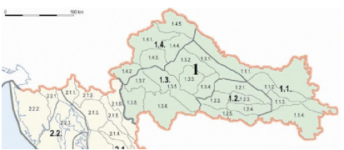
Slika 3 Geomorfološka regionalizacija RH (Bognar i dr., 2012.)
Geomorfološka obilježja Općine Darda proizlaze iz njezina smještaja u okviru Panonske nizine, koja je oblikovana dugotrajnim sedimentacijskim procesima rijeka Drave i Dunava. Prostor općine karakteriziraju prostrane aluvijalne ravnice nastale taloženjem nanosa tijekom povijesti, čime su formirana izrazito plodna tla pogodna za intenzivnu poljoprivredu. Geomorfološki se radi o jednostavnom, nizinskom reljefu bez značajnijih uzvišenja, s vrlo blagim nagibima i prosječnim nadmorskim visinama koje ne prelaze 90 metara. Takva građa terena omogućila je ravnomjernu naseljenost i nesmetan razvoj prometne i komunalne infrastrukture.
Važno obilježje geomorfologije prostora čine i vodno-geološki procesi. Blizina velikih riječnih sustava utjecala je na nastanak vlažnih i močvarnih staništa, kao i umjetno oblikovanih vodenih tijela, poput jezera u Dardi, koja su danas sastavni dio krajobraza. Podzemne vode nalaze se relativno plitko, što dodatno potvrđuje nizinski karakter i hidromorfološku povezanost s riječnim dolinama. Ova obilježja, iako osiguravaju visoku poljoprivrednu vrijednost tla, istovremeno povećavaju osjetljivost prostora na poplavne rizike te zahtijevaju pažljivo upravljanje vodnim resursima.
Geomorfološki okvir Općine Darda izravno utječe na razvojne mogućnosti i prioritete u planiranju zelene urbane obnove. Ravničarska konfiguracija terena pruža povoljne uvjete za širenje naselja, uređenje zelenih površina i provedbu infrastrukturnih projekata, dok istodobno naglašava potrebu za zaštitom od hidroloških rizika i održivim korištenjem zemljišta. Upravo usklađivanje geomorfoloških specifičnosti s razvojnim potrebama predstavlja ključan korak u postizanju uravnoteženog i otpornog prostornog razvoja općine.

Geološka obilježja
Temeljne spoznaje o geologiji područja Općine Darda preuzete su iz Osnovne geološke karte (OGK), List Mohač, M 1:100 000 (Pikija i dr., 2015.) i pripadajućeg tumača. Prema toj dokumentaciji, Općina Darda smještena je u južnom dijelu istočne Hrvatske, na rubu Dravske potoline, u zoni izrazitog tektonskog i geomorfološkog prijelaza prema južnoj lesnoj zaravni i izdignutim strukturama Banskog brda.
Površinsku građu najvećim dijelom čine kvartarne naslage, među kojima dominiraju aluvijalni sedimenti niže i više terase Drave te prapor (les) pleistocenske starosti, koji se prostire na višim položajima južne zaravni. Prapor leži diskordantno na starijim tercijarnim jedinicama, a u podlozi mu se, osobito prema južnim rubovima općine, javljaju fluvijalni i fluvio-močvarni sedimenti srednjeg i gornjeg pleistocena, interpretirani kao naslage kontinuirane sedimentacije iz pliocena u kvartar unutar spuštene Dravske potoline.
Iako na površini tercijarni sedimenti nisu izloženi, dubinska bušenja (npr. bušotine Darda-1 i Darda-2) potvrđuju da se u podlozi nalaze badenske (tortonske) naslage – lapori, pješčenjaci i konglomerati – kao i metamorfne stijene paleozojske starosti koje tvore temelj Panonskog bazena. Na temelju regionalnih korelacija, smatra se da su u dubljim dijelovima prisutni i sedimenti panona i ponta, dok je kontinuitet sedimentacije iz pliocena prema kvartaru u ovoj zoni potvrđen višestrukim istraživanjima.
Reljef je izrazito ravan s blagim nagibima prema Dravi i Dunavu, s izrazitim terasnim odsjecima koji odvajaju različite nivoe aluvijalnih površina. Neotektonska aktivnost, iako ne tako izražena kao na rubovima Banskog brda, ostavila je tragova u obliku blagih deformacija kvartarnih slojeva i lokalnih anomalija u vodotocima. Takav geološki i geomorfološki sklop omogućuje intenzivnu poljoprivrednu proizvodnju na plodnim aluvijalnim i lesnim tlima, dok je hidrogeološki potencijal značajan zbog razvijenih vodonosnih horizonata u pjeskovito-šljunčastim sedimentima nižih dijelova kvartara.
Geološka građa i geomorfološki položaj Općine Darda izlažu je povećanom riziku od poplava, posebno u nižim dijelovima uz Dravu i njene pritoke. Aluvijalne ravnice sastoje se od pjeskovito-siltne građe s visokom propusnošću, ali tijekom ekstremnih vodostaja Drave, posebno u proljeće i kasnu jesen, voda lako prelazi u poplavno područje. Povijesne poplave, poput one iz 1965., potvrdile su ranjivost ovog područja. Iako su hidrotehnički sustavi (nasipi, regulacijski kanali) znatno smanjili rizik, područje ostaje osjetljivo na iznimne klimatske događaje, posebno kada su uzrokovani brzim otapanjem snijega ili intenzivnim kišama uz istovremeno visoke vodostaje na Dunavu.
Podzemne vode u području Općine Darda nalaze se u kvartarnim vodonosnim horizontima koji se protežu na dubinama od 10 do 70 m. Vodonosnici su uglavnom pjeskovito-šljunčaste građe, s dobrim koeficijentima provodljivosti i stabilnim vodostajima. Prema hidrogeološkoj rajonizaciji, područje pripada dravskom arteškom području, gdje se vode mogu razvrstati u dvije značajne zone:
  - plitki vodonosni horizont (0–20 m) – korišten za lokalne potrebe i poljoprivredno navodnjavanje te
  - dublji arteški vodonosnici (20–70 m) – visoke kvalitete, korišteni za javnu vodoopskrbu i industriju.
Zanimljivo je da na temelju bušotina u okolici Darde dokumentirana termalna podzemna voda temperature preko 30 °C, s povišenom mineralizacijom i geotermalnim gradijentom od cca 4 °C/100 m, ukazuje na geotermalni potencijal koji je do sada slabije iskorišten, ali može poslužiti kao izvor obnovljive energije.
Nadalje, područje Općine Darda, iako ne u okviru same naseljene jezgre, nego u širem smislu pripada pojasu s značajnim ležištima mineralnih sirovina, posebno:
  - opekarske gline – les i lesu slični sedimenti su klasična sirovina za opeku i keramiku; u prošlosti je u blizini Darde postojalo više gliništa, a sirovina zadovoljava standard za proizvodnju opeke i tankostijenih proizvoda,
  - građevinskog pijeska – aluvijalni pijesci Drave korišteni su za građevinske svrhe, iako kemijski sastav (prisutnost karbonata) ograničava primjenu na manje zahtjevne svrhe te
  - termalne vode – potencijal za razvoj geotermalne energije, s obzirom na prisutnost voda temperature preko 30 °C na dubinama iznad 500 m.

Morfometrijska obilježja
Morfometrija je skup kvantitativnih metoda i postupaka pri analizi reljefa, a kao izvor podataka korišten je digitalni model reljefa (DMR). Izvršena je morfometrijska analiza temeljnih parametra reljefa: hipsometrija, nagib padina te ekspozicija padina. Analizirano je područje čija je granica određena Prostornim planom uređenja Općine Darda. Slika 4 prikazuje reljefnu kartu Osječko-baranjske županije.
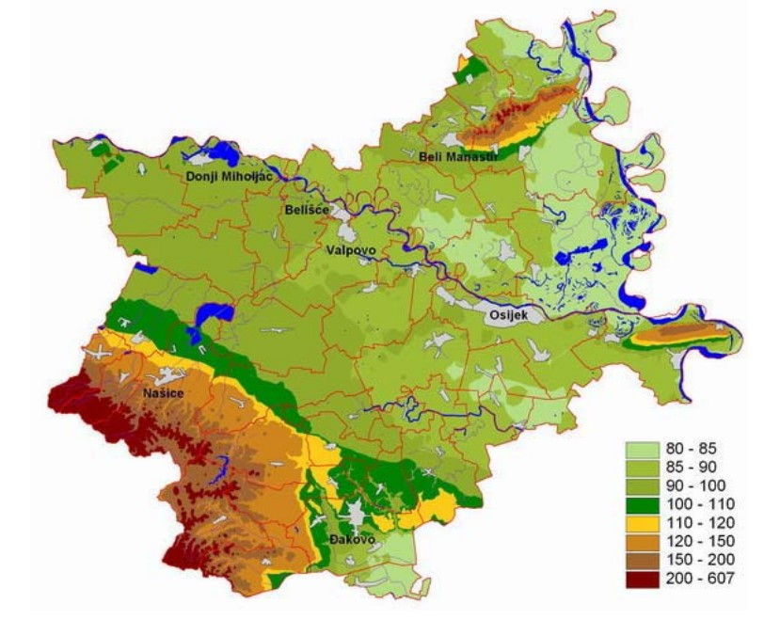
Slika 4 Reljefna karta Osječko-baranjske županije (Izvor: DMR rezolucije 1:100 000, Baza podataka OIKON d.o.o.)
U kontekstu zelene urbane obnove, morfometrijska obilježja Darde pružaju brojne prednosti – omogućavaju jednostavniju implementaciju novih infrastrukturnih rješenja, izgradnju i uređenje zelenih i rekreacijskih zona te primjenu obnovljivih izvora energije (npr. solarnih sustava na velikim ravnim površinama). Istodobno, zahtijevaju pažljivo prostorno planiranje kako bi se spriječile posljedice zadržavanja površinskih voda, degradacije tla ili prekomjerne urbanizacije. Ravničarska morfometrijska obilježja stoga predstavljaju temeljni prirodni resurs, ali i izazov u oblikovanju održivog prostornog razvoja općine.

Hipsometrija
Na temelju digitalnog modela reljefa, kategorizacijom po visinskim razredima, provedena je analiza visinskih značajki reljefa, odnosno hipsometrija. Hipsometrijska obilježja reljefa analiziranog prostora Općine Darda prikazana su u nastavku (Slika 5).
Prema prikazanom ključu, nadmorska visina u općini varira od 79,8 metara (označeno zelenom bojom) do 106,3 metra (označeno narančastom bojom). Većina područja općine, otprilike 70-80%, nalazi se na relativno niskim nadmorskim visinama između 80 i 95 metara, što je vidljivo po dominantnoj zelenoj i svijetložutoj boji. Najviši dijelovi, koji dosežu preko 100 metara i čine otprilike 10-15% površine, koncentrirani su uglavnom duž južnog ruba općine, nešto niži dijelovi uz sjeveroistočni, dok se najniži dijelovi nalaze u središnjem dijelu općine.
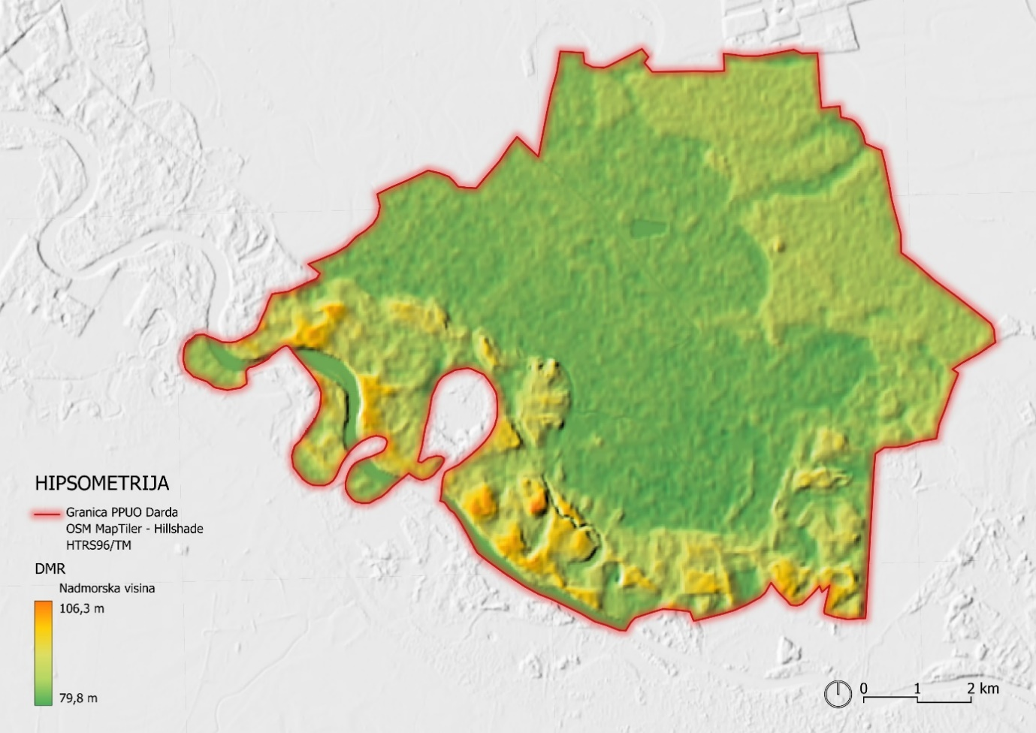
Slika 5 Hipsometrijska karta Općine Darda (autorski kartografski prikaz)

Nagib padina i ekspoziija padina
Nagib padina definiran je kutom koji padina zatvara s horizontalnom ravninom. Neposredna je posljedica egzogenih geomorfoloških procesa te takvi podaci mogu poslužiti za određivanje odnosa procesa akumulacije i denudacije. Geomorfološka klasifikacija nagiba padina (Tablica X) temeljena je na dominantnim morfološkim procesima koji se aktiviraju ovisno o vrijednosti inklinacije.
Tablica 1 Geomorfološka klasifikacija nagiba padina
Kategorija | Nagib (°) | Opis
1. | 0-2 | Ravnice; kretanje masa se ne opaža
2. | 2-5 | Blago nagnuti teren; blago spiranje
3. | 5-12 | Nagnuti teren; pojačano spiranje i kretanje masa
4. | 12-32 | Jako nagnuti teren; snažna erozija, spiranje i izrazito kretanje masa
5. | 32-55 | Vrlo strm teren; dominira destrukcija
6. | >55 | Strmci (listice); urušavanje

Prostorni raspored kategorija za Općinu Darda prikazan je u nastavku (Slika 6). Nagib na području Općine Darda raspoređen je u pet kategorija: subhorizontalne ravnine (0°–2°), blago nagnuti tereni (2°–5°), nagnuti tereni (5°–12°), strmo nagnuti tereni (12°–32°) i izuzetno strmi tereni (>32°). Prema karti, najveći dio općine, procijenjeno na preko 80%, pokriven je subhorizontalnim ravninama i blago nagnutim terenima, što ukazuje na izrazito ravan reljef. Ova ravna područja dominiraju u središnjem i sjevernom dijelu općine. Strmiji nagibi (5°–12°) pojavljuju se lokalno, uglavnom uz rubove i u dolinskim dijelovima, posebno duž zapadnog i južnog ruba, gdje se nalaze manji otočni oblici žute i narandžaste boje. Najstrmiji dijelovi, koji dosežu do 55°, zahvaćaju tek vrlo male površine (manje od 1%) i koncentrirani su isključivo uz južnu granicu općine, u neposrednoj blizini prirodnih depresija, kanala i rijeke Drave. Usporedba s kartom hipsometrije potvrđuje da su strme padine povezane s najvišim nadmorskim visinama, dok se najravnije površine nalaze u nižim dijelovima terena.
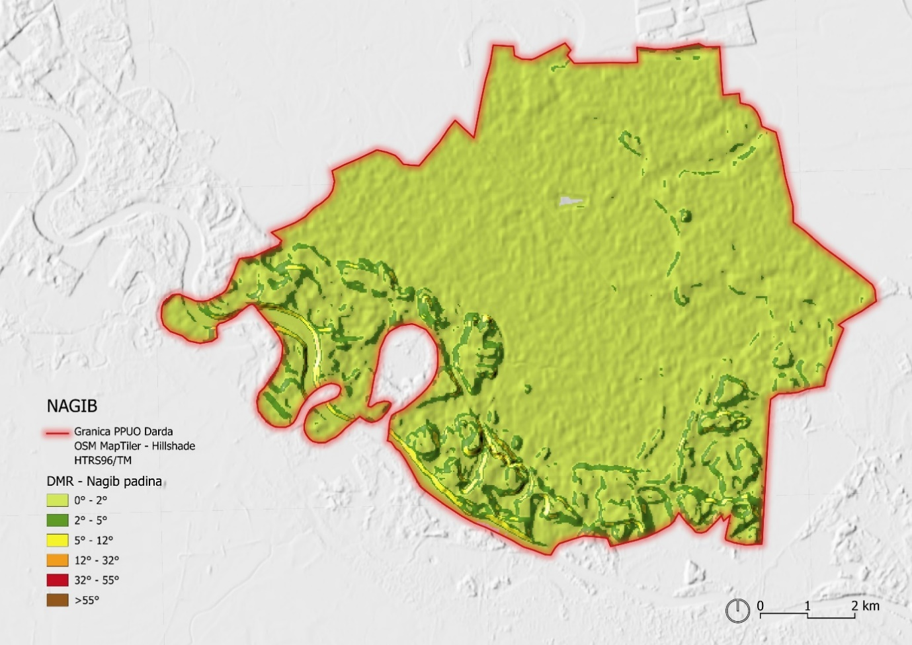
Slika 6 Karta nagiba padina Općine Darda (autorski kartografski prikaz)
Ekspozicija padina
Ekspozicija padina podrazumijeva njihovu orijentaciju u odnosu na glavne i sporedne strane svijeta, pri čemu je kut određen azimutom. Uz to, izdvajaju se i horizontalne padine (padine bez nagiba). Klasifikacija je provedena prema standardnim geomorfološkim razredima (Tablica 2). Ekspozicija se računa za sve padine s nagibima 2° i više dok su one s manjim nagibima prikazane kao ravnice (bez ekspozicije). Prostorni raspored kategorija prikazan je u nastavku (Slika 7).
Tablica 2 Kategorije ekspozicije padina
Razred
Sjeverna (S) | 337,5° - 22,5°
Sjeveroistočna (SI) | 22,5° - 67,5°
Istočna (I) | 67,5° - 112,5°
Jugoistočna (JI) | 112,5° - 157,5°
Južna (J) | 157,5° - 202,5°
Jugozapadna (JZ) | 202,5° - 247,5°
Zapadna (Z) | 247,5° - 292,5°
Sjeverozapadna (SZ) | 292,5° - 337,5°

Analiza ekspozicije na području Općine Darda pokazuje da se većina područja nalazi na relativno ravnim ili blago nagnutim površinama, što rezultira dominantnom prisutnošću horizontalnih površina (nagib < 2°), posebice u središnjem i sjevernom dijelu općine. Ova područja, koja čine više od 80% ukupne površine, su karakteristična za akumulativne, stabilne nizinske površine, pogodne za poljoprivrednu upotrebu i bez jasno definirane orijentacije padina. Na rubovima općine, posebice uz južni i zapadni dio, gdje se reljef postepeno uzdiže i formiraju manji brežuljci i dolinski profili, pojavljuju se padine s nagibom ≥ 2°. Ovdje ekspozicija postaje značajna i reflektira lokalnu geomorfološku strukturu. Najčešće su prisutne sjeverozapadne (SZ) i sjeverne (S) ekspozicije, osobito uz južni rub općine, uzduž Drave i duž kanala i depresija, gdje se reljef spušta prema nizini. Ove padine su rezultat erozivnih procesa i topografskih promjena vezanih uz hidrološku mrežu. Manje su zastupljene istočne (I) i jugozapadne (JZ) ekspozicije, koje se pojavljuju lokalno u dolinskim dijelovima. Južne (J) i jugoistočne (JI) ekspozicije gotovo potpuno nedostaju, što ukazuje na to da se većina nagiba u općini orijentira prema sjeveru i sjeverozapadu, a ne prema jugu, što i je tipično za područja koja se spuštaju prema Panonskoj nizini.
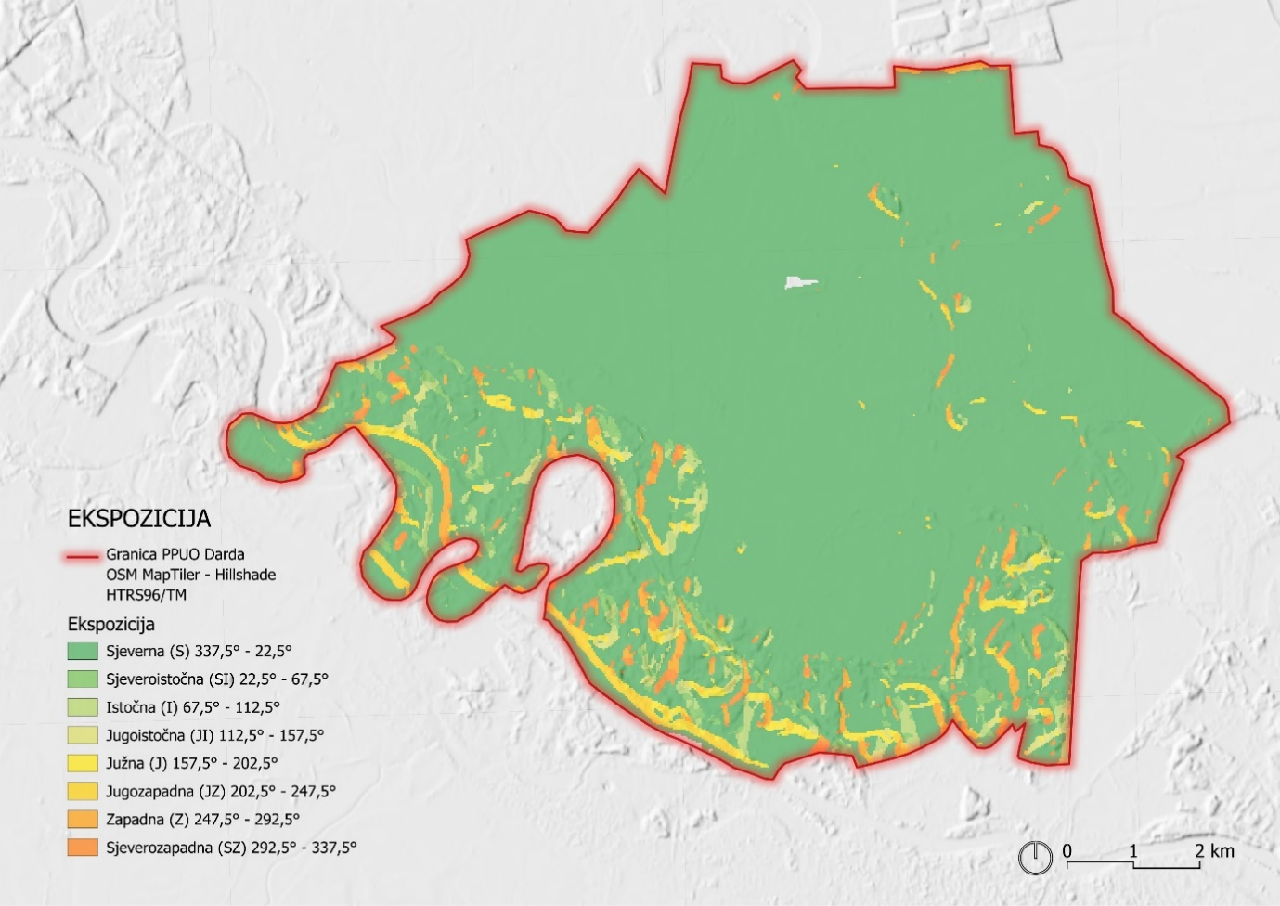
Slika 7 Karta ekspozicije padina Općine Darda (autorski kartografski prikaz)

Klimatska obilježja
Klimatska obilježja Općine Darda određena su njezinim položajem u Panonskoj nizini i pripadnošću umjereno-kontinentalnom klimatskom pojasu. Prostor općine karakteriziraju topla ljeta i hladne zime, s izraženim sezonskim oscilacijama temperature i relativno ravnomjernom raspodjelom oborina tijekom godine. Prosječna godišnja temperatura zraka iznosi oko 11–12 °C, dok se ljetne vrijednosti u srpnju često kreću iznad 22 °C, a zimske u siječnju spuštaju na prosječnih -1 do 0 °C. Oborina na godišnjoj razini prosječno ima između 650 i 750 mm, što omogućuje stabilne uvjete za poljoprivrednu proizvodnju, ali istovremeno nosi rizik od suša u ljetnim mjesecima te poplava u razdobljima intenzivnih padalina.
Klimatske značajke oblikuju i mikroklimatske posebnosti prostora. Blizina rijeka Drave i Dunava te prisutnost jezera i kanalske mreže u Dardi doprinose povećanoj vlažnosti zraka i stvaranju specifične mikroklime, posebno u ljetnim mjesecima kada vlažni zrak ublažava ekstremne toplinske uvjete. Zime su najčešće duge i hladne, s čestim maglama, što je tipično za nizinske krajeve istočne Hrvatske.
U kontekstu zelene urbane obnove klimatska obilježja Općine Darda imaju dvostruku ulogu. S jedne strane, povoljni klimatski uvjeti podupiru razvoj poljoprivrede, ekološke proizvodnje i rekreativnih aktivnosti u otvorenom prostoru. S druge strane, rastući utjecaj klimatskih promjena – izraženiji temperaturni ekstremi, promjene u režimu oborina i povećana učestalost suša i poplava – zahtijevaju sustavno planiranje mjera prilagodbe. To uključuje unapređenje sustava odvodnje, očuvanje i proširenje zelenih površina, sadnju autohtonih vrsta otpornih na klimatske stresove te razvoj obnovljivih izvora energije. Upravo integracija klimatskih specifičnosti u prostorno i razvojno planiranje osigurava otpornost i dugoročnu održivost Općine Darda.
Kao što je ranije navedeno, prema prirodno-geografskoj regionalizaciji Hrvatske, Općina Darda pripada dijelu Panonske megaregije. Glavna obilježja klime uklapaju se u opće klimatske uvijete te regije. To je područje s izraženim godišnjim dobima, gdje se miješaju utjecaj euroazijskog kopna, Atlantika i Sredozemlja. Brojni utjecaji očituju se tako da u nekim pokazateljima klime dolazi do izražaja maritimnost, a u drugim kontinentalnost klime, pri čemu niti jedno od ovih obilježja ne prevladava (RAZŽ, 2016.).
Prema opće prihvaćenoj klimatskoj regionalizaciji po Kӧppenu, prostor Osječko-baranjske županije, a time i Općine Darda, smješten je unutar razreda C umjereno tople vlažne klime, klimatskog podtipa Cfb (Slika 8). Navedena oznaka označava umjereno toplu vlažnu klimu s toplim ljetom, bez izrazito suhog razdoblja.
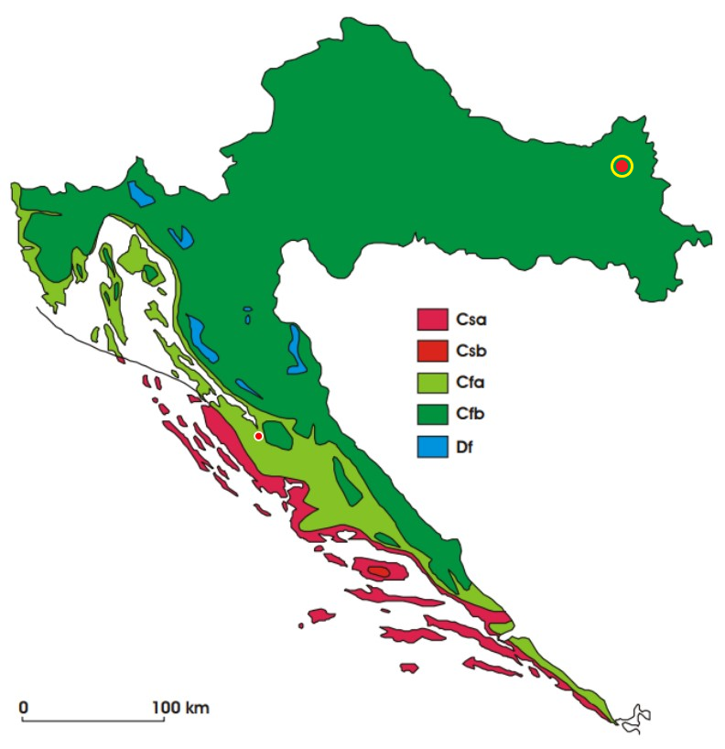
Slika 8 Geografska raspodjela klimatskih tipova po W.Koppenu u Hrvatskoj u standardnom razdoblju 1961.-1990.: Cfa, umjereno topla vlažna klima s vrućim ljetom; Cfb, umjerena topla vlažna klima s toplim ljetom; Csa, sredozemna klima s vrućim ljetom; Csb, sredozemna klima s vrućim ljetom; Csb, sredozemna klima s toplim ljetom; Df, vlažna borealna klima (Filipčić, 1998; Šegota i Filipčić, 2003.), s označenom lokacijom Općine Darda
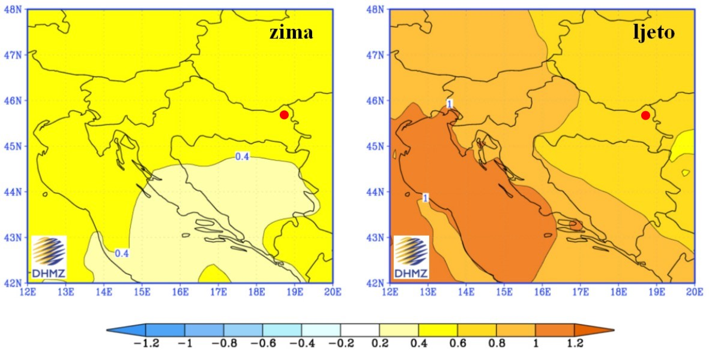
Slika 9 Promjena prizemne temperature zraka (u °C) u Hrvatskoj u razdoblju 2011. - 2040. u odnosu na razdoblje 1961. - 1990. prema rezultatima srednjaka ansambla regionalnog klimatskog modela RegCM za A2 scenarij emisije plinova staklenika za zimu (lijevo) i i ljeto (desno) (izvor DHMZ) s označenom lokacijom Općine Darda
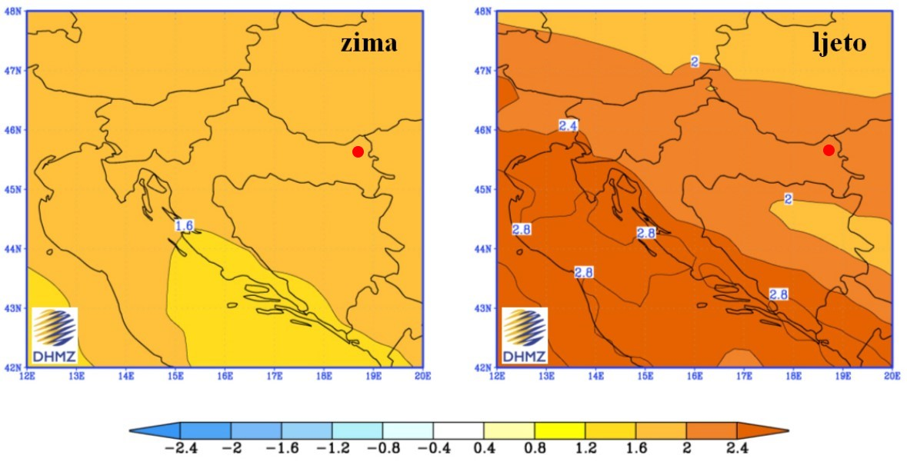
Slika 10 Promjena prizemne temperature zraka (u °C) u Hrvatskoj u razdoblju 2041. - 2070. u odnosu na razdoblje 1961. - 1990. prema rezultatima srednjaka ansambla regionalnog klimatskog modela RegCM za A2 scenarij emisije plinova staklenika za zimu (lijevo) i ljeto (desno) (izvor DHMZ) s označenom lokacijom Općine Darda
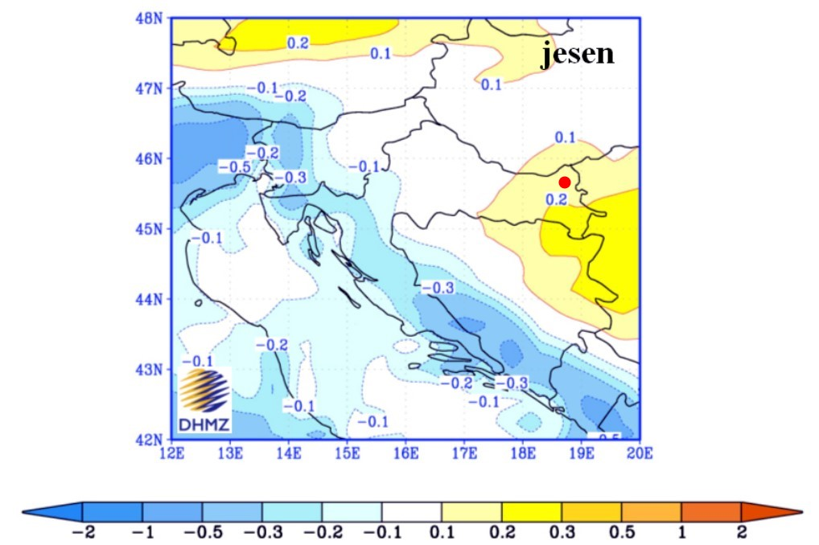
Slika 11 Promjena oborine u Hrvatskoj (u mm/dan) u razdoblju 2011. - 2040. u odnosu na razdoblje 1961. - 1990. prema rezultatima srednjaka ansambla regionalnog klimatskog modela RegCM za A2 scenarij emisije plinova staklenika za jesen (izvor DHMZ) s označenom lokacijom Općine Darda
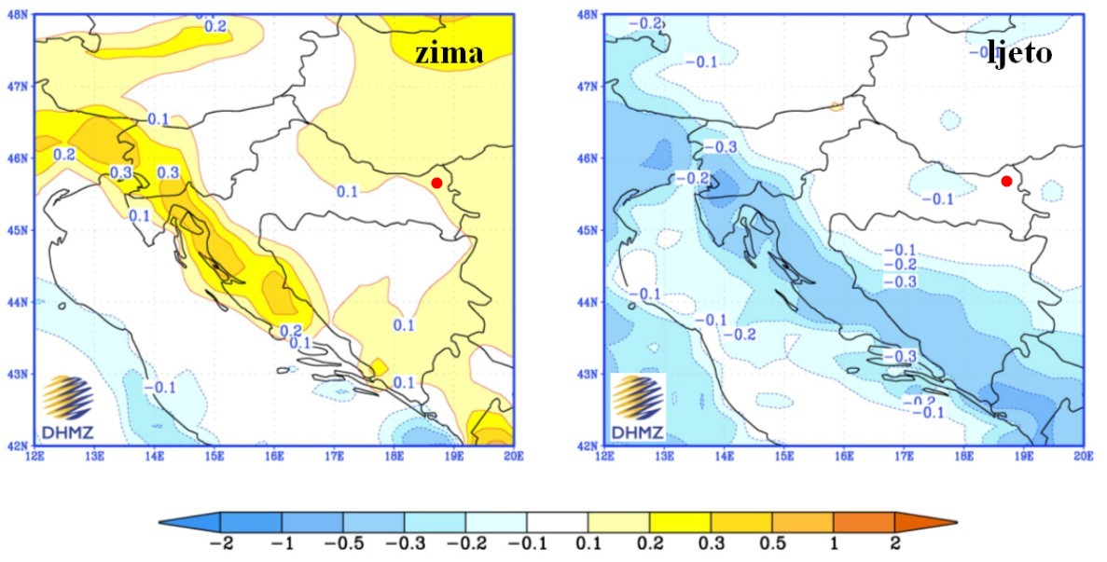
Slika 12 Promjena oborine u Hrvatskoj (u mm/dan) u razdoblju 2041. - 2070. u odnosu na razdoblje 1961. - 1990. prema rezultatima srednjaka ansambla regionalnog klimatskog modela RegCM za A2 scenarij emisije plinova staklenika za zimu (lijevo) i ljeto (desno) (izvor DHMZ) s označenom lokacijom Općine Darda

Klimatske promjene
Klimatske promjene na području Općine Darda, kao i u ostatku Panonske nizine, sve su izraženije i imaju značajan utjecaj na okoliš, gospodarstvo i kvalitetu života stanovnika. Dugoročni trendovi ukazuju na povećanje prosječnih godišnjih temperatura, češće pojave toplinskih valova tijekom ljeta te blaže, ali nestabilnije zime s učestalijim izmjenama hladnih i toplijih razdoblja. Istodobno, režim oborina postaje neujednačen – s tendencijom smanjenja ukupnih količina u ljetnim mjesecima i porastom intenziteta padalina u kraćim vremenskim intervalima, što povećava rizik od bujičnih poplava i erozije tla.
Promjene u klimi imaju izravan učinak na prirodne resurse općine. Poljoprivreda, kao dominantna gospodarska grana, suočava se s izazovima smanjenja prinosa zbog suše, povećanih potreba za navodnjavanjem i širenjem štetnika i biljnih bolesti. Vodni resursi, uključujući jezera u Dardi i podzemne vode, podložni su pritiscima u vidu isušivanja ili onečišćenja uslijed ekstremnih vremenskih pojava. Također, povećana učestalost toplinskih valova negativno utječe na zdravlje stanovništva, osobito starijih i osjetljivih skupina, dok intenzivne oborine i poplave prijete infrastrukturi i stambenom fondu.
U kontekstu zelene urbane obnove, klimatske promjene predstavljaju ključan izazov, ali i priliku za usmjeravanje razvoja prema održivosti i otpornosti. Prioritetne mjere uključuju unaprjeđenje sustava odvodnje i zaštite od poplava, širenje i očuvanje zelenih i šumskih površina, korištenje autohtonih biljnih vrsta otpornih na klimatske ekstreme, razvoj sustava za navodnjavanje te poticanje obnovljivih izvora energije. Osim tehničkih i infrastrukturnih rješenja, važno je i jačanje svijesti i uključivanje lokalne zajednice u procese prilagodbe klimatskim promjenama, čime se stvaraju temelji za dugoročnu održivost i otpornost Općine Darda.

Hidrogeološka i hidrološka obilježja
Hidrogeološka i hidrološka obilježja Općine Darda snažno su povezana s njezinim nizinskim položajem unutar Panonske nizine i blizinom velikih riječnih sustava – Drave i Dunava. Cijelo područje općine nalazi se na prostoru aluvijalnih nanosa koje su oblikovali ti vodotoci, zbog čega je tlo bogato podzemnim vodama i izrazito propusnim sedimentima (pijesci, šljunci, les). Razina podzemnih voda u prosjeku se nalazi na malim dubinama, što osigurava značajan vodni resurs, ali ujedno povećava osjetljivost prostora na podizanje razine podzemnih voda i poplavne pojave. Upravo zbog tih specifičnosti, hidrogeološka struktura ima ključnu ulogu u planiranju korištenja zemljišta, komunalne infrastrukture i mjera zaštite okoliša.
Hidrologija prostora obilježena je mrežom prirodnih i umjetnih vodenih tijela. Najznačajnija su jezera u Dardi, koja osim što imaju krajobraznu i ekološku vrijednost, služe i kao resurs za rekreaciju, sportski ribolov i razvoj turizma. Uz jezera, područje općine presijecaju manji kanali i melioracijski sustavi, čija je zadaća regulacija oborinskih voda i sprječavanje plavljenja nizinskih površina. Njihova funkcionalnost od presudne je važnosti za poljoprivredu i naselja jer prostor, uslijed malih nagiba terena, ima povećanu sklonost zadržavanju površinskih voda.
Blizina Drave i Dunava, iako geografski izvan užeg teritorija općine, određuje hidrološke uvjete šireg prostora te utječe na dinamiku podzemnih voda i mikroklimatske značajke. Istodobno, rijeke predstavljaju potencijal za razvoj prekogranične suradnje u području upravljanja vodnim resursima, zaštite okoliša i održivog turizma.
Za potrebe zelene urbane obnove, hidrogeološka i hidrološka obilježja Općine Darda treba promatrati kao temeljni prirodni kapital. Njihovo očuvanje i održivo korištenje zahtijeva jačanje sustava odvodnje, zaštitu jezera i kanalske mreže od zagađenja, te promicanje integriranog upravljanja vodama u skladu s klimatskim promjenama. Poseban naglasak treba staviti na stvaranje novih zelenih i vodenih površina u urbanom tkivu, koje doprinose bioraznolikosti, regulaciji mikroklime i smanjenju rizika od poplava, čime se osigurava dugoročna sigurnost i kvaliteta života u Općini Darda.
Podzemno vodno tijelo Istočna Slavonija – sliv Drave i Dunava (CDGI_23) nalazi se u istočnom dijelu ravnice rijeke Drave. Sedimenti u dravskoj depresiji uglavnom potječu iz alpskog masiva, a u manjoj mjeri iz Slavonskih planina. Ovdje se grubo- i sitnozrnati klastični sedimenti izmjenjuju lateralno i vertikalno. Vodonosni sustav je kvartarne starosti, a debljina mu je veća od 200 m, dok su debljine jednostruko zatvorenih i poluzatvorenih vodonosnika od 5 do 50 m (Slika 13). Vodonosnici su pretežno sastavljeni od slojeva srednje do sitnozrnatog pijeska u zapadnom dijelu podzemnog vodnog tijela, dok sitnozrnati dio prevladava na istoku. Pjeskoviti slojevi odvojeni su međuslojevima i lećama mulja i gline. U brdovitom području podzemnog vodnog tijela, stijene srednjotrijaskog karbonatnog kompleksa, dolomiti, dolomitne breče i dolomitni vapnenci, tvore pukotinske i krške vodonosnike.
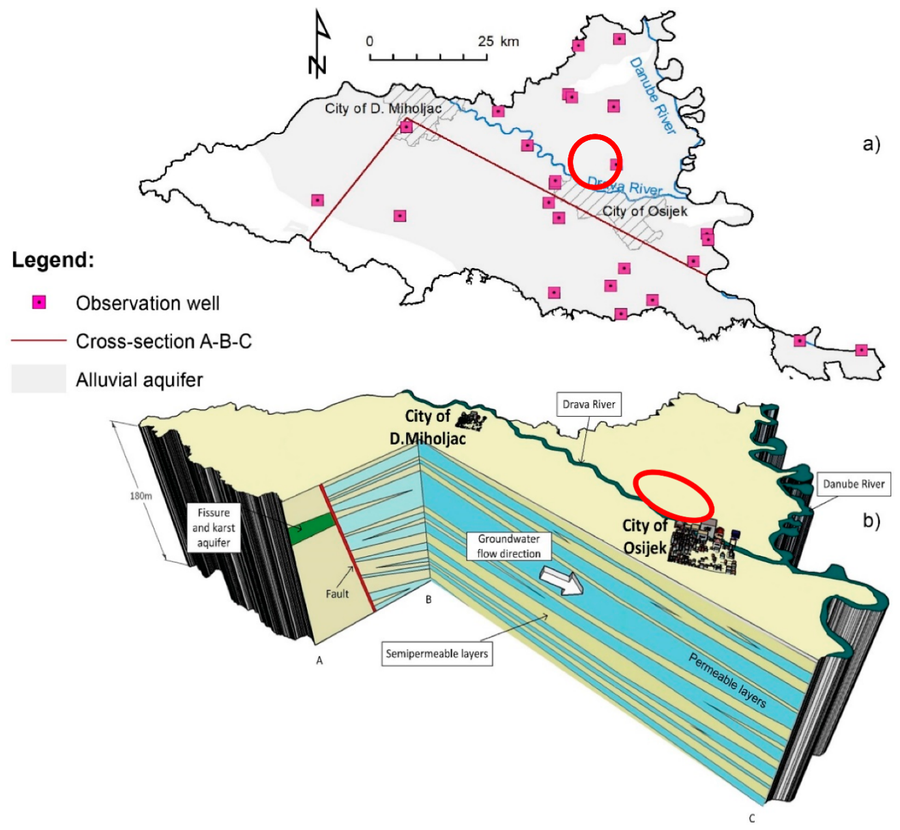
Slika 13 Konceptualni model grupiranog podzemnog vodnog tijela Istočna Slavonija – sliv Drave i Dunava (CDGI_23) s označenom lokacijom Općine Darda. (Nakić i dr. 2020.) (a) Ravninski opseg tijela podzemne vode; (b) Shematski 3D hidrogeološki presjek
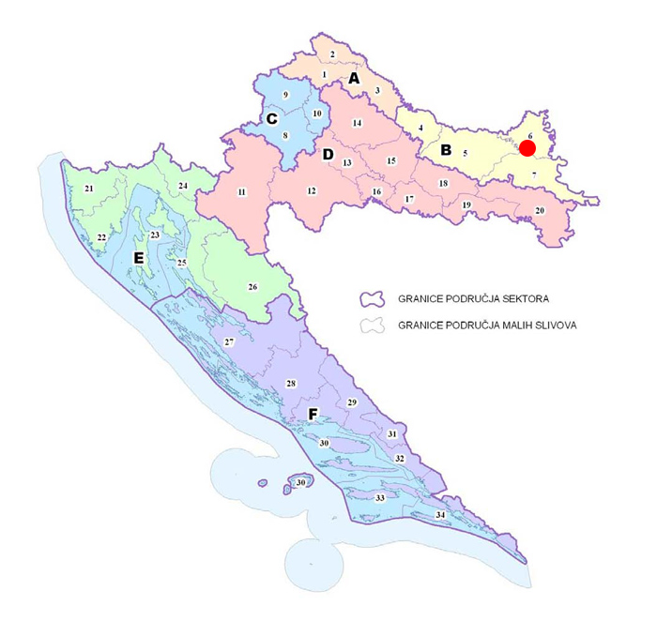
Slika 14 Kartografski prikaz granica područja malih slivova i područja sektora u Republici Hrvatskoj (izvor: Pravilnik o granicama područja podslivova, malih slivova i sektora, Narodne novine 97/2010) s označenom lokacijom Općine Darda
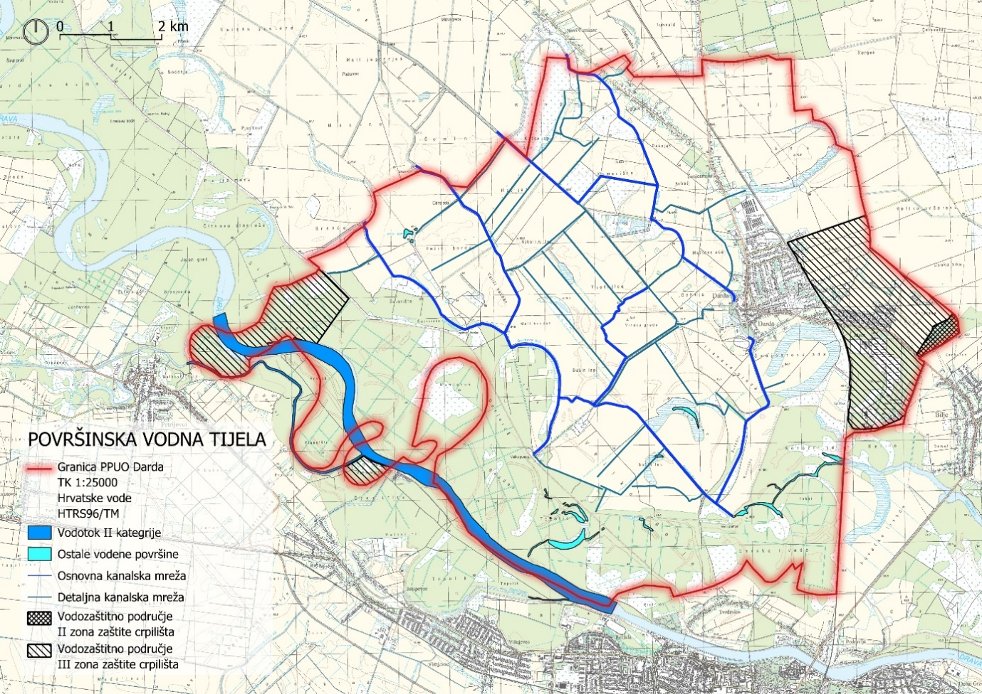
Slika 15 Karta površinskih vodnih tijela Općine Darda (autorski kartografski prikaz prema podacima Hrvatskih voda)
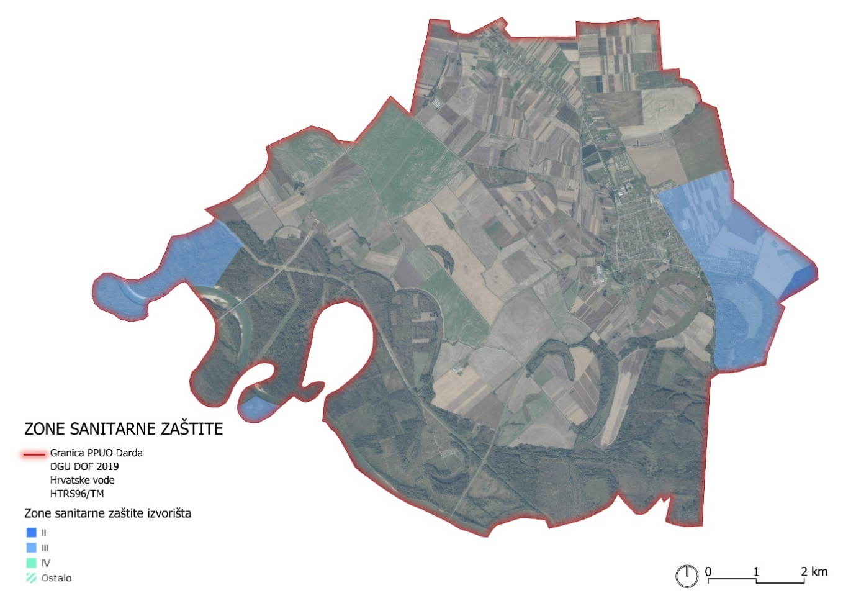
Slika 16 Karta zona sanitarne zaštite izvorišta na području Općine Darda (autorski kartografski prikaz prema podacima Hrvatskih voda)

Seizmička i tektonska obilježja
Seizmička i tektonska obilježja Općine Darda uvjetovana su njezinim položajem u geotektonskom okviru Panonske nizine, koji se odlikuje stabilnim geološkim strukturama i niskom seizmičkom aktivnošću. Područje je građeno pretežito od debelih slojeva tercijarnih i kvartarnih sedimenta (pijesci, šljunci, gline i les), taloženih u geološkoj prošlosti, bez značajnijih tektonskih rasjeda na užem prostoru općine. Upravo zbog takvih obilježja, seizmički hazard u Dardi smatra se niskim, što znači da su opasnosti od jačih potresa minimalne u odnosu na druge dijelove Hrvatske, osobito dinarsko područje.
Prema seizmičkoj karti Republike Hrvatske, Općina Darda pripada području slabije seizmičke ugroženosti, gdje se očekuju potresi nižih intenziteta koji uglavnom ne uzrokuju ozbiljnija oštećenja na infrastrukturi. Međutim, kao i na cijelom prostoru Hrvatske, postoji mogućnost pojave manjih lokalnih potresa, čiji intenzitet obično ne prelazi IV–V stupanj MCS ljestvice. Ovakvi događaji nemaju znatniji utjecaj na sigurnost stanovništva i stabilnost građevina, ali se moraju uzeti u obzir u okviru prostornog planiranja i tehničkih normativa gradnje.
U kontekstu zelene urbane obnove, seizmička i tektonska obilježja Darde predstavljaju povoljan okvir jer niska seizmička opasnost omogućuje dugoročnu stabilnost infrastrukture i naselja. Ipak, primjena zakonskih propisa o protupotresnoj gradnji i projektiranje novih objekata u skladu s važećim standardima ostaje nužna mjera sigurnosti. Time se osigurava otpornost urbanog prostora, ali i stvaraju preduvjeti za održiv i siguran razvoj Općine Darda.
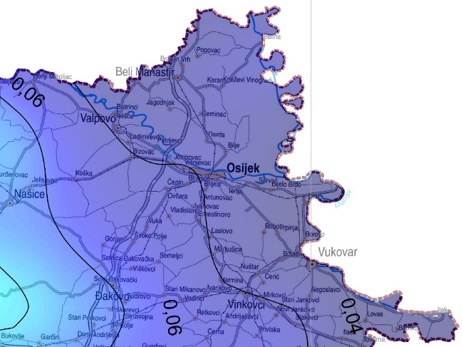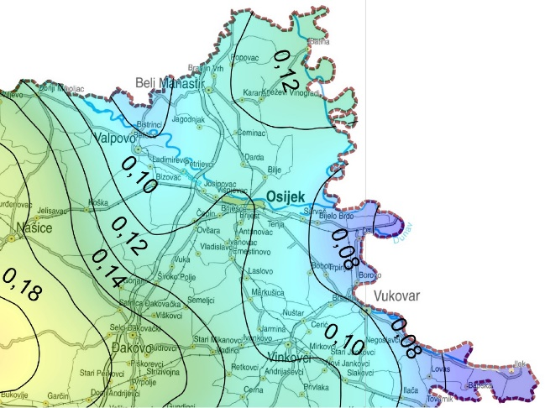
Slika 17 Isječak karte potresnih područja Republike Hrvatske za povratna razdoblja od 95 godina (lijevo) i 475 godina (desno) (izvor http://seizkarta.gfz.hr/hazmap/)

Pokrov i namjena površina
Podaci pokrova i namjene korištenja zemljišta CORINE Land Cover za Općinu Darda, preuzeti iz digitalne baze podataka o stanju i promjenama zemljišnog pokrova Republike Hrvatske za razdoblje od 1980. do 2018. godine, analizirani su u GIS okruženju prema standardiziranoj CORINE nomenklaturi i metodologiji na razini Europske unije, uz granice definirane Prostornim planom uređenja Općine Darda (Slika 18 i Slika 19).
Usporedba tih podataka pokazuje da je općina u proteklih četiri desetljeća prošla kroz jasno definiran, iako umjeren, proces transformacije korištenja zemljišta, s naglaskom na smanjenje poljoprivrednih površina, spontano obnavljanje šuma te umjereno proširenje naseljenih područja, uz očuvanje vodenih ekosustava.
Godine 1980. Općina Darda bila je izrazito agro-dominantna, s nenavodnjavanim obradivim zemljištem (211) koje je zauzimalo oko 58 % ukupne površine. Ovo je ukazivalo na homogen i intenzivno obrađen ruralni kraj, dopunjen pašnjacima (231) u iznosu od 14 % i vinogradima (221) od 6 %, što je ukupno činilo oko 78 % poljoprivredno iskorištenog zemljišta. Šumska područja, pretežno bjelogorične šume (311), zauzimala su tek 7 % površine, uglavnom koncentrirana uz zapadni i južni rub općine gdje je reljef bio nepovoljniji za mehaniziranu obradu. Vodeni ekosustavi, uključujući kopnene močvare (411) i vodotoke (511), zauzimali su oko 5 % površine, prvenstveno uz Dravu, dok su naseljena područja (112) bila ograničena na svega 3 %, što je reflektiralo minimalan urbanistički razvoj.
Do 2018. godine struktura zemljišnog pokrova značajno se promijenila. Nenavodnjavano obradivo zemljište smanjilo se za 9 postotnih bodova, na 49 %, dok su pašnjaci opali s 14 % na 9 %, a vinogradi s 6 % na 5 %. Istovremeno, došlo je do izraženog rasta šumskih površina: bjelogorične šume povećale su se na 10 %, a nova kategorija „sukcesija šume“ (324), koja predstavlja zemljište u zarastanju, pojavila se i zauzela čak 8 % površine. Time se ukupni udio šumskih i sukcesijskih površina udvostručio, s 7 % na 18 %, što najviše dolazi do izražaja u južnom i zapadnom dijelu općine, gdje se napuštene poljoprivredne parcele pretvaraju u prirodno obnovljene ekosustave. Dodatno, pojavila se i kategorija „mozaik poljoprivrednih površina“ (242), koja zauzima 4 % površine i ukazuje na fragmentaciju i veću raznolikost korištenja zemljišta u središnjim dijelovima. Naseljena područja proširila su se s 3 % na 5 %, što odražava umjereno širenje naselja, dok su vodeni ekosustavi ostali gotovo nepromijenjeni, čime se potvrđuje njihova stabilnost i očuvanost.
Općina Darda je tako prešla od jasno definiranog poljoprivrednog modela iz 1980. godine prema više uravnoteženom, ekološki orijentiranom prostoru 2018. godine, u kojem prirodna dinamika (posebice spontano šumarenje) postaje ključni element korištenja zemljišta. Ova transformacija reflektira šire društvene i gospodarske trendove napuštanja marginalnih poljoprivrednih površina u ruralnim područjima Panonske nizine, ali i rastuću svijest o ekološkoj vrijednosti prirodnih i poluprirodnih staništa. Takav razvoj upućuje na potrebu za prostornim i krajobraznim planiranjem koje će podržavati održivu poljoprivredu u središnjim dijelovima, očuvati i proširiti šumske koridore na reljefno izraženijim rubovima općine, te garantirati zaštitu vodenih ekosustava uz Dravu kao temelj lokalne bioraznolikosti i hidrološke stabilnosti.
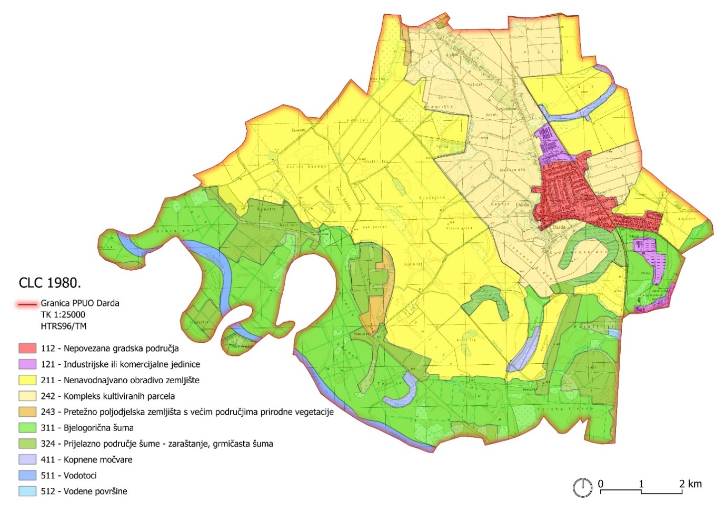
Slika 18 Corine Land Cover 1980. godine Općine Darda (autorski kartografski prikaz prema podacima Pokrov i namjena korištenja zemljišta CLC, MINGOR)
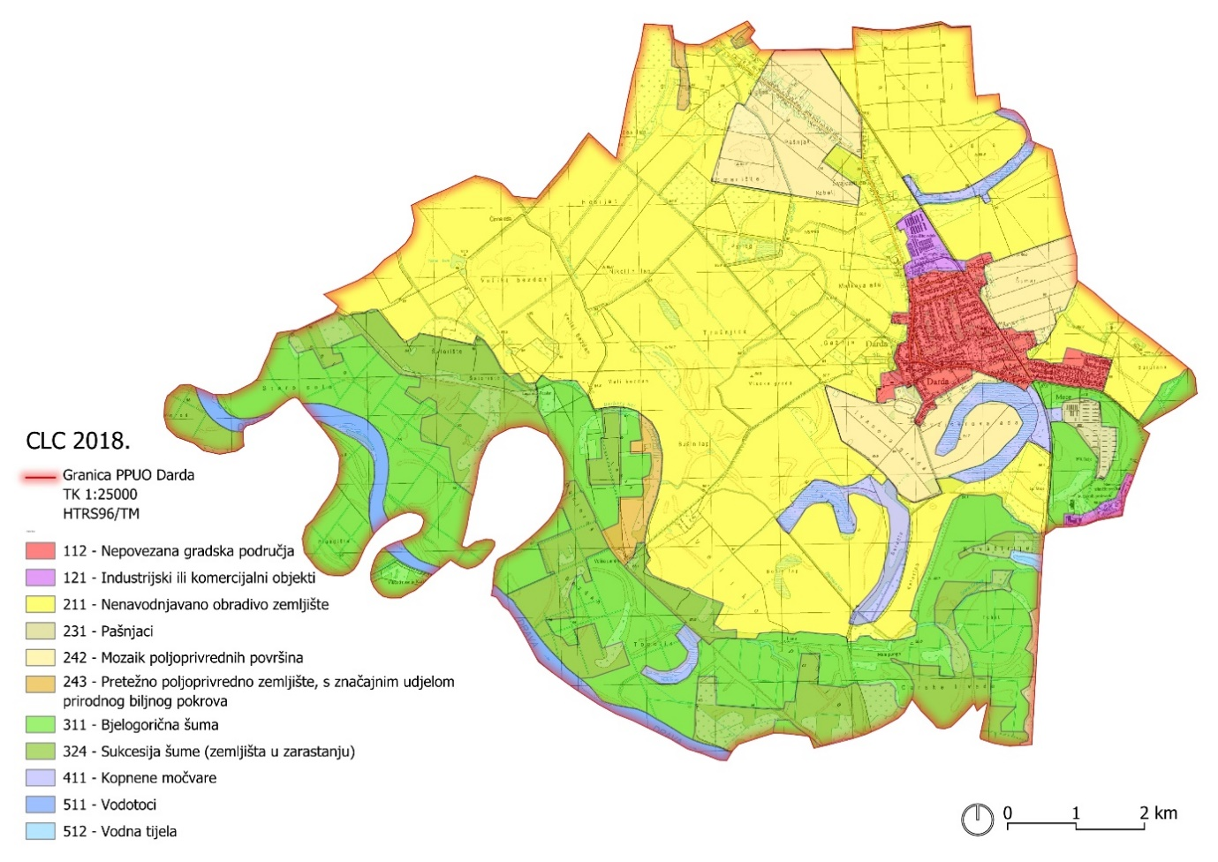
Slika 19 Corine Land Cover 2018. godine Općine Darda (autorski kartografski prikaz prema podacima Pokrov i namjena korištenja zemljišta CLC, MINGOR)
ARKOD
ARKOD predstavlja evidenciju uporabe poljoprivrednog zemljišta na području Republike Hrvatske koju u digitalnom grafičkom obliku vodi Agencija za plaćanja u poljoprivredi, ribarstvu i ruralnom razvoju (APPRRR) u skladu s člankom 70. Uredbe (EU) br. 1306/2013 Europskog parlamenta i Vijeća. ARKOD parcela je neprekinuta površina poljoprivrednog zemljišta koju obrađuje samo jedno poljoprivredno gospodarstvo, klasificirana s obzirom na vrstu uporabe zemljišta.
Prema stanju na dan 8. studenog 2025., najveći udio površine u Općini Darda zauzimaju oranice (200) koje čine oko 54 % ukupne površine općine, što je jasna indikacija intenzivne poljoprivredne upotrebe tla, posebice u širokoj nizinskoj ravni uz Dravu gdje se nalaze najplodnija tla. Slijede vinogradi (410) s udjelom od oko 15 %, koncentrirani uglavnom u južnom dijelu općine, uz zapadni rub gdje su mikroklimatski uvjeti pogodniji za vinogradarstvo. Pašnjaci (320) zauzimaju oko 10 % površine i raspoređeni su po cijeloj općini, ali su izraženiji u dijelovima uz južni i zapadni rub, gdje je teren manje pogodan za oranicu. Livade (310) čine oko 6 %, a raspoređene su lokalno uz vodotoke i u nižim dijelovima terena gdje je vlažnost veća. Staklenici i plastenici (210) zauzimaju svega 1 %, što ukazuje na ograničenu upotrebu uzgoja u zaštićenim prostorima, dok voćnjaci (422) i mješani višegodišnji nasadi (490) zajedno ne prelaze 2 %, što sugerira da je voćarstvo marginalno u odnosu na ostale kulture. Ostalo (900) obuhvaća oko 8 % površina upisanih u ARKOD, a uključuje i površine koje nisu klasificirane u specifične kategorije ili su privremeno izvan obrade. Privremeno neodržavane parcele (910) prisutne su u minimalnim količinama, što ukazuje na relativno dobro održavanje zemljišta i kontinuitet poljoprivredne aktivnosti.
Općina Darda karakterizira se kao intenzivno poljoprivredno područje s dominantnom ulogom oranica i vinograda, te s jasno izraženim regionalnim razlikama: sjeverni i središnji dio su gotovo potpuno pokriveni oranica i žitaricama, dok južni i zapadni dio imaju veći udio vinograda, pašnjaka i livada, što reflektira topografske i mikroklimatske razlike unutar općine. Ovakva struktura potvrđuje da je općina tradicionalno orijentirana prema poljoprivredi, s malim udjelom urbanizacije i šumskih površina. Generalne smjernice za buduće planiranje trebale bi uključivati očuvanje i unapređenje plodnih poljoprivrednih površina, podršku održivom vinogradarstvu u južnom dijelu, te integraciju zelene infrastrukture i vodenih koridora kako bi se ublažili utjecaji klimatskih promjena i osigurala dugoročna održivost poljoprivrede. Općina Darda je primjer ruralnog područja koje se temelji na intenzivnoj poljoprivredi, ali koje ima potencijal za razvoj ekoloških i turističkih aktivnosti, posebice u južnom dijelu gdje se poljoprivreda miješa s prirodnim i krajobraznim vrijednostima.
Poljoprivredne površine Općine Darda upisane u ARKOD prikazane su Slikom 20.
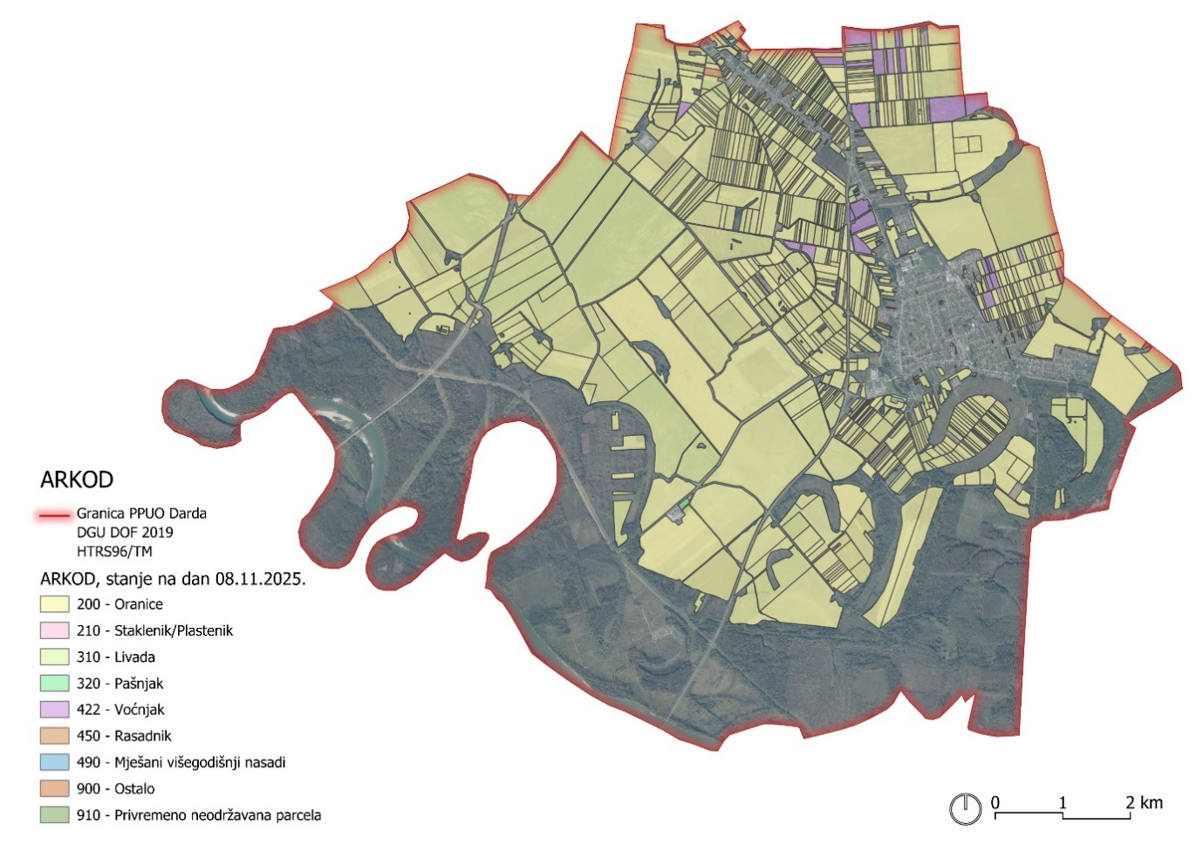
Slika 20 Karta razmještaja ARKOD parcela na području Općine Darda (autorski kartografski prikaz prema podacima APPRRR)

Posjetiteljska infrastruktura
Posjetiteljska infrastruktura Općine Darda razvija se u skladu s njezinim geografskim položajem, prirodnim resursima i kulturno-povijesnim naslijeđem, a ključnu ulogu ima u oblikovanju održivog turizma i jačanju lokalne prepoznatljivosti. Najznačajniji resurs predstavlja kompleks dardskih jezera, koji se koristi za rekreaciju, sportski ribolov i boravak u prirodi, a uz koji su izgrađene šetnice i prateći sadržaji. Ova lokacija privlači posjetitelje iz šireg regionalnog okruženja, osobito Osijeka, te ima potencijal za daljnje uređenje i razvoj dodatnih sadržaja poput edukativnih staza, biciklističkih ruta i odmorišnih zona.
Kulturno-povijesna baština Darde, osobito dvorac Esterházy i povijesna urbana jezgra, čini drugi važan stup posjetiteljske infrastrukture. Iako pojedini objekti zahtijevaju obnovu i prenamjenu, njihov potencijal u razvoju kulturnog i manifestacijskog turizma iznimno je značajan. U sklopu naselja i šire općine postoje i prostori za održavanje lokalnih manifestacija, sajmova i kulturno-umjetničkih događanja, čime se posjetiteljima nudi dodatna vrijednost.
U pogledu smještajnih i ugostiteljskih kapaciteta, Općina Darda raspolaže ograničenim brojem objekata, ali se oslanja na blizinu Osijeka i drugih baranjskih destinacija koje nude razvijeniju turističku infrastrukturu. To predstavlja i izazov i priliku: s jedne strane, potreban je razvoj vlastitih smještajnih kapaciteta i pratećih usluga, a s druge strane, moguće je pozicionirati Dardu kao dopunsku destinaciju u okviru šire regije Baranje i Osijeka.
U kontekstu zelene urbane obnove, posjetiteljska infrastruktura Darde treba se temeljiti na principima održivosti – uključujući revitalizaciju kulturne baštine, unapređenje prirodnih lokaliteta, razvoj biciklističkih i pješačkih staza, korištenje obnovljivih izvora energije u turističkim objektima te promociju lokalnih proizvoda i tradicije. Takav pristup omogućit će očuvanje identiteta prostora, jačanje turističke atraktivnosti i podizanje kvalitete života lokalne zajednice.

ANALIZA ULAZNIH PODATAKA POVEZANIH S TEMOM ZELENE URBANE OBNOVE
Analiza ulaznih podataka povezanih s temom zelene urbane obnove Općine Darda obuhvaća pregled ključnih prostornih, okolišnih, demografskih i infrastrukturnih čimbenika koji izravno utječu na mogućnosti planiranja i provedbe održivog razvoja. S obzirom na specifičan nizinski i ruralno-urbani karakter prostora, Darda raspolaže nizom prirodnih i društvenih resursa koji mogu postati temelj za zelenu tranziciju, ali istodobno suočava se s određenim ograničenjima koja zahtijevaju sustavan pristup i integrirano planiranje.
Prostorni podaci ukazuju na visoku iskoristivost zemljišta i povoljne uvjete za primjenu ekološki prihvatljivih rješenja, no istodobno upozoravaju na potrebu za racionalnim upravljanjem poljoprivrednim površinama i očuvanjem prirodnih resursa. Hidrološke i klimatske analize potvrđuju postojanje rizika od poplava, suša i klimatskih ekstrema, što zahtijeva prilagodbu infrastrukture, unapređenje sustava odvodnje i promicanje prirodnih rješenja poput zelenih pojaseva, retencijskih zona i parkovno-šumskih površina.
Demografski i društveni podaci ukazuju na pad broja stanovnika i starenje populacije, što izravno utječe na održivost naselja i lokalne ekonomije. U tom kontekstu, zelena urbana obnova mora uključivati socijalnu komponentu – poticanje zajedničkih urbanih vrtova, javnih zelenih prostora i društvenih projekata koji povećavaju uključivost i kvalitetu života. Infrastrukturni pokazatelji sugeriraju potrebu za modernizacijom komunalnih sustava, osobito u području gospodarenja otpadom, energetske učinkovitosti i korištenja obnovljivih izvora energije.
Analizom dostupnih prostornih planova, razvojnih dokumenata i sektorskih studija (poput lokalnih strategija razvoja i procjena rizika) može se zaključiti da Općina Darda ima solidnu osnovu za provedbu projekata zelene urbane obnove, ali da je nužno dodatno jačanje institucionalnih kapaciteta, edukacija stanovništva i međusektorska suradnja. Integriranjem prostornih, ekoloških, energetskih i društvenih podataka u jedinstveni strateški okvir omogućit će se učinkovitije planiranje i provedba mjera koje doprinose smanjenju emisija stakleničkih plinova, otpornosti na klimatske promjene i stvaranju zdravijeg, funkcionalnijeg i održivijeg životnog okruženja u Općini Darda.

Analiza prostorno-planske dokumentacije
Analiza prostorno-planske dokumentacije Općine Darda predstavlja temelj za razumijevanje postojećeg stanja prostora, razvojnih ograničenja i mogućnosti implementacije mjera zelene urbane obnove. Prostorno-planski dokumenti definiraju način korištenja, uređenja i zaštite prostora te postavljaju okvir za usklađivanje gospodarskih, društvenih i ekoloških interesa. Na području Općine Darda trenutno su važeći Prostorni plan uređenja Općine Darda (PPUO Darda) i povezani planovi šireg područja Osječko-baranjske županije, kao i razvojne strategije koje prate ciljeve održivog i uravnoteženog razvoja.
Prema važećem prostornom planu, područje općine obilježeno je kombinacijom urbanih, ruralnih i poljoprivrednih cjelina, s naglaskom na racionalno korištenje zemljišta i očuvanje prirodnih resursa. U planu su jasno definirane granice građevinskih područja naselja Darda, Mece, Švajcarnica i Uglješ, uz mogućnost njihova kontroliranog širenja u skladu s demografskim i infrastrukturnim potrebama. Poljoprivredne površine zauzimaju najveći udio prostorne strukture, dok su šumske, vodene i zelene površine prepoznate kao vrijedna područja za očuvanje ekološke stabilnosti i bioraznolikosti.
Prostorni plan predviđa i razvoj prometne i komunalne infrastrukture, osobito u funkciji povezivanja s urbanim središtem Osijekom te jačanja lokalne gospodarske baze. Međutim, analiza pokazuje da prostorni planovi još uvijek u nedovoljnoj mjeri integriraju elemente zelene infrastrukture, mjere prilagodbe klimatskim promjenama i principe kružnog gospodarstva. Postojeći planovi često su usmjereni na tradicionalni prostorni razvoj, dok koncept održivosti i energetske učinkovitosti treba dodatno operacionalizirati kroz nove smjernice i izmjene planova.
Za učinkovitu provedbu zelene urbane obnove nužno je ažurirati prostorno-plansku dokumentaciju u skladu s nacionalnim i europskim politikama održivog razvoja, poput Strategije prostornog razvoja Republike Hrvatske, Zelene agende za zapadni Balkan i Europskog zelenog plana (European Green Deal). U tom smislu, potrebno je u planove sustavno uključiti zelene i plave površine, održivu mobilnost, energetsku učinkovitost zgrada, mjere za smanjenje emisija CO₂ te očuvanje prirodnih i kulturnih vrijednosti prostora.
Zaključno, prostorno-planska dokumentacija Općine Darda pruža solidan okvir za daljnji razvoj, no zahtijeva modernizaciju i jaču integraciju ekoloških kriterija kako bi se osigurala dugoročna održivost, otpornost na klimatske promjene i kvaliteta života stanovništva u skladu s načelima zelene urbane obnove.

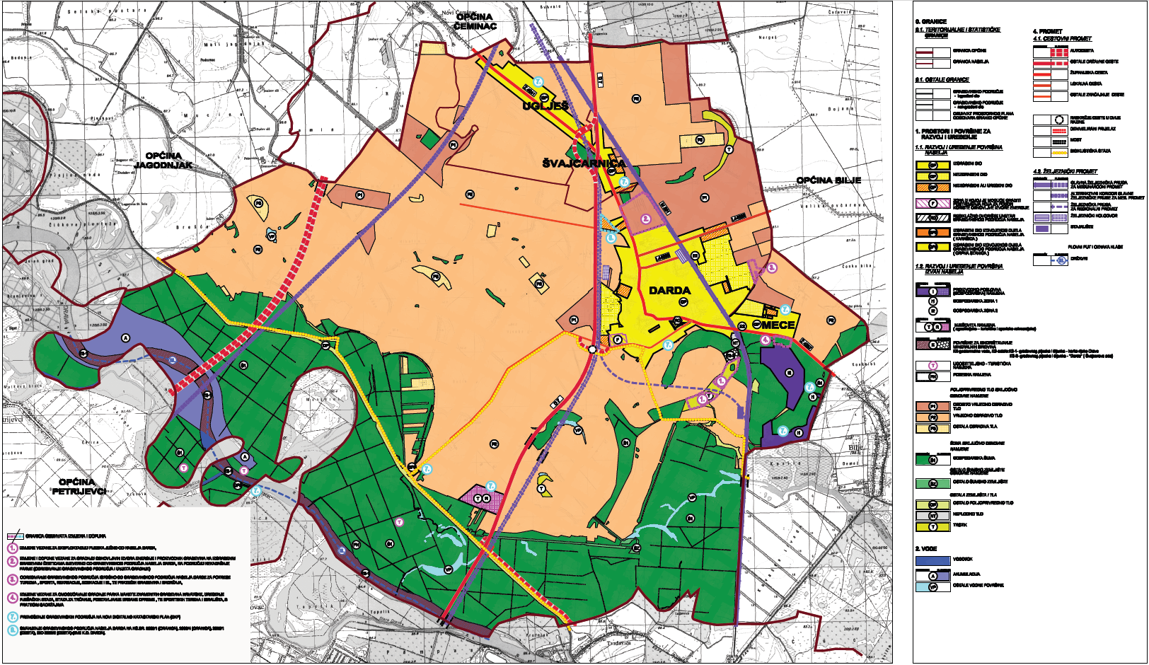
Slika 21 Korištenje i namjena prostora na području Općine Darda (Izvor: Prostorni plan uređenja Općine Darda)

Prometni sustav
Cestovni promet na području Općine Darda predstavlja osnovni i najrazvijeniji oblik prometne infrastrukture, koji osigurava povezanost naselja unutar općine te njihovu integraciju s okolnim urbanim i regionalnim središtima. Prometni sustav općine čini mreža državnih, županijskih i lokalnih cesta koje omogućuju funkcionalnu povezanost naselja Darda, Mece, Švajcarnica i Uglješ s gradom Osijekom, te dalje s ostalim dijelovima Osječko-baranjske županije i susjednim državama.
Najvažniju prometnicu na području općine čini državna cesta D7 (Osijek – Darda – Bilje – Duboševica – granica s Mađarskom), koja predstavlja glavnu prometnu osovinu Baranje i povezuje Dardu s Osijekom u južnom te s graničnim prijelazom Duboševica u sjevernom dijelu regije. Ova prometnica ima regionalni značaj i ključna je za gospodarske, trgovačke i turističke tokove. Uz državnu cestu, značajnu ulogu imaju i županijske ceste koje povezuju naselja unutar općine te osiguravaju pristup poljoprivrednim površinama i gospodarskim zonama.
Cestovna mreža je funkcionalna, no uočavaju se određeni problemi – nedostatna širina kolnika na pojedinim dionicama, potreba za modernizacijom kolničkih konstrukcija, uređenjem pješačkih i biciklističkih staza te poboljšanjem prometne sigurnosti, osobito u središtu Darde i uz glavne prometnice. Prometna infrastruktura u naseljima općine nije u potpunosti prilagođena suvremenim standardima održivog i sigurnog prometa, što uključuje i nedovoljno razvijenu mrežu javnih parkirališta, biciklističkih koridora i zona smirenog prometa.
S aspekta zelene urbane obnove, cestovni promet treba usmjeriti prema održivim i energetski učinkovitijim rješenjima. To podrazumijeva poticanje korištenja javnog prijevoza, biciklističkog i pješačkog prometa, kao i uvođenje elemenata zelene prometne infrastrukture poput drvorednih nasada uz ceste, uređenja zelenih pojaseva i korištenja ekološki prihvatljivih materijala prilikom rekonstrukcija prometnica. Nadalje, modernizacija prometne mreže trebala bi uključivati pripremu infrastrukture za električna vozila (punionice) te razvoj koncepta “mobilnosti po mjeri zajednice”, koji promiče dostupnost, sigurnost i smanjenje emisija CO₂.
Zaključno, cestovni promet Općine Darda predstavlja čvrstu osnovu prometnog sustava, no njegova daljnja modernizacija i usklađivanje s načelima održive mobilnosti ključni su preduvjeti za uspješnu provedbu zelene urbane obnove i povećanje kvalitete života stanovnika.

Željeznički promet
Željeznički promet na području Općine Darda ima važnu, ali trenutno ograničenu ulogu u ukupnom prometnom sustavu. Kroz općinu prolazi željeznička pruga Osijek – Beli Manastir – Mađarska (poveznica prema Pečuhu), koja je dio međunarodnog željezničkog koridora i povezuje Baranju s urbanim središtem Osijekom te sjevernim graničnim područjima. Na teritoriju općine nalazi se željeznička postaja Darda, koja omogućuje pristup lokalnim i regionalnim putničkim linijama, dok se teretni promet odvija u manjem obujmu, uglavnom prema Osijeku i Beli Manastiru.
Iako željeznička infrastruktura predstavlja važan prometni potencijal, njezin sadašnji stupanj iskorištenosti je nizak. Pruga je funkcionalna, ali zahtijeva tehničku modernizaciju, osobito u segmentima kolosijeka, signalno-sigurnosnih uređaja i peronskih kapaciteta. Frekvencija vlakova relativno je mala, a kvaliteta usluge i brzina prometovanja ne zadovoljavaju suvremene standarde. To ograničava mogućnost veće uporabe željeznice u svakodnevnom prijevozu stanovništva i gospodarskim aktivnostima.
S obzirom na položaj Darde u blizini Osijeka i potencijal za razvoj regionalnog javnog prijevoza, željeznica može postati važan element održive mobilnosti. U kontekstu zelene urbane obnove, njezina revitalizacija doprinosi smanjenju emisija stakleničkih plinova, rasterećenju cestovne mreže i povećanju prometne sigurnosti. Prioritetne mjere uključuju modernizaciju postojećih pruga, poboljšanje pristupa željezničkoj postaji Darda, izgradnju parkirališta za bicikle i automobile (sustav “park and ride”) te integraciju željezničkog prijevoza s autobusnim i biciklističkim linijama.
U dugoročnom razvoju prometnog sustava Općine Darda, željeznica treba zauzeti važnije mjesto u planiranju prostorne i prometne politike, osobito kroz suradnju s Hrvatskim željeznicama i županijskim institucijama. Ulaganja u ekološki prihvatljiv, učinkovit i dostupan željeznički prijevoz ključna su za ostvarivanje ciljeva zelene urbane obnove, unaprjeđenje mobilnosti i povezivanje Darde s regionalnim gospodarskim i urbanim središtima.

Obrana od poplava
Poljoprivreda predstavlja jednu od temeljnih gospodarskih djelatnosti Općine Darda i ključni element u oblikovanju prostorne, ekonomske i okolišne strukture prostora. Zahvaljujući povoljnim geopedološkim, klimatskim i reljefnim uvjetima, područje općine ubraja se među poljoprivredno najvrjednije dijelove Baranje i šireg prostora Panonske nizine. Velik dio površine općine čine plodna aluvijalna tla koja omogućuju uzgoj žitarica (pšenica, kukuruz, ječam), industrijskog bilja (soja, suncokret, uljana repica) te povrtlarskih kultura.
Poljoprivredna proizvodnja u Dardi temelji se na kombinaciji većih obiteljskih gospodarstava i manjih individualnih posjeda, pri čemu su vidljivi procesi okrupnjavanja zemljišta i modernizacije proizvodnje. Unatoč tome, dio zemljišta još uvijek nije dovoljno iskorišten, dok su pojedine površine podložne poplavama i zahtijevaju odgovarajuće mjere zaštite i melioracije. Poljoprivredni sektor suočava se i s problemom nedostatka radne snage uslijed demografskih promjena, te ograničenom primjenom suvremenih tehnologija i ekoloških standarda.
U kontekstu zelene urbane obnove, poljoprivreda Općine Darda ima značajnu ulogu jer predstavlja izravan most između ruralnog i urbanog prostora. Ključni razvojni prioriteti usmjereni su na održivo i ekološko gospodarenje zemljištem, smanjenje upotrebe kemijskih sredstava, očuvanje plodnosti tla i razvoj lokalnih kratkih lanaca opskrbe koji povezuju proizvođače i potrošače. Dodatni potencijal leži u razvoju organske i regenerativne poljoprivrede, agroturizma i proizvodnje energije iz biomase, što doprinosi diversifikaciji prihoda i smanjenju ekološkog otiska.
Također, kroz programe ruralnog razvoja i fondove Europske unije, moguće je poticati modernizaciju poljoprivredne mehanizacije, sustava navodnjavanja i primjenu preciznih tehnologija. Održiva poljoprivreda u Dardi trebala bi biti usklađena s prostorno-planskim dokumentima, kako bi se očuvala ravnoteža između gospodarskih aktivnosti, zaštite prirode i razvoja naselja.
Zaključno, poljoprivreda u Općini Darda ima snažan razvojni potencijal i čini temelj lokalne ekonomije, no za njezin daljnji napredak potrebno je strateško usmjeravanje prema održivim, ekološkim i inovativnim praksama, koje su u potpunosti usklađene s načelima zelene urbane obnove i tranzicije prema otpornom, samoodrživom ruralno-urbanom prostoru.

Studijska i strateška dokumentacija
Analiza studijske i strateške dokumentacije od ključne je važnosti za razumijevanje postojećeg planerskog i razvojno-političkog okvira u kojem se razvija koncept zelene urbane obnove Općine Darda. Ovi dokumenti sadrže podatke, smjernice i ciljeve koji izravno utječu na prostorno uređenje, gospodarski razvoj, zaštitu okoliša i prilagodbu klimatskim promjenama. Uvid u aktualne strateške akte omogućuje usklađivanje lokalnih prioriteta s nacionalnim i europskim razvojnim politikama te osigurava temelj za donošenje učinkovitih i održivih odluka.
Na lokalnoj razini, najvažniji dokumenti su Strategija razvoja Općine Darda, Prostorni plan uređenja Općine Darda (PPUO), Procjena rizika od velikih nesreća Općine Darda (2024.) i Plan zaštite i spašavanja. Ovi dokumenti sadrže relevantne podatke o demografskim kretanjima, prostornoj strukturi, infrastrukturi, gospodarskim potencijalima i rizicima, koji služe kao temelj za planiranje zelene transformacije prostora. Posebno važan element u kontekstu zelene urbane obnove jest naglasak na održivo korištenje prirodnih resursa, upravljanje vodama, očuvanje okoliša i energetsku učinkovitost javnih i stambenih zgrada.
Na regionalnoj razini, značajnu ulogu ima Razvojna strategija Osječko-baranjske županije koja prepoznaje Dardu kao dio šireg urbanog i gospodarskog sustava Osijeka i Baranje. U dokumentu se ističu prioriteti povezani s održivim korištenjem zemljišta, razvojem prometne infrastrukture, zaštitom okoliša i unaprjeđenjem kvalitete života stanovnika. Ova strategija postavlja okvir za integraciju Darde u regionalne i prekogranične razvojne inicijative, uključujući one vezane uz zelenu tranziciju i prilagodbu klimatskim promjenama.
Na nacionalnoj razini, ključni strateški dokumenti koji se trebaju uzeti u obzir uključuju Strategiju prostornog razvoja Republike Hrvatske, Strategiju energetskog razvoja Republike Hrvatske do 2030. s pogledom na 2050., Strategiju prilagodbe klimatskim promjenama te Plan gospodarenja otpadom Republike Hrvatske. Svi navedeni dokumenti naglašavaju važnost energetske učinkovitosti, očuvanja biološke raznolikosti, održivog planiranja prostora i smanjenja emisija stakleničkih plinova, što su osnovni principi zelene urbane obnove.
Na europskoj razini, koncept zelene urbane obnove usklađen je s ciljevima Europskog zelenog plana (European Green Deal), Strategije EU za bioraznolikost do 2030., Nove europske Bauhaus inicijative i Agenda 2030 za održivi razvoj. Ovi dokumenti promiču integrirani pristup urbanom razvoju, zaštiti okoliša i uključivanju lokalne zajednice u planiranje i provedbu održivih rješenja.
Zaključno, studijska i strateška dokumentacija pokazuje da Općina Darda ima snažnu osnovu za implementaciju zelene urbane obnove, ali zahtijeva bolju međusobnu usklađenost planskih dokumenata, njihovu ažurnost i integraciju s nacionalnim i europskim ciljevima. Sustavno korištenje postojećih analiza i strateških smjernica omogućit će stvaranje koherentnog, učinkovitog i dugoročno održivog modela razvoja usklađenog s principima zelene tranzicije.

  - Postojeći zakonodavni okvir i prostorno-planska dokumentacija
Postojeći zakonodavni okvir i prostorno-planska dokumentacija čine institucionalnu osnovu za planiranje, provedbu i praćenje mjera zelene urbane obnove u Općini Darda. Sustav prostornog uređenja Republike Hrvatske uređen je nizom zakona, podzakonskih akata i strateških dokumenata koji definiraju način korištenja, zaštite i upravljanja prostorom, kao i odgovornosti jedinica lokalne samouprave. U skladu s tim propisima, Općina Darda ima obvezu osigurati održivo gospodarenje prostorom, usklađivanje lokalnih razvojnih planova s višim razinama prostornog planiranja te integraciju ekoloških i energetskih ciljeva u prostorno-razvojne politike.
Temeljni zakon koji uređuje ovu oblast jest Zakon o prostornom uređenju (NN 153/13, 65/17, 114/18, 39/19, 98/19, 67/23), kojim se definiraju vrste prostornih planova, njihova hijerarhija i postupci donošenja. U provedbi zelene urbane obnove važnu ulogu imaju i Zakon o gradnji, Zakon o zaštiti okoliša, Zakon o zaštiti prirode, Zakon o gospodarenju otpadom, Zakon o energiji i učinkovitom korištenju energije te Zakon o vodama. Ovi propisi stvaraju pravni okvir koji osigurava održiv pristup planiranju prostora, zaštiti okoliša i racionalnom korištenju prirodnih resursa.
U kontekstu lokalnog planiranja, ključni dokument je Prostorni plan uređenja Općine Darda (PPUO Darda), koji utvrđuje organizaciju i namjenu prostora, granice građevinskih područja, infrastrukturne koridore te zone zaštite prirodnih i kulturnih vrijednosti. Ovaj plan predstavlja osnovni instrument prostornog upravljanja, a njegova provedba mora biti u skladu s višerazinskim planskim dokumentima, poput Prostornog plana Osječko-baranjske županije i Strategije prostornog razvoja Republike Hrvatske.
Na nacionalnoj razini, zakonski okvir i prostorni planovi usklađeni su s politikama Europske unije koje promiču održivi razvoj, energetsku učinkovitost i prilagodbu klimatskim promjenama. U tom smislu, koncept zelene urbane obnove nadovezuje se na odredbe Europskog zelenog plana (European Green Deal) i Nove europske Bauhaus inicijative, koje potiču stvaranje zdravih, energetski učinkovitih i estetski kvalitetnih prostora u skladu s načelima održive arhitekture i prostorne otpornosti.
Zaključno, postojeći zakonodavni okvir i prostorno-planska dokumentacija stvaraju solidne temelje za provedbu zelene urbane obnove u Općini Darda. Međutim, kako bi se ostvarila potpuna usklađenost s europskim standardima, nužno je ažurirati i nadopuniti postojeće prostorne planove, uključiti zelenu infrastrukturu, klimatske pokazatelje i mjere energetske tranzicije te ojačati institucionalne kapacitete općine za provedbu i nadzor tih mjera. Sustavno povezivanje zakonodavnih odredbi s lokalnim razvojnim potrebama omogućit će učinkovitije planiranje, otpornost na klimatske izazove i dugoročno održivo upravljanje prostorom.

Povijesna analiza
Povijesna analiza Općine Darda pruža uvid u razvojne procese koji su oblikovali današnji prostorni, demografski i gospodarski identitet općine, a istodobno služi kao temelj za razumijevanje konteksta u kojem se planira provedba zelene urbane obnove. Prostor Darde ima bogatu i slojevitu povijest koja seže u prapovijesno doba, što potvrđuju arheološki nalazi iz razdoblja neolitika i antike. Tijekom rimskog razdoblja područje današnje Darde bilo je uključeno u gospodarsku i prometnu mrežu rimskog kolonijalnog sustava Panonije, što svjedoči o njegovu strateškom značaju unutar šire regije.
Tijekom srednjeg vijeka, Darda se razvijala kao naselje u sastavu Ugarskog Kraljevstva, a kasnije, pod osmanskom vlašću, poprimila je orijentalne i trgovačke značajke. U 18. stoljeću, nakon oslobođenja Baranje od osmanske vlasti, započinje razdoblje intenzivne obnove i gospodarskog razvoja pod upravom plemićke obitelji Esterházy, koja je u Dardi izgradila dvorac i uspostavila plansku strukturu naselja kakva se u osnovi zadržala do danas. Upravo iz tog razdoblja potječe najveći dio povijesne urbanističke matrice i arhitektonske baštine, što Dardi daje prepoznatljiv kulturno-povijesni identitet.
U 19. i početkom 20. stoljeća Darda se razvijala kao ruralno-trgovačko središte Baranje, s naglašenom poljoprivrednom proizvodnjom i obrtnom djelatnošću. Nakon Drugog svjetskog rata, u razdoblju socijalističke Jugoslavije, započinje proces urbanizacije i industrijalizacije, uz izgradnju novih stambenih zona, društvenih objekata i prometne infrastrukture. U to vrijeme Darda postaje jedno od lokalnih središta s mješovitom gospodarskom strukturom i razvijenom mrežom javnih sadržaja.
Domovinski rat početkom 1990-ih godina značajno je utjecao na demografske i gospodarske tokove. Dolazi do promjena u strukturi stanovništva, usporavanja gospodarskih aktivnosti i oštećenja dijela infrastrukture. U poratnom razdoblju započinje proces obnove, stabilizacije i ponovne integracije prostora u regionalne razvojne tokove. Danas se Darda nalazi u fazi tranzicije prema održivom razvoju, s naglaskom na revitalizaciju prostora, obnovu kulturne baštine i jačanje lokalne ekonomije.
U kontekstu zelene urbane obnove, povijesna analiza ukazuje na kontinuitet prostorne i kulturne vrijednosti Darde. Povijesna jezgra naselja, dvorac Esterházy, jezera i tradicionalna mreža poljoprivrednih površina predstavljaju kulturno-pejzažnu cjelinu koju je potrebno očuvati i integrirati u suvremene razvojne koncepte. Očuvanje kulturne baštine uz istodobno unaprjeđenje energetske učinkovitosti, uređenje javnih prostora i korištenje održivih materijala može doprinijeti stvaranju harmoničnog spoja povijesnog identiteta i modernih zelenih rješenja, što je jedno od temeljnih načela zelene urbane obnove Općine Darda

Povijest općine Darda
Povijest Općine Darda obilježena je bogatim kulturnim naslijeđem, geostrateškim značajem i kontinuitetom naseljenosti koji seže tisućama godina unatrag. Arheološki nalazi svjedoče da je područje Darde bilo naseljeno još u prapovijesno doba, posebice u razdoblju neolitika, kada su se u nizinskim dijelovima Baranje razvijala prva poljoprivredna naselja. Tijekom rimskog razdoblja, Darda je bila uključena u gospodarsku i prometnu mrežu tadašnje Panonije, zahvaljujući blizini važnih prometnih pravaca koji su povezivali današnji Osijek s područjem današnje Mađarske i Srbije.
U srednjem vijeku, Darda se prvi put spominje u pisanim izvorima u 13. stoljeću kao naselje u sastavu Ugarskog Kraljevstva. Tijekom osmanske vladavine (16.–17. stoljeće), Darda poprima obilježja trgovačkog i upravnog središta, a u to vrijeme na području Baranje dolazi do promjena u etničkoj i demografskoj strukturi stanovništva. Nakon oslobođenja od osmanske vlasti i uključivanja Baranje u sastav Habsburške Monarhije krajem 17. stoljeća, započinje novo razdoblje obnove i planskog razvoja. Upravo tada, u 18. stoljeću, obitelj Esterházy postaje vlasnikom dardskog vlastelinstva i gradi reprezentativni dvorac Esterházy, koji i danas predstavlja jedno od najznačajnijih arhitektonskih i povijesnih obilježja općine.
Razdoblje 19. stoljeća obilježeno je gospodarskim i društvenim razvojem. Darda postaje važno lokalno središte s razvijenom poljoprivredom, obrtništvom i trgovinom, dok dolazak željezničke pruge dodatno jača njezin prometni značaj. Nakon Prvog svjetskog rata, Darda postaje dijelom Kraljevine SHS, a kasnije Kraljevine Jugoslavije, zadržavajući ulogu ruralno-urbanog središta. U drugoj polovici 20. stoljeća, u socijalističkom razdoblju, naselje doživljava urbanizacijski i infrastrukturni razvoj – izgrađuju se stambene zgrade, društveni objekti, prometnice i komunalna infrastruktura, što oblikuje suvremeni izgled središta Darde.
Početkom 1990-ih godina, tijekom Domovinskog rata, Darda je, kao i veći dio Baranje, pretrpjela materijalna oštećenja te demografske i gospodarske promjene. Nakon mirne reintegracije 1998. godine, započinje razdoblje obnove, povratka stanovništva i jačanja lokalne samouprave. Općina Darda od tada razvija svoj administrativni, gospodarski i društveni kapacitet, oslanjajući se na svoju povijesnu ulogu poveznice između urbanog Osijeka i ruralnog prostora Baranje.
Danas povijesna jezgra Darde, s dvorcem Esterházy, jezerima i tradicionalnom prostornom strukturom, predstavlja vrijedno kulturno-povijesno naslijeđe koje ima veliki potencijal za integraciju u koncept zelene urbane obnove. Očuvanje i revitalizacija povijesnih prostora uz primjenu održivih rješenja – poput energetske obnove povijesnih objekata, uređenja kulturnih i rekreacijskih zona te korištenja zelenih tehnologija – omogućit će spajanje bogate povijesti s modernim razvojnim pristupima i stvaranje prepoznatljivog identiteta Općine Darda u budućnosti.
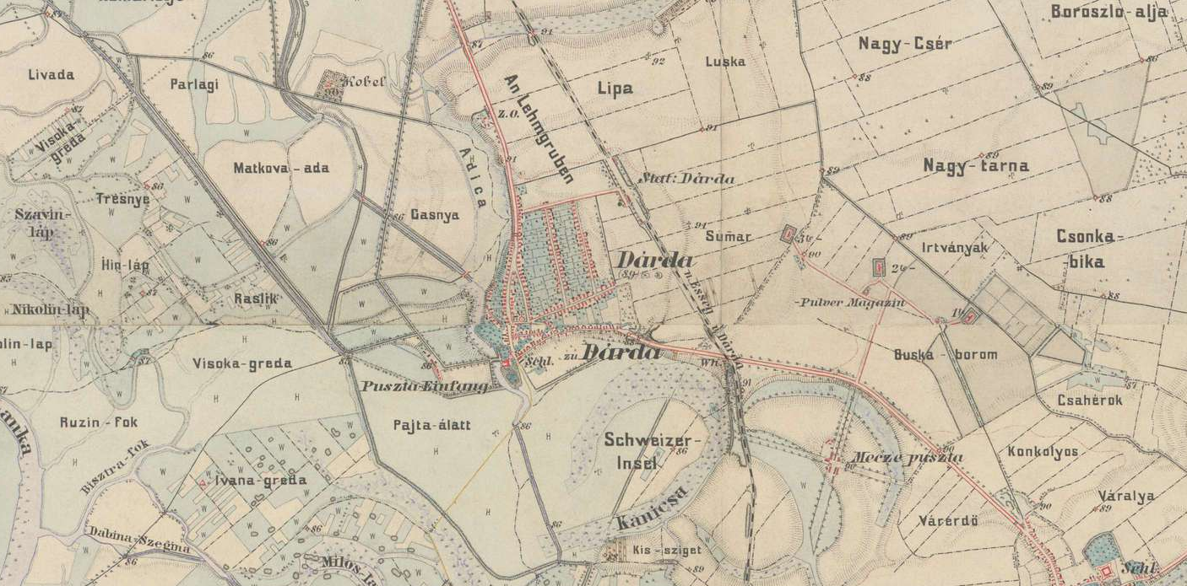
Slika 22 Isječak karte Europe in the XIX. century - Treći vojni pregled Habsburškog Carstva, šire područje naselja Darda (Izvor: https://maps.arcanum.com/)

Analiza baza podataka zelenih površina
Analiza baza podataka zelenih površina Općine Darda predstavlja ključni korak u planiranju i provedbi zelene urbane obnove, jer omogućava uvid u postojeće stanje, raspored, površinu, kvalitetu i funkcionalnost zelenih prostora. Ova analiza temelji se na pristupu definiranom u Priručniku o primjeni zelene infrastrukture i obuhvaća pregled dostupnih prostornih i kartografskih izvora, lokalnih evidencija te terenskih podataka koji se odnose na javne parkove, drvoredne nasade, zaštitne pojaseve, šumske površine, poljoprivredne rubne zone, te prostore uz vodene tokove i jezera.
Prema prostorno-planskoj i katastarskoj dokumentaciji, zelene površine u Općini Darda čine značajan, ali nedovoljno valoriziran dio ukupnog prostora. Najveći udio zelenila nalazi se uz dardska jezera, koja predstavljaju središnji rekreacijsko-prirodni kompleks općine. Oko jezera su prisutne šumske i travnate površine s ekološkom, krajobraznom i estetskom funkcijom, dok se u urbanom dijelu naselja Darda zeleni prostori očituju kroz parkove, dječja igrališta, drvorede, travnjake i zelene pojaseve uz prometnice. U manjim naseljima (Mece, Švajcarnica i Uglješ) prevladavaju privatni vrtovi i poljoprivredne parcele, koje doprinose zelenom mozaiku prostora.
Analiza dostupnih baza pokazuje da sustavna evidencija i klasifikacija zelenih površina prema Tipologiji ZI (22 tipologije) još uvijek nije uspostavljena. Nedostaje digitalna GIS baza podataka koja bi objedinjavala informacije o površinama, vrstama vegetacije, stanju održavanja, opremljenosti i ugroženosti. Postojeće baze uglavnom se temelje na prostornim planovima i katastarskim kartama, bez integriranih ekoloških i funkcionalnih pokazatelja (npr. bioraznolikost, kvaliteta tla i zraka, dostupnost, zadovoljstvo korisnika), što otežava planiranje i odlučivanje o prioritetima uređenja i obnove.
Potrebno je uspostaviti Registar zelenih površina Općine Darda, koji će biti usklađen s nacionalnim Registrom zelene infrastrukture (ISPU). Takva baza trebala bi uključivati javne, polujavne i privatne prostore s vegetacijom, klasificirane prema tipologijama iz Priručnika (parkovi, urbane šume, zelene površine uz prometnice, vodne površine, brownfieldi i dr.), te povezane s podacima o klimatskim, hidrološkim i ekološkim pokazateljima.
Uspostavom takvog sustava omogućilo bi se:
- praćenje stanja i promjena u zelenoj infrastrukturi kroz vrijeme,
- identifikacija prioritetnih područja za ozelenjivanje i sadnju drveća,
- planiranje rješenja temeljenih na prirodi (NBS) za smanjenje urbanih toplinskih otoka, retenciju voda i filtraciju zraka,
- te uključivanje podataka u prostorno-plansku i razvojnu dokumentaciju.
Zelene površine treba promatrati kao ključnu komponentu urbane otpornosti, a ne samo dekorativni element. Njihove ekološke i društvene funkcije – poboljšanje kvalitete zraka, smanjenje buke, očuvanje bioraznolikosti i poticanje socijalne interakcije – čine ih osnovom za održivu i otpornu zajednicu.
Općina Darda raspolaže vrijednim, ali nedovoljno evidentiranim zelenim potencijalima. Sustavnom analizom, digitalizacijom i integracijom podataka moguće je uspostaviti čvrstu osnovu za planiranje i provedbu projekata zelene infrastrukture, kružnog gospodarenja prostorom i zgradama te zelene urbane obnove, čime se unapređuje ekološka stabilnost, otpornost i kvaliteta života stanovnika.
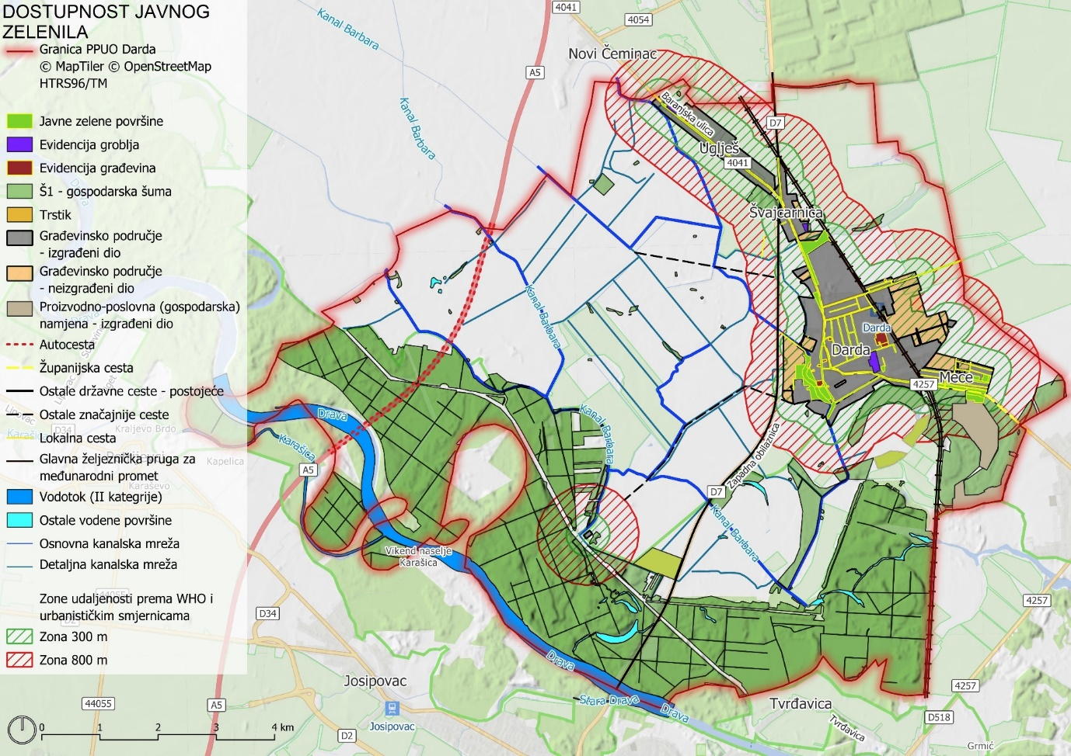
Slika 23 Dostupnost javnog zelenila na području Općine Darda (autorski kartografski prikaz)

Zelena infrastruktura općine Darda
Zelena infrastruktura Općine Darda čini sustav međusobno povezanih prirodnih, poluprirodnih i urbanih zelenih površina, koje zajedno doprinose očuvanju bioraznolikosti, ublažavanju klimatskih promjena i stvaranju zdravijeg životnog prostora. U skladu s definicijom iz Zakona o prostornom uređenju i Priručnika o primjeni zelene infrastrukture, ona obuhvaća plansku mrežu zelenih i plavih površina te rješenja temeljena na prirodi (NBS) u izgrađenim područjima.
Zelenu infrastrukturu Darde čine:
- Parkovne površine i javno urbano zelenilo (urbane točke i koridori),
- Drvoredi i zeleni pojasevi uz prometnice (regulacijsko-zaštitna funkcija),
- Prostori uz jezera i melioracijske kanale (plava infrastruktura s ekološkim i rekreacijskim funkcijama),
- Šumske i travnate površine (ekološka i krajobrazna funkcija),
- Poljoprivredni krajobrazi i rubne zone (produktivan i krajobrazno integriran oblik ZI),
- Brownfield i napuštene površine s potencijalom za prenamjenu u zelene zone.
Središnji element sustava čine jezera u Dardi, koja su prirodni i krajobrazni simbol općine. Njihovo okruženje pruža značajne ekološke, rekreacijske i turističke funkcije te može postati jezgra buduće mreže zelene i plave infrastrukture koja se širi prema naseljima Mece, Švajcarnica i Uglješ. Prostor oko jezera pogodan je za razvoj šetnica, biciklističkih staza, edukativnih parkova i retencijskih zona u skladu s načelima NBS.
U užem naselju Darda zelena infrastruktura uključuje parkove, drvorede, travnjake i okućnice, dok rubne zone povezuju poljoprivredne površine i šumske cjeline u ekološke koridore. Uz prometnice i vodotoke razvijeni su zaštitni zeleni pojasevi koji doprinose pročišćavanju zraka i smanjenju erozije. Ove površine zajedno tvore funkcionalnu mrežu otvorenih prostora, čije je povezivanje preduvjet za razvoj održive urbane strukture.
Unatoč brojnim prirodnim potencijalima, zelena infrastruktura Darde još nije u potpunosti integrirana u prostorne i razvojne planove. Potrebno je definirati mrežu zelenih koridora koja će povezivati javne površine, vodene elemente i rubne zone u jedinstven prostorno-ekološki sustav. Ovaj pristup treba slijediti principe Programâ razvoja ZI i KG (2021.–2030.) i smjernice za implementaciju ZUO.
Prioritetne mjere razvoja zelene infrastrukture u Općini Darda uključuju:
- Uspostavu mreže zelenih i plavih koridora koji povezuju jezera, parkove, šumske i poljoprivredne površine.
- Ozelenjivanje urbanih prostora – sadnja drvoreda, uređenje parkova, zeleni krovovi i fasade.
- Revitalizaciju vodenih i močvarnih područja u svrhu retencije i zaštite od poplava.
- Integraciju zelene infrastrukture s prometnom mrežom – pješačke i biciklističke staze uz zelene koridore.
- Digitalno upravljanje zelenim površinama putem registra i GIS sustava povezanih s Registrom ZI.
- Revitalizaciju brownfield i zapuštenih područja kroz rješenja temeljena na prirodi.
Sustavnim planiranjem, povezivanjem i održavanjem zelenih površina moguće je ostvariti višestruke koristi: ublažavanje učinaka klimatskih promjena, smanjenje urbanih toplinskih otoka, poboljšanje kvalitete zraka i vode, očuvanje krajobrazne raznolikosti te jačanje društvene kohezije i lokalnog identiteta.
Analiza dostupnosti zelene infrastrukture na području Općine Darda (rezultat analize prikazan grafički Slikom 24) pokazuje iznimno povoljno stanje s obzirom na smjernice Svjetske zdravstvene organizacije (WHO) s potpuno pokrivenim naseljima unutar 300 metarskih zona dostupnosti. Dakle, Zona 300 m (svijetlo zeleni uzorak na Slici 24) pokriva većinu naselja Darda, Mece, Švajcarnice i Uglješa, što potvrđuje da svi stanovnici imaju pristup zelenilu unutar 300 m. Zona 800 m (crveni uzorak na Slici 24) pokriva gotovo cijelu općinu što ukazuje na dovoljnu rasprostranjenost zelene infrastrukture. Međutim, ova analiza sama po sebi ne može poslužiti kao temelj za ukidanje budućih ulaganja u zelenu infrastrukturu već upravo suprotno, treba poslužiti kao temelj za njihovo održivo i strateško daljnje razvijanje.
Iako je provedena izuzetno dobra temeljna analiza koja pokazuje da Općina Darda ima dobru dostupnost zelene infrastrukture, ključno je razlikovati između količine i kvalitete zelene infrastrukture. Dobra dostupnost je samo jedan od parametara. Potrebno je ulagati u funkcionalnost, otpornost i višestruke koristi postojećih zelenih površina. Trenutna situacija je zapravo idealna prilika za ulaganje jer se postojeća mreža može sustavno unaprijediti umjesto da se gradi od samog početka.
Slika 24 pokazuje izvrsnu prostornu raspodjelu zelene infrastrukture, ali ne govori o njenom stanju i kvaliteti. Mnoge zelene površine mogu biti formalno dostupne, ali praktično neiskorištene zbog nedostatka opreme, osvjetljenja, pristupačnosti ili bez opremljenih sadržaja koji bi ih činili privlačnima za stanovnike. Ulaganja su potrebna kako bi se postojeci potencijal pretvorio u kvalitetne javne prostore koji stvarno unapređuju kvalitetu života. Općina Darda ima izvrsnu temeljnu infrastrukturu, ali je ključno ulagati u povezivanje postojećih elemenata u cjeloviti sustav. Primjerice, kanal Barbara i šumske površine duž Drave predstavljaju prirodne koridore koji mogu biti fizički povezani s javnim zelenim površinama u naseljima kroz stvaranje pješačkih i biciklističkih koridora. Ovo bi stvorilo kontinuiranu mrežu koja bi omogućila pristup zelenilu cijele godine, a ne samo formalnu dostupnost unutar 300 metara.
Ovo je izvrstan temelj za strategiju unapređenja postojećeg umjesto stvaranja novog. Ulaganja bi trebala biti usmjerena na revitalizaciju postojećih zelenih površina s dodatnim sadržajima kao što su igrališta, klupe i obrazovni sadržaji, unapređenje pristupačnosti kroz širinu staza, osvjetljenje i prilaz za osobe s invaliditetom, integraciju prirodnih i poljoprivrednih resursa u jedinstvenu mrežu te stvaranje klimatski otpornih površina poput kišnih vrtova. Ova strategija je ekonomski održiva jer se fokusira na unapređenje postojećeg umjesto na novogradnju (premda postoje područja sa potrebom uspostavljanja novih zona ZI), što je u skladu s principima kružnog gospodarenja. Također omogućuje efikasnu upotrebu EU fondova koji preferiraju projekte s visokim razinom kvalitete i klimatske otpornosti. Buduća ulaganja u zelenu infrastrukturu nisu samo opravdana, već su i strateški nužna za održiv razvoj Općine Darda i prilagodbu budućim izazovima.

Slika 24 Dostupnost javnog zelenila na području Općine Darda (autorski kartografski prikaz)

Zaštićeni dijelovi prirode i prostora
Natura 2000 je europska mreža zaštitenih područja koju čine specijalna područja zaštite ptica (SPA) i područja posebne zaštite (SAC), utemeljena na dvije ključne direktive Europske unije: Direktivi o pticama (2009/147/EZ) i Direktivi o staništima (92/43/EEZ). Cilj mreže je očuvanje prirodnih staništa i divljih vrsta u njihovim prirodnim rasponima, te osiguravanje dugoročne održivosti biodiverziteta na europskoj razini. U Republici Hrvatskoj, Natura 2000 predstavlja temelj nacionalnog sustava zaštite prirode, a svako područje u mreži ima određene ciljeve zaštite, upravne mjere i ograničenja korištenja prostora kako bi se osiguralo da se ne narušava ekološki integritet.
Zonacija prema Direktivi o pticama obuhvaća područja koja su ključna za opstanak ptica bilo da su to gnijezdišta, mjesto zimske koncentracije, migracijske rute ili mjesto hranjenja. Ova područja moraju biti zaštićena od aktivnosti koje bi mogle uzrokovati smetnje, gubitak staništa ili direktnu štetu pticama. U RH, SPA područja obuhvaćaju velike dijelove vodenih ekosustava, močvara, livada i šuma gdje žive brojne vrste ptica, uključujući i one koje su na popisu ugroženih vrsta.
Zonacija prema Direktivi o staništima obuhvaća područja koja su važna za očuvanje prirodnih i poluprirodnih staništa kao i za opstanak ugroženih vrsta biljaka i životinja. Staništa su klasificirana po europskoj klasifikaciji (npr. „mezoofilne livade“, „bjelogorične šume“, „kopnene močvare“), a svako područje mora imati definirane ciljeve zaštite i mjere upravljanja. U RH, SAC područja često pokrivaju ekološki vrijedne površine poput močvara, šuma, travnjaka i vodenih tijela, gdje se nalaze endemske i ugrožene vrste.
Značaj Natura 2000 u EU i RH leži u tome što je prvi put uspostavljena mreža zaštite koja nije ograničena granicama država, već se temelji na ekološkim principima i potrebama vrsta i staništa. U RH, Natura 2000 doprinosi očuvanju jedinstvenih ekosustava te pruža okvir za integraciju zaštite prirode u regionalno i lokalno planiranje. Također, omogućuje pristup europskim fondovima za projekte vezane uz održivi razvoj, turizam i obnovu ekosustava.
Na području Općine Darda, ekološka mreža Natura 2000 pokriva značajan dio teritorija s naglaskom na južni i zapadni dio općine gdje se nalaze najveće površine zaštićenih staništa. Kao što je vidljivo na karti (Slika 25), veći dio općine pripada područjima prema Direktivi o staništima, što ukazuje na prisutnost vrijednih prirodnih i poluprirodnih staništa poput mezoofilnih livada, bjelogoričnih šuma i močvarnih ekosustava koji su ključni za očuvanje biodiverziteta. Posebno istaknuti su dijelovi uz Dravu, koji pripadaju i područjima prema Direktivi o pticama, što sugerira da su ta područja važna za ptice bilo kao gnijezdišta, mjesto zimske koncentracije ili migracijske rute. Ovakva raspodjela pokazuje da je Općina Darda dio šireg ekološkog koridora duž Drave te da ima izraženu ulogu u očuvanju prirodnih vrijednosti na regionalnoj razini. Generalne smjernice za buduće planiranje trebale bi uključivati strogo poštivanje propisa Natura 2000, podršku održivom poljoprivrednom gospodarenju u blizini zaštićenih područja, te razvoj ekoturizma koji ne narušava ekološki integritet, posebice u južnom i zapadnom dijelu općine gdje se prirodna dinamika najjače manifestira.
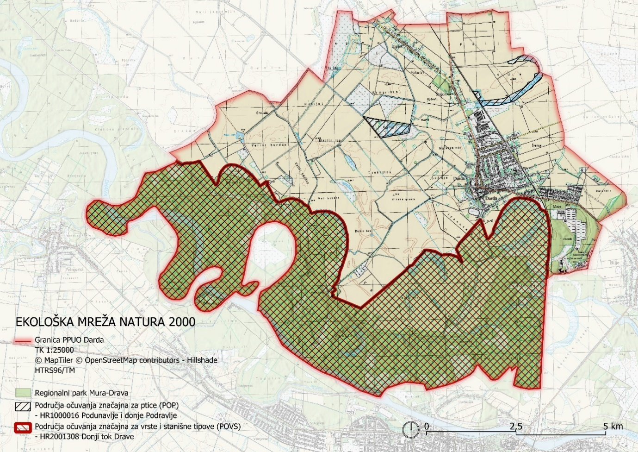
Slika 25 Karta područja ekološke mreže Natura 2000 na području Općine Darda (autorski kartografski prikaz prema podacima Bioportala)
Područje Općine Darda, prema karti kopnenih staništa, predstavlja prostor s izraženom heterogenošću ekoloških vrijednosti, gdje dominiraju poljoprivredna staništa, ali i značajne površine prirodnih i poluprirodnih staništa posebice uz Dravu, u južnom i zapadnom dijelu općine. Ova struktura odražava dinamičku interakciju između intenzivne poljoprivrede, spontanog obnavljanja prirodnih ekosustava i očuvanja vodenih koridora.
Najveći udio površine zauzimaju mozaici kultiviranih površina, koji obuhvaćaju oranice, pašnjake i vinograde, te čine oko 48 % ukupne površine što je jasna indikacija dominantne uloge poljoprivrede u korištenju zemljišta. Ova kategorija najviše je rasprostranjena u širokoj nizinskoj ravni uz Dravu, gdje su tla plodna i pogodna za mehaniziranu obradu. Slijede nitrofilna, skiofilna ruderalna vegetacija (npr. obalne trave, korovne površine), koje zauzimaju oko 18 % površine i koncentrirane su uglavnom uz ceste, kanale, rubove naselja i uzvodne dijelove vodenih tokova što ukazuje na prisutnost antropogeno utjecanih površina, a istovremeno služe kao ekološke poveznice između većih staništa.
Značajan udjel imaju i šume, pretežno bjelogorične, koje čine oko 12 % površine. Smještene su uglavnom u južnom i zapadnom dijelu općine, uz dolinske profile, gdje je teren manje pogodan za poljoprivredu. Ova staništa čine važne ekološke koridore za biodiverzitet, a njihov porast u posljednjem desetljeću (prema CLC podacima) potvrđuje trend spontanog obnavljanja prirode. Dodatno, prisutne su i mješovite hrastovo-grabove šume i poplavne šume vrba i topola, koje zauzimaju oko 5 % površine, a raspoređene su duž vodenih tokova i u nižim dijelovima terena, gdje osiguravaju stabilnost tla i mikroklimatske uvjete.
Nitrofilni pašnjaci i livade-košanice nizinskog vegetacijskog pojasa zauzimaju oko 7 % površine i raspoređeni su po cijeloj općini, ali više na uzdigutijim dijelovima terena i uz rubove poljoprivrednih parcela što ukazuje na fragmentaciju i raznolikost upotrebe zemljišta. Vinogradi i voćnjaci zajedno ne prelaze 3 %, što sugerira da je voćarstvo marginalno u odnosu na ostale kulture, dok su subpanonski travnjaci i stajaćice prisutni u minimalnim količinama. Navedeno ukazuje na ograničenu upotrebu za stočarstvo i vodne ekosustave.
Ostala staništa, kao što su kanali, industrijska i građevinska područja, povremene stajaćice i slično, zauzimaju manje od 7 % površine što sugerira da je urbanizacija i infrastruktura relativno ograničena i koncentrirana uglavnom u neposrednoj blizini naselja. Posebno istaknuta su voda i vodotoci (stalni i povremeni), koji čine ključne hidrološke koridore i održavaju vlažne ekosustave uz Dravu.
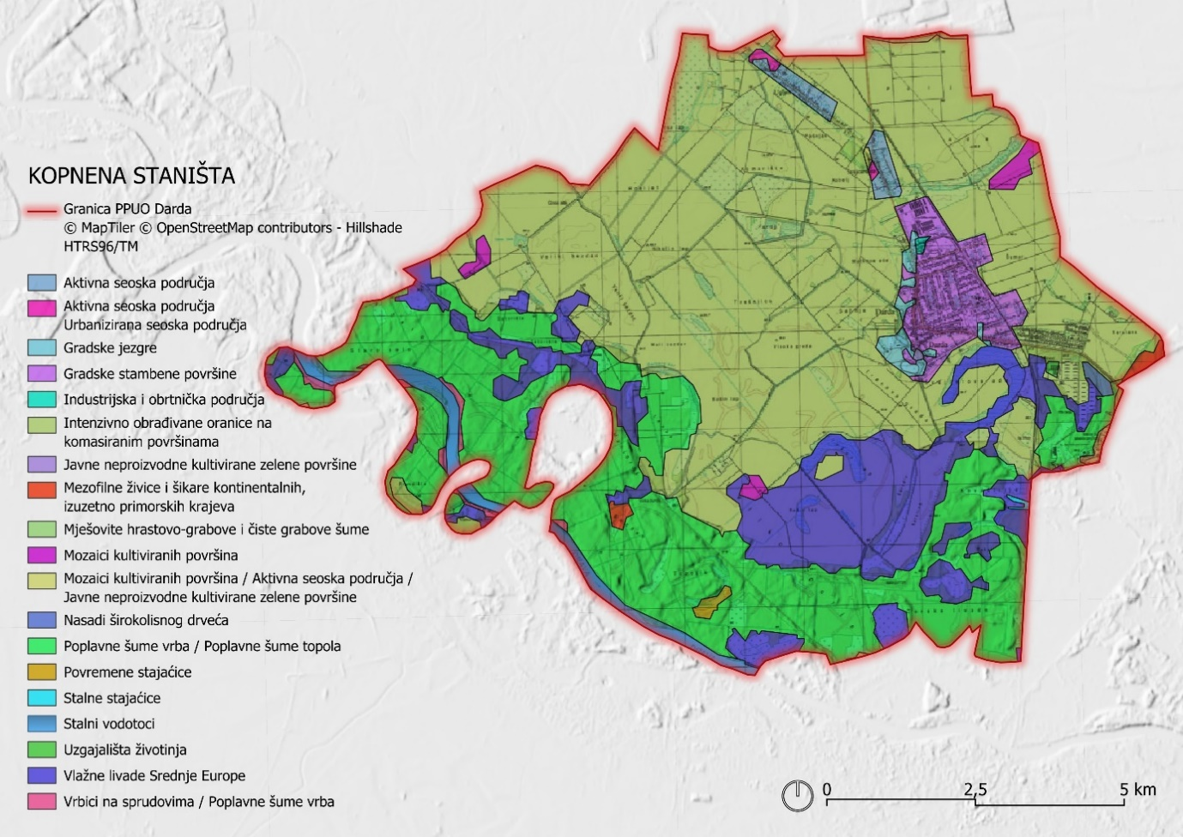
Slika 26 Kopnena nešumska staništa Općine Darda (autorski kartografski prikaz prema podacima Bioportala)

Analiza toplinskih otoka
Analiza toplinskih otoka u Općini Darda provodi se s ciljem identifikacije područja koja su podložna prekomjernom zagrijavanju zraka, osobito u ljetnim mjesecima, kao posljedica kombinacije urbanizacije, nedostatka zelenih površina i klimatskih promjena. Toplinski otoci (engl. Urban Heat Islands – UHI) predstavljaju pojavu u kojoj su temperature zraka i tla u izgrađenim dijelovima naselja znatno više nego u okolnim ruralnim ili prirodnim područjima, što utječe na kvalitetu života stanovništva, potrošnju energije i zdravstvene uvjete.
Na području Općine Darda, s obzirom na njezin ravničarski reljef i umjereno razvijeno urbano središte, toplinski otoci nisu izraženi u ekstremnom obliku kao u većim gradovima, ali su ipak prisutni u određenim mikrolokacijama. Najviši intenzitet toplinskih otoka bilježi se u središtu naselja Darda, osobito u zonama s visokom koncentracijom asfaltiranih i betonskih površina – oko glavnih prometnica, parkirališta, trgova i stambenih blokova. Nedostatak drvoreda i zelenih tampon-zona dodatno pojačava apsorpciju topline i smanjuje prirodno hlađenje prostora.
Rubna naselja (Mece, Švajcarnica i Uglješ) te poljoprivredni krajobrazi imaju niže temperaturne vrijednosti zahvaljujući većoj zastupljenosti vegetacije i neizgrađenih površina, koje omogućuju prirodnu ventilaciju i isparavanje vlage. Jezera i kanali u Dardi djeluju kao mikroklimatski regulator te smanjuju temperaturne ekstreme u njihovoj neposrednoj okolini. Međutim, klimatske promjene i porast prosječnih temperatura zraka upućuju na potrebu za sustavnim planiranjem mjera prilagodbe kako bi se spriječilo buduće pojačavanje toplinskog efekta u urbanom prostoru.
U okviru zelene urbane obnove, ublažavanje učinaka toplinskih otoka zahtijeva primjenu integriranih i održivih rješenja, među kojima se posebno ističu:
- povećanje udjela zelenih površina – parkova, trgova, zelenih krovova i vertikalnih vrtova,
- sadnja drvoreda uz prometnice i pješačke zone radi stvaranja sjene i smanjenja površinskog zagrijavanja,
- korištenje reflektirajućih i propusnih materijala prilikom izgradnje i rekonstrukcije javnih površina,
- revitalizacija vodenih elemenata (jezera i kanala) kao prirodnih rashladnih zona,
- energetska obnova zgrada s ciljem poboljšanja izolacije i smanjenja potrebe za umjetnim hlađenjem.
Provedbom navedenih mjera moguće je smanjiti temperaturne razlike između urbanih i ruralnih zona te stvoriti uglađeniji mikroklimatski sustav koji pridonosi zdravlju, energetskoj učinkovitosti i kvaliteti života stanovnika. Sustavna analiza toplinskih otoka, temeljena na GIS i satelitskim podacima, trebala bi postati sastavni dio planiranja budućih projekata zelene infrastrukture u Općini Darda, kako bi se dugoročno osigurao otporan i klimatski prilagođen urbani prostor.

Društveno-gospodarska analiza
Društveno-gospodarska analiza Općine Darda pruža uvid u demografske, ekonomske i društvene pokazatelje koji izravno utječu na mogućnosti i prioritete provedbe zelene urbane obnove. Ona obuhvaća pregled stanja stanovništva, gospodarskih djelatnosti, infrastrukture, obrazovanja i društvenih resursa, uz fokus na održivi razvoj i socijalnu uključenost zajednice.
Prema popisu stanovništva iz 2021. godine, Općina Darda ima 5.427 stanovnika, što predstavlja značajan pad u odnosu na 2011. godinu kada ih je bilo 6.908. Ovaj negativni demografski trend rezultat je kombinacije prirodnog pada stanovništva i iseljavanja, osobito mlađih, radno sposobnih skupina. Prosječna starost stanovništva iznosi 44,4 godine, što ukazuje na proces starenja populacije i potrebu za prilagodbom društvenih i infrastrukturnih usluga starijoj populaciji. Etnička struktura stanovništva izrazito je multikulturalna – uz većinsko hrvatsko stanovništvo, u Dardi žive pripadnici srpske, mađarske i romske nacionalne manjine, što čini važan društveni kapital i temelj za razvoj inkluzivnih i integriranih lokalnih politika.
Gospodarska struktura Općine Darda tradicionalno je vezana uz poljoprivredu, malo poduzetništvo i uslužne djelatnosti, dok je industrijska proizvodnja slabo razvijena. Poljoprivreda, zahvaljujući plodnim tlima i povoljnim klimatskim uvjetima, i dalje predstavlja temelj lokalnog gospodarstva, no suočava se s izazovima smanjenog broja radne snage, fragmentiranosti zemljišta i nedostatka modernih tehnologija. U posljednjim godinama jača sektor malog i srednjeg poduzetništva, osobito u području trgovine, ugostiteljstva, građevinarstva i obrtništva, dok se u okviru zelene tranzicije otvara prostor za razvoj novih djelatnosti povezanih s obnovljivim izvorima energije, eko-poljoprivredom i održivim turizmom.
Značajan gospodarski potencijal proizlazi iz blizine grada Osijeka, koji djeluje kao regionalno središte i tržište rada, te prometne povezanosti putem državne ceste D7 i željezničke pruge Osijek–Beli Manastir–Mađarska. Time se Darda nalazi u povoljnom prometnom položaju za razvoj logistike, servisnih djelatnosti i prekogranične suradnje. Međutim, stope nezaposlenosti i iseljavanja i dalje su iznad državnog prosjeka, što zahtijeva aktivne mjere zapošljavanja, poticanje poduzetništva i stvaranje uvjeta za privlačenje investicija.
S društvenog aspekta, Darda raspolaže osnovnom mrežom javnih i društvenih službi – predškolskim ustanovama, osnovnom školom, zdravstvenom ambulantom, kulturnim institucijama i sportskim objektima. Kulturni život bogat je djelovanjem manjinskih vijeća, udruga i kulturno-umjetničkih društava, što pridonosi očuvanju identiteta i društvenoj koheziji. Ipak, vidljiv je nedostatak modernih sadržaja za mlade, javnih prostora i zelenih površina za rekreaciju, što je prepoznato kao prioritet zelene urbane obnove.
U kontekstu održivog razvoja, društveno-gospodarski profil Darde upućuje na potrebu uravnoteženog pristupa – s jedne strane revitalizacija gospodarstva i poticanje poduzetništva, a s druge jačanje društvene infrastrukture, inkluzije i ekološke svijesti. Projekti zelene urbane obnove trebaju biti usmjereni na otvaranje novih radnih mjesta u zelenim djelatnostima, unaprjeđenje energetske učinkovitosti zgrada, modernizaciju komunalne infrastrukture i aktivaciju javnih prostora kroz sudjelovanje građana.
Zaključno, društveno-gospodarska analiza pokazuje da Općina Darda posjeduje značajne potencijale za održiv razvoj, ali i da se suočava s izazovima demografske stagnacije i gospodarske tranzicije. Ključ uspjeha leži u integraciji zelenih politika s lokalnim razvojnim strategijama, čime se može postići gospodarski oporavak, poboljšanje kvalitete života i stvaranje otpornije i ekološki osviještene zajednice.

Poduzetništvo na području općine Darda
Poduzetništvo na području Općine Darda zauzima važnu ulogu u lokalnom gospodarskom razvoju te predstavlja jedan od ključnih nositelja zapošljavanja, inovacija i ekonomskog oporavka. Iako je riječ o pretežno ruralnoj sredini, Darda pokazuje sve veći interes za razvoj malog i srednjeg poduzetništva (MSP), osobito u sektorima trgovine, građevinarstva, ugostiteljstva, obrtništva, poljoprivrede i uslužnih djelatnosti. Zbog blizine grada Osijeka, poduzetnici s područja općine imaju mogućnost ostvarivanja poslovnih veza, korištenja usluga i pristupa tržištu šireg regionalnog značaja, što povećava konkurentnost lokalnog gospodarstva.
Prema dostupnim podacima, na području Općine Darda djeluje više desetaka aktivnih poslovnih subjekata – obrta, trgovačkih društava i obiteljskih poljoprivrednih gospodarstava. Najveći udio čine mikro i mali poduzetnici koji zapošljavaju manji broj radnika, ali imaju važan utjecaj na lokalno zapošljavanje i socijalnu stabilnost. U strukturi gospodarstva dominiraju djelatnosti uslužnog sektora, uključujući trgovinu, prijevoz, ugostiteljstvo i osobne usluge, dok se manji dio odnosi na proizvodne djelatnosti i preradu poljoprivrednih proizvoda.
Općina Darda posljednjih godina nastoji aktivno poticati razvoj poduzetništva kroz lokalne poticaje, suradnju s institucijama za podršku poslovanju (poput LAG-a Baranja, županijskih razvojnih agencija i Hrvatskog zavoda za zapošljavanje), te kroz uključivanje u nacionalne i europske programe financiranja. Poseban naglasak stavlja se na razvoj zelene ekonomije, odnosno poduzetničkih aktivnosti koje doprinose energetskoj učinkovitosti, održivom korištenju resursa, obnovljivim izvorima energije i kružnom gospodarstvu.
U kontekstu zelene urbane obnove, poduzetništvo u Dardi ima potencijal za transformaciju prema održivim praksama. To uključuje:
- poticanje zelenih tehnologija i energetski učinkovitih procesa u proizvodnji i uslugama,
- razvoj eko-poljoprivrede i lokalnih lanaca opskrbe,
- osnivanje obrtničkih i servisnih djelatnosti koje koriste reciklirane materijale i prirodne resurse,
- promicanje turističkog i ugostiteljskog sektora temeljenog na održivosti i lokalnim tradicijama,
- poticanje društvenog poduzetništva koje kombinira ekonomske i društvene ciljeve.
Unatoč pozitivnim trendovima, poduzetnici se i dalje suočavaju s brojnim izazovima: nedostatak radne snage, ograničen pristup kapitalu, slaba tehnička opremljenost te nizak stupanj digitalizacije i inovativnosti. Stoga je nužno dodatno jačati institucionalnu podršku, stvarati poticajno poslovno okruženje kroz smanjenje administrativnih prepreka i razvoj poduzetničke infrastrukture – poput poslovnih zona, coworking prostora i inkubatora za mlade i zelene poduzetnike.
Poduzetništvo u Općini Darda nalazi se u fazi postupnog razvoja i prilagodbe suvremenim trendovima. Njegov daljnji napredak ovisit će o sposobnosti lokalne zajednice da poveže gospodarske, ekološke i društvene ciljeve u jedinstven model održivog lokalnog gospodarstva. Uvođenjem načela zelene ekonomije i inovativnih poslovnih modela, Darda može postati primjer manje općine koja uspješno provodi tranziciju prema zelenom, otpornom i konkurentnom gospodarstvu.

Trgovačka društva
Trgovačka društva na području Općine Darda predstavljaju važan segment lokalnog gospodarstva te čine osnovu poduzetničke aktivnosti i zapošljavanja. Iako se radi o manjoj općini s pretežno ruralnim karakterom, broj i struktura trgovačkih društava ukazuju na stabilan, ali ograničen gospodarski potencijal koji se postupno razvija, osobito u sektoru malog i srednjeg poduzetništva.
Na području općine registriran je veći broj mikro i malih trgovačkih društava (d.o.o. i j.d.o.o.), dok su srednje i velike tvrtke prisutne u manjem broju. Većina njih posluje u sektorima trgovine na malo i veliko, građevinarstva, usluga, ugostiteljstva, poljoprivrede, obrade metala, prijevoza i komunalnih djelatnosti. Ove gospodarske grane čine temelj lokalne ekonomske strukture i značajno doprinose proračunskim prihodima te zapošljavanju stanovništva.
Trgovačka društva u Dardi u većini slučajeva djeluju na lokalnom i regionalnom tržištu, a manji broj poduzeća razvija suradnju s partnerima iz drugih dijelova Hrvatske i susjednih zemalja (Mađarska, Srbija), osobito u okviru poljoprivredno-prehrambenog i građevinskog sektora. Prostor za daljnji razvoj leži u modernizaciji poslovanja, povećanju konkurentnosti i digitalizaciji procesa, što je preduvjet za učinkovitije poslovanje i jače uključivanje u regionalne gospodarske tokove.
Općina Darda aktivno potiče razvoj trgovačkih društava kroz lokalne programe potpore poduzetnicima, sufinanciranje ulaganja u opremu i tehnologiju te kroz informiranje i povezivanje s europskim i nacionalnim fondovima. Dodatni poticaj razvoju može predstavljati formiranje poslovne zone s osnovnom infrastrukturom koja bi omogućila privlačenje novih investitora i otvaranje radnih mjesta, osobito u djelatnostima koje su usklađene s principima zelene ekonomije.
U kontekstu zelene urbane obnove, trgovačka društva imaju ključnu ulogu u prelasku prema održivim poslovnim praksama. To uključuje:
- korištenje obnovljivih izvora energije (solarni paneli, biomasa),
- primjenu energetski učinkovitih tehnologija u proizvodnji i distribuciji,
- upravljanje otpadom i recikliranje u okviru poslovnih procesa,
- smanjenje emisija CO₂ kroz ekološki prihvatljiv transport,
- te sudjelovanje u projektima društvene odgovornosti i zelenih inovacija.
Unatoč rastućem interesu, izazovi koji ograničavaju razvoj trgovačkih društava uključuju ograničen pristup kapitalu, manjak kvalificirane radne snage, nedostatak stručne podrške i savjetodavnih usluga te potrebu za jačanjem suradnje između javnog i privatnog sektora. Stoga je od posebne važnosti uspostaviti partnerstva između općine, obrazovnih institucija i gospodarstva radi usklađivanja potreba tržišta rada i stvaranja okruženja koje potiče inovacije i održivo poslovanje.
Trgovačka društva Općine Darda čine pokretačku snagu lokalnog gospodarstva te imaju značajan potencijal za uključivanje u procese zelene tranzicije. Njihov razvoj, poticanje održivih tehnologija i aktivno sudjelovanje u projektima zelene urbane obnove mogu doprinijeti stvaranju konkurentnog, energetski učinkovitog i ekološki odgovornog gospodarstva koje će biti temelj dugoročne održivosti i prosperiteta Općine Darda.

Obrti
Obrti predstavljaju važan i dinamičan segment lokalnog gospodarstva Općine Darda te imaju značajnu ulogu u očuvanju tradicionalnih vještina, stvaranju radnih mjesta i poticanju lokalne ekonomije. Na području općine djeluje veći broj aktivnih obrta koji pokrivaju širok spektar djelatnosti, od uslužnih i zanatskih, do ugostiteljskih i građevinskih. Obrtništvo u Dardi tradicionalno ima dugu povijest, a u novije vrijeme sve više poprima obilježja suvremenog, tržišno orijentiranog poslovanja koje kombinira iskustvo, inovacije i održivost.
Najzastupljenije djelatnosti obrta u Dardi odnose se na građevinarstvo, frizerske i kozmetičke usluge, strojobravarske i stolarske radionice, vulkanizerske i automehaničarske servise, električarske i instalaterske radove, ugostiteljstvo, poljoprivredne usluge i manje trgovinske djelatnosti. Ovi obrti čine okosnicu lokalnog tržišta rada, jer zapošljavaju lokalno stanovništvo i izravno zadovoljavaju potrebe zajednice.
Zbog geografskog položaja i blizine Osijeka, brojni obrtnici iz Darde posluju i na širem regionalnom tržištu, što im omogućuje stabilnost i dugoročni rast. Istodobno, dio obrtničkih djelatnosti još uvijek se suočava s izazovima kao što su nedostatak mladih kadrova, ograničen pristup financiranju, slaba digitalizacija poslovanja i potreba za stručnim usavršavanjem.
U kontekstu zelene urbane obnove, obrtnici imaju važnu ulogu u primjeni i širenju ekološki prihvatljivih i energetski učinkovitih praksi. Posebno su značajni oni koji djeluju u sektorima građevinarstva, energetike, poljoprivrede i usluga, jer svojim radom mogu izravno doprinijeti održivoj obnovi prostora. Perspektivne djelatnosti u ovom kontekstu uključuju:
- energetsku obnovu zgrada i primjenu ekoloških materijala,
- instalaciju solarnih i drugih obnovljivih sustava energije,
- uređenje i održavanje zelenih površina i krajobraza,
- popravke i reciklažu materijala i proizvoda,
- te razvoj eko-obrta koji koriste lokalne resurse uz minimalan utjecaj na okoliš.
Općina Darda potiče obrtništvo kroz lokalne programe potpore malim poduzetnicima i obrtnicima, sufinanciranje nabave opreme, edukacije i ulaganja u nove tehnologije. Također, u suradnji s Lokalnom akcijskom grupom (LAG Baranja) i županijskim institucijama, obrtnicima je omogućen pristup mjerama ruralnog razvoja i EU fondovima, čime se povećava njihova konkurentnost i otpornost.
Unatoč skromnim resursima, obrti u Dardi imaju potencijal postati nositelji zelene transformacije lokalnog gospodarstva, osobito kroz promicanje održivih i kružnih poslovnih modela. Ključni preduvjeti za to su jačanje suradnje između obrtnika, općine i razvojnih institucija, edukacija mladih za obrtnička zanimanja te stvaranje lokalnog centra za podršku obrtništvu i poduzetništvu.
Obrtništvo u Općini Darda predstavlja važan čimbenik gospodarskog identiteta i društvene stabilnosti. Njegov daljnji razvoj i orijentacija prema održivim, ekološki odgovornim praksama mogu značajno doprinijeti ciljevima zelene urbane obnove, stvarajući temelje za lokalnu ekonomiju koja je inovativna, samoodrživa i usklađena s principima kružnog gospodarstva.

Poljoprivredna gospodarstva
Poljoprivredna gospodarstva čine temelj gospodarskog identiteta Općine Darda i jedan su od ključnih čimbenika održivog razvoja lokalne zajednice. Zahvaljujući povoljnim prirodnim uvjetima, plodnim tlima Panonske nizine i razvijenoj tradiciji uzgoja, poljoprivreda u Dardi ima izrazito važnu ulogu u zapošljavanju stanovništva, proizvodnji hrane i očuvanju ruralnog krajobraza. Većina poljoprivrednih površina nalazi se na ravničarskom terenu s visokim proizvodnim potencijalom, što omogućuje uzgoj širokog spektra ratarskih i povrtlarskih kultura.
Na području općine djeluje znatan broj obiteljskih poljoprivrednih gospodarstava (OPG-ova), koji čine osnovu poljoprivredne proizvodnje. Njihova struktura je raznolika – od manjih gospodarstava orijentiranih na vlastite potrebe ili lokalno tržište, do većih gospodarstava koja ostvaruju značajniju proizvodnju i plasman proizvoda na regionalno i nacionalno tržište. Najzastupljenije kulture su žitarice (pšenica, kukuruz, ječam), industrijsko bilje (suncokret, soja, uljana repica) te povrtlarske i voćarske kulture, dok je stočarska proizvodnja u manjem, ali stabilnom opsegu.
Velik dio poljoprivrednih gospodarstava koristi konvencionalne metode uzgoja, ali se posljednjih godina bilježi rast interesa za ekološku i održivu poljoprivredu. Sve više proizvođača uvodi metode smanjenog korištenja pesticida, organskih gnojiva i rotacije kultura, čime se čuva plodnost tla i bioraznolikost. Dodatni poticaj razvoju ekoloških praksi pružaju nacionalne i europske mjere iz Programa ruralnog razvoja, kroz koje OPG-ovi mogu ostvariti poticaje za modernizaciju mehanizacije, navodnjavanje, energetsku učinkovitost i digitalizaciju proizvodnje.
Poljoprivredna gospodarstva u Dardi često su povezana u zadruge, udruge i klastere, što im omogućuje bolju tržišnu poziciju, zajednički nastup i učinkovitije korištenje resursa. Ključni izazovi u daljnjem razvoju sektora uključuju nedostatak mlađih poljoprivrednika, probleme nasljeđivanja imanja, ograničenu preradu i nedovoljnu povezanost s lokalnim ugostiteljstvom i turizmom. Upravo su to područja u kojima zelena urbana obnova može donijeti promjene – poticanjem lokalne proizvodnje, kratkih lanaca opskrbe i stvaranjem sustava prehrambene samodostatnosti.
U kontekstu zelene tranzicije, poljoprivredna gospodarstva Općine Darda mogu postati nositelji održivog razvoja kroz:
- prelazak na organsku i regenerativnu poljoprivredu,
- korištenje obnovljivih izvora energije (solarni paneli, bioplinska postrojenja),
- primjenu pametnih tehnologija (precizna poljoprivreda) za optimizaciju resursa,
- razvoj agroturizma povezanog s tradicijom, gastronomijom i prirodnim resursima,
- te sudjelovanje u edukativnim i inovacijskim projektima u suradnji s institucijama i LAG-om Baranja.
Poljoprivredna gospodarstva Općine Darda predstavljaju glavnu polugu ruralnog i gospodarskog razvoja te imaju izniman potencijal za usklađivanje s načelima zelene urbane obnove. Njihovim osnaživanjem, modernizacijom i orijentacijom prema održivim praksama moguće je istodobno povećati ekonomsku otpornost, smanjiti negativan utjecaj na okoliš i očuvati prirodne vrijednosti prostora. Time Darda može postati primjer zajednice koja uspješno povezuje tradiciju poljoprivrede s principima zelene ekonomije i održivog prostornog razvoja.

Poslovna zona
Poslovna zona na području Općine Darda predstavlja jedan od ključnih razvojnih projekata u kontekstu jačanja lokalnog gospodarstva, privlačenja investicija i otvaranja novih radnih mjesta. Zbog svog povoljnog geografskog položaja, neposredne blizine grada Osijeka, kvalitetne prometne povezanosti putem državne ceste D7 i željezničke pruge Osijek–Beli Manastir–Mađarska, Darda ima značajne preduvjete za razvoj funkcionalne i konkurentne poslovne zone.
Općina Darda raspolaže uređenim prostorom namijenjenim poslovnoj zoni, smještenim uz glavne prometne pravce, čime je osigurana dobra dostupnost i prometna povezanost s regionalnim centrima i graničnim prijelazima. Prostor zone infrastrukturno je djelomično opremljen – postoji osnovna komunalna infrastruktura (pristupne ceste, električna energija, vodovodna mreža), no potrebno je dodatno ulaganje u plinsku mrežu, kanalizacijski sustav, telekomunikacijsku infrastrukturu i pristupne površine. Dovršetak komunalnog opremanja zone jedan je od prioriteta općine u narednom razdoblju.
U poslovnoj zoni planirano je smještanje malih i srednjih poduzeća, prvenstveno onih koji djeluju u sektorima proizvodnje, prerade, logistike, građevinarstva i ekoloških tehnologija. Posebna pažnja posvećuje se razvoju zelenih i energetski učinkovitih poduzetničkih aktivnosti, u skladu s načelima kružnog gospodarstva i održivog prostornog planiranja. Zone ovog tipa imaju potencijal postati inovacijsko i energetski učinkovito središte, koje koristi obnovljive izvore energije (npr. solarne sustave), sustave za pročišćavanje i recikliranje vode te ekološki prihvatljive materijale u izgradnji i uređenju prostora.
Općina Darda provodi aktivnosti na promociji poslovne zone kroz razvojne projekte i suradnju s institucijama poput Osječko-baranjske županije, Hrvatske gospodarske komore i LAG-a Baranja, te nastoji osigurati investitorima poticajno okruženje. To uključuje povoljne cijene zemljišta, administrativnu podršku, brzu proceduru izdavanja dozvola i mogućnost sufinanciranja ulaganja kroz nacionalne i EU fondove (posebno fondove za zelenu i digitalnu tranziciju).
U kontekstu zelene urbane obnove, poslovna zona Darda ima značajnu stratešku ulogu jer može postati demonstracijski primjer održivog gospodarskog razvoja. Njezina izgradnja i upravljanje trebaju biti utemeljeni na načelima energetske učinkovitosti, niskougljične tehnologije i ekološkog dizajna. To podrazumijeva uređenje zelenih pojaseva i parkirališta s vegetacijom, korištenje obnovljivih izvora energije, zbrinjavanje otpada kroz recikliranje i ponovnu uporabu, te stvaranje poslovnog okruženja koje potiče suradnju i inovacije.
Poslovna zona Općine Darda predstavlja važan razvojni resurs i instrument gospodarske transformacije. Njezin daljnji razvoj treba biti usmjeren prema stvaranju održivog, zelenog i tehnološki naprednog gospodarskog središta koje će privući investitore, povećati zaposlenost i doprinijeti cjelokupnoj ekonomskoj i ekološkoj revitalizaciji općine. Time Darda može postati primjer manje zajednice koja uspješno povezuje gospodarski rast s načelima zelene tranzicije i prostorne održivosti.

Turizam
Turizam na području Općine Darda zauzima sve važnije mjesto u lokalnom gospodarstvu te ima značajan potencijal za daljnji razvoj u sklopu koncepta zelene urbane obnove. Zbog svog povoljnog geografskog položaja, blizine grada Osijeka, smještaja uz jezera i blizine Parka prirode Kopački rit, Darda raspolaže prirodnim, kulturnim i krajobraznim resursima koji omogućuju razvoj različitih oblika održivog turizma.
Temelj turističke ponude čini rekreacijsko i sportsko područje Dardskih jezera, koje su jedno od najprepoznatljivijih obilježja općine. Jezera privlače posjetitelje tijekom cijele godine – ponajviše zaljubljenike u sportski ribolov, šetnju, biciklizam i rekreaciju u prirodi. Okružje jezera ima izrazit potencijal za uređenje eko-rekreacijskog centra koji bi uključivao edukativne staze, promatračnice za ptice, odmorišne zone i prostore za sportske aktivnosti. Uključivanjem prirodnih i krajobraznih vrijednosti u turističku infrastrukturu moguće je stvoriti jedinstvenu ponudu temeljenu na ekoturizmu i zelenom odmoru.
Kao kulturno središte, Darda posjeduje bogato kulturno-povijesno naslijeđe, među kojim se ističe dvorac Esterházy, povijesna jezgra naselja te crkveni objekti i tradicionalna arhitektura. Revitalizacija i turistička valorizacija ovih lokaliteta predstavljaju ključnu priliku za razvoj kulturnog i manifestacijskog turizma. Organizacijom kulturnih događanja, izložbi, koncerata i sajmova lokalnih proizvoda moguće je dodatno ojačati prepoznatljivost Darde kao destinacije koja spaja povijest, kulturu i održivost.
Na širem području općine moguće je razvijati ruralni i enogastronomski turizam, koji se temelji na ponudi domaćih proizvoda, tradicijskih jela i autentičnih iskustava života u Baranji. Poljoprivredna gospodarstva, vinogradi i farme mogu se uključiti u sustav agroturističkih domaćinstava, čime bi se povećala raznolikost ponude i otvorila nova radna mjesta u turizmu i pratećim djelatnostima.
Unatoč navedenim potencijalima, turizam u Dardi i dalje je nedovoljno razvijen. Glavni izazovi uključuju nedostatak smještajnih kapaciteta, nedovoljnu promociju općine kao turističke destinacije, slabo razvijenu prateću infrastrukturu te neiskorištene kulturne resurse. Ključni korak za daljnji razvoj je izrada integrirane turističke strategije koja će definirati ciljeve, prioritete i projekte u skladu s načelima održivog razvoja.
U kontekstu zelene urbane obnove, razvoj turizma u Dardi treba biti usmjeren prema održivosti i očuvanju okoliša. To uključuje:
- poticanje eko-turizma i održivog smještaja (npr. eko-kućice, kampovi s obnovljivim izvorima energije),
- uređenje zelene i biciklističke infrastrukture koja povezuje jezera, naselja i Kopački rit,
- promicanje kulturnih ruta i interpretacijskih staza,
- korištenje digitalnih tehnologija u promociji i informiranju posjetitelja,
- te jačanje suradnje s okolnim općinama i Osijekom u okviru zajedničkog turističkog brenda Baranje.
Turizam u Općini Darda ima izniman razvojni potencijal temeljen na spoju prirodnih ljepota, kulturne baštine i tradicije. Njegov daljnji razvoj treba se temeljiti na načelima održivosti, lokalnog identiteta i zelene tranzicije, čime će Darda postati prepoznatljivo i poželjno odredište za posjetitelje koji traže mir, prirodu i autentično baranjsko iskustvo.
Turizam na području Općine Darda zauzima sve važnije mjesto u lokalnom gospodarstvu te predstavlja jedan od ključnih sektora koji se može razvijati u skladu s načelima zelene urbane obnove i održivog upravljanja prostorom. Povoljan geografski položaj, blizina Osijeka, neposredna veza s Parkom prirode Kopački rit, krajobrazne vrijednosti te kulturno-povijesna baština stvaraju temelje za razvoj višeslojne turističke ponude.

Prirodne i kulturne atrakcije
Turistički identitet Darde oblikuju prepoznatljivi prirodni i kulturni resursi:
- SRC Đola – jezero i okolni rekreacijski prostor koji privlači posjetitelje tijekom cijele godine, ponajviše rekreativce, šetače, bicikliste i ljubitelje ribolova. Prostor ima visoki potencijal za razvoj ekoturizma, uređenje edukacijskih staza, opservacijskih točaka za promatranje ptica, odmorišta i sadržaja za aktivnosti na otvorenom.
- Dvorac Esterhazy – kulturno-povijesni spomenik od značajne vrijednosti, s povijesnim perivojem koji predstavlja važan element lokalnog identiteta. Revitalizacija dvorca i perivoja omogućila bi razvoj kulturnog, interpretacijskog i manifestacijskog turizma.
- Lokalitet Sulejmanovog mosta – arheološki i povijesni lokalitet povezan s jednim od najznačajnijih osmanskih građevinskih pothvata u regiji. Interpretacija i uređenje ovog lokaliteta u okviru perivoja dvorca dodatno bi obogatili kulturnu turističku ponudu.

Pješačke i biciklističke rute
Turistička mobilnost u Dardi povezana je s postojećom pješačko-biciklističkom infrastrukturom:
– biciklistička staza koja vodi od granice s Općinom Bilje, prolazi Osječkom ulicom i ulicom Ljudevita Gaja te se nastavlja do zapadne obilaznice Grada Osijeka.
Ova trasa ima potencijal za proširenje i povezivanje s rekreacijskim zonama oko jezera, kulturnim lokalitetima i budućom mrežom zelene infrastrukture.

Smještajni kapaciteti
Smještaj u Dardi odvija se na nekoliko manjih turističkih lokacija:
- Apartmani Tomšić
- Bed & Breakfast Ana
- OPG Vuk „Čarobni snovi“
Iako skromnih kapaciteta, ovi objekti predstavljaju početak razvoja privatnog smještaja koji se može nadograditi konceptima održivog i obiteljskog turizma te se uključiti u širu regionalnu ponudu Baranje.

Razvojni potencijal turizma
Turistički potencijal Općine Darda proizlazi iz kombinacije prirodnih ljepota, kulturne baštine, aktivnih i rekreativnih mogućnosti te blizine vodećih destinacija (Osijek, Kopački rit). U kontekstu zelene urbane obnove, ključne razvojne mogućnosti uključuju:
- razvoj ekoturizma, zelenog odmora i interpretacijskog turizma
- jačanje rekreacijske ponude oko Đole i drugih vodenih površina
- uređenje edukacijskih i promatračkih staza
- valorizaciju dvorca Esterhazy i Sulejmanovog mosta kao kulturno-turističkih točaka
- povezivanje turističkih lokaliteta kroz prirodna rješenja i zelenu infrastrukturu
- razvoj eno-gastro ponude u suradnji s lokalnim OPG-ovima
- unaprjeđenje pješačko-biciklističke infrastrukture
- digitalizaciju turističkih sadržaja i interpretaciju baštine
S obzirom na sadašnju razinu razvoja, ključni izazovi ostaju ograničeni smještajni kapaciteti, nedovoljno uređen rekreacijski prostor oko jezera, nedostatak integrirane promocije te slaba interpretacija kulturne baštine.

Smjernice za održivi razvoj turizma
U duhu načela održivosti i zelene urbane obnove, daljnji razvoj turizma treba uključivati:
- planiranje eko-smještajnih kapaciteta (eko-kućice, kampovi s obnovljivim izvorima energije)
- uređenje zelene, pješačke i biciklističke infrastrukture za povezivanje jezera, kulturnih lokaliteta i Kopačkog rita
- interpretaciju prirodnih i kulturnih vrijednosti kroz edukativne i digitalne sadržaje
- korištenje tehnologija održivog upravljanja (LED rasvjeta, solarna rasvjeta, digitalni vodiči)
- poticanje brendiranja destinacije kroz suradnju s Osijekom, Biljem i drugim baranjskim općinama
- promociju očuvanja prirode i okoliša kroz turističke aktivnosti
Darda ima potencijal oblikovati turističku ponudu koja se temelji na prirodnim resursima, povijesnom i kulturnom nasljeđu te održivim praksama, čime može postati prepoznatljivo odredište u srcu Baranje.

Nezaposlenost u općini Darda
Nezaposlenost u Općini Darda predstavlja jedan od ključnih društveno-gospodarskih izazova koji izravno utječe na demografske trendove, životni standard stanovništva i ukupnu gospodarsku vitalnost zajednice. Iako je u posljednjih nekoliko godina vidljiv blagi pad broja nezaposlenih, razina nezaposlenosti u Dardi i dalje je iznad županijskog i državnog prosjeka, što zahtijeva ciljane mjere poticanja zapošljavanja i osnaživanja lokalne radne snage.
Prema podacima Hrvatskog zavoda za zapošljavanje (Područni ured Osijek), na području Općine Darda evidentirano je nekoliko stotina nezaposlenih osoba, pri čemu prevladavaju osobe sa srednjom stručnom spremom, dok je manji udio visokoobrazovanih. Struktura nezaposlenih ukazuje na neusklađenost između ponude i potražnje na tržištu rada, osobito u tehničkim i obrtničkim zanimanjima, koja su trenutno traženija od administrativnih ili sezonskih poslova.
Značajan izazov predstavlja dugotrajna nezaposlenost, osobito kod starijih osoba i žena, kao i kod pripadnika ranjivih skupina poput Roma i osoba s nižom razinom obrazovanja. Mladi, iako obrazovaniji, često napuštaju područje općine u potrazi za zaposlenjem u Osijeku, drugim dijelovima Hrvatske ili inozemstvu. Taj proces dovodi do gubitka radno aktivnog stanovništva i dodatnog slabljenja lokalnog gospodarstva.
S druge strane, određeni pozitivni pomaci vidljivi su kroz mjere aktivne politike zapošljavanja, projekte javnih radova, kao i poticaje za samozapošljavanje i razvoj poduzetništva, u čemu sudjeluju i lokalne institucije. Općina Darda aktivno surađuje s HZZ-om, LAG-om Baranja, razvojnom agencijom Osječko-baranjske županije te sudjeluje u projektima usmjerenima na edukaciju i osposobljavanje nezaposlenih osoba.
U kontekstu zelene urbane obnove, pitanje nezaposlenosti otvara mogućnost razvoja novih oblika “zelenih zanimanja” i zapošljavanja u sektorima održivog razvoja. To uključuje:
- rad u eko-poljoprivredi i preradi lokalnih proizvoda,
- energetsku obnovu zgrada i primjenu novih tehnologija,
- upravljanje otpadom i recikliranje,
- održavanje zelenih površina i javnih prostora,
- te sudjelovanje u eko-turizmu i edukacijskim projektima.
Poticanjem obrazovanja i prekvalifikacija u područjima zelene i kružne ekonomije, Darda može iskoristiti nacionalne i europske fondove za stvaranje radnih mjesta koja kombiniraju ekonomske, ekološke i društvene koristi. Ključno je razviti lokalnu strategiju zapošljavanja koja će biti usklađena s ciljevima zelene tranzicije i lokalnim razvojnim prioritetima.
Iako je nezaposlenost u Općini Darda i dalje ozbiljan izazov, postoje realne mogućnosti za njezino smanjenje kroz ciljane mjere zapošljavanja, razvoj poduzetništva i integraciju u projekte zelene ekonomije. Dugoročno, usklađivanje obrazovnih programa, podrška malim gospodarstvima i otvaranje radnih mjesta u održivim djelatnostima ključni su preduvjeti za povećanje zaposlenosti, zadržavanje mladih i jačanje gospodarske otpornosti općine.

Civilno društvo i vjerske zajednice
Civilno društvo i vjerske zajednice predstavljaju ključne dionike u procesu zelene urbane obnove Općine Darda. Njihova aktivna uloga u planiranju, promociji i provedbi održivih mjera ključna je za uspjeh strategije i osiguravanje legitimnosti te zajedničke odgovornosti svih aktera u zajednici.

Udruge
Udruge građana koje djeluju na području Općine Darda predstavljaju važne kanale za mobilizaciju zajednice i promociju vrijednosti održivosti. Udruge pokrivaju različita područja od zaštite okoliša, kulture i sporta do socijalnih usluga i turizma, čime doprinose raznolikosti i bogatstvu društvenog života. Kroz edukativne programe, organizaciju ekoloških akcija, održavanje zelenih površina i promociju održivih načina života, udruge direktno doprinose ciljevima zelene urbane obnove.
Kulturne i turističke udruge trebaju prepounati i prepoznaju potencijal za promicanje lokalnih proizvoda, tradicije i autentičnog turističkog doživljaja usmjeravajući razvoj prema održivom turizmu koji štiti lokalnu kulturnu i prirodnu baštinu. Sportske i rekreacijske udruge promiču zdravstveno aktivniji način života kroz vježbanje na otvorenom i korištenje zelenih prostora, što indirekno doprinosi povećanju dostupnosti i kvalitete tih prostora.
Socijalne i humanitarne udruge fokusiraju se na potrebe osjetljivih skupina te osiguravaju da su koristi zelene urbane obnove dostupne svima bez obzira na socioekonomski status. Suradnja i umrežavanje svih ovih udruga potiče sistematičan pristup i sinergiju u ostvarenju zajedničkih ciljeva.
Na području Općine Darda prema dostupnim podacima iz Registra udruga djeluje 46 registriranih udruga. Neke od aktivnijih udruga na području Općine Darda su:
- HRVATSKO KULTURNO UMJETNIČKO DRUŠTVO "DARDA"
- SKD "PROSVJETA" - PODODBOR DARDA
- ROMSKI RESURSNI CENTAR
- MAĐARSKO KULTURNO UMJETNIČKO DRUŠTVO "DARDA"
- TAMBURAŠKA ŠKOLA MARKOVIĆ
- NOGOMETNI KLUB DARDA
- HVATSKI NOGOMETNI KLUB "RADNIČKI" MECE, DARDA
- ŽENSKI RUKOMETNI KLUB "DARDA"
- STOLNO TENISKI KLUB "DARDA"
- KONJIČKI KLUB "BARANJA" DARDA
- KUGLAČKI KLUB DARDA
- ŠPORTSKO RIBOLOVNO DRUŠTVO "AMUR"
- ŠPORTSKO RIBOLOVNO DRUŠTVO "BJELICA" - MECE
- MALONOGOMETNI KLUB FUTSAL
- UDRUGA ZA SPORT I REKREACIJU "RBAK DARDA"
- KOŠARKAŠKI KLUB VRIJEDNOSNICE OS DARDA
- ŠKOLA NOGOMETA NK DARDE
- UDRUGA STARIH ŠPORTOVA KONOPAŠ
- MATICA UMIROVLJENIKA OPĆINE DARDA
- UDRUGA ŽENA OPĆINE DARDA
- UDRUGA ROMA OPĆINE DARDA
- UDRUGA DJECA DIZAJNERI DARDE
- HVIDR- a UDRUGA BARANJA
- LOVAČKO DRUŠTVO "FAZAN"
- POLICIJSKA UDRUGA BRANITELJA BARANJE
- ZAJEDNICA POVRATNIKA HRVATSKE, PODRUŽNICA OSJEČKO BARANJSKE ŽUPANIJE
- UDRUGA ZA RAD SA SOCIJALNO OSJETLJIVIM SKUPINAMA KORAK
- ZAJEDNICA ROMA OSJEČKO - BARANJSKE ŽUPANIJE
- UDRUGA DRAGOVOLJACA I VETERANA DOMOVINSKOG RATA OBŽ, PODRUŽNICA DARDA
- UDRUGA ŽENA OBOLJELIH I LIJEČENIH OD KARCINOMA JAJNIKA "JA-KA" OSIJEK
- KOLO SRPSKIH SESTARA POKROVA PRESVETE BOGORODICE
- UDRUGA SLIJEPIH ZA OBŽ
- UDRUGA DRAGOVOLJACA HOS "BARANJA"
- HRVATSKI CRVENI KRIŽ OPĆINSKO DRUŠTVO CRVENOG KRIŽA DARDA

Vjerske zajednice
Vjerske zajednice imaju važnu ulogu u oblikovanju vrijednosti, etike i praktičnog angažiranja članova zajednice. U kontekstu zelene urbane obnove, vjerske zajednice mogu biti snažni saveznici u promicanju odgovornosti prema prirodi i buduće generacije kao duhovne i moralnih vrijednosti.
Crkve i druge vjerske institucije mogu služiti kao mjesta okupljanja i edukacije te mogućnosti za organizaciju aktivnosti zelene urbane obnove. Brojne vjerse tradicije sadržavaju pouke o čuvanju stvaranja i održavanju ravnoteže s prirodom, što je u skladu s principima održivosti i može poslužiti kao motivacijska osnova za angažman.
Vjerske zajednice mogu pridonijeti kroz organizaciju edukativnih programaa i radionica o klimatskim promjenama, ekološkim pitanjima i održivom načinu života. Njihove društvene mreže i povjerenje članova predstavljaju snažan instrument za promicanje novih normi i praksi vezanih uz zelenu urbanu obnovu.
Na području općine Darda organizirane su:
- Katolička vjerska zajednica:
- Župna crkva Sv. I. Krstitelja, ulica Sv. I. Krstitelja 122, Darda
- Crkva Sv. Josipa Žrtava Domovinskog rata 71, Darda
- Kapelica Sv. Ante, Plitvička bb, Mece
- Srpska Pravoslavna crkva Opštine Darda na adresi:
- 135. baranjske brigade 20, Darda
- Crkva Sv. Ilije na Uglješu, Baranjska 15
- Jehovini svjedoci na adresi Žrtava Domovinskog rata 39, Darda
- Evanđeoska (Pentekostna) crkva na adresi Đure Đakovića 5,Darda

Uloga u strategiji zelene urbane obnove
Civilno društvo i vjerske zajednice ključna su za osiguravanje participativnog pristupa zelenenoj urbanoj obnovi te za jačanje legitimnosti i održivosti strategije. Njihov angažman omogućuje da se strategija ne vodi samo od vrha prema dnu, već kroz dijalog i zajedničko odlučivanje s lokalnom zajednicom.
Udruge i vjerske zajednice mogu inicirati i voditi lokalne projekte, od osnivanja zajedničkih vrtova do organizacije akcija čišćenja i revitalizacije prostora, čime pokazuju primjer i inspiriraju druge članove zajednice. Njihova uloga u edukaciji, informiranju i motiviranju ključna je za promjenu ponašanja i prihvaćanja novih životnih praksi.
Suradnja s civilnim društvom omogućuje Općini bolju identifikaciju lokalnih potreba, bolju prilagodbu mjera te veće povjerenje građana u strateške procese. Formalni mehanizmi sudjelovanja, kao što su javne rasprave, radne grupe i povjerenstava, trebali bi osigurati da su odgovori i prijedlozi civilnog društva sistematski razmotreni i integrirani u strateški dokument.

Društvena i odgojno-obrazovna infrastruktura
Kvaliteta društvene i odgojno-obrazovne infrastrukture ključna je za razvoj ljudskog kapitala, jačanje društvene kohezije te stvaranje uvjeta za zdravu i odgovoran zajednicу koja je osjetljiva za pitanja održivosti.

Odgojno-obrazovna infrastruktura i programi
Odgojno-obrazovna infrastruktura predstavlja temelj za razvoj znanja i kompetencija potrebnih za razumijevanje i rješavanje problema vezanih uz klimatske promjene i održivi razvoj. Moderne škole trebale bi biti opremljene za primjenu suvremenih pedagoških pristupa koji povezuju teorijsko znanje s praktičnom primjenom.
Obrazovni programi trebali bi biti prilagođeni potrebama održivog razvoja i trenutnom tržištu rada koji se sve više preusmjeravanja prema zelenim sektorima. Edukacija o energetskoj učinkovitosti, obnovljivim izvorima energije, gospodarenju otpadom, kružnoj ekonomiji i očuvanju bioraznolikosti trebala bi biti integrirana u sve razine obrazovanja.
Škole mogu biti primjer dobrih praksi kroz vlastitu primjenu mjerа energetske učinkovitosti, korištenja obnovljivih izvora energije i odgovornog gospodarenja otpadom. Suradnja između škola i lokalnih institucija, poduzeća i organizacija može kreirати okruženje za praktično učenje i razvoj poduzetničkih vještina u zelenim sektorima.
Na području općine Darda djeluje matična škola Darda i područna škola Mece.

Predškolski odgoj i obrazovanje
Rana edukacija ima dugoročne učinke na razvoj vrijednosti i ponašanja djece. Predškolske institucije trebale bi promovirati kontakt s prirodom i poticati razvoj ekološke svijesti kroz igru i praktične aktivnosti na otvorenom.
Sigurne i opremljene pješačke i biciklističke rute do obdaništa i vrtića omogućuju djeci sigurnije i zdravije putovanje te smanjuju ovisnost o automobilima. Kreiranju zelenih prostora oko institucija, zajedničke vrtove za uzgajanje povrća i cvijeća te edukativnih staza kroz prirodu potiču djčju radoznalost i odnos prema prirodi.
Predškolski programi trebali bi uključiti teme vezane uz promjene u prirodi, važnost vode i biljaka, razvoj ekološke osjetljivosti i malu vrijednosti zadruživanja i suradnje. Takvi programi postavljaju temelje za odgovorno državljanstvo i dugoročnu angažiranost u zajednici.
Na području općine Darda djeluje Dječji vrtić „Radost“ Darda.

Sportsko-rekreacijska infrastruktura
Sportsko-rekreacijska infrastruktura ključna je za promicanje aktivnog i zdravog načina života, posebno kod djece i mladih, te za jačanje društvene kohezije kroz zajedničke aktivnosti.
Multifunkcionalna igrališta, teretane na otvorenom, biciklističke i pješačke staze te naturalne staze za rekreaciju trebale bi biti dostupne svim stanovnicima, posebno blizu naselja i na lokalitetu gdje se djeca i obitelji mogu bezbjedno kretati i rekreirati.
Razvoj održive sportske infrastrukture uključuje korištenje obnovljivih izvora energije za rasvjetu i grijanje, primjenu principa energetske učinkovitosti u građenju i održavanju objekata te korištenje ekološki prihvatljivih materijala. Promocija sporta koji se prakticira u prirodi, kao što su biciklizam, trkačke staze ili vanjski fitness, potiče korištenje zelenih prostora i smanjuje ovisnost o zatvorenim komercijalno opremljenim sadržajima.
Sportski tereni i dječja igrališta na području općine Darda:
Sportski tereni:
- Tereni NK Darda, I. Gundulića 29
- Tereni HNK Radnički, K. Tomislava 75
- ŠRC Đola – teretana na otvorenom, rukometno i košarkaško igralište, pomoćno igralište NK Darda
- 2 sportska igrališta u ulici Nikole Šubića Zrinskog
Dječja igrališta (lokacije):
- ŠRC Đola
- A. G.Matoša bb
- F.K.Frankopana bb
- Augusta Šenoe bb
- Kralja Tomislava 73, Mece

Društveni domovi
Društveni domovi predstavljaju srce društvenog života u manjim naseljima i važni su centri za okupljanje zajednice, organizaciju kulturnih, sportskih i edukativnih događanja te pružanja lokalnih javnih usluga.
Obnova i revitalizacija postojećih društvenih domova prema načelima energetske učinkovitosti, korištenja obnovljivih izvora energije i ekološki prihvatljivih materijala služi kao primjer dobrih praksi u samoj zajednici. Korištenje društvenih domova za edukativne radionice o održivosti, organizaciju skupova civilnog društva i planerenje lokalnih projekata zelene urbane obnove čini te prostore centrama održivog razvoja.
Proširenje funkcija društvenih domova kroz nove programe vezane uz zelenu urbanu obnovu, kao što su radionice za proizvodnju ekoloških proizvoda, predavanja o energetskoj učinkovitosti ili organizacija akcija za okoliš može revitalizirati ove institucije i učiniti ih relevantnima za nove generacije.
Društveni domovi na području općine Darda:
- Dom kulture, Sv. I. Krstitelja 100, Darda
- Društveni dom Mece, Kralja Tomislava 73, Mece
- Društveni dom Uglješ, Baranjska 9, Uglješ

Ostala društvena infrastruktura i javne usluge
Kulturna dobra na području općine Darda:

Tablica 3 Popis kulturnih dobara Općina Darda, Registar kulturnih dobara
Rbr. | Registarski broj | Naziv kulturnog dobra | Županija | Grad/općina | Naselje | Adresa | Vrsta | Pravni status | Lista | Klasifikacija
1 | Z-3642 | Arheološko nalazište "Lipa" | Osječko-baranjska županija | DARDA | Darda |  | Arheologija | Zaštićeno kulturno dobro | Lista zaštićenih kulturnih dobara | kopnena arheološka zona/nalazište
2 | Z-1628 | Crkva sv. Ivana Krstitelja | Osječko-baranjska županija | DARDA | Darda | Darda, SVETOG IVANA KRSTITELJA 122a | Nepokretna pojedinačna | Zaštićeno kulturno dobro | Lista zaštićenih kulturnih dobara | sakralne građevine
3 | Z-1630 | Crkva sv. Mihaila Arhanđela | Osječko-baranjska županija | DARDA | Darda | Darda, OSJEČKA ULICA 1 | Nepokretna pojedinačna | Zaštićeno kulturno dobro | Lista zaštićenih kulturnih dobara | sakralne građevine
4 | Z-1629 | Dvorac Esterhazy | Osječko-baranjska županija | DARDA | Darda | Darda, SVETOG IVANA KRSTITELJA 124 | Nepokretna pojedinačna | Zaštićeno kulturno dobro | Lista zaštićenih kulturnih dobara | stambene građevine
5 | Z-7645 | Podvodno i kopneno arheološko nalazište Sulejmanov most | Osječko-baranjska županija | DARDA | Darda |  | Arheologija | Zaštićeno kulturno dobro | Lista zaštićenih kulturnih dobara | kopneno/podvodno arheološka zona/nalazište
6 | ROS-0367-1973. | Skupna grobnica 30 palih boraca NOR-a | Osječko-baranjska županija | DARDA | Darda | Darda, ŽRTAVA DOMOVINSKOG RATA 70 | Nepokretna pojedinačna | Zaštićeno kulturno dobro | Lista zaštićenih kulturnih dobara | memorijalna obilježja i mjesta
7 | Z-7839 | Židovska groblja | Bjelovarsko-bilogorska županija, Brodsko-posavska županija, Dubrovačko-neretvanska županija, Istarska županija, Karlovačka županija, Koprivničko-križevačka županija, Međimurska županija, Osječko-baranjska županija, Požeško-slavonska županija, Primorsko-goranska županija, Sisačko-moslavačka županija, Splitsko-dalmatinska županija, Virovitičko-podravska županija, Vukovarsko-srijemska županija, Zagrebačka županija | BELIŠĆE, BJELOVAR, BROD MORAVICE, CERNIK, ČAGLIN, ČEPIN, DARDA, DELNICE, DONJA DUBRAVA, ĐELEKOVEC, ĐURĐEVAC, GAREŠNICA, GOLA, GRADINA, GRUBIŠNO POLJE, ILOK, JAGODNJAK, JASTREBARSKO, KNEŽEVI VINOGRADI, KRIŽEVCI, KUTINA, KUTJEVO, LEGRAD, LIPIK, NOVSKA, OGULIN, OPATIJA, OZALJ, PAKRAC, PETLOVAC, PETRIJEVCI, PLETERNICA, PODGORAČ, POPOVAC, POPOVAČA, PULA - POLA, SISAK, SLAVONSKI BROD, SPLIT, SUHOPOLJE, TOMPOJEVCI, VELA LUKA, VELIKA GORICA, VINKOVCI, VRBANJA, VRBOVSKO, VUKOVAR, ŽUPANJA | Banova Jaruga, Belišće, Bjelovar, Bolman, Brod Moravice, Cernik, Čakovci, Čepin, Darda, Donja Dubrava, Đurđevac, Garešnica, Gola, Grubišno Polje, Imbriovec, Jagodnjak, Jastrebarsko, Kneževi Vinogradi, Križevci, Kutina, Kutjevo, Legrad, Lipik, Novi Gradac, Novska, Ogulin, Opatija, Ozalj, Pakrac, Petlovac, Petrijevci, Pleternica, Podgorač, Popovac, Pula, Ruševo, Sisak, Slavonski Brod, Split, Suhopolje, Šarengrad, Uljanik, Vela Luka, Velika Gorica, Vinkovci, Voloder, Vrbanja, Vrbovsko, Vukovar, Zamost Brodski, Zmajevac, Županja | Legrad, Petra Zrinskog 36 , Jagodnjak, Branka Radičevića , Kneževi Vinogradi, Ulica Hrvatske Republike 3 , Lipik, Ulica Vladimira Nazora , Novska, Ulica Adalberta Knoppa 15 , Pakrac, Psunjska ulica , Ogulin, Sveti Jakov 80 , Šarengrad, O. Bernardina Leakovića , Petlovac, Rade Končara 31 , Ozalj, Lovački put , Pleternica, Ive Andrića , Vinkovci, Grobljanska , Slavonski Brod, Ulica svetog Lovre 5 , Vrbovsko, Ulica hrvatskih branitelja 1a, Voloder, Moslavačka 1 , Split, Kralja Držislava 15 , Vukovar, Ive Tijardovića , Popovac, Vladimira Nazora , Suhopolje, Ulica Stjepana Radića , Zmajevac, Petefi Šandora , Županja, Ivana Mažuranića , Vrbanja, Kneza Lj. Posavskog 134 , Sisak, Ulica Antuna Grahovara 2 , Darda, Kralja Petra Krešimira IV 1 , Gola, Dravska 40 , Donja Dubrava, Grobljanska , Kutjevo, Zdenka Turkovića 36 , Đurđevac, Ivana Đuriševića 24 , Jastrebarsko, Ulica Antuna Mihanovića , Kutina, Vinogradska 2 , Bjelovar, Josipa Jelačića 24 , Garešnica, Matije Gupca 220 , Grubišno Polje, Ignjatička 8 , Cernik, Potočna 34 , Čepin, Kralja Tomislava , Čakovci, Šandora Petefija | Nepokretna pojedinačna | Zaštićeno kulturno dobro | Lista zaštićenih kulturnih dobara | memorijalna obilježja i mjesta

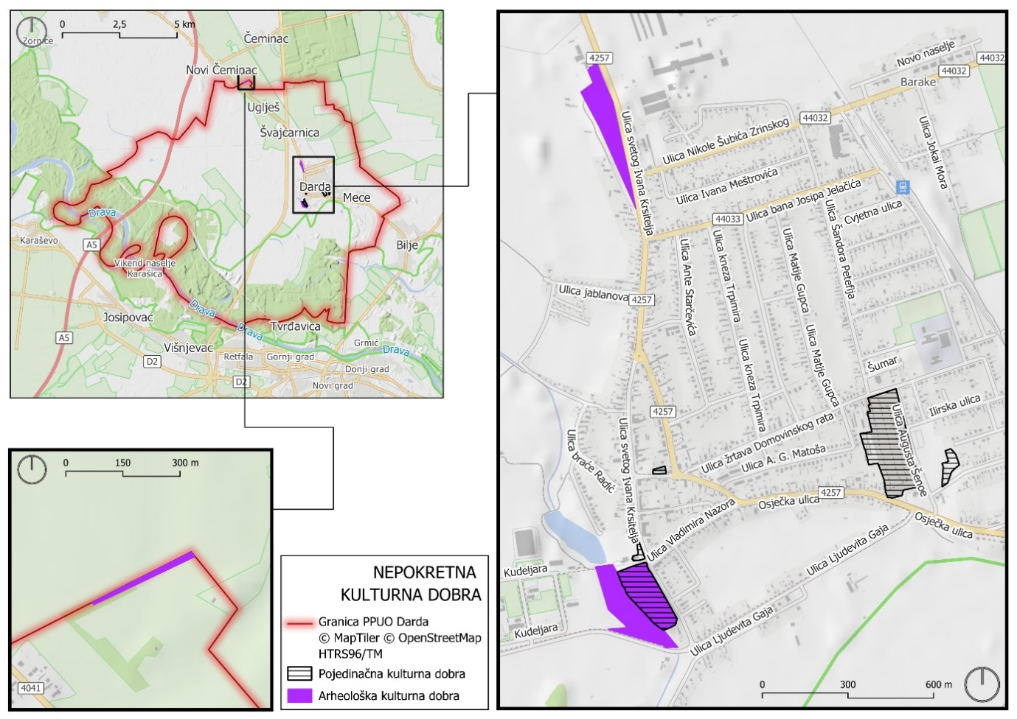
Slika 27 Nepokretna kulturna dobra na području Općine Darda (autorski kartografski prikaz prema podacima Geoportala kulturnih dobara)

Dosadašnji proijekti i ulaganja televantna za zelenu urbanu obnovui Općine Darda

Vizualno-strukturna analiza
Prostorni identitet Općine Darda oblikuje se kroz složenu interakciju prirodnih i ljudskih elemenata koji zajedno stvaraju jedinstvenu mentalnu kartu stanovnika i posjetitelja. Lynchova metodologija vizualno-strukturne analize prostora, koja se temelji na pet ključnih elemenata (staze, rubovi, čvorišta, znaci i okruženja) pruža odličan okvir za analizu ovog prostora i identifikaciju potencijala za razvoj zelene infrastrukture. Analiza obuhvaća cijelo područje Općine, s posebnim naglaskom na naseljena područja (Darda, Mece, Švajcarnica i Uglješ), te ističe ključnu ulogu rijeke Drave kao temeljnog elementa prostornog identiteta.
Staze – kretanje kroz prostor
Staze predstavljaju linearne elemente duž kojih se ljudi kreću i koji oblikuju osnovu mentalne karte prostora. U Općini Darda, staze obuhvaćaju cestovnu mrežu, pješačke i biciklističke staze te prirodne koridore poput kanala i obala Drave.
Postojeće stanje pokazuje da glavna prometnica D7 predstavlja glavnu os koja spaja naselja, dok lokalne ceste formiraju sekundarnu mrežu. Kanalski sustav (Kanal Barbara, Stara Drava, melioracijski kanali) djelomično služi za povezivanje područja, ali nije integriran u cjeloviti sustav kretanja. U naseljima dominira linearna struktura ulica uz koju su postavljene kuće s velikim dvorištima. Međutim, pješačke i biciklističke infrastrukture su fragmentirane, bez kontinuiteta između naselja i prema prirodnim površinama.
Rijeka Drava predstavlja potencijal za stvaranje visokokvalitetnog koridora za rekreaciju i povezivanje naselja. Njen obalni pojas može postati središnja staza koja će „povezivati“ sva naselja Općine kroz sustav pješačkih i biciklističkih staza, čineći ga prepoznatljivim elementom mentalne karte stanovnika. Dodatni potencijal leži u revitalizaciji kanalske mreže koja može postati podsustav pješačkih staza uz vodu, s opremom za odmor i edukativnim sadržajima.
Ključni potencijal za unaprjeđenje je stvaranje kontinuirane mreže pješačkih i biciklističkih staza koja će povezati sva naselja u Općini, s posebnim naglaskom na povezivanje s Dravom. Ovo uključuje revitalizaciju kanala kao pješačkih koridora, integraciju ulica unutar naselja u jedinstveni sustav te stvaranje novih staza prema poljoprivrednim površinama i šumskim područjima. Takav sustav staza omogućit će stanovnicima i posjetiteljima da intuitivno razumiju organizaciju prostora i lako se kreću kroz njega, što je osnovna pretpostavka za kvalitetnu zelenu urbanu obnovu.
Rubovi – granice i prijelazi
Rubovi u Općini Darda oblikuju prostorne granice između različitih funkcionalnih zona. Najizrazitiji rub predstavlja rijeka Drava koja čini prirodnu granicu prema Slavoniji i određuje karakter cijelog prostora. Autocesta A5 stvara umjetni rub koji dijeli općinu, dok kanali i vodotoci formiraju mrežu manjih rubova unutar njenog prostora.
Postojeće stanje pokazuje da su rubovi uglavnom perceptrirani kao prepreke, a ne kao prilike za integraciju prostora. Autocesta A5 djeluje kao barijera između naselja, dok se kanali uglavnom koriste za melioraciju, bez integriteta s javnim prostorima. Obalni pojas Drave nije kontinuirano uređen i pristupačan, što ga čini nedostupnim za većinu stanovnika. Rijeka Drava predstavlja najvažniji potencijal za transformaciju rubova u kvalitetne prostorne elemente. Njezina obalna zona može postati multifunkcionalni koridor koji povezuje naselja, pruža rekreacijske sadržaje i služi kao ekološki filter. Slično, kanalska mreža može se transformirati iz čisto funkcionalnog elementa u višenamjenske koridore sa zelenim obalama, pješačkim stazama i lokalnim rekreacijskim prostorima.
Ključni potencijal za unaprjeđenje je stvaranje mreže zelenih rubova koji će transformirati postojeće granice u povezujuće elemente. To uključuje revitalizaciju obala Drave, stvaranje zelenih koridora uz kanale te oblikovanje tamponskih zona uz prometnice. Posebno je važno transformirati autocestu A5 iz prepreke u priliku za stvaranje zelenog koridora. Ovakav pristup ne samo da će poboljšati funkcionalnost prostora, već će i stvoriti prepoznatljive rubove koji oblikuju mentalnu kartu stanovnika.
Čvorišta– točke koncentracije
Čvorišta predstavljaju točke prekida ili koncentracije aktivnosti u prostoru. U Općini Dardi postoje prirodna čvorišta (središta naselja) i potencijalna čvorišta (neiskorištene praznine, spojne točke staza i prometnica).
Postojeće stanje pokazuje da sva četiri naselja imaju središnja čvorišta oblikovana oko crkvi, škola ili trgovina. Ova čvorišta su uglavnom neuređena, bez kvalitetnih javnih prostora i opreme. Kanalska raskrižja i pristupne točke prema Dravi predstavljaju potencijalna, ali neiskorištena čvorišta. Rijeka Drava posjeduje izrazit potencijal za stvaranje novih čvorišta kroz izgradnju pristaništa, vidikovaca i rekreacijskih zona. Ova čvorišta bi trebala biti povezana s postojećim središtima naselja, stvarajući dinamiku između urbanih i prirodnih prostora. Također, praznine u naseljima, poput neiskorištenih parcela ili rubnih zona, mogu postati nove točke koncentracije aktivnosti.
Ključni potencijal za unaprjeđenje je revitalizacija postojećih središta naselja i stvaranje novih čvorišta povezanih s prirodnim elementima. To uključuje uređenje trgova u svakom naselju s kvalitetnim zelenim površinama, stvaranje obalnih čvorišta uz Dravu s opremom za rekreaciju i edukaciju te formiranje čvorišta na spojevima kanala i vodnih tokova. Posebno je važno transformirati postojeća čvorišta u višefunkcionalne prostore koji će služiti svim dobnim skupinama i omogućiti različite aktivnosti. Ovakav pristup ne samo da će poboljšati kvalitetu javnih prostora, već će i stvoriti prepoznatljiva čvorišta koja stanovnici koriste kao orijentire u prostoru.
Znaci – referentne točke
Znaci su istaknuti objekti koji služe kao referentne točke za orijentaciju u prostoru. U Općini Darda prevladavaju prirodni znaci (Drava, šumske površine, kanali), dok arhitektonski znaci uglavnom uključuju crkve, tornjeve i istaknute zgrade.
Postojeće stanje pokazuje da crkve u svim naseljima predstavljaju dominantne arhitektonske znakove, dok je Drava najvažniji prirodni znak. Međutim, mnogi potencijalni znaci su neistraženi ili neistaknuti, primjerice šumski kompleksi uz Dravu, kanalski sustav, agro-nasloni na periferiji naselja. Također, nedostaje sustavna interpretacija i povezivanje postojećih znakova u jedinstvenu priču o prostoru. Rijeka Drava predstavlja najvažniji potencijal za stvaranje novih znakova kroz izgradnju karakterističnih objekata poput mostova, vidikovaca, svjetionika ili umjetničkih instalacija. Ovi znaci bi trebali biti prepoznatljivi iz daljine i služiti kao točke orijentacije za stanovnike i posjetitelje. Također, postojeći arhitektonski objekti poput crkvi mogu se istaknuti kroz ozelenjavanje okolnih prostora i stvaranje vizualnih veza s drugim točkama.
Ključni potencijal za unaprjeđenje je stvaranje sustava znakova koji će povezati naselja i prirodne elemente u jedinstvenu mentalnu kartu. To uključuje revitalizaciju postojećih znakova kroz ozelenjavanje i uređenje okolnih prostora, stvaranje novih znakova uz Dravu i na ključnim točkama te razvoj interpretacijskog sustava koji će povezati fizičke znakove s kulturnom i prirodnom baštinom. Posebno je važno razviti znakove koji će služiti i kao funkcionalni elementi javnih prostora što će povećati njihovu vrijednost za stanovnike. Ovakav pristup ne samo da će poboljšati orijentaciju u prostoru, već će i stvoriti prepoznatljiv vizualni identitet Općine Darda.
Okruženja – karakteristične zone
Okruženja predstavljaju prostore s homogenim karakterom koji se razlikuju od susjednih zona. U Općini Darda možemo identificirati nekoliko karakterističnih okruženja: naseljena područja s linearnom strukturom, poljoprivredne zone s melioriranim zemljištima, šumske površine uz Dravu te kanalsku mrežu s pridruženim zelenim koridorima.
Postojeće stanje pokazuje da naseljena područja karakterizira slična arhitektonska struktura (niska stambena izgradnja s gospodarskim građevinama), ali nedostaje jasni prepoznatljivi identitet svakog naselja. Poljoprivredna područja dominiraju visokokvalitetnim tlima, ali su vizualno monotonija bez karakterističnih elemenata. Šumske površine uz Dravu imaju visoku ekološku vrijednost, ali nisu dostupne za rekreaciju ni istaknute kao dio identiteta prostora. Rijeka Drava može poslužiti kao os za stvaranje novih okruženja: ekološkog okruženja uz njezine obale, rekreacijskog okruženja s pristupom za aktivnosti na vodi te kulturnog okruženja povezanog s tradicijom ribarstva i šumarenja. Ova okruženja bi trebala biti jasno određena i prepoznatljiva s vlastitim identitetom i funkcijom.
Ključni potencijal za unaprjeđenje je stvaranje jasnih i prepoznatljivih okruženja koja će odražavati specifičnosti Općine Darda. To uključuje razvoj karakterističnih značajki za svako naselje (npr. Mece kao naselje preko puta Marinkove bare, Uglješ kao naselje povezano s poljoprivredom), stvaranje ekološkog okruženja uz Dravu s interpretacijskim centrom te razvoj poljoprivrednih okruženja s elementima ruralnog turizma. Posebno je važno povezati ova okruženja u jedinstven sustav kroz vizualne i fizičke koridore što će olakšati percepciju prostora kao cjeline. Ovakav pristup ne samo da će poboljšati funkcionalnost i kvalitetu prostora, već će i stvoriti jasnu mentalnu kartu koja će omogućiti stanovnicima i posjetiteljima da razumiju organizaciju i identitet Općine Darda.
Prostor Općine Darda posjeduje izuzetan potencijal za transformaciju kroz Lynchovu metodologiju s rijekom Dravom kao prirodnim okosnicom koja može povezati svih pet ključnih elemenata: staze, rubove, čvorišta, znakove i okruženja. Trenutačno stanje pokazuje postojanje osnovnih struktura, ali s nedostatkom integracije, kvalitete i prepoznatljivosti. Razvoj zelene infrastrukture mora biti usmjeren prema stvaranju kontinuirane mreže elemenata koji će biti funkcionalni, estetski i emocionalno značajni za stanovnike. Fokus treba biti na unapređenju postojećih elemenata umjesto izgradnje novih s posebnim naglaskom na povezivanje naselja s prirodnim resursima, osobito Dravom.

Analiza ulaganja u pojedinačne elemente ZI i KG krou općinski proračun
Pregled dosadašnjih projekata provedenih na području Općine Darda važan je za razumijevanje razvojnog smjera, kapaciteta općine, postojećih ulaganja te razine dosadašnje integracije načela zelene urbane obnove i zelene infrastrukture. Identificiranje provedenih aktivnosti omogućuje analizu postojećih trendova, procjenu postignuća u području održivosti i prepoznavanje temelja na kojima se može graditi daljnji razvoj modela zelene i kružne urbane transformacije.
Projekti provedeni u razdoblju od 2020. do 2025. godine pokazuju jasnu orijentaciju prema energetskim, ekološkim, infrastrukturnim i prostornim poboljšanjima, s elementima koji su izravno ili neizravno povezani s konceptima zelene infrastrukture, smanjenja emisija, racionalnog upravljanja resursima i poboljšanja kvalitete javnog prostora. U nastavku se prikazuje sintezna tablica postojećih projekata relevantnih za ZUO.
Tablica 4 Pregled projekata Općine Darda relevantnih za zelenu urbanu obnovu (2020.–2025.)
Redni broj | Naziv projekta | Kratki opis | Elementi relevantni za ZUO | Doprinos strateškim ciljevima
1 | Uređenje centra Darda (ulice Sv. I. Krstitelja, Osječka ulica, ulica 135. baranjske brigade) | Uređenje javnog prostora, sadnja drvoreda, proširenje zelenih površina, postavljanje ekološke rasvjete | Zelena infrastruktura, povećanje javnog zelenila, smanjenje urbanog toplinskog otoka, energetska učinkovitost | Unapređenje javnih prostora, klimatska otpornost, povećanje kvalitete života
2 | Izgradnja 87 romskih kuća u ulici Novo naselje i Nikole Šubića Zrinskog | Izgradnja novih stambenih jedinica s uređenim zelenim površinama | Društvena uključenost, zelene površine u stambenim zonama, smanjenje prostorne deprivacije | Integracija ranjivih skupina, pravedna urbana transformacija
3 | Rekonstrukcija ulice Petefi Šandora | Uređenje kolničke i pješačke infrastrukture, sadnja zelenila, ekološka javna rasvjeta | Zeleni koridori, smanjenje potrošnje energije, poboljšanje mobilnosti i sigurnosti | Održiva mobilnost, smanjenje CO₂, poboljšanje kvalitete javnog prostora
4 | Rekonstrukcija ulice Žrtava Domovinskog rata | Uvođenje LED rasvjete, uređenje zelenih segmenata | Energijska učinkovitost, povećanje urbanog zelenila | Energetska tranzicija, razvoj zelene infrastrukture
5 | Izgradnja reciklažnog dvorišta u Dardi | Uspostava sustava za odvojeno prikupljanje otpada | Kružni tokovi materijala, smanjenje otpada, povećanje stope recikliranja | Kružni model upravljanja resursima, održivo gospodarenje otpadom
6 | Ekološka rasvjeta oko jezera Đola | Modernizacija rasvjete na rekreacijskom području | Energetska učinkovitost, podizanje kvalitete rekreacijskog prostora | Povećanje energetske učinkovitosti, valorizacija prirodnih područja
7 | Ekološka rasvjeta u ulicama G. K. Nađa, V. Lisinskog, A. Starčevića | Ugradnja LED rasvjete | Smanjenje potrošnje energije, povećanje sigurnosti i kvalitete prostora | Energetska tranzicija, smanjenje emisija
8 | Solarne elektrane na zgradi NK Darde | Instalacija fotonaponskih panela | Obnovljivi izvori energije, smanjenje emisija, održivost sportskih objekata | Energetska neovisnost, primjena obnovljivih izvora

Ispitivanje javnog mnijenja
U sklopu izrade Strategije zelene urbane obnove Općine Darda provedeno je istraživanje među stanovnicima općine s ciljem prikupljanja povratnih informacija o njihovoj upoznatosti sa zelenom infrastrukturom i konceptom kružne ekonomije. Poveznica na anketu bila je dostupna na službenim internetskim stranicama Općine Darda https://darda.hr/javno-mnijenje-zelena-urbana-obnova/ te je poziv na sudjelovanje objavljen i putem službene Facebook stranice općine, lokalnih medija i drugih društvenih mreža.
Anketu je bilo moguće ispuniti u razdoblju od 17. listopada 2025. godine do 7. listopada 2025. godine. Cilj istraživanja bio je ispitati stupanj zadovoljstva građana postojećim stanjem uređenosti javnih prostora, kvalitete stanovanja te njihova očekivanja u pogledu koristi koje bi uvođenje zelene infrastrukture i prijelaz na kružnu ekonomiju mogli donijeti lokalnoj zajednici.
Istraživanje je osmišljeno s namjerom aktivnog uključivanja građana u proces planiranja i razvoja zelene infrastrukture na području Općine Darda, s posebnim naglaskom na stvaranje dijaloga između lokalne uprave i stanovnika. Provedeno je anonimno putem online ankete (Google obrasca) koja je bila podijeljena u tri tematske cjeline i sadržavala ukupno 34 pitanja.
Kvantitativna analiza:
- Anketu je ispunilo 306 sudionika, od kojih je 287 stanovnika Općine Darda.
- Spol: 163 žene i 143 muškarca, dobro zastupljenost oba spola.
- Dobne skupine: najviše je mladih (18-39 godina, 165 osoba), zatim sredovječnih (40-60 godina, 107 osoba), manji broj starijih.
- Poznavanje pojmova: EU zeleni plan (62.7% zna), NBS - prirodna rješenja (65.7%), ublažavanje klimatskih promjena (91.5%), mjere smanjenja CO2 do 2030 (67.6%), reciklirani materijali (87.3%), bioraznolikost (91.2%), NATURA 2000 nešto niže (43.1% zna).
- Informacije o klimatskim promjenama: dominantno umjereno (47%) i prilično (26.5%) prisutne.
- Upoznavanje s kružnom ekonomijom raznovrsno, s dominacijom umjerenog poznavanja (33%), a značajan dio ima nisku razinu.
- Važnost dodatne edukacije visoka, većina (35%) smatra je prilično važnom, a dodatnih 33% umjereno važnom.
Očekivanja od zelene infrastrukture i kružne ekonomije uglavnom su visoka:
  - Poboljšanje kvalitete života (prosjek 4.47/5)
  - Smanjenje zagađenja (4.23/5)
  - Smanjenje otpada (4.04/5)
  - Gospodarski rast i nova radna mjesta nešto niže, ali i dalje pozitivno (3.78/5)
  - Smanjenje troškova energije kroz obnovljive izvore (4.08/5)
  - Pomoć u prilagodbi na klimatske promjene (3.98/5)
  - Smanjenje potrošnje prirodnih resursa (3.86/5)
  - Poboljšanje vizualnog izgleda naselja vrlo visoko (4.41/5)
  - Energetska neovisnost kroz obnovljive izvore (4.23/5)
Zadovoljstvo postojećim uvjetima pokazuje varijabilne rezultate, najviše zadovoljstvo očuvanošću okoliša i parkiralištima, nešto nezadovoljstva prometnom dostupnošću i zelenim površinama.
Kvalitativna interpretacija:
Stanovnici Općine Darda su generalno dobro upoznati s ekološkim i zelenim konceptima, što olakšava implementaciju strategije zelene urbane obnove. Visoka potpora dodatnoj edukaciji ukazuje na spremnost za prihvat novih znanja i metoda. Visoka očekivanja od efekata zelene infrastrukture i kružne ekonomije sugeriraju da stanovništvo vidi konkretne dobrobiti u tome – posebno u pogledu kvalitete života i očuvanja okoliša. Niže ocjene za ekonomske efekte (novi poslovi, rast) ukazuju na potrebu za detaljnijom komunikacijom i/ili konkretnim akcijama koje bi to potvrdile. Nepotpuno poznavanje pojma NATURA 2000 može biti signal za uključenje ciljane edukacije vezane uz lokalni biološki značaj. Raznolike ocjene zadovoljstva postojećim uslugama i uvjetima ukazuju na područja prioriteta za interventne mjere zelene urbane obnove – primjerice u prometnoj dostupnosti i uređenju zelenih i pješačkih prostora.
Postoji dobra osnova svijesti i spremnosti stanovništva za zelene projekte, što je ključno za uspjeh strategije. Prioriteti trebaju biti dodatna edukacija stanovnika, razvoj zelene infrastrukture (parkovi, biciklističke staze, zeleni krovovi) te jačanje kružne ekonomije s naglaskom na konkretne lokalne koristi. Potrebno je dodatno raditi na poboljšanju prometne infrastrukture, uređenju zelenih površina i uključivanju svih dobnih skupina u proces. Važno je i naglašavati ekonomske koristi i mogućnosti zapošljavanja kroz zelene projekte, kako bi se izgradilo povjerenje i potpora. Nadalje, uključenje lokalnih specifičnosti poput NATURA 2000 područja u strategiju može dodatno motivirati zajednicu i zaštititi prirodne vrijednosti.

Prvi dio ankete
U prvom dijelu ankete prikupljeni su osnovni demografski podaci o ispitanicima poput spola, dobi te mjesta prebivališta kao i njihova mišljenja o zelenoj urbanoj obnovi, kružnoj ekonomiji i povezanosti s razvojnim strategijama općine kako bi se stekao uvid u njihov profil i osigurala reprezentativnost uzorka.
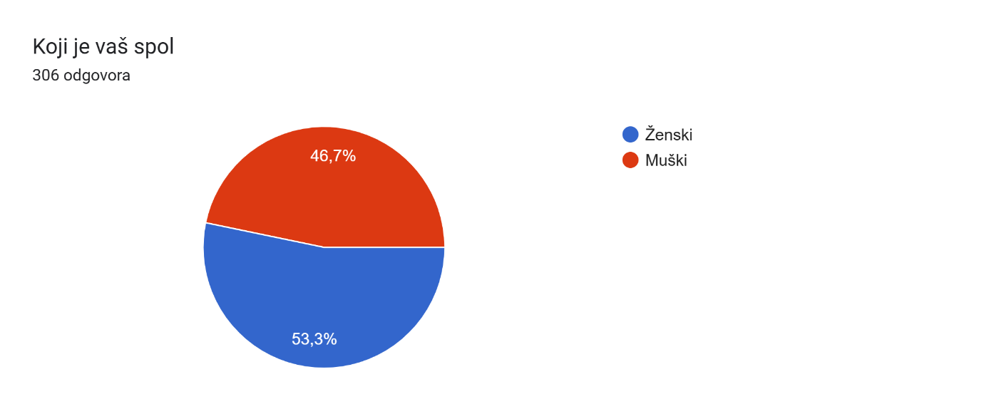
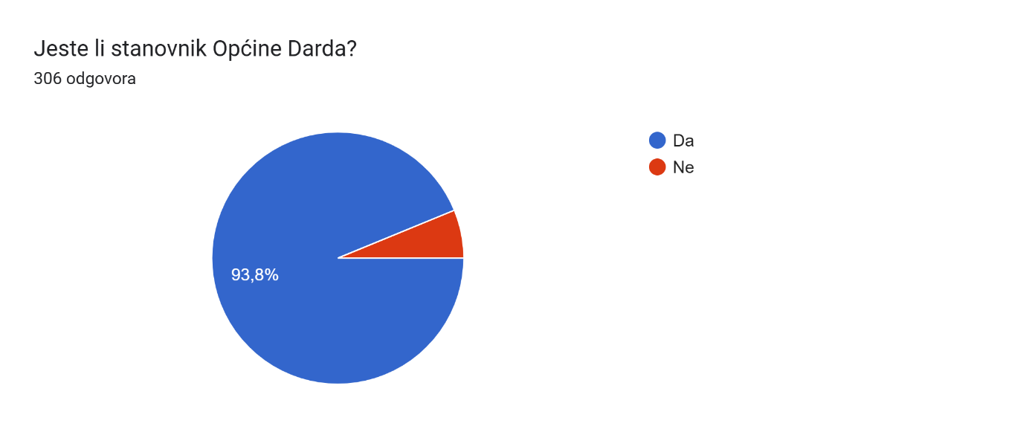
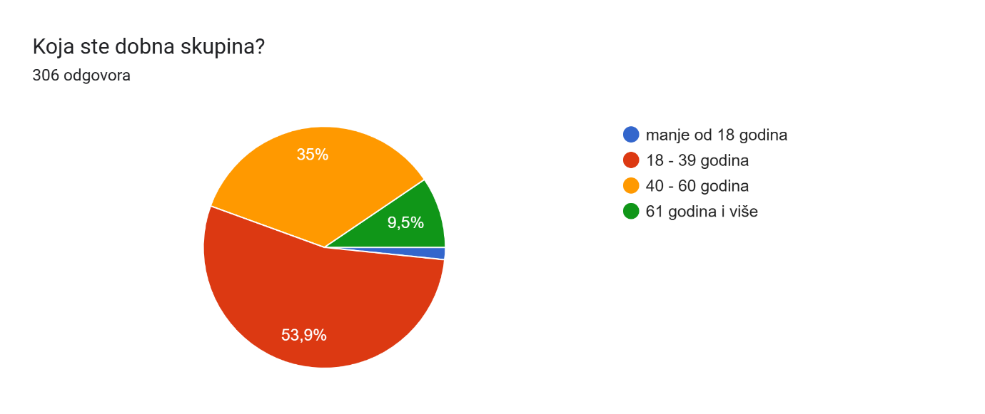
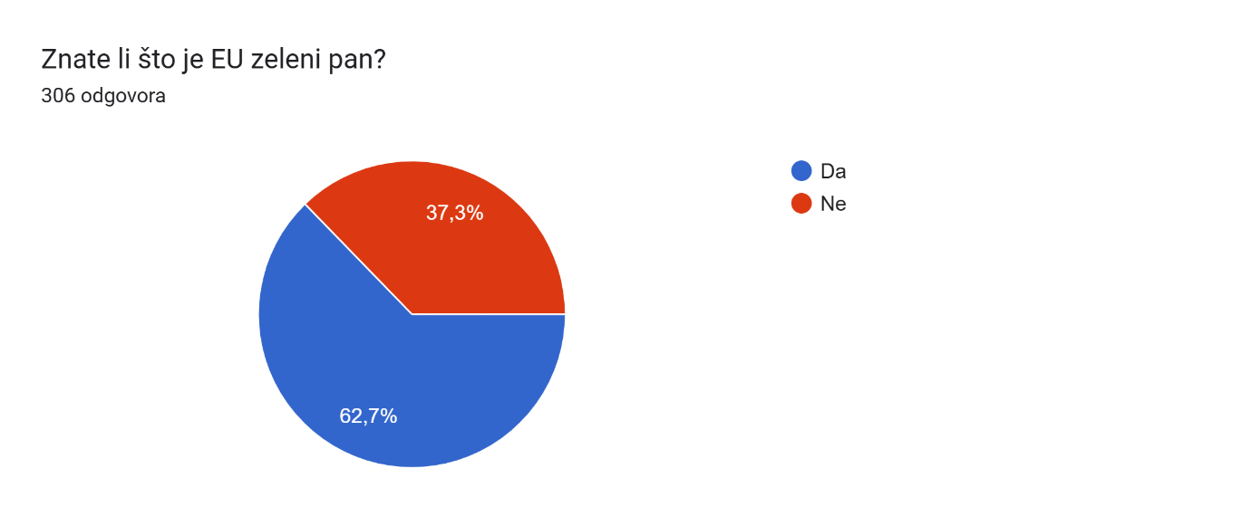
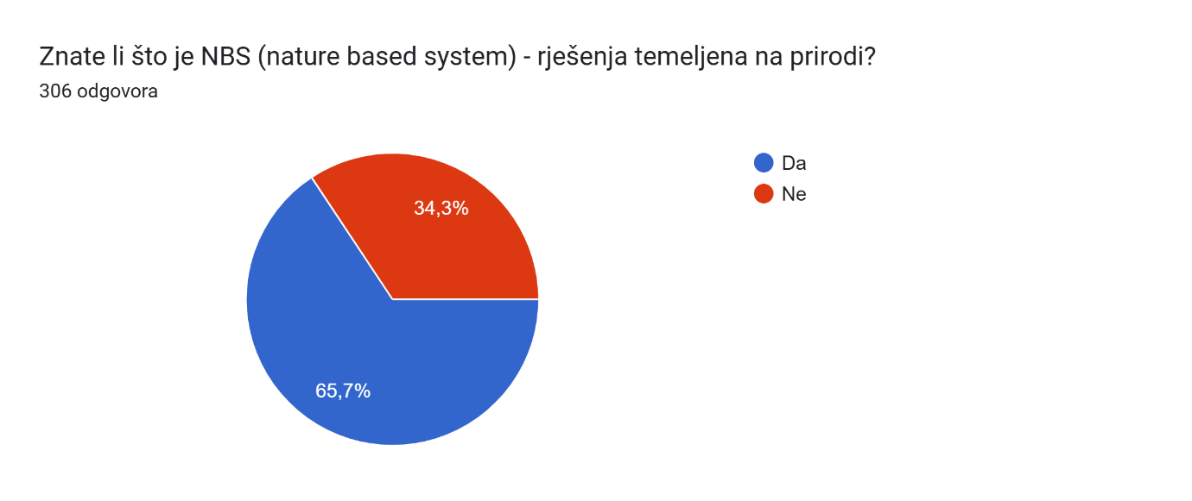
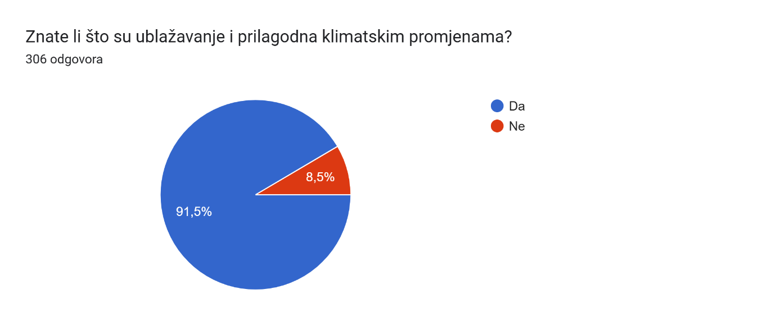
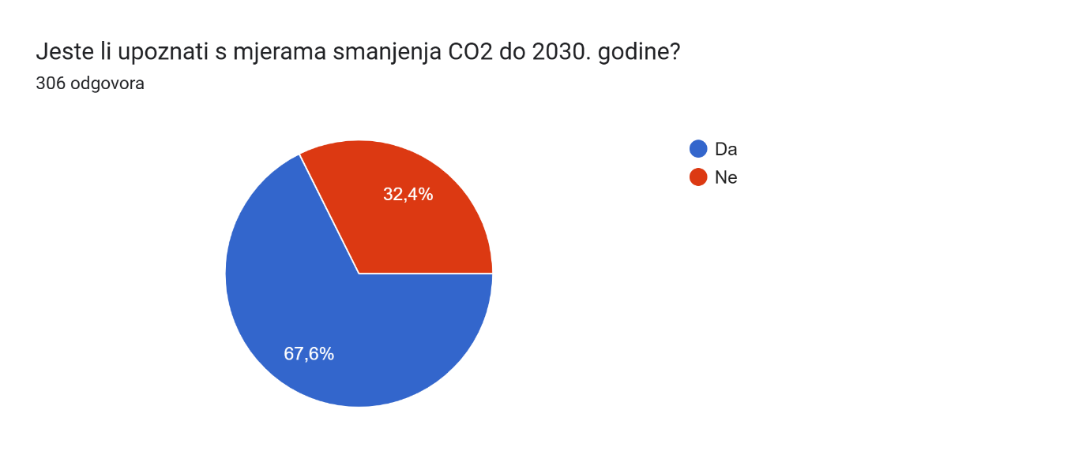
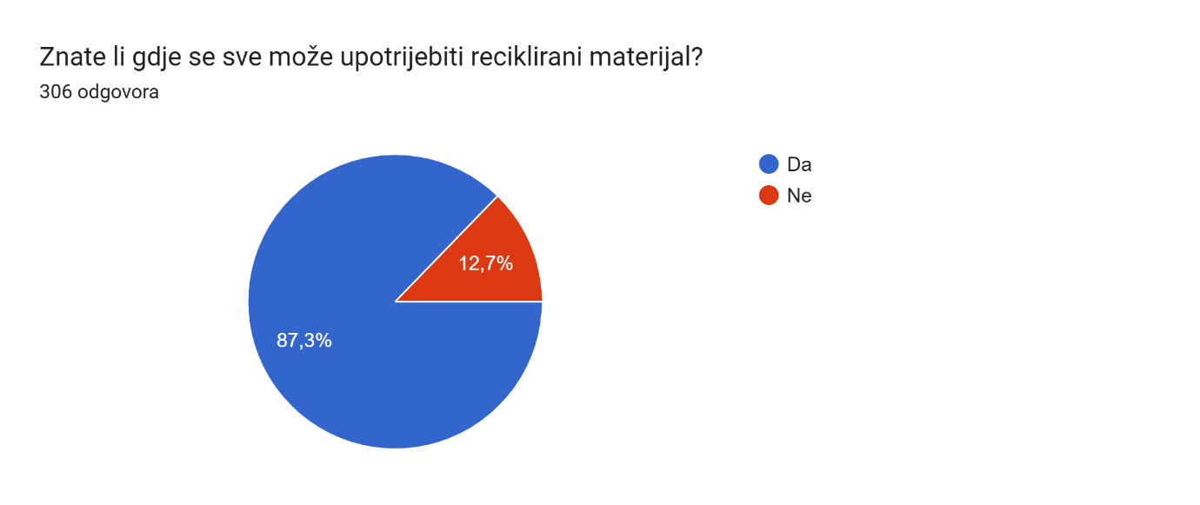
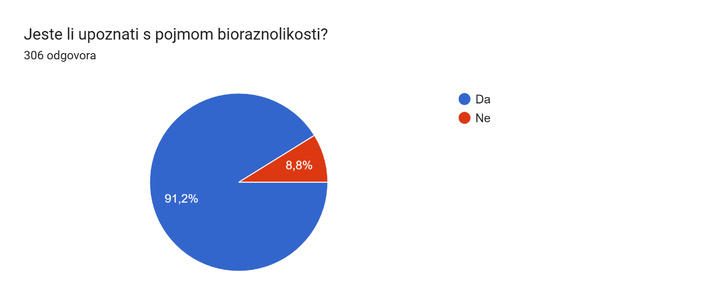
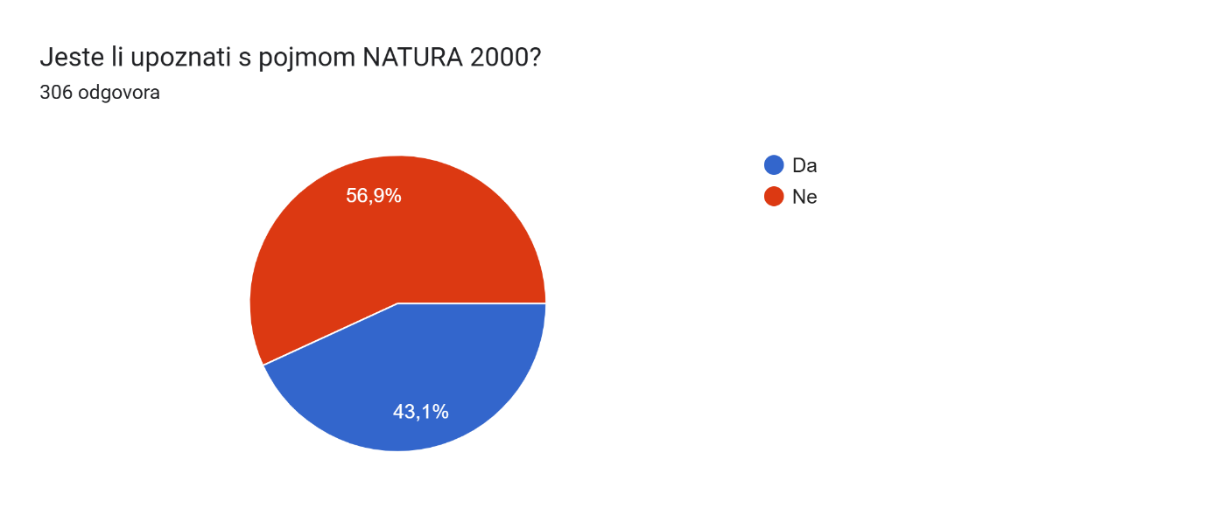
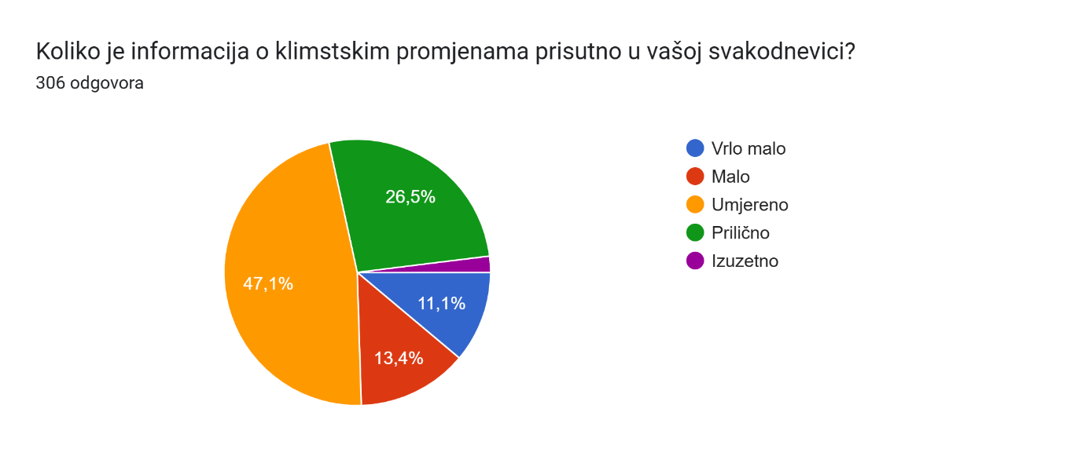
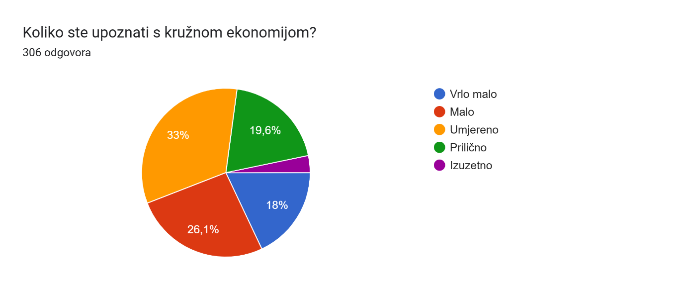
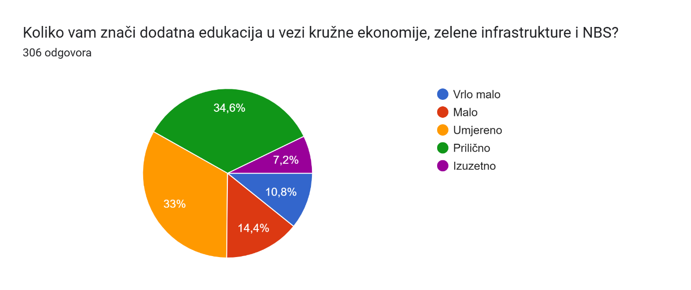
Slika 28 Prvi dio ankete, IZVOR: Google obrazac
- Spol: 143 muškarca i 163 žene sudjelovalo je u anketi, što osigurava dobru zastupljenost oba spola.
- Stanovništvo: većina sudionika, 287 od 306, jest stanovnik Općine Darda.
- Dobne skupine: najviše je mladih u dobi od 18 do 39 godina (165 osoba), zatim sredovječnih 40-60 godina (107 osoba), a manji broj starijih od 61 godinu (29 osoba) i malo djece mlađe od 18 godina (5 osoba).
- Upoznatost sa značajnim pojmovima:
  - EU zeleni plan: 192 osobe su upoznate, dok 114 nisu.
  - NBS (prirodna rješenja): 201 osoba zna što je, a 105 nije.
  - Ublažavanje i prilagodba klimatskim promjenama: 280 osoba zna, 26 ne.
  - Mjere smanjenja CO2 do 2030.: 207 osoba ih poznaje, 99 ne.
  - Upotreba recikliranog materijala: 267 osoba zna gdje se može koristiti, 39 ne.
  - Pojam bioraznolikosti: 279 ih poznaje, 27 ne.
  - NATURA 2000: Najmanje poznat, s 132 upoznata, a 174 nisu.
Sudionici ankete imaju dobru razinu svijesti o većini ključnih tema vezanih uz zelenu urbanu obnovu, osobito o klimatskim promjenama, recikliranju i bioraznolikosti. Najmanje su upoznati s pojmom NATURA 2000, što može biti područje za dodatnu edukaciju i informiranje. Također, percepcija i razumijevanje pojmova povezani s EU zelenim planom i prirodnim rješenjima (NBS) su na solidnoj razini, ali nisu univerzalni, pa postoji prostor za pojačanu komunikaciju i edukaciju. Dobna struktura i dobar odaziv stanovnika daju dobar temelj za daljnje uključivanje zajednice u zelene projekte i strategiju urbane obnove. Ova razina informiranosti pozitivno upućuje na spremnost stanovnika da prihvate i podrže aktivnosti u okviru zelene urbane obnove Općine Darda.

Drugi dio ankete
Drugi dio ankete bio je usmjeren na ispitivanje zadovoljstva stanovnika Općine Darda uređenjem javnih površina te kvalitetom stanovanja na području općine. Ovaj segment obuhvatio je jedanaest pitanja kojima se nastojalo steći jasniji uvid u stavove građana i njihovu percepciju postojećeg stanja komunalne infrastrukture, zelenih površina, stambenih uvjeta i usluga javnog sektora.
Sudionici su svoje mišljenje izražavali putem skale od 1 do 5, pri čemu su pojedine ocjene imale sljedeće značenje:
1 – Vrlo nezadovoljan/na: u potpunosti nezadovoljni pruženim uvjetima ili uslugama.
2 – Nezadovoljan/na: većinom nezadovoljni, ali s uočenim pozitivnim elementima.
3 – Neutralno: nemaju izražen pozitivan ni negativan stav.
4 – Zadovoljan/na: uglavnom zadovoljni, uz manja zadržavanja ili rezerve.
5 – Vrlo zadovoljan/na: u potpunosti zadovoljni trenutnim stanjem.
Primjenom ove skale omogućeno je detaljnije sagledavanje razine zadovoljstva građana te prepoznavanje područja u kojima postoji potreba za unapređenjem. Dobiveni podaci predstavljaju važan temelj za planiranje budućih aktivnosti u okviru zelene urbane obnove Općine Darda.
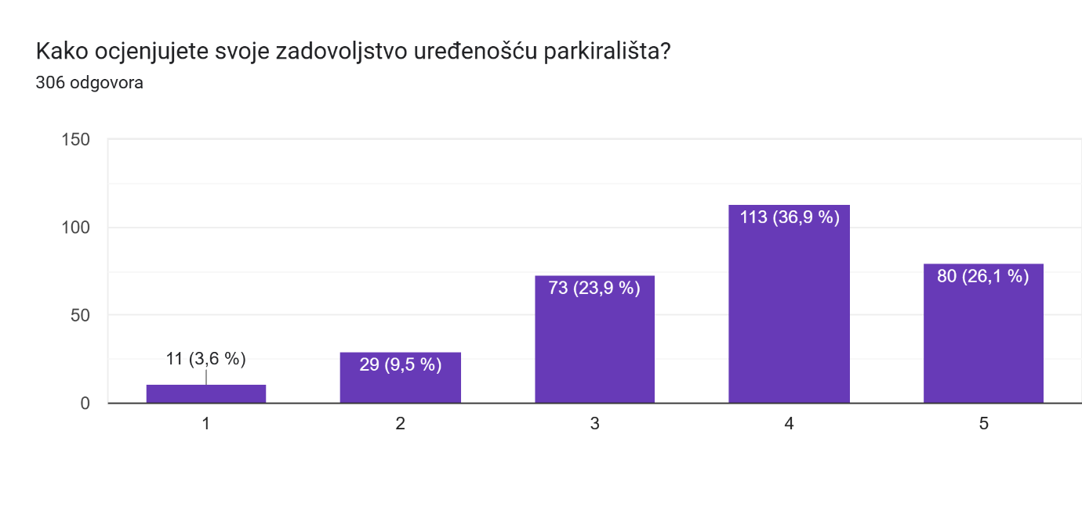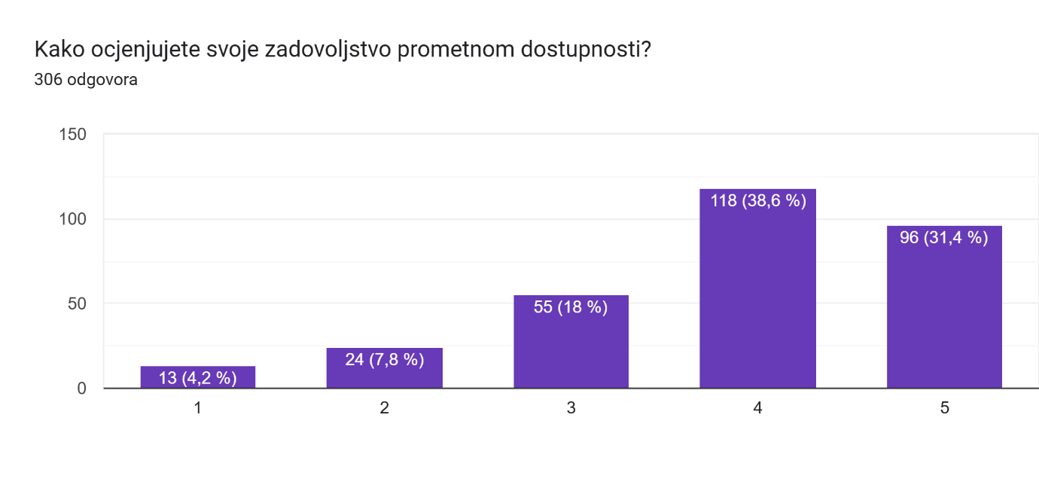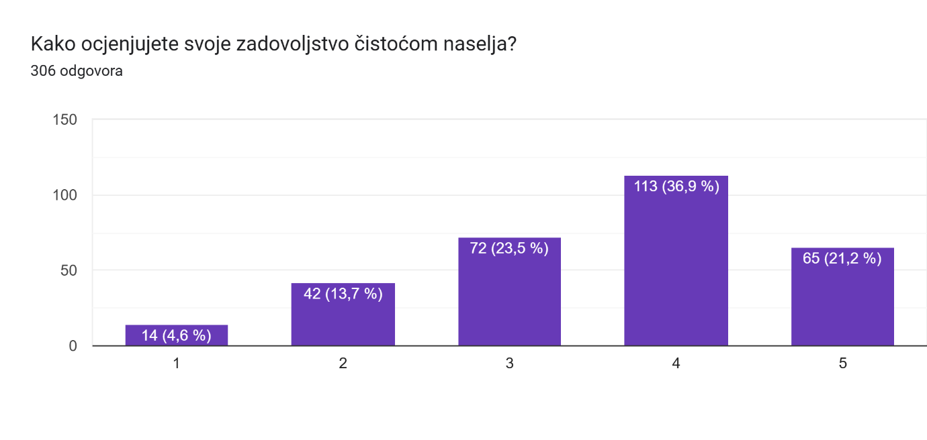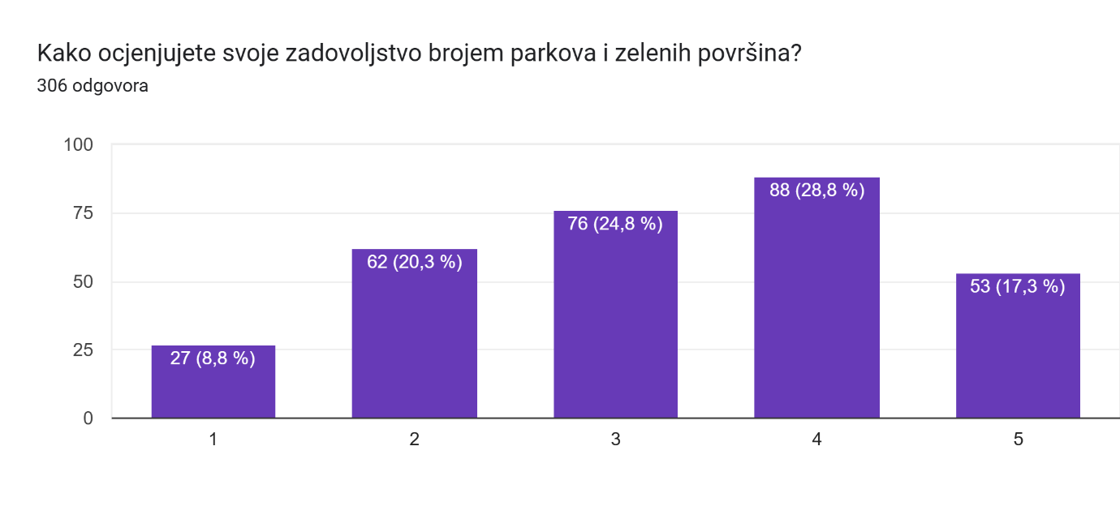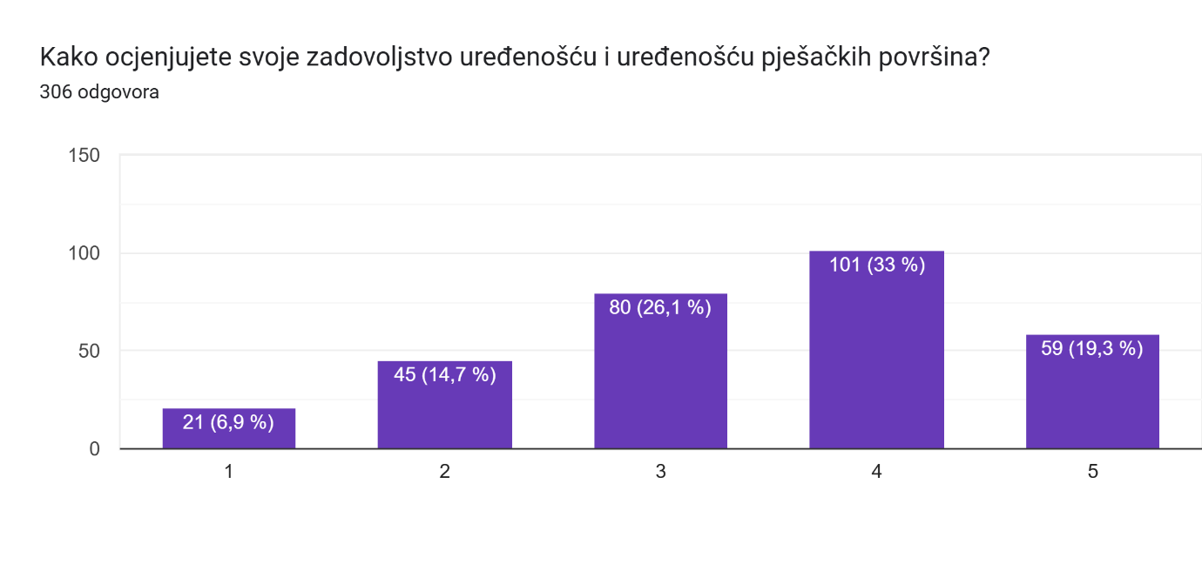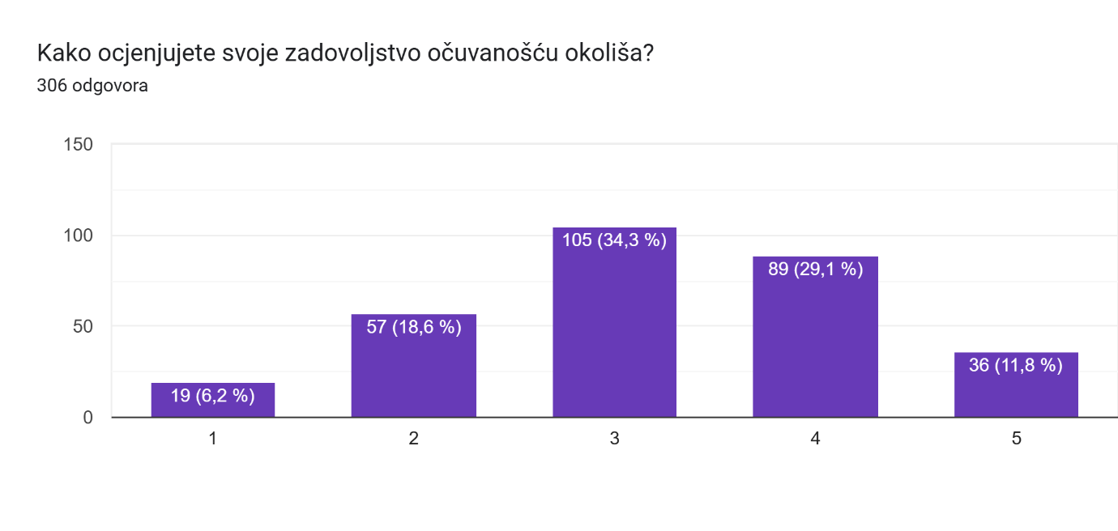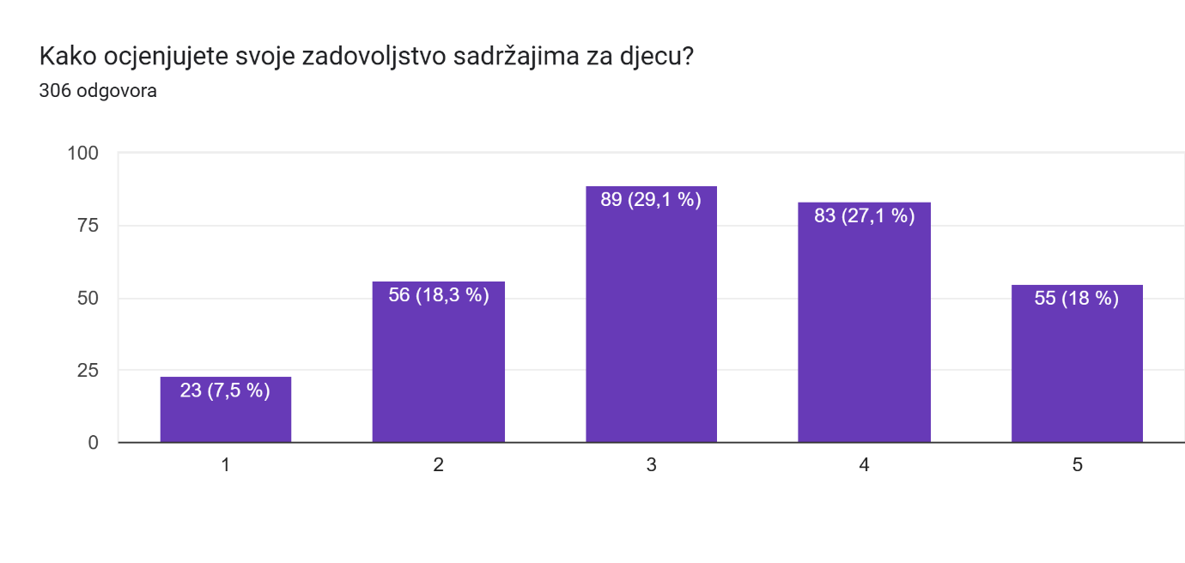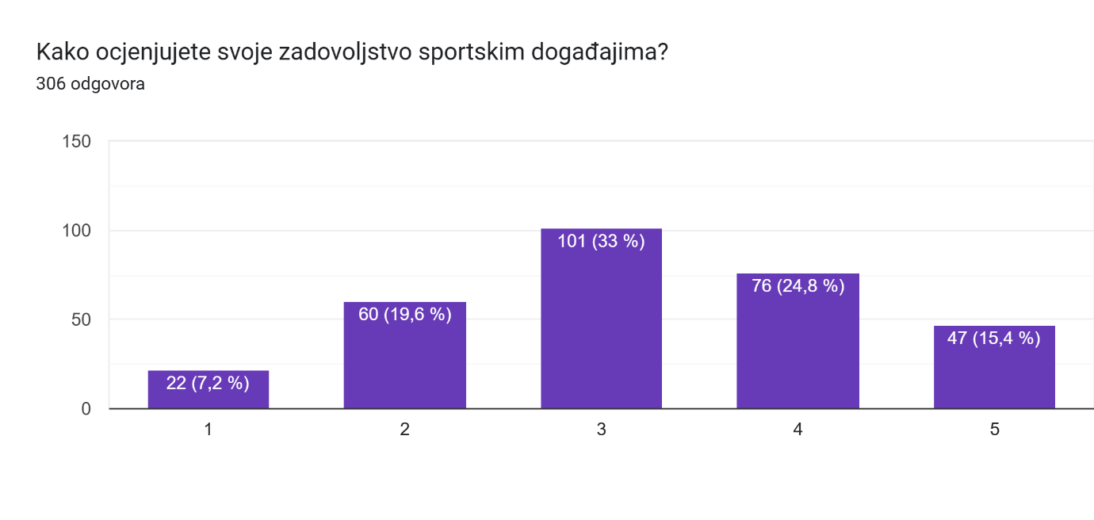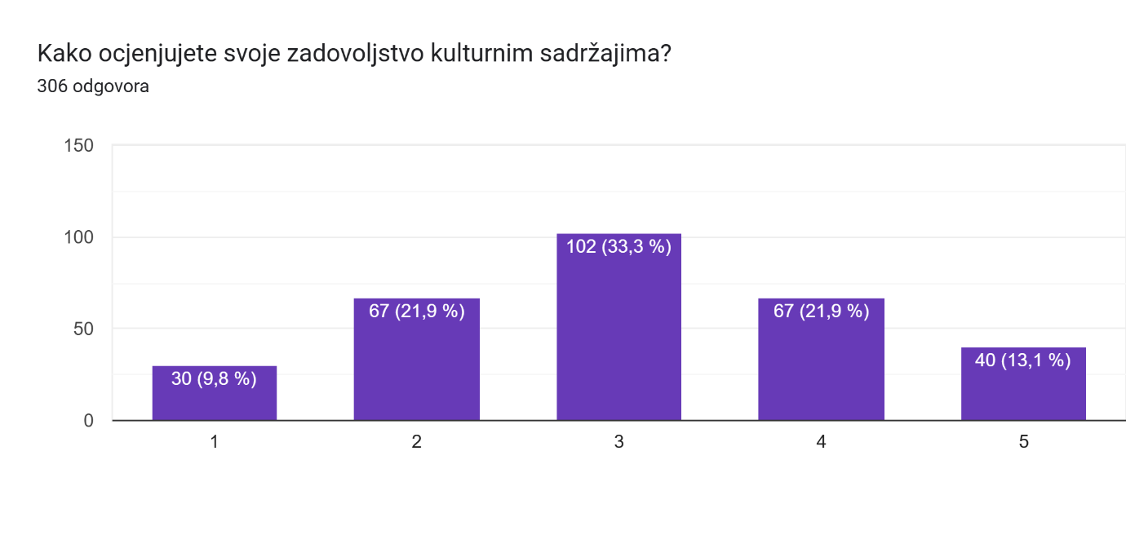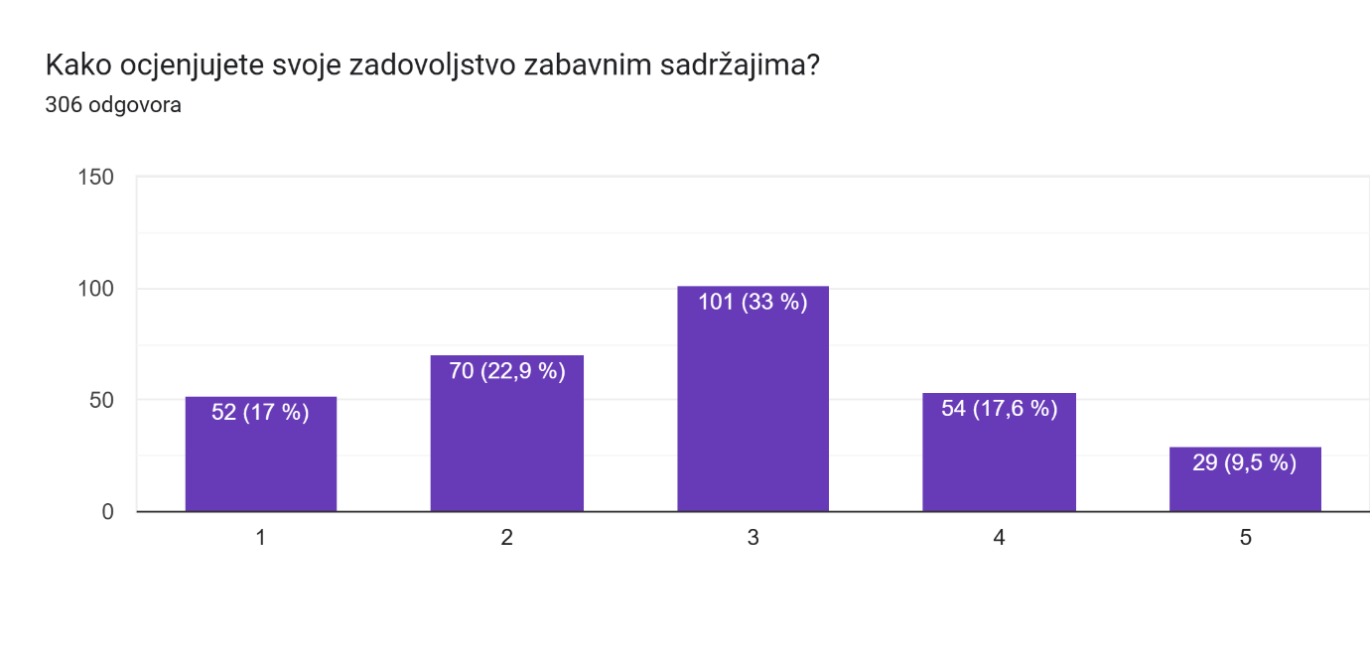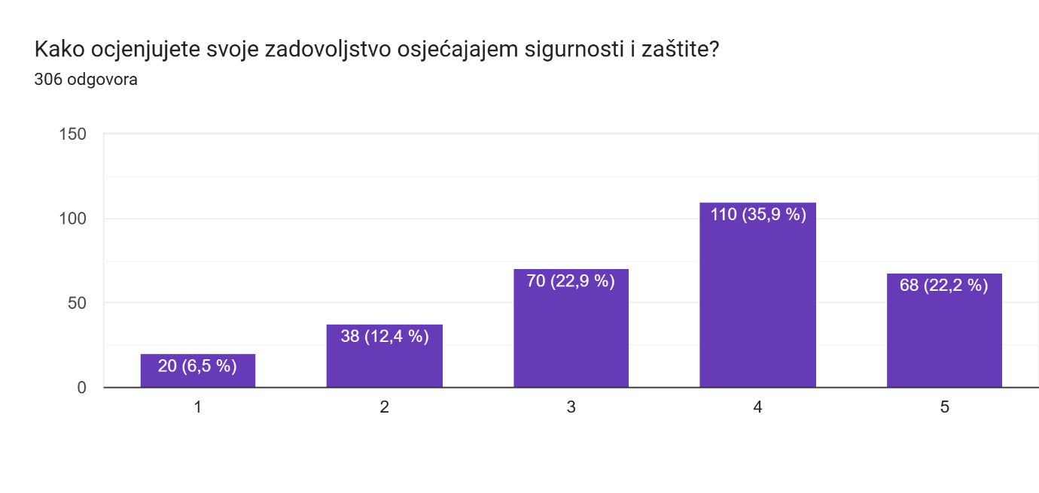
Slika 29 Drugi dio ankete, IZVOR: Google obrazac
- Uređenost parkirališta: prosjek 3.73; veći broj nezadovoljnih (11 s 1, 29 s 2), no i značajan broj zadovoljnih (80 s 5).
- Prometna dostupnost: prosjek 3.85; općenito umjereno zadovoljstvo, ali 37 s nezadovoljavajućom ocjenom (1 i 2).
- Čistoća naselja: prosjek 3.57, varijabilno zadovoljstvo, 56 nezadovoljnih.
- Broj parkova i zelenih površina: prosjek 3.25; relativno niže zadovoljstvo, s 89 nezadovoljnih.
- Uređenost pješačkih površina: prosjek 3.43; umjereno zadovoljstvo, 66 nezadovoljnih.
- Očuvanost okoliša: prosjek 3.22; sklonost nezadovoljstvu (76 nezadovoljnih).
- Sadržaji za djecu: prosjek 3.30; varijabilno, značajan broj nezadovoljnih (79).
- Sportski događaji: prosjek 3.22; slični trendovi kao za sadržaje za djecu.
- Kulturni sadržaji: prosjek 3.07; nešto niže zadovoljstvo, 97 nezadovoljnih.
- Zabavni sadržaji: prosjek 2.80; najniže zadovoljstvo, 122 nezadovoljnih.
- Osjećaj sigurnosti i zaštite: prosjek 3.55; umjereno zadovoljstvo, 58 nezadovoljnih.
Stanovnici Općine Darda pokazuju umjereno zadovoljstvo uređenošću infrastrukture i sadržaja u svojoj zajednici. Najveći izazov predstavljaju zabavni i kulturni sadržaji, gdje je izraženo najviše nezadovoljstvo. Uređenost parkirališta i prometna dostupnost su također ključna područja za poboljšanje. Zadovoljstvo očuvanošću okoliša i sadržajima za djecu je srednje razine, što ukazuje na potrebu za dodatnim mjerama u okviru zelene urbane obnove koja bi unaprijedila i te aspekte. Opći osjećaj sigurnosti je umjereno dobar, ali s prostorom za unaprjeđenje. Ovi podaci jasno upućuju da strategija zelene urbane obnove treba uključiti poboljšanja u prometnoj infrastrukturi, organizaciji i raznolikosti sadržaja te unaprjeđenje okoliša kako bi se podigla kvaliteta života stanovnika.

Treći dio ankete
Treći i završni dio ankete bio je usmjeren na procjenu očekivanja stanovnika u vezi s mogućim koristima primjene zelene infrastrukture te prelaska na principe kružne ekonomije. Ovaj segment obuhvatio je deset pitanja koja su imala za cilj utvrditi razinu podrške građana takvim inicijativama, kao i njihova očekivanja u pogledu potencijalnih pozitivnih promjena koje bi one mogle donijeti lokalnoj zajednici.
Ispitanici su svoja stajališta izražavali koristeći skalu od 1 do 5, prema istim kriterijima kao u prethodnom dijelu ankete:
1 – Vrlo nezadovoljan/na: smatraju da predložene mjere ne bi donijele stvarne koristi ili imaju snažne rezerve prema njihovoj učinkovitosti.
2 – Nezadovoljan/na: većinom skeptični, uz ograničeno prepoznavanje mogućih pozitivnih učinaka.
3 – Neutralno: nemaju jasno formirano mišljenje o predloženim rješenjima.
4 – Zadovoljan/na: uglavnom podržavaju predložene pristupe, uz manju dozu opreza.
5 – Vrlo zadovoljan/na: u potpunosti podržavaju predložene mjere i optimistično gledaju na očekivane rezultate.
Ovakva metodologija omogućila je detaljnu analizu percepcije i očekivanja građana vezano uz utjecaj zelene infrastrukture i kružne ekonomije na kvalitetu života, razvoj zajednice i očuvanje okoliša na području Općine Darda.
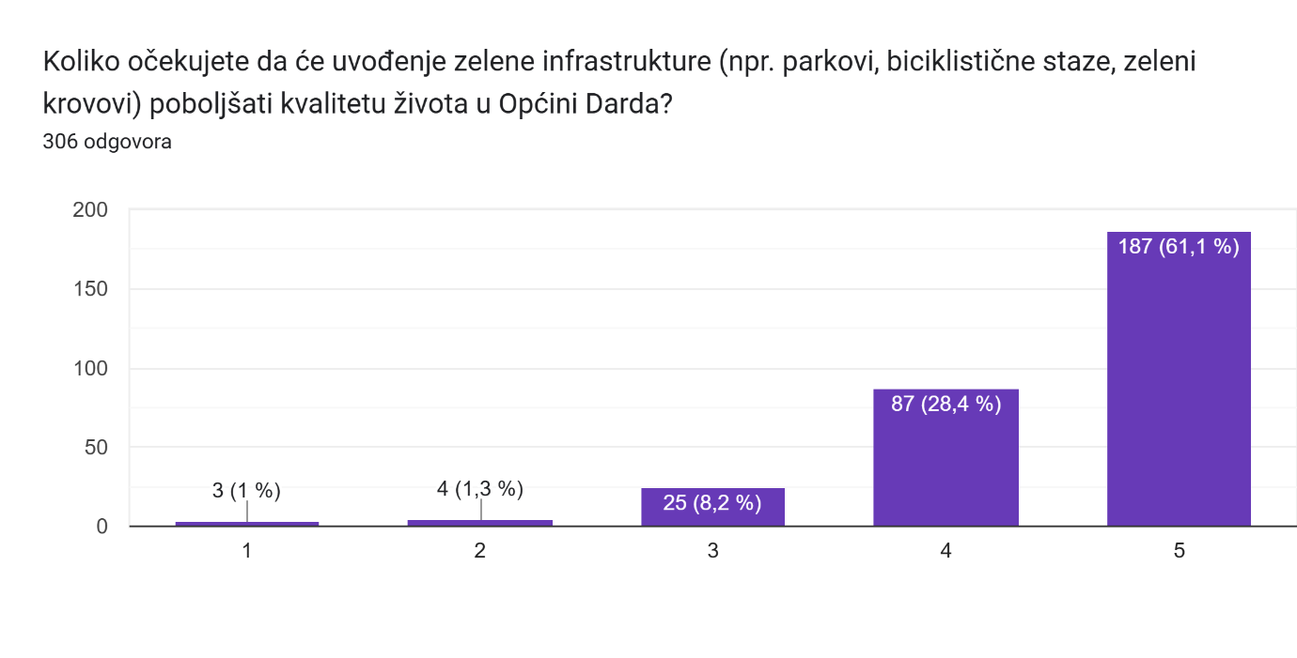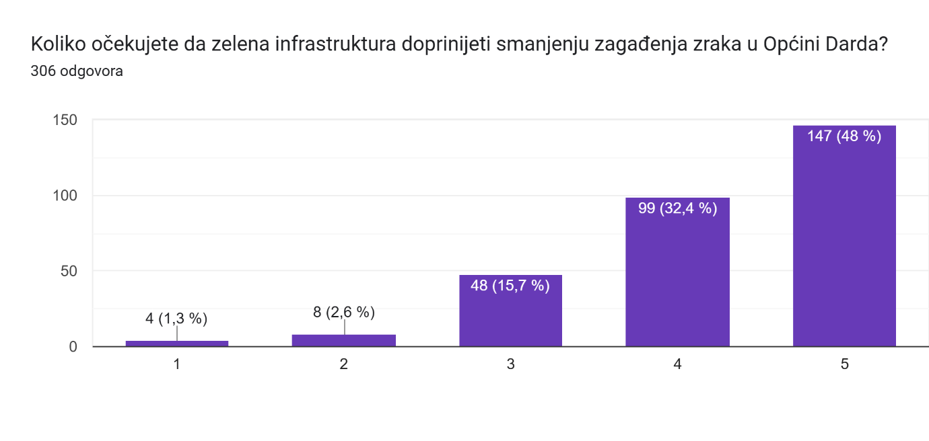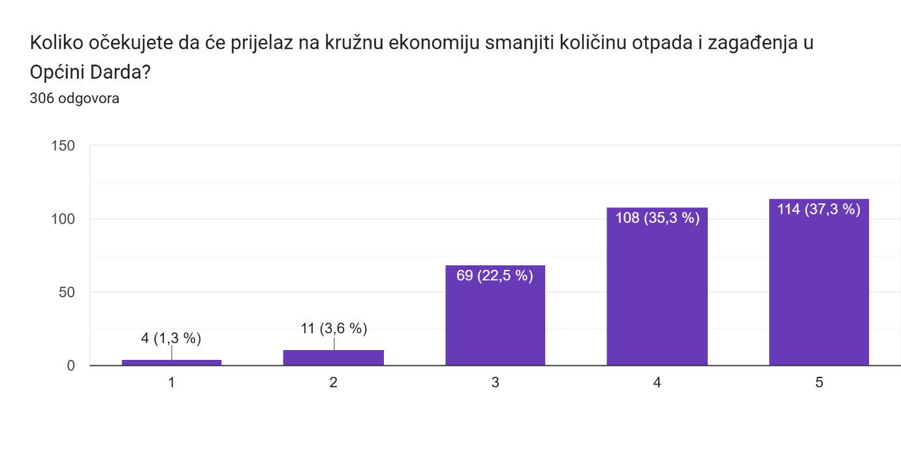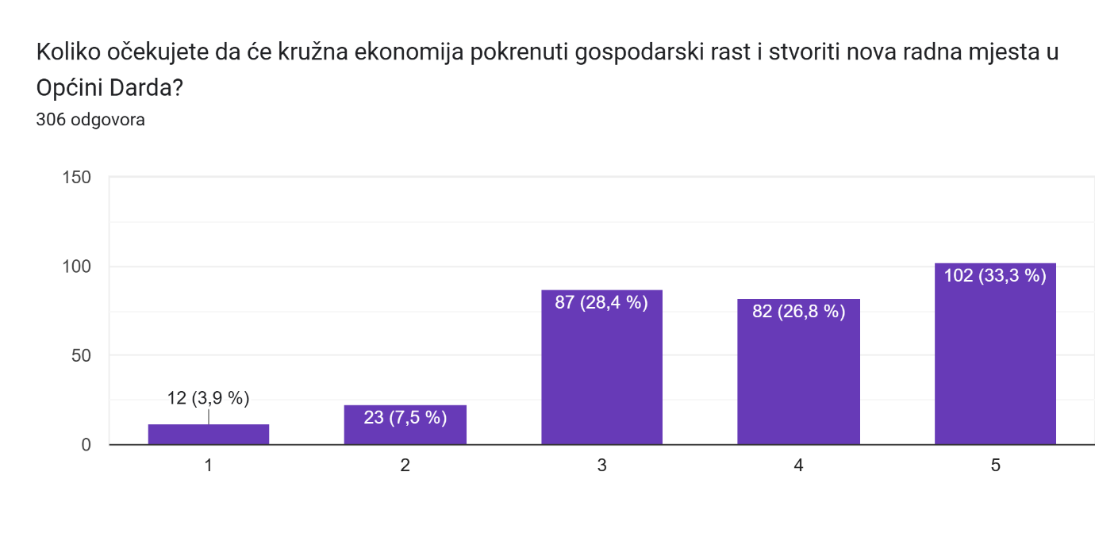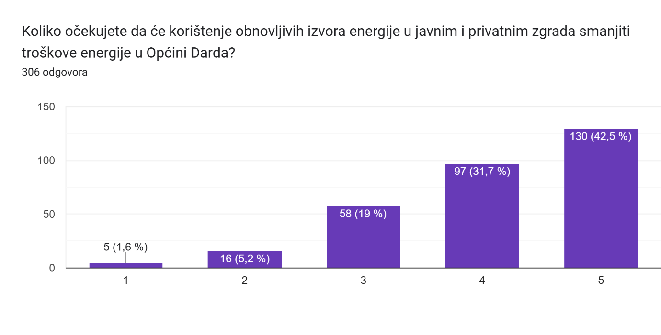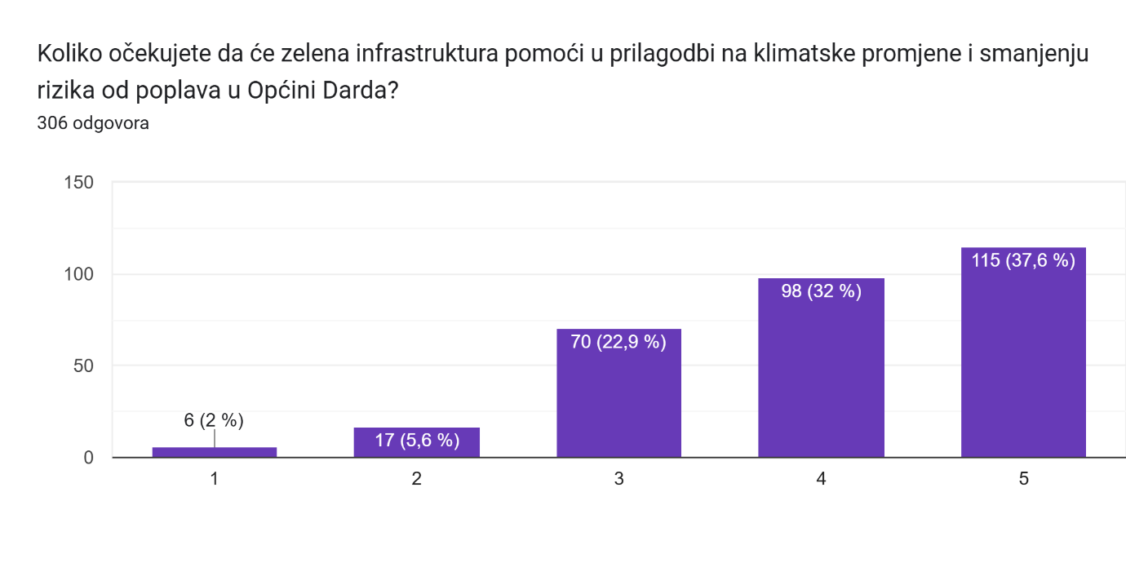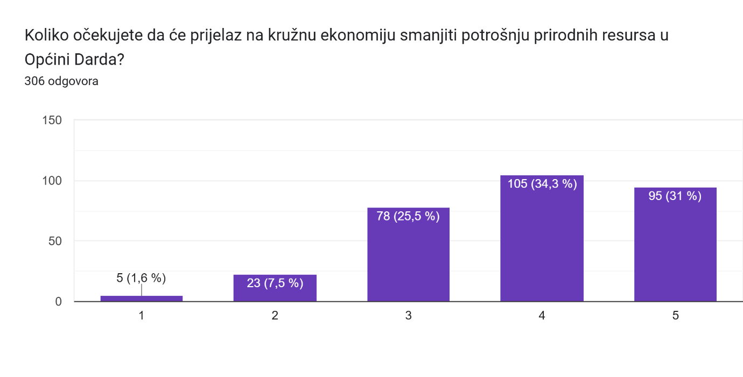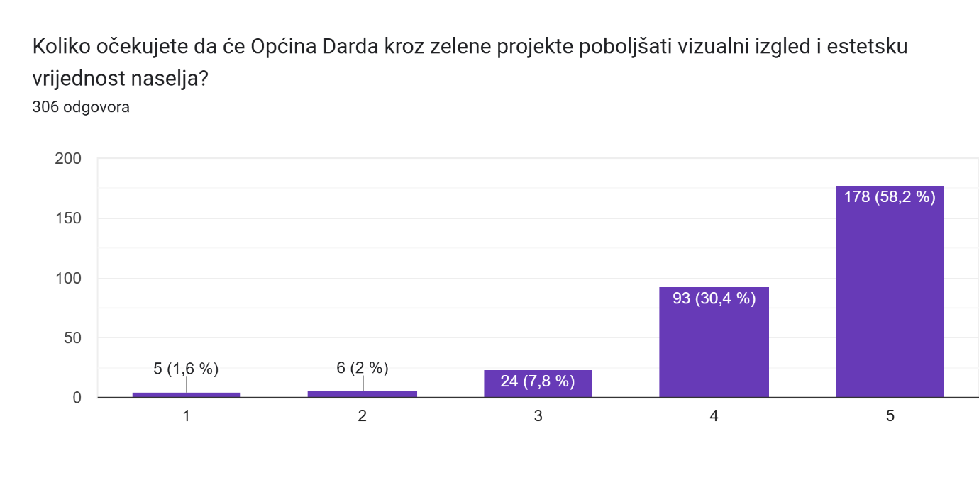
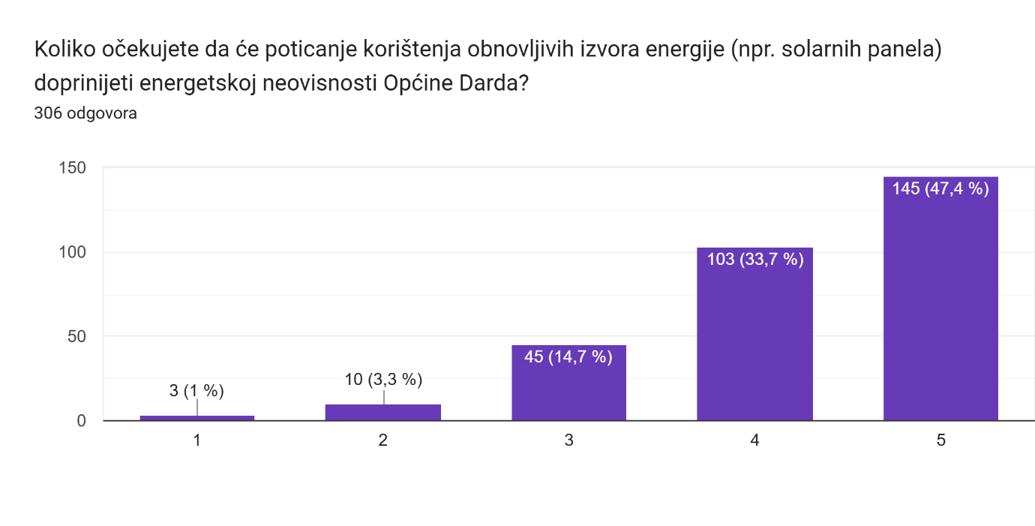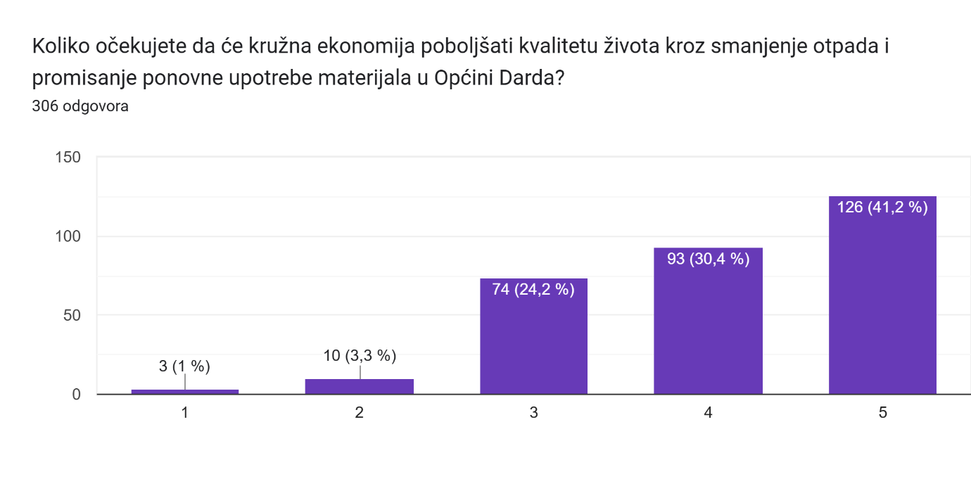
Slika 30 Treći dio ankete, IZVOR: Google obrazac

- Uvođenje zelene infrastrukture (parkovi, biciklistične staze, zeleni krovovi) ocijenjeno je vrlo pozitivno s prosjekom 4.47, većina očekuje značajan pozitivan učinak na kvalitetu života.
- Očekivanja da će zelena infrastruktura smanjiti zagađenje zraka su također visoka (4.23 prosjek).
- Prijelaz na kružnu ekonomiju vidi se kao sredstvo za smanjenje otpada i zagađenja (4.04 prosjek) te za poboljšanje kvalitete života kroz ponovnu upotrebu materijala (4.08 prosjek).
- Gospodarski rast i stvaranje radnih mjesta kroz kružnu ekonomiju ocjenjeni su nešto niže, ali i dalje pozitivno (3.78 prosjek).
- Korištenje obnovljivih izvora energije u zgradama očekuje se da će smanjiti troškove energije (4.08 prosjek) i doprinijeti energetskoj neovisnosti općine (4.23 prosjek).
- Zelena infrastruktura se očekuje da će pomoći prilagodbi na klimatske promjene i smanjenju rizika od poplava s prosječnom ocjenom 3.98.
- Smanjenje potrošnje prirodnih resursa kroz kružnu ekonomiju ima umjerena očekivanja (3.86 prosjek).
- Vizualni izgled i estetska vrijednost naselja kroz zelene projekte imaju visok prosjek (4.42), što pokazuje snažnu podršku za estetska poboljšanja.
Stanovnici Darde imaju izrazito pozitivna očekivanja od uvođenja zelene infrastrukture i kružne ekonomije, što je vrlo povoljno za implementaciju strategije zelene urbane obnove. Naglasak je na poboljšanju kvalitete života, smanjenju zagađenja i energetskoj učinkovitosti. S manjih ali značajnim očekivanjima pristupa se i gospodarskom rastu i zapošljavanju kroz zelene projekte. Također postoji jaka podrška za projekte koji unaprjeđuju vizualni izgled naselja. Ova očekivanja ukazuju na spremnost i potporu zajednice za zelene promjene, što treba iskoristiti u daljnjem planiranju i provedbi mjera.

MODEL KRUŽNOG GOSPODARENJA PROSTOROM I ZGRADAMA

Model kružnog gospodarenja prostorom
Model kružnog gospodarenja prostorom predstavlja temeljnu paradigmu suvremenog prostornog planiranja koja počiva na načelima održivog razvoja, učinkovitog korištenja resursa i minimalizacije degradacije prostora. Za razliku od tradicionalnog linearnog pristupa (planiraj–izgradi–koristi–napusti), kružni model podrazumijeva kontinuirani ciklus planiranja, obnove, prenamjene i ponovne uporabe prostora, s ciljem da se vrijednost prostora zadrži što dulje unutar sustava.
Kružni model gospodarenja prostorom definira se kao integrirani pristup prostornom razvoju koji omogućuje da prostorni, prirodni i građevinski resursi cirkuliraju unutar sustava, umjesto da se iscrpljuju. On povezuje prostorne, ekološke, gospodarske i društvene dimenzije održivog razvoja te uključuje prirodne procese, urbanu regeneraciju i rješenja temeljena na prirodi (Nature-Based Solutions, NBS).

Načela kružnog gospodarenja prostorom
Kružni model počiva na nizu načela koja osiguravaju racionalno i održivo korištenje prostora:
- Načelo prevencije – izbjegavanje nepotrebnog zauzimanja novog prostora („zero land take“) kroz obnovu postojećih područja.
- Načelo ponovne uporabe – prenamjena napuštenih, zapuštenih ili neiskorištenih prostora (brownfield, greyfield, underused areas).
- Načelo regeneracije – obnova degradiranih i onečišćenih prostora primjenom prirodnih procesa i rješenja temeljenih na prirodi.
- Načelo zatvorenog ciklusa – kruženje materijala, energije i resursa unutar urbanog sustava.
- Načelo integracije – povezivanje prostornog planiranja s gospodarenjem resursima, energetikom i infrastrukturom.
- Načelo otpornosti – prostorna rješenja usmjerena na prilagodbu klimatskim promjenama, smanjenje rizika i povećanje ekološke stabilnosti.
- Načelo sudioničkog upravljanja – uključivanje građana, javnog i privatnog sektora u procese planiranja i obnove prostora.

Procesi kružnog upravljanja prostorom
Primjena kružnog modela obuhvaća sljedeće ključne procese:
- Inventarizacija prostora – identifikacija postojećih, napuštenih i neiskorištenih površina te njihova funkcionalna, infrastrukturna i okolišna procjena.
- Vrednovanje resursa – analiza postojećih građevina, infrastrukture i materijala s obzirom na mogućnost ponovne uporabe.
- Prenamjena i regeneracija – transformacija prostora kroz rekonstrukciju, ozelenjavanje, sanaciju ili integraciju zelene infrastrukture.
- Reintegracija – ponovno uključivanje obnovljenih prostora u urbanu i gospodarsku mrežu naselja.
- Praćenje i evaluacija – kontinuirano praćenje učinkovitosti korištenja prostora putem GIS i digitalnih registara.
Za operacionalizaciju modela kružnog gospodarenja prostorom koriste se sljedeći instrumenti i alati:
- Registar neiskorištenih prostora (brownfield baza) – digitalna evidencija prostora pogodnih za prenamjenu.
- Registar zelene infrastrukture (ISPU) – sustav za praćenje površina s vegetacijom i vodnim elementima.
- Integrirani prostorno-informacijski sustavi (GIS) – alati za prostornu analizu, modeliranje i simulaciju razvoja.
- Prostorni planovi nove generacije – koji sadrže kružne klauzule, kriterije učinkovitosti i zelene standarde.
- Financijski i pravni instrumenti – porezne olakšice, subvencije, javno-privatna partnerstva, zeleni fondovi.
- Mehanizmi participacije – uključivanje zajednice u identifikaciju i planiranje prostora za obnovu.ž
Model kružnog gospodarenja prostorom ima višestruke ciljeve i koristi:
- Prostorne koristi: smanjenje širenja građevinskih područja, očuvanje poljoprivrednog zemljišta i prirodnih resursa.
- Ekološke koristi: smanjenje emisija CO₂, obnova ekosustava i povećanje otpornosti na klimatske promjene.
- Gospodarske koristi: racionalno korištenje zemljišta, smanjenje troškova infrastrukture i revitalizacija lokalne ekonomije.
- Društvene koristi: podizanje kvalitete života, obnova urbanog identiteta, stvaranje novih javnih prostora i socijalna kohezija.
Uspostava ovakvog modela zahtijeva međusektorsku suradnju, povezanost prostornog planiranja, graditeljstva, gospodarstva, zaštite okoliša i energetike, te integraciju digitalnih tehnologija, prostorne analitike i održivih financijskih mehanizama.

Zastupljenost kružnog gospodarstva u Republici Hrvatskoj
Kružna ekonomija u Republici Hrvatskoj razvija se u skladu s Europskim akcijskim planom za kružno gospodarstvo (Circular Economy Action Plan, 2020.) i Europskim zelenim planom (European Green Deal), čiji je cilj postići klimatsku neutralnost do 2050. godine.
Na nacionalnoj razini provedba kružnog pristupa temelji se na:
- Programu razvoja kružnog gospodarstva Republike Hrvatske za razdoblje 2021.–2030.,
- Programu razvoja zelene infrastrukture u urbanim područjima (2021.–2030.),
- Nacionalnom planu oporavka i otpornosti (NPOO, 2021.–2026.),
- te Strategiji održivog razvoja Republike Hrvatske.
Ovi dokumenti uspostavljaju normativni i institucionalni okvir za integraciju cirkularnih načela u planiranje prostora, graditeljstvo, gospodarenje otpadom i energetsku učinkovitost. Hrvatska je u posljednjih nekoliko godina ostvarila znatan napredak u razvoju cirkularne politike. Prema podacima Ministarstva gospodarstva i održivog razvoja te Eurostata:
- Udio recikliranja komunalnog otpada povećan je s 25 % (2015.) na više od 45 % (2023.).
- Građevinski sektor generira oko 30 % ukupnog otpada, ali se sve više potiče ponovna uporaba građevinskih materijala i komponenti.
- U energetskom sektoru bilježi se rast projekata obnove zgrada i energetske učinkovitosti financiranih iz fondova EU.
- U urbanom planiranju raste broj projekata zelene i kružne obnove koji kombiniraju regeneraciju prostora s rješenjima temeljenima na prirodi (primjeri iz Varaždina, Karlovca, Rijeke i Splita).
Značajan pomak ostvaruje se i kroz digitalizaciju prostornih i okolišnih baza podataka – osobito kroz Registar zelene infrastrukture (ISPU), koji omogućuje integraciju prostornih, ekoloških i klimatskih podataka.
Kružna transformacija u RH provodi se putem institucionalnih i financijskih instrumenata:
- Fond za zaštitu okoliša i energetsku učinkovitost (FZOEU) – financiranje projekata kružne obnove, recikliranja i energetske učinkovitosti.
- Plan gospodarenja građevinskim otpadom – uspostava tržišta sekundarnih sirovina i recikliranih materijala.
- Nacionalna platforma za kružno gospodarstvo – koordinacija istraživačkih, inovacijskih i razvojnih aktivnosti.
- Programi europske pomoći (LIFE, Horizon Europe, Urban Innovative Actions) – podrška inovativnim urbanim modelima i zelenim rješenjima.
Unatoč napretku, postoje i izazovi koji usporavaju implementaciju kružnog gospodarstva u Hrvatskoj:
- nedovoljna povezanost prostornog i gospodarskog planiranja,
- ograničena primjena načela kružnog dizajna u građevinskom sektoru,
- manjak podataka o stvarnom korištenju prostora i materijala,
- niska razina javne svijesti o konceptu kružne ekonomije.
Preporučuje se:
- jačanje zakonodavnog okvira – uvođenje obvezujućih kružnih kriterija u prostorne planove i javne nabave;
- poticanje lokalnih jedinica na izradu baza brownfield područja i integraciju kružnih načela u prostorno planiranje;
- razvoj obrazovnih i informativnih programa o kružnoj gradnji i obnovi;
- uspostava sustava praćenja i evaluacije kroz digitalne registre i indikatore održivosti.
Kružni model gospodarenja prostorom i zgradama u Hrvatskoj predstavlja ključnu polugu zelene tranzicije. On povezuje racionalno korištenje prostora, energetsku učinkovitost, obnovu postojećih struktura i smanjenje otpada u jedinstven sustav. Integracijom ovih načela u prostorno planiranje i urbanu obnovu osigurava se ekonomska otpornost, ekološka održivost i društvena uključenost, u skladu s ciljevima Europske unije i nacionalnih razvojnih strategija.

Polazišta za izradu plana i modela kružnog gospodarstva općine Darda
Izrada plana i modela kružnog gospodarstva Općine Darda temelji se na kombinaciji strateških, regulatornih, prostornih, okolišnih, društvenih i gospodarskih polazišta. Ova polazišta proizlaze iz nacionalnog i europskog normativnog okvira te iz specifičnih obilježja lokalnog prostora, postojećih razvojnih potreba i izazova, stanja komunalne i društvene infrastrukture, demografskih kretanja te postojećih i planiranih projekata u općinskom području.
Osnovna svrha polazišta je definirati temelj na kojem će se izgraditi model kružnog upravljanja prostorom, resursima i izgrađenim fondom, uz uvažavanje načela održivog razvoja, prostorne pravednosti, otpornosti i rješenja temeljenih na prirodi.
Strateško i zakonodavno polazište
Model kružnog gospodarstva u općini mora biti usklađen s nacionalnim i europskim dokumentima koji definiraju smjer zelene tranzicije i održivog gospodarenja resursima. Temeljni dokumenti koji oblikuju polazišta su Program razvoja kružnog gospodarstva Republike Hrvatske 2021.–2030., Program razvoja zelene infrastrukture u urbanim područjima 2021.–2030., Strategija održivog razvoja Republike Hrvatske, Nacionalna razvojna strategija RH 2030., Nacionalni plan oporavka i otpornosti te Europski zeleni plan i Akcijski plan za kružno gospodarstvo Europske unije.
Iz ovih dokumenata proizlazi obveza korištenja prostora na način koji smanjuje širenje građevinskih područja na poljoprivredno zemljište, potiče revitalizaciju brownfield lokacija, osnažuje zelenu i plavu infrastrukturu te integrira ekološke standarde i kružne procese u planiranje i upravljanje prostornim resursima.
Polazišta u prostornim karakteristikama Općine Darda
Prostorni razvoj općine obilježen je ravničarskim položajem, poljoprivrednom dominantnošću, značajnim udjelom vodenih površina i područjem visokih krajobraznih vrijednosti. Četiri naselja u općini razvila su se u uvjetima povoljne dostupnosti, ali i pod ograničenjem nedovoljno iskorištenih prostora, zapuštenih manjih lokacija i nedostatka infrastrukturno opremljenih površina za nove sadržaje.
Analize iz dosadašnjih razvojnih dokumenata pokazuju da u općini postoji određeni broj neizgrađenih građevinskih površina, zapuštenih lokacija, infrastrukturno nedovoljno uređenih prostora, ali i slobodnih zona pogodnih za integraciju prirodnih rješenja i kružnog razvoja. Kao polazište, potrebno je utvrditi stanje, intenzitet korištenja i razvojni potencijal svih takvih prostora.
Polazišta također uključuju važnost očuvanja visokovrijednih poljoprivrednih površina, održivi pristup korištenju poljoprivrednog krajolika te potrebu povezivanja izgrađenih i prirodnih struktura kroz mrežu zelene i plave infrastrukture.
Polazišta u postojećem izgrađenom fondu i stanju prostora
Analiza postojećeg izgrađenog fonda pokazuje da velik dio stambenih objekata pripada sredini 20. stoljeća, uz prisutnost starijih zgrada koje zahtijevaju energetsku i funkcionalnu obnovu. Zapuštene kuće, neodržavani pomoćni objekti, devastirane javne površine i infrastrukturno nedovoljno opremljeni dijelovi naselja predstavljaju prostorne segmente s visokim potencijalom za primjenu kružnih principa.
Ovo polazište podrazumijeva identifikaciju građevina koje se mogu obnoviti, prenamijeniti ili uključiti u ciklus ponovne uporabe, kao i procjenu materijalnih tokova, mogućnosti recikliranja i smanjenja građevinskog otpada.
Polazišta u gospodarskim, komunalnim i resursnim sustavima
Komunalni sustavi, poput sustava gospodarenja otpadom, vodoopskrbe i odvodnje, energetike i javne rasvjete, čine važnu osnovu za primjenu kružnog modela. U Dardi je u posljednjim godinama proveden niz projekata koji predstavljaju dobru osnovu za daljnji razvoj kružnog gospodarstva. Primjeri su izgradnja reciklažnog dvorišta, modernizacija javne rasvjete ekološkim LED sustavima, ugradnja solarnih elektrana, uređenje zelenih površina i revitalizacija ulica kroz dodavanje prirodnih elemenata.
Ovi projekti pokazuju razvojnu orijentaciju prema smanjenju potrošnje energije, učinkovitijem gospodarenju resursima, smanjenju otpada i povećanju kvalitete prostora. Kao polazište, potrebno je ojačati postojeće sustave, osigurati njihovu digitalizaciju i integraciju te identificirati mogućnosti zatvaranja ciklusa materijala, energije i vode.
Polazišta vezana uz društvene i demografske čimbenike
Demografska slika općine obilježena je trendovima smanjenja broja stanovnika, starenjem populacije i većim udjelom ranjivih skupina, uključujući romsku manjinu. Ovi čimbenici imaju važnu ulogu u oblikovanju kružnog modela, jer nalažu razvoj rješenja koja potiču društvenu uključenost, zapošljavanje, pravedan pristup resursima i participaciju stanovništva u upravljanju prostorom.
Polazište za kružno gospodarstvo uključuje i stvaranje lokalnih radnih mjesta u zelenim sektorima, poticanje urbanog i prigradskog vrtlarstva, razvoj malih poduzeća povezanih s recikliranjem, preradom i održavanjem prostora te jačanje ekološke svijesti kroz edukaciju i uključivanje stanovnika u procese donošenja odluka.
Polazišta u okolišnim i klimatskim izazovima
Općina je izložena rizicima vezanim uz klimatske promjene, poput povećane učestalosti ekstremnih temperatura, smanjenja kvalitete zraka, rizika od poplava i potrebe za učinkovitijim upravljanjem oborinskim vodama. Uspostava kružnog modela mora uzeti u obzir mogućnosti za smanjenje klimatskih rizika i povećanje otpornosti kroz zelenu infrastrukturu, korištenje obnovljivih izvora energije, bolje upravljanje vodnim resursima i implementaciju rješenja temeljenih na prirodi.
Sva navedena polazišta čine integrirani okvir na kojem se temelji razvoj plana i modela kružnog gospodarstva Općine Darda. Ona zahtijevaju sustavnu analizu dostupnih resursa, interdisciplinarni pristup, digitalizaciju prostornih i okolišnih podataka te uključivanje lokalne zajednice u sve korake planiranja.
Primjena polazišta omogućit će izgradnju modela koji će biti prilagođen specifičnostima lokalnog prostora, usklađen s nacionalnim ciljevima i usmjeren prema dugoročnoj održivosti, otpornosti i pravednom razvoju.

Primjenjivost kružnog gospodarstva u općini Darda
Primjenjivost kružnog gospodarstva u Općini Darda proizlazi iz prostornih, gospodarskih, demografskih, okolišnih i infrastrukturnih obilježja općine te iz već provedenih projekata koji pokazuju početne elemente kružnog pristupa. Kružni model predstavlja okvir koji se u Dardi može primijeniti kroz obnovu i prenamjenu prostora, racionalno korištenje resursa, smanjenje otpada, povećanje energetske učinkovitosti, integraciju zelene infrastrukture i jačanje lokalne otpornosti. Ovaj pristup omogućuje prelazak s linearnog načina korištenja prostora (izgradnja – korištenje – degradacija) na kružni model u kojem se prostorni, okolišni i materijalni resursi zadržavaju u upotrebi što je dulje moguće.
Primjenjivost kružnog gospodarstva u Dardi može se analizirati kroz nekoliko ključnih područja:
- Urbane i prostorne strukture
Prostorna obilježja općine pokazuju da na njenom području postoje neizgrađene građevinske parcele, zapuštene lokacije manjeg obujma, dijelovi koji su infrastrukturno nedovoljno uređeni te prostori koji više ne ispunjavaju svoju ekonomsku ili socijalnu funkciju. U takvim područjima postoji jasna mogućnost primjene kružnih principa kroz prenamjenu, obnovu i reintegraciju u urbanu strukturu.
Lokacije koje su izgubile svoju funkciju mogu se pretvoriti u nove korisne prostore, poput javnih površina, zajedničkih vrtova, poslovnih inkubatora ili društvenih centara. Obnova i prenamjena takvih prostora smanjuje potrebu za novim zauzimanjem zemljišta, čuva visokovrijedno poljoprivredno tlo i pridonosi učinkovitijem upravljanju prostornim resursima.
- Izgrađeni fond i mogućnosti obnove
Velik dio stambenog i javnog izgrađenog fonda starijeg je datuma te ima povećanu potrebu za energetskom i konstrukcijskom obnovom. Primjenjivost kružnog gospodarstva u ovom području obuhvaća sljedeće segmente:
- obnovu i produljenje životnog vijeka postojećih zgrada
- korištenje energetski učinkovitih rješenja i obnovljivih izvora energije
- integraciju zelenih i plavih elemenata u neposrednoj okolini zgrada
- poticanje recikliranja građevinskog materijala i ponovne uporabe elemenata gdje god je to moguće
Već provedeni projekti u Dardi, poput ugradnje ekološke javne rasvjete, solarne elektrane na krovu nogometnog kluba i uređenja zelenih površina oko novih stambenih jedinica, ukazuju na postojeće kapacitete i iskustva koja se mogu dodatno unaprijediti.
- Gospodarenje otpadom i materijalnim tokovima
Na području općine uspostavljeno je reciklažno dvorište, što predstavlja važnu infrastrukturu za primjenu kružnog gospodarstva u segmentu materijalnih tokova. Ovaj sustav omogućuje:
- odvajanje otpada na mjestu nastanka
- smanjenje količine odlaganja na odlagalištima
- povećanje udjela recikliranih i ponovno upotrebljivih materijala
- razvoj sekundarne sirovinske baze
Daljnji razvoj ovog sustava obuhvaća edukaciju stanovništva, unapređenje logistike prikupljanja otpada i razvoj lokalnih modela ponovne uporabe materijala, primjerice u komunalnim projektima ili javnim investicijama.
- Energetski sustav i obnovljivi izvori energije
Primjena kružnog gospodarstva uključuje i racionalizaciju potrošnje energije te prelazak na obnovljive izvore. U Dardi su već provedeni projekti modernizacije javne rasvjete i ugradnje solarnih sustava, što dokazuje visoku razinu primjenjivosti ovih načela.
U sljedećoj fazi može se razmatrati povećanje broja solarnih sustava na javnim objektima, poticanje kućanstava na vlastitu proizvodnju energije, razvoj sustava pasivne arhitekture i implementacija pametnih tehnologija za nadzor i upravljanje energijom.
- Voda, oborinske vode i plava infrastruktura
Kružni model podrazumijeva racionalno upravljanje vodnim resursima, osobito u područjima izloženima riziku od poplava ili naglih oborina. Sustavi retencije, infiltracije, prirodnih kanala, zadržavanja oborinske vode i plavih infrastrukturnih rješenja integralni su dio kružne prakse.
U općini postoji mreža jezera i kanala koji se mogu integrirati u sustav održivog upravljanja vodama te povezati sa zelenom infrastrukturom, smanjujući opterećenje na komunalne sustave i povećavajući otpornost prostora na klimatske promjene.
- Zelena infrastruktura i rješenja temeljena na prirodi
Kružni model usko je povezan s razvojem zelene i plave infrastrukture. Ona omogućuje povrat prirodnih funkcija u urbana područja, smanjenje ekološkog otiska i povećanje kvalitete života. U Dardi postoje velike mogućnosti uspostave mreže parkova, zelenih koridora, drvoreda, zelenih pojaseva, retencijskih zona, obalnih pojaseva i rekreacijskih površina koje doprinose kružnim tokovima energije, vode i materijala.
Poseban značaj imaju već provedeni projekti uređenja ulica, drvoreda i javnih površina koji su doprinijeli smanjenju toplinskih otoka, poboljšanju estetske i ekološke kvalitete prostora te stvaranju preduvjeta za daljnju implementaciju rješenja temeljenih na prirodi.
- Društveni i ekonomski aspekti primjene
Primjenjivost kružnog gospodarstva određuje i spremnost zajednice na promjene, kapaciteti lokalne uprave i poticajno okruženje za razvoj društvene i zelene ekonomije. U Dardi postoji nekoliko elemenata koji olakšavaju implementaciju:
- dostupnost radne snage
- prisutnost lokalnih inicijativa i interesnih skupina
- mogućnost uključivanja ranjivih društvenih skupina u aktivnosti održavanja i obnove
- razvoj lokalnih poduzeća i obrta u sektorima održavanja, hortikulture i energetske učinkovitosti
- postojanje stručnih i tehničkih kapaciteta kroz vanjske suradnike i projektne partnere
Kružni model otvara mogućnosti razvoja novih radnih mjesta u sektorima recikliranja, održavanja prostora, urbane poljoprivrede, obnovljivih izvora energije i komunalnih usluga.
- Okolišna i klimatska primjenjivost
Klimatski izazovi, kao što su ekstremne temperature, smanjena kvaliteta zraka ili promjene u oborinskim obrascima, zahtijevaju održiva rješenja usklađena s načelima kružnog gospodarstva. U Dardi su posebno važni:
- sustavi zelene infrastrukture za ublažavanje toplinskih valova
- prirodni sustavi upravljanja vodama
- smanjenje emisija kroz energetsku učinkovitost
- povećanje otpornosti ekosustava
- očuvanje poljoprivrednog tla i vodenih resursa
Time se kružni model ne promatra samo kao ekonomski i prostorni instrument, nego i kao alat za prilagodbu klimatskim promjenama.
Primjenjivost kružnog gospodarstva u Općini Darda je visoka, jer postoje konkretni prostorni, infrastrukturni, društveni i ekološki preduvjeti za njegovu implementaciju. Već provedeni projekti dokazuju da općina posjeduje iskustvo u primjeni održivih praksi, dok analiza stanja prostora i izgrađenog fonda pokazuje veliki potencijal za daljnju obnovu, prenamjenu, zatvaranje resursnih tokova i stvaranje održivijih urbanih cjelina.
Kružni model za Dardu može postati temelj budućeg razvoja kroz integraciju prirodnih rješenja, odgovorno upravljanje prostorom i jačanje otpornosti zajednice, uz usklađenost s nacionalnim dokumentima i europskim politikama zelene tranzicije

PODRUČJA POGODNA ZA URBANU PREOBRAZBU I/ILI URBANU SANACIJU
Prostor Općine Darda odlikuje se izrazito povoljnim prirodnim uvjetima, ali i značajnim udjelom površina koje su nedovoljno iskorištene, degradirane ili infrastrukturno zapuštene. Urbana preobrazba i urbana sanacija u kontekstu zelene urbane obnove podrazumijevaju transformaciju postojećih prostora kroz integraciju zelene i plave infrastrukture, rješenja temeljenih na prirodi (NBS) i načela kružnog gospodarenja prostorom i zgradama.
Sukladno Zakonu o prostornom uređenju (NN 153/13, 65/17, 114/18, 39/19, 98/19), urbana preobrazba obuhvaća skup planskih mjera i uvjeta kojima se bitno mijenjaju obilježja izgrađenog dijela građevinskog područja promjenom urbane mreže javnih površina, namjene, oblikovanja građevina i rasporeda čestica, dok urbana sanacija obuhvaća mjere poboljšanja karaktera izgrađenih područja koja su devastirana ili prostorno neuređena.

Tipologija i koristi zelene infrastrukture
Zelena infrastruktura predstavlja temeljni alat urbane preobrazbe jer omogućuje istodobno ostvarivanje ekoloških, društvenih i gospodarskih koristi. U procesu obnove i sanacije prostora u Općini Darda potrebno je primijeniti tipologije zelene infrastrukture definirane u Priručniku o primjeni zelene infrastrukture, koje obuhvaćaju 22 prepoznate tipologije planski osmišljenih otvorenih prostora, zelenih i plavih površina u građevinskim područjima.
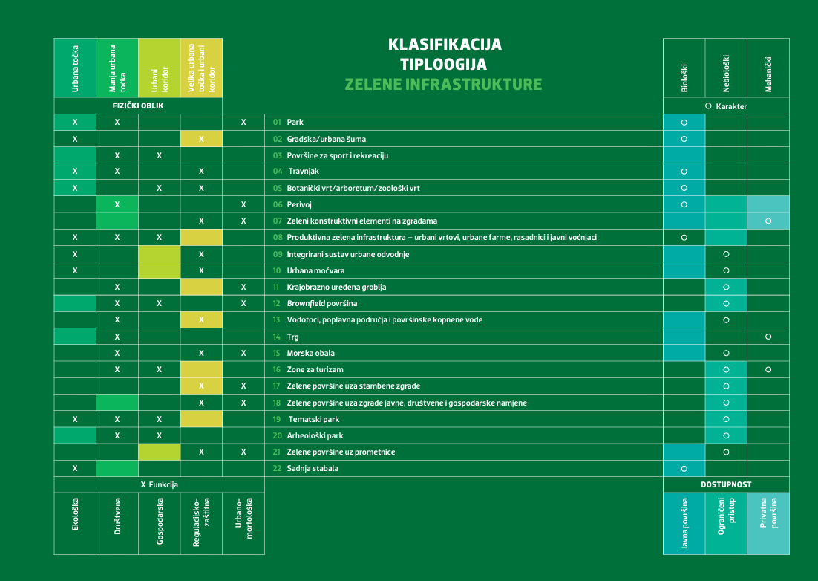
Slika 31 Klasifikacija tipologija Zelene infrastrukture
Navedene tipologije u Dardi treba promatrati kroz tri dimenzije: karakter/strukturu, fizičke oblike i mjerilo.

Tipologija zelene infrastrukture

Tipologija prema karakteru/strukturi
Prema karakteru i sastavu, zelena infrastruktura Općine Darda obuhvaća sljedeće glavne skupine:
Biološki karakter – prirodne i poluprirodne površine s dominantnom vegetacijom, uključujući šume, travnjake, obalne pojaseve, parkove i vrtove. U Dardi ovaj tip uključuje šumske komplekse, travnate površine uz jezera, rubne poljoprivredne zone i perivojne prostore.
Nebiološki karakter – površine s kombiniranim vegetacijskim i infrastrukturnim elementima, poput trgova, urbanih vrtova, dječjih igrališta, parkirališta s ozelenjenjem i kišnih vrtova. U središtu Darde i uz javne objekte prevladavaju nebiološke površine koje se mogu dodatno ozeleniti kroz NBS.
Mehanički karakter – površine tehničkog i prometnog značaja koje uključuju zelene pojaseve uz ceste, biciklističke staze s vegetacijom, urbane barijere i zaštitne nasipe. U Dardi su to zaštitni zeleni koridori uz prometnice, kanale i naselja koji doprinose ublažavanju buke i filtriranju zraka.
Ova klasifikacija omogućuje prepoznavanje ekološkog i funkcionalnog potencijala svake površine, što je temelj za određivanje mjera urbane sanacije i preobrazbe.

Tipologija prema fizičkim oblicima
Fizički oblici zelene infrastrukture u Dardi mogu se svrstati prema prostornom rasporedu i dostupnosti:
Urbane točke – manji prostori lokalnog značaja, poput javnih parkova, dječjih igrališta, trgova, zelenih dvorišta i urbanih vrtova. U Dardi su to park kod jezera, perivoj kod crkve i školske zelene površine.
Urbani koridori – linearni elementi koji povezuju točke zelene infrastrukture, uključujući drvorede, šetnice, biciklističke staze i zaštitne pojaseve. Ključni su zeleni koridori uz melioracijske kanale i prometnice te planirane šetnice oko jezera.
Prostorne cjeline – veće površine s više funkcija, poput šumskih parkova, rekreacijskih zona i poljoprivrednih krajobraza. U Dardi to uključuje šumske zone i poljoprivredno-krajobrazni prostor između Darde i Uglješa, koji djeluje kao prirodna tampon-zona.
Cilj planiranja prema fizičkim oblicima jest povezivanje točaka i koridora u funkcionalnu mrežu, u skladu s konceptom urbane mreže zelene infrastrukture definiranom u nacionalnom Priručniku.

Tipologija prema mjerilu
Zelena infrastruktura Darde prepoznaje se kroz tri mjerila:
Makro razina (regionalna i krajobrazna) – obuhvaća šumske komplekse, vodna tijela i poljoprivredne površine koje povezuju Dardu s okolnim prirodnim sustavima (Kopački rit, Biljsko jezero).
Mezorazina (općinska i naseljska) – odnosi se na parkove, jezera, šetnice, urbane šume, drvorede i travnjake, koji oblikuju prepoznatljiv identitet naselja.
Mikrorazina (susjedska i objektna) – obuhvaća zelene krovove, zelene fasade, kućne vrtove i male javne prostore, koji doprinose povećanju udjela vegetacije unutar izgrađenog područja.
Integracija svih razina ključna je za ostvarenje kontinuiteta ekoloških i društvenih funkcija i za povećanje otpornosti urbanog prostora.

Koristi zelene infrastrukture
Zelena infrastruktura pruža višestruke koristi – ekološke, gospodarske i društvene – koje proizlaze iz njezine multifunkcionalnosti. Koristi se mogu grupirati kao:

Korist za okoliš
- Ublažavanje klimatskih promjena – vegetacija smanjuje efekt urbanih toplinskih otoka, regulira temperaturu i povećava vlažnost zraka.
- Poboljšanje kvalitete zraka i vode – biljni slojevi filtriraju lebdeće čestice, apsorbiraju CO₂ i pročišćavaju oborinske vode.
- Regulacija oborinskih voda i smanjenje poplavnog rizika – kroz integraciju plave infrastrukture (jezera, kanali, močvarna staništa).
- Očuvanje i jačanje bioraznolikosti – povezivanjem zelenih i plavih koridora koji omogućuju migraciju i stanište različitim vrstama.
- Povećanje ekološke stabilnosti i otpornosti tla – smanjenje erozije i stvaranje prirodnih tampon-zona.

Gospodarska korist
- Povećanje atraktivnosti prostora za investicije, turizam i rekreaciju, posebno oko jezera Darda i rekreacijskih zona.
- Smanjenje troškova sive infrastrukture kroz rješenja temeljena na prirodi (npr. prirodni sustavi odvodnje umjesto kanalizacije).
- Stvaranje zelenih radnih mjesta u održavanju, hortikulturi, krajobraznom uređenju i ekoturizmu.
- Povećanje vrijednosti nekretnina u blizini kvalitetno uređenih zelenih površina.
- Uštede energije zahvaljujući prirodnom zasjenjivanju i mikroklimatskoj regulaciji vegetacijom.

Društvena korist
- Poboljšanje fizičkog i mentalnog zdravlja – kontakt s prirodom smanjuje stres, potiče rekreaciju i socijalnu interakciju.
- Stvaranje inkluzivnih i pristupačnih javnih prostora koji potiču društvenu koheziju.
- Edukativna i kulturna vrijednost – parkovi i jezera mogu služiti kao prostori za ekološku edukaciju, radionice i manifestacije.
- Jačanje identiteta i pripadnosti zajednici kroz uređenje lokalno prepoznatljivih prostora.
- Sudioničko upravljanje prostorom – uključivanje građana u planiranje, održavanje i korištenje zelenih površina povećava osjećaj zajedništva i odgovornosti.
Područja pogodna za urbanu preobrazbu i sanaciju u Općini Darda pružaju snažan potencijal za razvoj mreže zelene infrastrukture koja povezuje naselja, jezera, šume i poljoprivredne prostore. Primjenom tipologije ZI i implementacijom rješenja temeljenih na prirodi, moguće je transformirati zapuštene i neiskorištene prostore u funkcionalne, ekološki stabilne i društveno vrijedne cjeline. Time se uspostavlja ravnoteža između gospodarskog razvoja, zaštite okoliša i kvalitete života, što predstavlja suštinu zelene urbane obnove Općine Darda.

Područja za urbanu sanaciju i uspostavu mreže zelene infrastrukture
Identifikacija područja pogodnih za urbanu sanaciju i uspostavu mreže zelene infrastrukture ključan je korak u procesu zelene urbane obnove. Cilj je prepoznati segmente prostora koji, zbog svojeg fizičkog stanja, funkcionalnih ograničenja, degradacije, neiskorištenosti ili nedostatka zelenih i društvenih sadržaja, zahtijevaju intervenciju kako bi se unaprijedila kvaliteta života, smanjili klimatski i okolišni rizici te povećala otpornost naselja. Ujedno je cilj povezati te prostore u koherentnu mrežu zelene infrastrukture koja omogućuje ekološku, društvenu i funkcionalnu povezanost cijelog područja.
Proces identifikacije takvih područja temelji se na sljedećim kriterijima: stupanj izgrađenosti i degradacije, funkcionalni nedostaci, dostupnost javnih i zelenih površina, postojanje infrastrukturnih ograničenja ili rizika, potencijal za provedbu rješenja temeljenih na prirodi i mogućnost integracije u širu mrežu zelene infrastrukture.
Područja za urbanu sanaciju i razvoj zelene infrastrukture u općinskom prostoru mogu se svrstati u nekoliko kategorija.
- Degradirani i zapušteni prostori
Degradirani prostori obuhvaćaju neuređene ili nedovršene dijelove naselja, zapuštene parcele, lokacije s oštećenim objektima ili površine koje više ne ispunjavaju svoju funkciju. Takve površine imaju visok potencijal za urbanu sanaciju kroz zelenu obnovu, odnosno za transformaciju u javne prostore, zelene površine, parkove, edukativne zone ili prostore za društvene aktivnosti.
Ove lokacije mogu uključivati i područja s infrastrukturnim nedostacima ili nižim krajobraznim vrijednostima, gdje se primjenom rješenja temeljenih na prirodi može obnoviti kvaliteta prostora, smanjiti rizici od pregrijavanja, poboljšati mikroklima i povećati ekološka stabilnost.
- Neiskorištene ili nedovoljno iskorištene građevinske površine
U građevinskom području često se nalaze površine koje imaju prostorni potencijal, ali nisu u potpunosti funkcionalno aktivirane. Takvi prostori, koji možda imaju pristup infrastrukturi ali nisu u upotrebi, prikladni su za pretvaranje u zelene površine, urbane vrtove, javne parkove ili dijelove zelenih koridora. Njihova aktivacija pridonosi učinkovitom korištenju prostora i smanjuje potrebu za širenjem građevinskih područja na poljoprivredno i prirodno zemljište.
Kroz njihovo uključivanje u mrežu zelene infrastrukture moguće je stvoriti nove ekološke veze i povećati dostupnost zelenih površina stanovnicima svih dijelova općine.
- Rubna urbana područja izložena pritiscima i rizicima
Rubni dijelovi građevinskih područja, gdje dolazi do prijelaza između izgrađenih i poljoprivrednih ili prirodnih zona, često su prostori s potrebom za sanacijom ili preuređenjem. To su zone u kojima se javlja nesklad između izgrađenosti i krajobraznog identiteta, nedostatak društvenih sadržaja ili potreba za ekološkim povezivanjem.
Rubna područja imaju važnu ulogu u uspostavi zelenih tampon zona, ekoloških veza i prijelaza prema prirodnom krajoliku. U njima se mogu primijeniti rješenja kao što su sadnja drvoreda, formiranje zaštitnih zelenih pojaseva, izgradnja rekreacijskih površina i stvaranje mreže pješačko-biciklističkih koridora.
- Prostor oko jezera, kanala i vodotoka
Vodni elementi imaju središnju ulogu u planiranju mreže zelene infrastrukture. Prostor oko jezera, melioracijskih kanala i vodotoka predstavlja područje visoke vrijednosti za zelenu urbanu obnovu, jer omogućuje stvaranje plavo-zelene mreže koja kombinira prirodne i urbane funkcije.
Područja uz vodene površine često su izložena pritiscima, neuređenosti ili nedovoljnom održavanju, ali imaju ogroman potencijal za sanaciju kroz formiranje šetnica, biciklističkih staza, rekreacijskih zona, rješenja za upravljanje oborinskim vodama, edukativnih sadržaja i ekoloških koridora. Uključivanjem ovih prostora u mrežu zelene infrastrukture postiže se bolja povezanost naselja, poboljšanje mikroklimatskih uvjeta i povećanje društvenih i rekreacijskih mogućnosti.
- Javno dobro i javne površine s potrebom preobrazbe
Javne površine koje su infrastrukturno zastarjele, opterećene prometom, neopremljene ili neadekvatno korištene predstavljaju područja za intervencije urbane sanacije. Takvi prostori mogu se transformirati u multifunkcionalne javne prostore kroz uređenje trgova, parkova, dječjih igrališta, zelenih otoka, sjenica, edukativno-rekreacijskih sadržaja i prostora za boravak stanovnika.
Sanacija javnih prostora i njihova integracija u mrežu zelene infrastrukture potiče društvenu uključenost, smanjuje prometna opterećenja, poboljšava mobilnost pješaka i biciklista te povećava sigurnost i pristupačnost.
- Ustanove javne i društvene namjene
Područja oko škola, vrtića, zdravstvenih i kulturnih objekata često imaju neiskorišten potencijal za razvoj zelene infrastrukture. Uređenje školskih dvorišta, razvoj edukativnih vrtova, formiranje zasjenjenih površina, sadnja drveća, postavljanje urbane opreme i integracija rješenja temeljenih na prirodi mogu značajno unaprijediti funkcionalnost i sigurnost ovih prostora.
Takve intervencije imaju dodatnu vrijednost jer stvaraju prostore za učenje, rekreaciju i društvenu interakciju.
- Povezivanje identificiranih područja u mrežu zelene infrastrukture
Glavni cilj identifikacije područja za urbanu sanaciju nije samo njihova pojedinačna obnova, nego uspostava kontinuirane i funkcionalne mreže zelene infrastrukture. Uspostava mreže zelenih i plavih koridora omogućuje:
- ekološku povezanost između naselja, javnih površina i prirodnih zona
- stvaranje ugodnijeg mikrookoliša
- osiguravanje sigurnih i kontinuiranih pješačko-biciklističkih ruta
- smanjenje fragmentacije prostora
- jačanje otpornosti na klimatske rizike
- poticanje društvene i rekreacijske aktivnosti
Uspostavom mreže isprepletenih zelenih površina, parkova, drvoreda, rubnih zona, vodnih tijela i revitaliziranih javnih prostora omogućuje se poboljšanje prostorne kvalitete i otpornosti cijele općine.
Područja za urbanu sanaciju i razvoj zelene infrastrukture u općini obuhvaćaju širok raspon prostora, od degradiranih zona i neiskorištenih parcela, preko rubnih dijelova naselja, sve do površina uz vodene tokove i javnih površina koje zahtijevaju preobrazbu. Njihova transformacija mora biti usklađena s principima zelene urbane obnove, održivog razvoja, kružnog gospodarstva i rješenja temeljenih na prirodi.
Uspješna sanacija i povezivanje ovih područja u funkcionalnu mrežu zelene infrastrukture preduvjet su za unapređenje kvalitete života, stvaranje otpornog i ekološki stabilnog prostora, smanjenje negativnih okolišnih utjecaja i podizanje društvenog standarda u općini.

SWOT ANALIZA
Strategija zelene urbane obnove Općine Darda predstavlja ključni dokument koji usmjerava održivi razvoj lokalnog prostora kroz integraciju zelene infrastrukture, primjenu načela kružnog gospodarenja i energetsku učinkovitost. Općina Darda, s 5.427 stanovnika (prema popisu 2021. godine) i površinom od oko 50 km², smještena je u južnom dijelu Baranje u Osječko-baranjskoj županiji. Njezina strategija usklaađena je s nacionalnim i europskim politikama održivog razvoja, uključujući EU Zeleni plan, Program zelene infrastrukture Republike Hrvatske 2021-2030, Program kružnog gospodarenja prostorom i zgradama te Nacionalni plan oporavka i otpornosti.
SWOT analiza omogućava strukturirani pregled snaga (internih pozitivnih čimbenika), slabosti (internih ograničenja), prilika (vanjskih pozitivnih mogućnosti) i prijetnji (vanjskih rizika) koje utječu na provedbu zelene urbane obnove. Na temelju detaljne analize priloženog strateškog dokumenta, koja obuhvaća prostornu, demografsku, gospodarsku, okolišnu, hidrogeološku i društvenu dimenziju Općine Darda, izrađena je sveobuhvatna SWOT analiza koja slijedi.

Snage (Strengths)
1. Povoljan geografski i strateški položaj
Općina Darda smještena je u blizini grada Osijeka, što omogućava pristup regionalnom centru, tržištu rada, obrazovnim i zdravstvenim uslugama te prometnim vezama. Prometna povezanost ostvarena je državnom cestom D7 (Osijek – Darda – Bilje – Duboševica – granica s Mađarskom) te željezničkom prugom Osijek – Beli Manastir – Mađarska. Ovaj povoljan prometno-geografski položaj omogućava razvoj logistike, prekogranične suradnje i turizma.​
2. Bogata prirodna i krajobrazna vrijednost
Općina raspolaže visokovrijednim prirodnim resursima, uključujući jezera u Dardi, koja predstavljaju ključnu atrakciju za rekreaciju, sportski ribolov i ekološki turizam. Blizina velikih rijeka Drave i Dunava te Parka prirode Kopački rit omogućava razvoj cikloturizma, ekoturizma i vodnog turizma. Prostorni pokrov obuhvaća poljoprivredne površine (oko 54%), šume (oko 18%), i vodene ekosustave (oko 5%), što doprinosi ekološkoj stabilnosti.​
3. Plodna poljoprivredna tla i poljoprivredna tradicija
Ravničarski karakter terena s nadmorskim visinama između 80 i 95 metara, uz aluvijalna tla Panonske nizine, osigurava visoku pogodnost za poljoprivrednu proizvodnju. Dominiraju oranice (54%), vinogradi (15%), pašnjaci (10%) i livade (6%), što potvrđuje intenzivnu poljoprivrednu aktivnost. Prisutnost aktivnih obiteljskih poljoprivrednih gospodarstava omogućava razvoj ekološke poljoprivrede, kratkih lanaca opskrbe i agroturizma.​
4. Multikulturalno i društveno kohezivno društvo
Stanovništvo je multikulturalno – uz hrvatsku većinu, žive pripadnici srpske, mađarske i romske nacionalne manjine. Ova raznolikost odražava se u institucijama, udrugama, kulturnim manifestacijama te participaciji manjina u lokalnom upravljanju. Aktivna civilna društva, vjerske zajednice i udruge osnažuju društvenu koheziju i inkluzivnost, što je temelj participativnog pristupa u provedbama zelene urbane obnove.​

5. Dostupna infrastruktura i provedeni projekti
U posljednjih nekoliko godina provedeni su ključni projekti koji pokazuju orijentaciju prema održivosti: modernizacija javne rasvjete ekološkim LED sustavima, ugradnja solarnih elektrana na krovovima sportskih objekata, uređenje zelenih površina uz stambene jedinice, izgradnja romskih kuća s uređenim zelenilom, te uspostava reciklažnog dvorišta. Ovi projekti predstavljaju dobru osnovu za daljnju implementaciju principa zelene infrastrukture i kružnog gospodarstva.​
6. Postojeći prostorno-planinski okvir i dokumentacija
Prostorni plan uređenja Općine Darda definira granice građevinskih područja naselja (Darda, Mece, Švajcarnica i Uglje), identifikaciju vrijednih poljoprivrednih, šumskih i vodenih površina te smjernice za razvoj prometne i komunalne infrastrukture. Općina posjeduje aktualnu stratešku dokumentaciju koja je temelj za integraciju zelene urbane obnove u prostorno planiranje.​
7. Javna svijest i participacija stanovništva
Rezultati javnog ispitivanja mišljenja pokazuju visoku podršku stanovnika zelenim projektima, visoki stupanj svijesti o klimatskim izazovima te očekivanja konkretnih koristi od uvođenja zelenih infrastrukturnih rješenja i kružne ekonomije. Stanovnici prepoznaju važnost obnove javnih prostora, jezera, drvoreda i perivoja.​
8. Niska seizmička ugroženost
Prema seizmičkoj karti Republike Hrvatske, Općina Darda pripada području slabije seizmičke ugroženosti s očekivanim potresima niskih intenziteta (IV-V stupanj MCS ljestvice). To omogućava dugotrajnu stabilnost infrastrukture i sigurnost za provedbu razvojnih projekata.​

Slabosti (Weaknesses)
1. Negativni demografski trendovi
Broj stanovnika smanjio se s 6.908 (2011.) na 5.427 (2021.), što predstavlja značajan pad od oko 21%. Prisutan je proces starenja populacije, s prosječnom dobi od 44,4 godine, te iseljavanje mladih, radno sposobnih ljudi. Negativan prirodni prirast i depopulacija slabe gospodarsku vitalnost, smanjuju poreznu osnovicu i otežavaju dugotrajnu održivost razvojnih projekata.​
2. Visoka stopa nezaposlenosti
Razina nezaposlenosti u Općini Darda iznad je županijskog i državnog prosjeka. Dugotrajna nezaposlenost pogađa starije osobe, žene i pripadnike ranjivih skupina (Roma i osobe s nižom razinom obrazovanja). Nedostatak radnih mjesta u zelenim djelatnostima, ograničena tehni­čka opremljenost i nizak stupanj digitalizacije otežavaju razvoj lokalnog gospodarstva.​
3. Nedovoljna razvijenost gospodarske strukture
Dominira poljoprivreda, malo i srednje poduzetništvo te uslužne djelatnosti, dok je industrijska proizvodnja slabo razvijena. Mala i mikro poduzeća suočavaju se s ograničenim pristupom kapitalu, nedostatkom kvalificirane radne snage i administrativnim preprekama. Poslovna zona djelomično je infrastrukturno opremljena, što usporava privlačenje investitora.​

4. Nedovoljna razvijenost turističke infrastrukture
Općina raspolaže ograničenim brojem smještajnih kapaciteta i pratećih turističkih sadržaja. Sportsko-rekreacijski centar Đola, dvorac Esterházy i Sulejmanov most nisu dovoljno uređeni i interpretirani za posjetitelje. Nedostaje integrirane promocije destinacije te povezivanje s Osijekom i Kopačkim ritom.​
5. Nedovoljno razvijena zelena infrastruktura
Unatoč bogatim prirodnim resursima, mreža zelenih površ­ina, parkova, drvoreda i zelenih koridora nije dovoljno planirana i povezana. Nedostaje integrirano planiranje koje povezuje naselja, javne funkcije i prirodna područja kroz zelenu i plavu infrastrukturu. Neuređene i zapuštene parcele u naseljima smanjuju estetsku i ekološku kvalitetu prostora.​
6. Zastarjeli građevinski fond i niska energetska učinkovitost
Velik dio stambenih i javnih zgrada potječe iz sredine 20. stoljeća te zahtijeva energetsku i konstrukcijsku obnovu. Nedovoljna primjena obnovljivih izvora energije u javnim i privatnim objektima povećava troškove energije i emisije CO₂. Zapuštene kuće i neodržavani pomoćni objekti smanjuju vizualnu i funkcionalnu kvalitetu naselja.​
7. Nedostatak sustava integriranog upravljanja otpadom
Iako je uspostavljeno reciklažno dvorište, nedostaje sveobuhvatna edukacija stanovn­i­štva, učinkovita logistika prikupljanja otpada i sustav ponovne uporabe materijala u komunalnim projektima. Nedovoljna primjena principa kružnog gospodarstva usporava tranziciju prema održivosti.​
8. Klimatski rizici i ranjivost na poplave
Općina je izložena rizicima od poplava zbog blizine Drave i Dunava te niske razine podzemnih voda. Klimatske promjene povećavaju učestalost ekstremnih temperatura, toplinskih valova, suša i intenzivnih oborina. Nedovoljno razvijeni sustavi odvodnje i retencije oborinskih voda povećavaju ranjivost.​

Prilike (Opportunities)
1. Pristup EU fondovima i nacionalnim programima financiranja
Općina Darda može pristupiti sredstvima iz Nacionalnog plana oporavka i otpornosti (NPOO), EU Zelenog plana, Programa zelene infrastrukture 2021-2030, Programa kružnog gospodarenja prostorom i zgradama, te fondova za zelenu i digitalnu tranziciju. Reforme predviđene NPOO-om omogućuju financijsku i stručnu podršku pilot-projektima koji povezuju zelenu infrastrukturu i kružno gospodarenje.​
2. Razvoj zelenih radnih mjesta i socijalnog poduzetništva
Zelena urbana obnova otvara moguć­nosti za zapošljavanje u ekolokoj poljoprivredi, preradi lokalnih proizvoda, energetskoj obnovi zgrada, održavanju zelenih površina, eko-turizmu i edukacijskim projektima. Poticanje socijalnog poduzetništva i inovacija u zelenim sektorima doprinosi ekonomskom jačanju zajednice.​
3. Razvoj održivog turizma
Obogaćen prirodnim resursima, blizinom Kopačkog rita i kulturnom baštinom (dvorac Esterházy, Sulejmanov most), Općina ima potencijal za razvoj ekoturizma, ruralnog turizma, enogastronomskog turizma i cikloturizma. Uređenje jezera Đola, perivoja Esterházy i biciklističkih staza omogućava pozicioniranje Darde kao prepoznatljive destinacije u regiji.​
4. Prekogranična suradnja i regionalna integracija
Blizina granice s Mađarskom i Srbijom te dobre prometne veze otvaraju mogućnosti za razvoj prekogranične suradnje u području upravljanja vodnim resursima, zaštite okoliša, turizma i logistike. Regionalna suradnja s Osijekom i drugim baranjskim općinama omogućava zajedničku promociju i dijeljenje najboljih praksi.​
5. Primjena prirodom utemeljenih rješenja (NBS)
Uspostava retencijskih zona, zelenih koridora, obalnih pojaseva i plavih površina omogućava smanjenje rizika od poplava, regulaciju mikroklime i zaštitu bioraznolikosti. Implementacija NBS-a doprinosi većoj otpornosti naselja na klimatske prijetnje.​
6. Razvoj obnovljivih izvora energije
Ravničarski teren i povoljni klimatski uvjeti omogućavaju primjenu solarnih sustava, geotermalnih resursa i bioplina. Postoje dokumentirane termalne podzemne vode s temperaturama preko 30°C koje mogu služiti kao izvor obnovljive energije. Povećanje broja solarnih sustava na javnim objektima i poticanje kućanstava na vlastitu proizvodnju energije pridonosi energetskoj neovisnosti.​
7. Revitalizacija zapuštenih prostora i primjena kružnog gospodarenja
Neizgrađene građevinske parcele, zapuštene lokacije i infrastrukturno nedovoljno uređeni prostori mogu se pretvoriti u nove korisne prostore poput javnih površina, zajedničkih vrtova ili društvenih centara. Obnova i prenamjena smanjuje potrebu za novim zauzimanjem zemljišta i čuva visokovrijedno poljoprivredno tlo.​
8. Jačanje svijesti o održivosti kroz edukaciju
Razvoj edukativnih programa u školama, udrugama i medijima te uključivanje lokalne zajednice u procese planiranja potiče ekolosku svijest i aktivno sudjelovanje građana u provedbi zelene urbane obnove.

Prijetnje (Threats)
1. Klimatske promjene i ekstremne vremenske pojave
Dugoročni trendovi ukazuju na povećanje prosječnih godišnjih temperatura, češće pojave toplinskih valova i nestabilnije zime. Režim oborina postaje neujednačen – smanjenje ukupnih količina u ljetnim mjesecima i porast intenziteta padalina u kraćim vremenskim intervalima povećava rizik od bujičnih poplava i erozije tla. Ovi rizici direktno ugrožavaju poljoprivredu, vodne resurse i infrastrukturu.​
2. Nastavak demografskog pada i starenja
Bez konkretnih mjera zaustavljanja iseljavanja mladih, smanjenje broja stanovnika može nastaviti trend negativnog prirodnog prirasta i starenja populacije. To slabi lokalnu ekonomiju, smanjuje dostupnost radne snage i dovodi do neiskorištenosti stambenog fonda.​

3. Ograničeni financijski kapaciteti općinskog proračuna
Provedba ambicioznih projekata zelene urbane obnove zahtijeva znatna financijska sredstva. Ograničeni općinski proračun i potreba za sufinanciranjem projekata iz EU fondova mogu usporiti ili ograničiti implementaciju.​
4. Administrativni i institucionalni izazovi
Nedovoljna stručna podrška, nedostatak iskustva u pripremi projektne dokumentacije i upravljanju EU projektima mogu otežati pristup financijskim sredstvima. Međusektorska koordinacija između prostornog planiranja, graditeljstva, gospodarstva, zaštite okoliša i energetike zahtijeva jačanje institucionalnih kapaciteta.​
5. Rizik od degradacije prirodnih resursa
Prekomjerna poljoprivredna eksploatacija, onečišćenje vodenih tijela, fragmentacija krajolika i širenje invazivnih stranih vrsta mogu ugroziti ekološku stabilnost i bioraznolikost. Nedovoljna zaštita jezera i kanala od zagađenja može oslabiti njihovu rekreativnu i turističku vrijednost.​
6. Globalne ekonomske krize i nestabilnost
Ekonomske krize, inflacija ili poremećaji u opskrbnim lancima mogu smanjiti investicijske kapacitete privatnog sektora i dostupnost EU sredstava. Ovakva nestabilnost može usporiti provedbu projekata energetske obnove i zelene infrastrukture.​
7. Nedovoljna društvena prihvaćenost ili otpor promjenama
Unatoč visokoj javnoj svijesti, dio stanovništva može biti skeptičan prema novim tehnologijama, ekolokom načinu života ili promjenama u načinu korištenja prostora. Nedovoljna participacija ili otpor mogu usporiti provedbu projekata.​
8. Pritisci za urbanizaciju i gubitak poljoprivrednih površina
Neplansko širenje građevinskih područja i pritisci za komercijalni razvoj mogu dovesti do gubitka visokovrijednih poljoprivrednih površina i fragmentacije zelene infrastrukture. To ugrožava održivost prostora i pejzažni identitet Općine.

Strateške implikacije SWOT analize
Na temelju provedene SWOT analize jasno se prepoznaju ključne smjernice za provedbu Strategije zelene urbane obnove Općine Darda.
Iskorištavanje snaga i prilika (SO strategija)
Općina treba maksimalno iskoristiti svoj povoljan geografski položaj, prirodna bogatstva i multikulturalno društvo kroz pristup EU fondovima i nacionalnim programima financiranja. Razvoj održivog turizma (ekoturizam, cikloturizam, agroturizam), revitalizacija jezera Đola i perivoja Esterházy te uspostava zelenih koridora omogućit će ekonomski rast, nova radna mjesta i podizanje kvalitete života. Primjena prirodom utemeljenih rješenja i obnovljivih izvora energije osigurat će energetsku neovisnost i otpornost na klimatske promjene.​

Jačanje slabosti kroz prilike (WO strategija)
Nedovoljna razvijenost gospodarske strukture, niska energetska učinkovitost zgrada i demografski pad mogu se ublažiti kroz razvoj zelenih radnih mjesta, socijalnog poduzetništva i edukacijskih programa. Pristup EU fondovima omogućuje energetsku obnovu stambenog i javnog fonda, modernizaciju poslovne zone i poticanje prekogranične suradnje koja privlači investitore. Jačanje svijesti o održivosti i participacija stanovništva ključni su za uspješnu provedbu.​
Minimiziranje slabosti i prijetnji (WT strategija)
Za smanjenje ranjivosti na klimatske promjene i demografske prijetnje nužno je ubrzano ulaganje u sustave odvodnje, retencije oborinskih voda i zelenu infrastrukturu. Općina mora ojačati institucionalne kapacitete, osigurati stručnu podršku u pripremi projektne dokumentacije i povećati međusektorsku suradnju. Edukacija i participativno planiranje ključni su za sprječavanje otpora promjenama.​
Zaštita snaga od prijetnji (ST strategija)
Bogata prirodna baština, plodna poljoprivredna tla i društvena kohezija moraju biti zaštićeni od klimatskih rizika, urbanizacijskih pritisaka i degradacije resursa. To zahtijeva striktnu primjenu principa održivog prostornog planiranja, zaštitu poljoprivrednih površina, očuvanje vodenih ekosustava i integraciju zelene infrastrukture u sve razvojne projekte.​

SWOT analiza za Strategiju zelene urbane obnove Općine Darda omogućava jasno razumijevanje razvojnih potencijala i izazova koji oblikuju put prema održivom, otpornom i inkluzivnom prostoru. Snage Općine – povoljan položaj, prirodna bogatstva, multikulturalnost i provedeni projekti – pružaju čvrstu osnovu za transformaciju. Slabosti – demografski pad, visoka nezaposlenost, zastarjeli fond i nedovoljna zelena infrastruktura – zahtijevaju ciljane intervencije.​
Prilike – pristup EU fondovima, razvoj zelenih radnih mjesta, održivi turizam, prekogranična suradnja i primjena NBS-a – otvaraju novu razvojnu dimenziju. Prijetnje – klimatske promjene, demografski rizici, ograničeni financijski kapaciteti i pritisci za degradaciju prirodnih resursa – nalažu hitno djelovanje.​
Strateške implikacije jasno ukazuju na potrebu integriranog pristupa koji kombinira zelenu infrastrukturu, kružno gospodarenje, energetsku učinkovitost, društvenu inkluziju i participativno planiranje. Provedba Strategije zelene urbane obnove Općine Darda omogućit će stvaranje otpornog, zelenog, funkcionalnog i estetski ugodnog urbanog okruženja koje promovira zdravlje, dobrobit i aktivno sudjelovanje zajednice.

STRATEŠKI OKVIR
Strateški okvir predstavlja ključni instrument za provedbu zelene urbane obnove te definira ciljeve, aktivnosti i projekte koji doprinose održivoj transformaciji prostora. U ovom poglavlju utvrđuju se intervencije koje proizlaze iz razvojnih potreba općine, kriteriji prema kojima će se birati projekti, te se pojašnjava njihov doprinos unapređenju kvalitete prostora, okoliša i života stanovnika.
Strategija zelene urbane obnove temelji se na dvama međusobno povezanim posebnim ciljevima:
- unaprjeđenju zelene infrastrukture
- unaprjeđenju kružnog gospodarenja prostorom i zgradama
Ovi ciljevi postavljeni su na temelju prostornih, okolišnih, demografskih i društvenih potreba utvrđenih analizom postojećeg stanja.

Posebni ciljevi

POSEBNI CILJ 1: Unaprjeđenje zelene infrastrukture na području Općine Darda
Posebni cilj 1 usmjeren je na stvaranje koherentne, funkcionalne i dostupne mreže zelene infrastrukture koja poboljšava otpornost na klimatske promjene, unapređuje mikroklimatske uvjete, povećava kvalitetu života i podržava ekološku stabilnost prostora.
Aktivnosti i projekti za POSEBNI CILJ 1
- Uređenje i proširenje javnih parkova, zelenih površina i drvoreda.
- Uspostava zelenih koridora koji povezuju naselja, javne funkcije i prirodna područja.
- Integracija vodenih površina u zelenu infrastrukturu (jezera, kanali, obalni pojasevi).
- Uređenje rekreacijskih i edukativnih prostora u prirodnom okruženju.
- Izgradnja sustava rješenja temeljenih na prirodi za oborinske vode i prilagodbu klimatskim promjenama.
- Ozelenjivanje javnih prostora, urbanih ulica i površina uz prometnice.
- Poboljšanje kvalitete javnih prostora u gusto izgrađenim zonama kroz stvaranje sjenovitih površina i urbane šume.
- Revitalizacija zapuštenih javnih prostora i njihovo ponovno uključivanje u mrežu otvorenih površina.
Indikativni kriteriji za odabir projekata u sklopu cilja 1
- povoljna i vidljiva lokacija, pristupačna pješacima i prometnim pravcima
- prostori koji su značajni s aspekta očuvanja prirodne ili kulturne baštine
- potencijal za povećanje broja korisnika, posjetitelja i rekreativnih aktivnosti
- projekti koji mogu katalizirati revitalizaciju šireg područja
- projekti koji ublažavaju negativne učinke klimatskih promjena
- integracija rješenja zasnovanih na prirodi
- ograničavanje širenja invazivnih stranih vrsta
- dostupnost prostora ranjivim skupinama
- doprinos stvaranju umreženog sustava otvorenih površina
Odgovor na razvojne potrebe općine, aktivnosti unutar ovog cilja izravno pridonose:
- očuvanju i unaprjeđenju zelenog identiteta općine
- povećanju dostupnosti zelenih površina
- stvaranju ugodnijeg prostora za boravak i rekreaciju
- povezivanju središta naselja sa periferijom
- integraciji jezera i kanala u urbanu strukturu
- smanjenju toplinskih otoka i klimatskih rizika
- stvaranju preduvjeta za razvoj turizma i rekreacije
- jačanju društvene kohezije
Tijek provedbe aktivnosti
Provedba obuhvaća:
- identifikaciju lokacija i izradu projektne dokumentacije
- participativno planiranje s građanima
- faznu realizaciju najprioritetnijih lokacija
- praćenje uspješnosti kroz indikatore
- održavanje i upravljanje prostorima u suradnji s lokalnom zajednicom
Tablica 5 Planirani projekti zelene infrastrukture – javne površine i rekreacija
Red. br. | Naziv projekta | Lokacija | Kratki opis i sadržaji | Glavne koristi
1 | Uređenje sportsko-rekreacijskog centra Đola | Jezero Đola, Darda | Uređenje šetnice, plaže, fontane u jezeru, drvoreda, solarnih tuševa, sjenica, ekološke rasvjete, sanitarnih čvorova sa solarnim grijanjem vode, novog dječjeg igrališta | Integracija plavo-zelene infrastrukture, rekreacija, turizam, prilagodba klimatskim promjenama
2 | Uređenje perivoja kod dvorca Esterhazy | Perivoj Esterhazy, Darda | Krajobrazno uređenje, sadnja ukrasnog drveća i bilja, formiranje šetnica i prostora za boravak | Zaštita i valorizacija kulturno-povijesne i prirodne baštine, povećanje atraktivnosti prostora
3 | Uređenje lokaliteta Sulejmanov most i izgradnja replike mosta | Područje uz malo jezero kod perivoja Esterhazy | Uređenje prostora i izgradnja replike mosta preko malog jezera, interpretacija baštine | Jačanje identiteta i turističkog potencijala, edukacija o povijesnoj baštini
4 | Uređenje jezera „Marinkova bara“ | Područje Marinkove bare | Uređenje šetnice, sjenica, sadnja ukrasnog bilja i formiranje rekreacijskih zona | Rekreacijske i ekološke funkcije, poboljšanje mikroklime
5 | Uređenje parkova u Meci | Naselje Mece | Sadnja novog drveća, uređenje parka kao lokalne zelene jezgre | Dostupno javno zelenilo, podizanje kvalitete naselja
6 | Uređenje zelene površine iza područne škole Mece | k.č.br. 96/1 k.o. Bilje | Uređenje zelene površine, edukativni i rekreacijski prostor za djecu | Povezivanje obrazovanja, zelene infrastrukture i društvene funkcije
7 | Uređenje sportskog igrališta u Meci | k.č.br. 99 k.o. Bilje | Sadnja ukrasnog drveća, postava pametnih klupa | Povećanje komfora, stvaranje zasjenjenih zona, pametne tehnologije
8 | Uređenje zelene površine iza kapelice u Meci | Naselje Mece | Ozelenjavanje, formiranje manjeg parka/mirujuće zone | Mali javni prostor, jačanje identiteta naselja
9 | Uređenje zelene površine oko crkve Sv. Josipa Radnika | k.č.br. 942 k.o. Darda | Ozelenjavanje, sadnja ukrasnog drveća i ukrasnog bilja | Unapređenje reprezentativnog prostora naselja
10 | Uređenje zelene površine oko sportskog igrališta u Švajcarnici | k.č.br. 1922/1 k.o. Darda | Uređenje zelene zone oko igrališta | Povećanje kvalitete rekreacijskog prostora, socijalna uključenost
11 | Izgradnja i uređenje novog groblja u naselju Mece | k.č.br. 6/1 k.o. Bilje | Uređenje groblja s kvalitetnim zelenim pojasom i sadnjom drveća | Krajobrazno uređen memorijalni prostor, zeleni pojas naselja

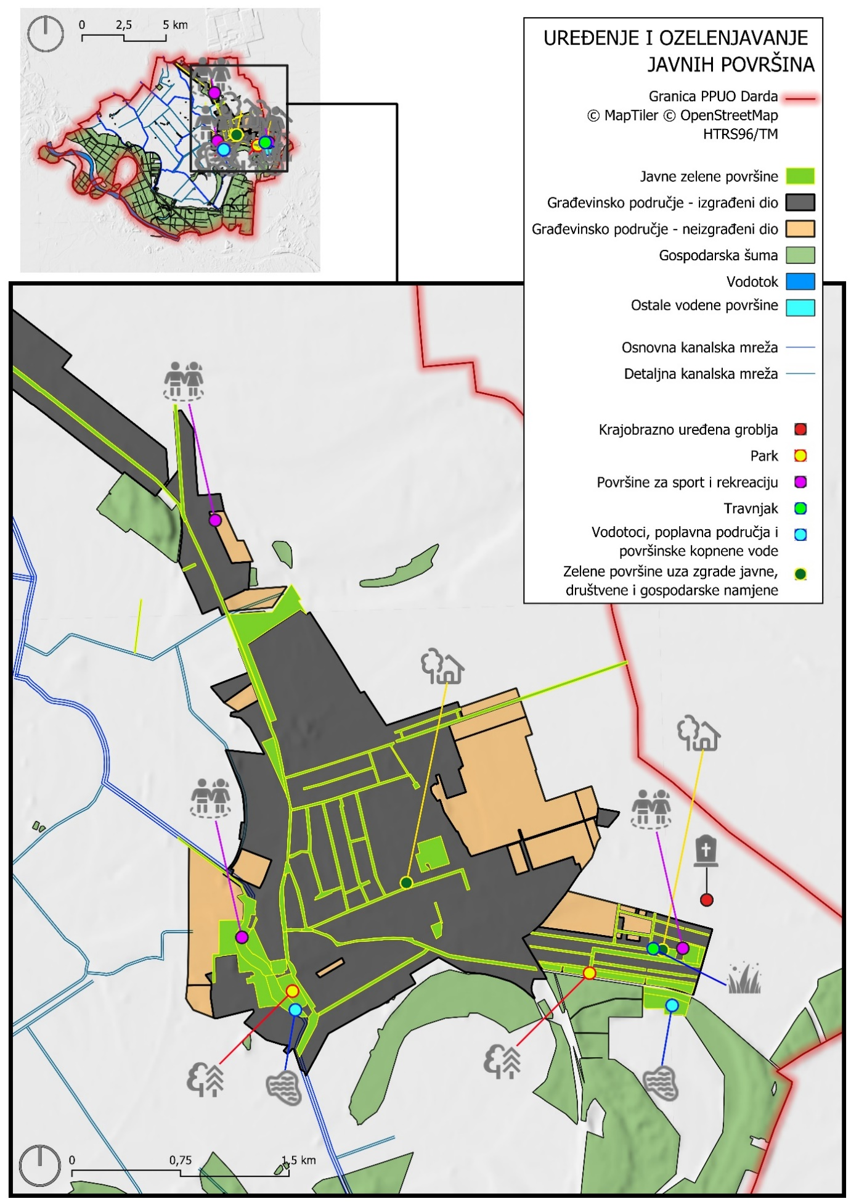
Slika 32 Koncept zelene urbane obnove Općine Darda – uređenje i ozelenjavanje javnih površina (autorski kartografski prikaz)
Tablica 6 Planirani projekti – drvoredi i zeleni koridori
Red. br. | Aktivnost | Lokacije (ulice) | Kratki opis | Glavne koristi
12 | Sadnja drvoreda i stvaranje zelenih koridora u Meci | Beljska, Hrvatskih ratnih veterana, kralja Tomislava, Dobriše Cesarića, Miroslava Krleže, Plitvička, Željka Hodaka, Krune Pinjuha, Rudolfa Banića | Sadnja drvoreda duž ulica, povezivanje naselja, javnih sadržaja i rubnih zona | Zeleni koridori, smanjenje toplinskih otoka, pješačko-biciklistička ugoda
13 | Sadnja drvoreda u Dardi | Ljudevita Gaja, Žrtava Domovinskog rata, Petefi Šandora, A.G. Matoša, F.K. Frankopana, A. Starčevića, K. Trpimira, B. J. Jelačića, N.Š. Zrinskog | Sadnja stabala uz glavne prometnice | Povećanje udjela zelenila, poboljšanje kvalitete zraka
14 | Sadnja drvoreda u Švajcarnici | Dragutina Tadijanovića, Velebitska | Linearno ozelenjavanje ulica | Formiranje mikroklime i zaštite od vjetra
15 | Sadnja drvoreda u Uglješu | Baranjska, Bosutska | Sadnja drvoreda i zelenih pojaseva | Povećanje zelenog pokrova naselja, veća kvaliteta uličnog prostora

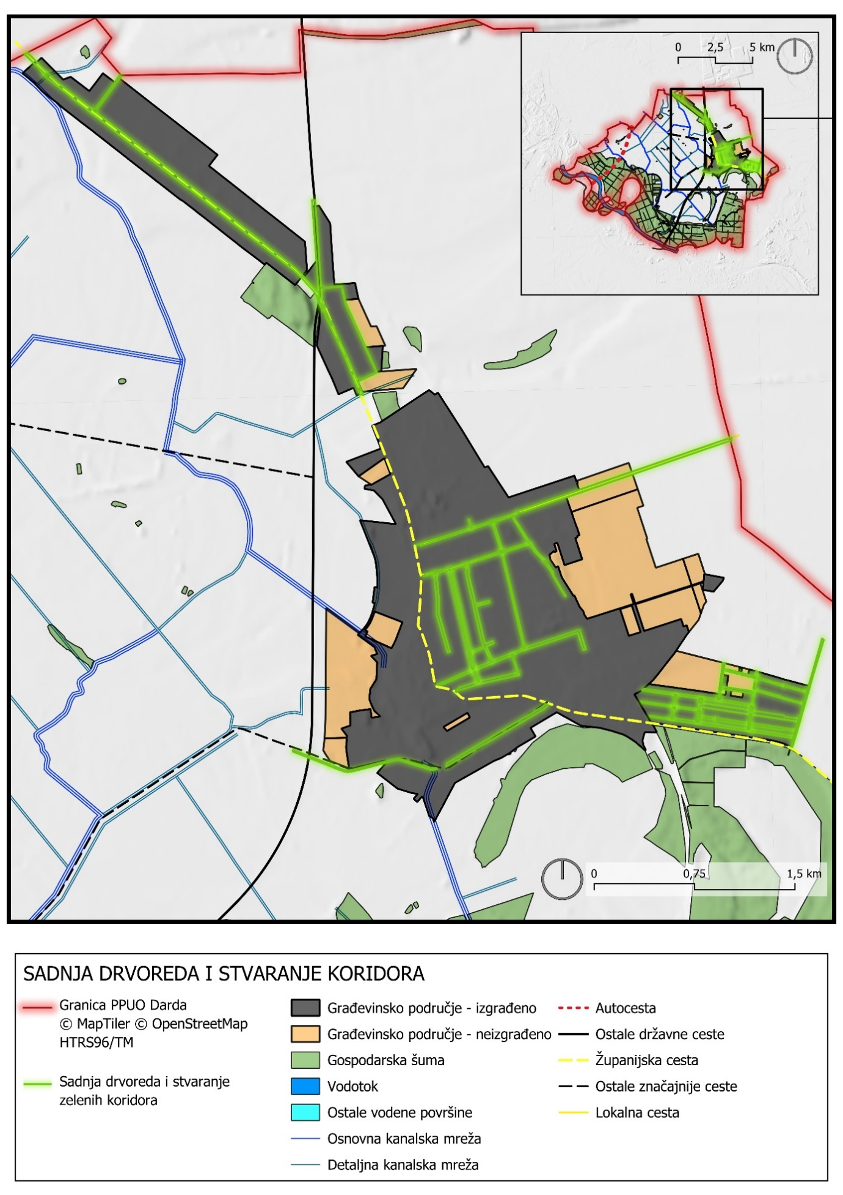
Slika 33 Koncept zelene urbane obnove Općine Darda – sadnja drvoreda i stvaranje zelenih koridora (autorski kartografski prikaz)
Tablica 7 Uređenje zapuštenih i neuređenih parcela
Red. br. | Aktivnost | Lokacija | Kratki opis | Glavne koristi
16 | Uređenje zapuštenih i neuređenih parcela u središtu naselja | kružni tokovi u naselju Darda | Krajobrazno uređenje i ozelenjavanje prostora oko kružnih tokova | Podizanje vizualne kvalitete i identiteta centra
17 | Uređenje zapuštenih parcela | k.č.br. 1030/1, 1028/2, 972, 2046/1, 2046/2 k.o. Darda | Pretvaranje zapuštenih parcela u zelene površine, mini-parkove ili javne sadržaje | Rehabilitacija središta naselja, smanjenje vizualne degradacije

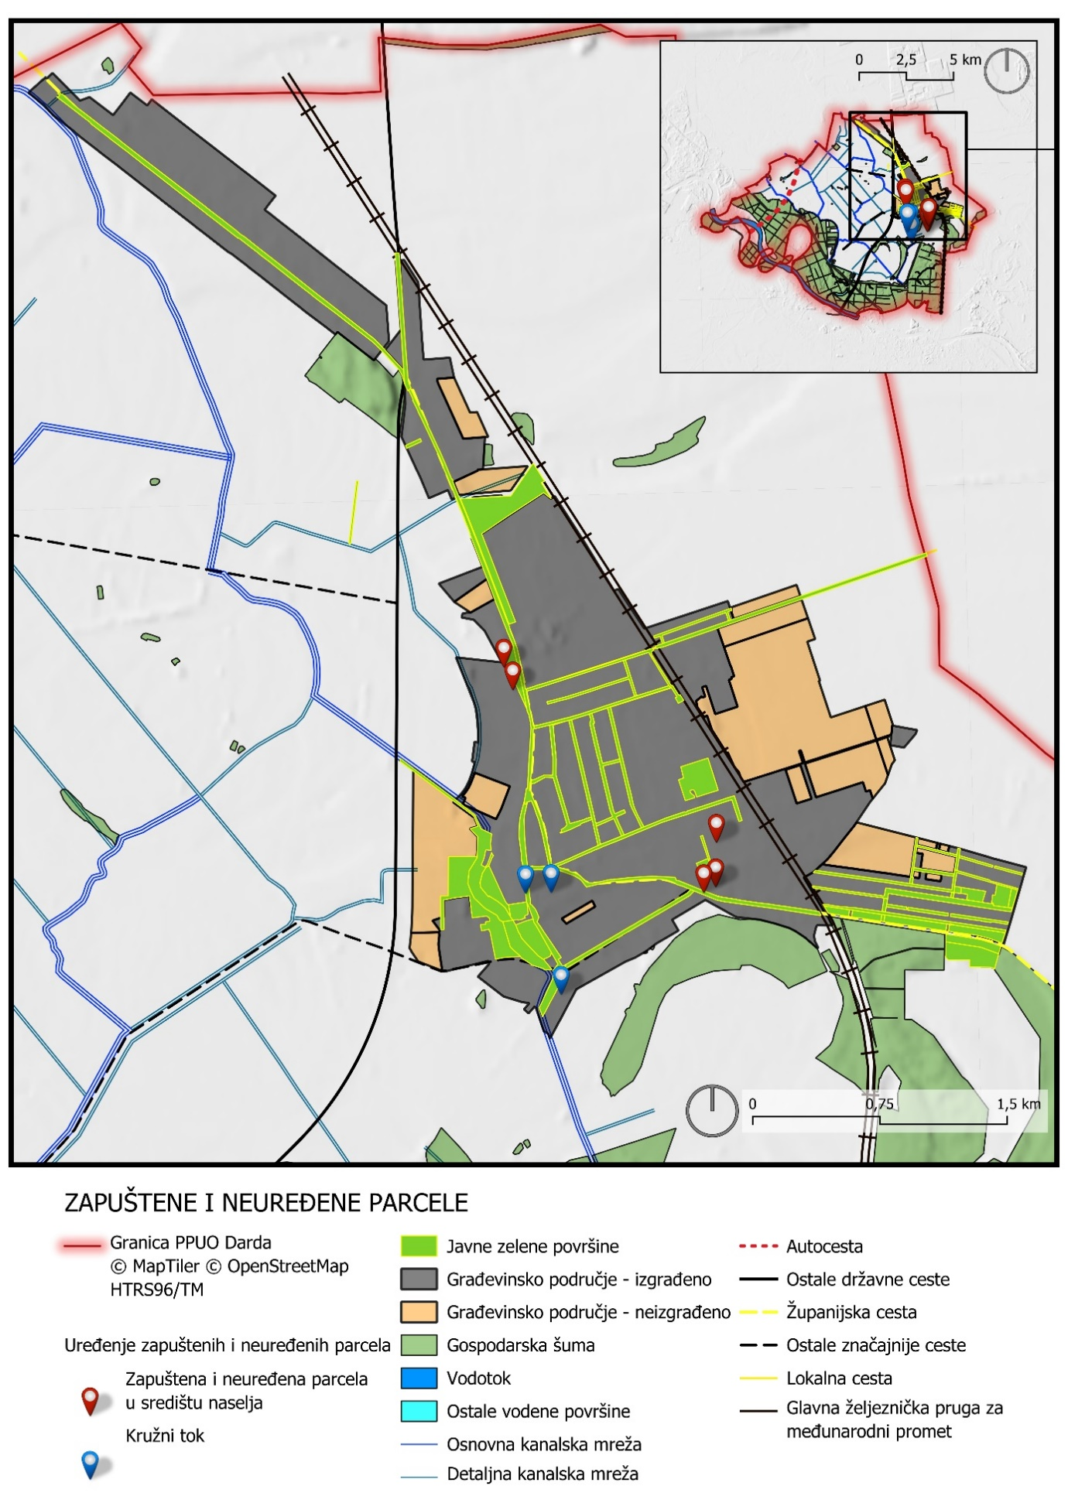
Slika 34 Koncept zelene urbane obnove Općine Darda – uređenje zapuštenih i neuređenih parcela (autorski kartografski prikaz)

POSEBNI CILJ 2: Unaprjeđenje kružnog gospodarenja prostorom i zgradama na području općine Darda
Ovaj cilj usmjeren je na transformaciju načina korištenja prostora i upravljanja izgrađenim fondom kroz principe ponovne uporabe, prenamjene i revitalizacije, uz istodobno smanjenje potrošnje resursa i energetsku učinkovitost.
Aktivnosti i projekti za POSEBNI CILJ 2
- Revitalizacija i prenamjena zapuštenih i nedovoljno korištenih prostora.
- Energetska i konstrukcijska obnova stambenih i javnih zgrada.
- Uvođenje solarnih sustava i drugih obnovljivih izvora energije u javne i privatne objekte.
- Uspostava sustava za recikliranje i ponovnu uporabu građevinskog otpada.
- Izrada digitalnog registra prostora i zgrada s razinom korištenja.
- Ponovna uporaba napuštenih objekata u društvene, kulturne ili ekonomske svrhe.
- Poticanje zelene gradnje i korištenje materijala s niskim ugljičnim otiskom.
- Uključivanje rješenja temeljenih na prirodi u sanaciju i obnovu.
Indikativni kriteriji za odabir projekata
- jasna potreba za sanacijom ili prenamjenom
- mogućnost korištenja postojećih struktura uz minimalnu demoliranje
- doprinos smanjenju potrošnje energije i resursa
- potencijal da projekt potakne regeneraciju šireg područja
- dostupnost prostora i zgrada ranjivim skupinama
- doprinos smanjenju građevinskog otpada
- korištenje kružnih materijala i tehnologija
- mogućnost implementacije obnovljivih izvora energije
Odgovor na razvojne potrebe općine
Aktivnosti adresiraju:
- potrebu za obnovom starijih objekata
- potrebu za smanjenjem poslovnih i javnih troškova energije
- potrebu za smanjenjem degradiranih prostora
- potrebu za privlačenjem stanovništva kroz kvalitetan prostor
- potrebu za očuvanjem izgrađene i prirodne baštine
- potrebu za stvaranjem radnih mjesta u zelenom sektoru
Tijek provedbe aktivnosti
- detaljna identifikacija i digitalizacija prostora
- procjena nosivosti i mogućnosti prenamjene
- priprema projektne dokumentacije
- fazno provođenje projekata
- praćenje i evaluacija postignutih učinaka
Definiraju se sljedeći prioritetni projekti kružnog gospodarenja prostorom i zgradama na području općine Darda:
Tablica 8 Planirani projekti
Red. br. | Naziv projekta | Objekt / lokacija | Kratki opis | Glavne koristi
1 | Povećanje energetske učinkovitosti zgrade bivše srednje škole | k.č.br. 757 k.o. Darda | Energetska obnova zgrade prenamijenjene za potrebe udruga (fasada, stolarija, grijanje, OIE) | Smanjenje potrošnje energije, poboljšanje uvjeta za rad udruga
2 | Povećanje energetske učinkovitosti zgrade NK Darde | k.č.br. 3/1 k.o. Darda | Energetska obnova i korištenje solarnih sustava | Održivo funkcioniranje sportskog objekta, smanjenje troškova
3 | Povećanje energetske učinkovitosti zgrade HNK Radnički Mece | k.č.br. 98 k.o. Darda | Energetska obnova, ugradnja učinkovitih sustava i OIE | Podrška sportskim i društvenim aktivnostima uz manju potrošnju energije
4 | Energetska obnova i korištenje OIE u dvorcu Esterhazy | Perivoj i dvorac Esterhazy | Primjena mjera energetske učinkovitosti i ugradnja sustava na obnovljive izvore uz poštivanje konzervatorskih uvjeta | Očuvanje baštine, smanjenje troškova, primjer zelene obnove povijesne zgrade

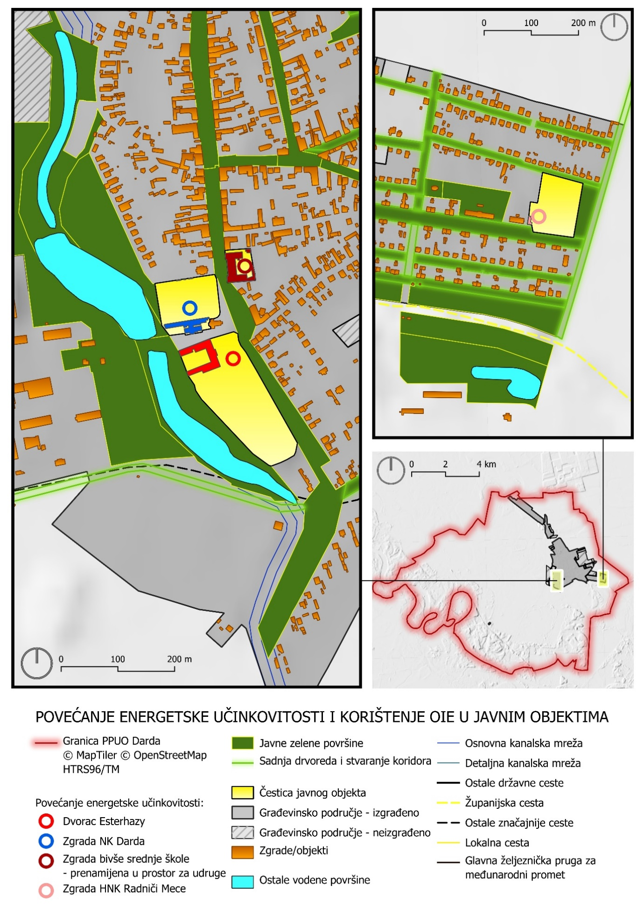
Slika 35 Koncept zelene urbane obnove Općine Darda – povećanje energetske učinkovitosti (autorski kartografski prikaz)

HORIZONTALNA NAČELA
Horizontalna načela predstavljaju temeljne vrijednosti koje moraju biti integrirane u sve faze planiranja, donošenja odluka, provedbe i praćenja Strategije zelene urbane obnove. Ona osiguravaju da procesi urbane transformacije budu inkluzivni, pravedni, održivi i jednako dostupni svim članovima zajednice.
Svrha njihove primjene jest osigurati da prostorni i razvojni projekti ne produbljuju postojeće društvene nejednakosti, već da doprinose stvaranju jednakih mogućnosti, socijalne kohezije i ekološke pravednosti.
Horizontalna načela u kontekstu zelene urbane obnove obuhvaćaju pet osnovnih dimenzija:
- Promicanje ravnopravnosti spolova
- Zabrana diskriminacije i promicanje jednakih mogućnosti
- Socijalna uključenost i održivost
- Sigurnost i pristupačnost javnih prostora
- Ekološka svijest i ravnopravnost u korištenju resursa
Horizontalna načela nisu zasebni segment politike, već strukturni okvir koji osigurava pravednost, održivost i jednakost u svim aspektima zelene urbane obnove. Njihova implementacija zahtijeva sustavnu primjenu u planiranju, provedbi i evaluaciji projekata, uz kontinuiranu edukaciju, dijalog i praćenje učinaka. Time se osigurava da procesi prostorne transformacije budu ekološki odgovorni, društveno uključivi i u skladu s temeljnim vrijednostima Europske unije i Republike Hrvatske.

Promicanje ravnopravnosti spolova
Ravnopravnost spolova predstavlja jedno od temeljnih načela održivog razvoja i integralnog planiranja prostora.
Europska unija kroz članak 8. Ugovora o funkcioniranju EU-a obvezuje države članice da u svim politikama i aktivnostima uključe perspektivu ravnopravnosti žena i muškaraca („gender mainstreaming“).
U kontekstu zelene urbane obnove, promicanje ravnopravnosti spolova znači:
- jednaku uključenost žena i muškaraca u sve faze izrade, odlučivanja i provedbe strategije;
- uravnoteženu zastupljenost spolova u stručnim timovima, javnim konzultacijama i tijelima upravljanja;
- razmatranje rodno specifičnih potreba u planiranju javnih prostora, sigurnosti, mobilnosti i pristupa uslugama;
- osiguranje pristupa resursima i prilikama za zapošljavanje u zelenim sektorima, obnovi prostora i održavanju zelene infrastrukture;
- jačanje osviještenosti i edukacije o rodnoj jednakosti u lokalnim zajednicama.
Prostorni planovi i projekti zelene obnove trebaju uključiti rodno osjetljivu analizu (Gender Impact Assessment), kojom se procjenjuje kako planirane intervencije utječu na različite skupine korisnika prema spolu, dobi, dohotku i društvenom statusu. Na taj način ravnopravnost spolova postaje sastavni dio prostorne pravednosti i kvalitete urbanog života.

Zabrana diskriminacije i promicanje jednakih mogućnosti
Načelo zabrane diskriminacije proizlazi iz članka 14. Europske konvencije o zaštiti ljudskih prava, Povelje EU o temeljnim pravima i Zakona o suzbijanju diskriminacije (NN 85/08).
Ono zahtijeva aktivno promicanje jednakih mogućnosti bez obzira na spol, dob, rasu, nacionalno ili socijalno podrijetlo, jezik, vjeru, invaliditet, seksualnu orijentaciju ili imovinski status.
U okviru zelene urbane obnove, ovo načelo podrazumijeva da svi stanovnici imaju jednak pristup javnim dobrima, zelenim površinama, čistom okolišu i društvenim sadržajima.
To se postiže:
- planiranjem prostora prema principu univerzalnog dizajna, koji omogućuje korištenje svima, neovisno o fizičkim ili kognitivnim sposobnostima;
- osiguravanjem teritorijalne pravednosti – ravnomjernom raspodjelom zelenih površina i usluga među različitim naseljima i društvenim skupinama;
- uključivanjem ranjivih skupina (starijih osoba, djece, osoba s invaliditetom, socijalno ugroženih) u javne rasprave i procese planiranja;
- smanjenjem prostorne segregacije i stvaranjem inkluzivnih zajednica kroz urbanu obnovu.
Upravljanje prostorom mora biti usmjereno na jednake mogućnosti pristupa prirodnim resursima, rekreacijskim površinama i javnim uslugama, čime se osigurava društvena pravednost i uključivost.

Socijalna uključenost i održivost
Socijalna uključenost temeljni je preduvjet za održiv razvoj urbanih područja.
Ona podrazumijeva aktivno sudjelovanje svih društvenih skupina u procesima odlučivanja, korištenja i upravljanja prostorom, s ciljem da nitko ne bude isključen iz koristi koje donosi zelena urbana obnova.
Integracijom načela socijalne uključenosti postižu se sljedeći učinci:
- povećava se društvena kohezija i osjećaj pripadnosti zajednici;
- smanjuju se prostorne i ekonomske nejednakosti među stanovnicima;
- potiče se sudioničko planiranje – uključivanje građana u kreiranje, praćenje i održavanje zelenih površina;
- razvija se lokalni kapacitet za održivo upravljanje javnim prostorima i resursima;
- jača se otpornost zajednica na društvene, ekonomske i klimatske promjene.
Održiva urbana obnova temelji se na modelima zajedničkog korištenja i održavanja prostora (co-management, community gardening, participativno upravljanje), kojima se jača društvena integracija i odgovornost građana.
Na taj način, socijalna uključenost postaje ne samo moralno, nego i razvojno načelo, koje osigurava trajnost i otpornost provedenih mjera.

Sigurnost i pristupačnost javnih prostora
Sigurnost i pristupačnost predstavljaju ključne aspekte kvalitete života i preduvjete za korištenje javnih prostora. Svaki oblik zelene infrastrukture i prostorne obnove mora biti siguran, dostupan i prilagođen različitim skupinama korisnika.
Ova načela obuhvaćaju nekoliko dimenzija:
- Fizička sigurnost – dizajn prostora koji sprječava opasnosti, povećava vidljivost i omogućuje jednostavnu orijentaciju (primjena CPTED – Crime Prevention Through Environmental Design načela).
- Pristupačnost osobama s invaliditetom i smanjenom pokretljivošću – univerzalni dizajn, bezbarijerni pristup, prilagođeni elementi urbane opreme.
- Rodna i generacijska sigurnost – prostori planirani uzimajući u obzir potrebe žena, djece i starijih osoba (rasvjeta, nadzor, blizina usluga).
- Ekonomska i prostorna dostupnost – jednak pristup javnim prostorima bez obzira na lokaciju ili socijalni status korisnika.
- Digitalna pristupačnost – korištenje tehnologija (npr. pametne klupe, digitalni senzori, info točke) za lakši pristup informacijama i uslugama.
Sigurni i pristupačni javni prostori potiču aktivno korištenje zelenih površina, jačaju društvenu interakciju, smanjuju izoliranost i doprinose stvaranju otpornijih, zdravijih i pravednijih urbanih sredina.

Ekološka svijest i ravnopravnost u korištenju resursa
Ekološka svijest i pravedno korištenje resursa čine središte koncepta zelene urbane obnove i kružnog gospodarstva.
Ova načela proizlaze iz članka 11. Ugovora o funkcioniranju EU-a, prema kojem „zahtjevi zaštite okoliša moraju biti integrirani u definiciju i provedbu svih politika i aktivnosti Unije“.
Ekološka svijest u kontekstu prostornog planiranja znači:
- odgovorno upravljanje prirodnim resursima (tlo, voda, zrak, energija) u skladu s načelima održivosti i međugeneracijske pravednosti;
- smanjenje ekološkog otiska urbanih područja kroz obnovljive izvore energije, recikliranje i zelenu infrastrukturu;
- edukaciju i uključivanje građana u aktivnosti očuvanja okoliša, gospodarenja otpadom i održivog korištenja prostora;
- promicanje ravnopravnosti u pristupu resursima – sprječavanje ekskluzivnosti i nejednakosti u korištenju prirodnih i društvenih dobara.
Ekološka ravnopravnost znači da svi stanovnici imaju jednak pristup čistom okolišu, zelenim površinama i zdravim životnim uvjetima, bez obzira na socijalni status ili lokaciju.
Ona povezuje zaštitu okoliša s društvenom pravednošću i predstavlja temelj suvremenih politika urbane otpornosti.
Integracija ovih načela u strateške dokumente potiče stvaranje kulture održivosti, u kojoj svaki pojedinac i institucija preuzimaju dio odgovornosti za racionalno i pravedno korištenje resursa.

POKAZATELJI, INDIKATIVNI FINANCIJSKI I TERMINSKI PLAN PROVEDBE
Poglavlje definira ključne pokazatelje rezultata, način praćenja i vrednovanja provedbe Strategije, okvirne troškove te očekivane rokove realizacije aktivnosti i projekata. Sustav pokazatelja temelji se na Programu razvoja zelene infrastrukture Republike Hrvatske i Programu razvoja kružnog gospodarstva, uz prilagodbu specifičnostima Općine Darda.
Cilj sustava praćenja je:
- omogućiti transparentnu provedbu
- osigurati upravljanje temeljeno na dokazima
- pratiti napredak u odnosu na planirane ciljeve
- osigurati pravovremene korekcije mjera

12.1. Pokazatelji rezultata
Pokazatelji su definirani za svaki posebni cilj te usklađeni s nacionalnim pokazateljima Programskog okvira ZI i KG. Lokalni pokazatelji usmjereni su na mjerljive promjene u prostoru, kvaliteti života, otpornosti i potrošnji resursa.

Tablica 9 Pokazatelji za posebni cilj 1 – Unaprjeđenje zelene infrastrukture
Pokazatelj | Početna vrijednost | Ciljana vrijednost | Obrazloženje
Ukupna površina novo uređenih zelenih površina (m²) | 0 | + 45.000 m² | Zbrajaju se svi projekti uređenja parkova, perivoja, sportskih i rekreacijskih zona
Broj novo uređenih javnih parkova i zelenih površina | 0 | 12 | Prema planu uređenja parkova, Đole, perivoja i lokalnih zelenih zona
Broj posađenih stabala (drvoredi i parkovna sadnja) | 0 | 1.500 | Uspostava zelenih koridora u svim naseljima
Duljina uređenih zelenih koridora (km) | 0 | 6 km | Uređenje ulica navedenih u planu drvoreda
Broj revitaliziranih vodenih i plavo-zelene površina | 0 | 3 | Đola, Marinkova bara, područje oko malog jezera kod dvorca
Udio stanovništva kojem je kvalitetna zelena površina dostupna u 300 m | 62% | 85% | Nacionalni cilj ZI: povećanje dostupnosti urbanog zelenila
Broj revitaliziranih zapuštenih parcela | 0 | 6 | Pretvaranje zapuštenih parcela u zelene i javne površine

Tablica 10 Pokazatelji za posebni cilj 2 – Kružnog gospodarenje prostorom i zgradama
Pokazatelj | Početna vrijednost | Ciljana vrijednost | Obrazloženje
Broj energetskih obnova javnih zgrada | 0 | 4 | Prema planu energetske obnove (škola, NK Darda, HNK Mece, dvorac Esterhazy)
Smanjenje potrošnje energije u obnovljenim zgradama | 0% | 30–50% | U skladu s Programom razvoja KG i nacionalnim ciljevima
Udio energije iz obnovljivih izvora u obnovljenim objektima | <5% | 25% | Uvođenje solarnih sustava i učinkovitih tehnologija
Broj objekata prenamijenjenih i vraćenih u funkciju | 0 | 2 | Prenamjena prostora bivše škole i revitalizacija segmenata perivoja
Količina recikliranog građevinskog otpada u projektima (%) | 0 | 30% | Usklađeno s Programom razvoja KG
Broj izrađenih digitalnih registara prostora / GIS baza | 0 | 1 | Digitalni registar zelene infrastrukture i prostora

12.2. Okvir za praćenje i vrednovanje uspješnosti provedbe
Sustavno praćenje i vrednovanje provodi se kroz ciklus od pet elemenata:
- prikupljanje početnih podataka
- godišnje praćenje provedbe aktivnosti i financijske dinamike
- srednjoročno vrednovanje (3. godina provedbe)
- završno vrednovanje (po isteku strateškog razdoblja)
- preporuke za prilagodbu i poboljšanje
Alati za praćenje:
- GIS sustav za evidenciju zelene infrastrukture
- evidencije komunalnog sustava
- energetski pregledi zgrada
- terenske provjere stanja prostora
- izvještaji projektnih timova i izvođača
- anketiranje stanovnika o zadovoljstvu uređenim prostorima
Odgovorna tijela:
- Općina Darda – Jedinstveni upravni odjel
- komunalno poduzeće (održavanje i evidencija)
- stručne službe i projektni timovi
- vanjski evaluatori (po potrebi)
Rezultati praćenja koriste se za godišnja izvješća, prilagodbu mjera i planiranje novih investicijskih ciklusa.

12.3. Indikativni financijski plan
Financijski plan daje okvirnu procjenu potrebnih ulaganja za realizaciju mjera. Konačne vrijednosti utvrđuju se projektnom dokumentacijom.
Tablica 11 Indikativni financijski plan provedbe (2025.–2032.)
Skupina projekata | Procijenjeni iznos (EUR) | Potencijalni izvori financiranja
Uređenje Đole – šetnice, plaže, rasvjeta, oprema | 1.200.000 | EU fondovi, Ministarstvo turizma i sporta, proračun općine
Uređenje perivoja Esterhazy i lokaliteta mosta | 600.000 | Ministarstvo kulture i medija, EU baština, općinski proračun
Uređenje Marinkove bare | 450.000 | Nacionalni plan oporavka i otpornosti, općina
Uređenje parkova u Meci, Švajcarnici i Uglješu | 350.000 | Program ZI, MINGOR, općina
Sadnja drvoreda i zelenih koridora | 250.000 | Fond za zaštitu okoliša i energetsku učinkovitost
Revitalizacija zapuštenih parcela | 150.000 | općinski proračun, Interreg, EU zelena infrastruktura
Energetska obnova bivše srednje škole | 800.000 | NPOO, Fond za energetsku učinkovitost
Energetska obnova NK Darda, HNK Mece | 600.000 | Ministarstvo sporta, OIE fondovi
Energetska obnova dvorca Esterhazy | 1.500.000 | Ministarstvo kulture, EU baština, mehanizam za energetsku obnovu
Digitalni registar prostora i ZI | 120.000 | Digitalna Hrvatska, općina

12.4. Terminski plan provedbe aktivnosti i projekata
Terminski plan strukturiran je u tri faze:
- kratkoročno razdoblje: prve 2 godine
- srednjoročno razdoblje: 3.–6. godina
- dugoročno razdoblje: 7.–10. godina
Plan uključuje ključne točke ostvarenja, logiku pripreme projekata, faznost investicija i postepeno postizanje strateških ciljeva.

Faza I: 2025.–2027. – Pripremna i inicijalna faza
U ovoj fazi naglasak je na pripremi projektne dokumentacije, konzultacijama, pribavljanju dozvola i pokretanju prvih vidljivih intervencija.
Tablica 12 Aktivnosti i projekti 2025.–2027.
Godine | Aktivnosti | Ključne točke
2025. | Izrada projektne dokumentacije: Đola, perivoj Esterhazy, Marinkova bara, lokalitet Sulejmanovog mosta, parkovi u Meci i Švajcarnici; izrada dokumentacije za drvorede i zelene koridore; početak izrade digitalnog GIS registra ZI i prostora | definiran opseg radova, usuglašeni konzervatorski uvjeti, završeni glavni projekti
2026. | Priprema dokumentacije za energetske obnove (škola, NK Darda, HNK Mece, dvorac Esterhazy); početak javnih rasprava i sudioničkih aktivnosti; prijave na EU i nacionalne natječaje | spremni projekti za financiranje, izrađene energetske analize
2027. | Početak radova na prvim projektima: uređenje šetnica i plaže Đole, sadnja početnih drvoreda u Meci i Dardi, uređenje prvih zapuštenih parcela | početak fizičke transformacije prostora, prve vidljive intervencije

Faza II: 2028.–2031. – Glavna faza provedbe i najveći investicijski ciklus
Većina kapitalnih ulaganja odvija se u ovoj fazi, uz paralelnu energetsku obnovu zgrada i širenje mreže ZI.
Tablica 13 Aktivnosti i projekti 2028.–2031.
Godine | Aktivnosti | Ključne točke
2028. | Intenzivni radovi na Đoli (rekreacijske površine, rasvjeta, solarna oprema); uređenje Marinkove bare; početak uređenja perivoja Esterhazy; nastavak sadnje drvoreda | završetak prve velike plavo-zelene cjeline
2029. | Uređenje lokaliteta replike Sulejmanovog mosta; uređenje zelenih površina oko crkve Sv. Josipa Radnika i zelenih zona u Meci i Švajcarnici; završetak digitalnog GIS registra | funkcionalno umrežen rekreativni i kulturni koridor
2030. | Energetska obnova bivše srednje škole; energetska obnova NK Darda i HNK Mece; ugradnja OIE; uređenje dodatnih drvoreda i zelenih koridora | smanjenje potrošnje energije, vidljiv iskorak prema kružnom gospodarstvu
2031. | Revitalizacija dodatnih zapuštenih parcela (središte Darde); razvoj mikro-parkova; daljnje ozelenjivanje ulica i formiranje zasjenjenih zona | značajno povećanje javnih zelenih površina i kvalitete javnog prostora

Faza III: 2032.–2035. – Završna faza, konsolidacija i evaluacija
Fokus je na dovršetku složenijih projekata, posebice u području kulturne baštine i dodatnom jačanju kružnog modela.
Tablica 14 Aktivnosti i projekti 2032.–2035.
Godine | Aktivnosti | Ključne točke
2032. | Početak radova na energetskoj obnovi dvorca Esterhazy uz stroge konzervatorske uvjete; nastavak sadnje drvoreda i rekonstrukcije zelenih koridora | početak najveće investicije u objekt kulturne baštine
2033. | Dovršetak radova na dvorcu Esterhazy; uređenje okoliša i integracija s perivojem | nova kulturno-rekreativna cjelina u funkciji turizma i baštine
2034. | Dovršetak posljednjih zelenih površina, revizija stanja drvoreda, obnova po potrebi; nadogradnja digitalnog GIS registra (monitoring klimatskih podataka) | konsolidacija zelenog sustava i potpuna funkcionalnost mreže
2035. | Završna evaluacija Strategije; pregled ostvarenja pokazatelja; izrada prijedloga za novu desetogodišnju fazu | izvještaj o uspješnosti, definicija strateških prioriteta za novo razdoblje

Ključne točke ostvarenja
- dovršena projektna dokumentacija za glavne projekte (2025.–2026.)
- početak fizičkih radova na zelenoj infrastrukturi (2027.)
- završetak uređenja prve velike plavo-zelene cjeline Đola (2028.)
- završetak digitalnog GIS registra (2029.)
- završetak energetskih obnova ključnih zgrada (2030.–2031.)
- dovršetak uređenja kulturno-povijesnog kompleksa Esterhazy (2033.)
- potpuno umrežena zelena infrastruktura u svim naseljima (2034.)
- završna evaluacija i inventura rezultata (2035.)

POPIS LITERATURE I IZVORA
- Europska komisija (2019). Europski zeleni plan (European Green Deal). COM(2019) 640 final. Bruxelles.​
- Europska komisija (2020). EU strategija za bioraznolikost do 2030.: Vraćanje prirode u naše živote. COM(2020) 380 final. Bruxelles.
- Europska komisija (2020). Novi akcijski plan za kružno gospodarstvo: Za čišću i konkurentniju Europu. COM(2020) 98 final. Bruxelles.
- Europska unija (2020). Nova europska Bauhaus inicijativa. Dostupno na: https://new-european-bauhaus.europa.eu/
- Ujedinjeni narodi (2015). Agenda 2030 za održivi razvoj – Transformacija našeg svijeta. Rezolucija Generalne skupštine UN-a A/RES/70/1.
- Europski parlament i Vijeće (2013). Uredba (EU) br. 1306/2013 o financiranju, upravljanju i praćenju zajedničke poljoprivredne politike. Službeni list EU L 347/549.
- Vlada Republike Hrvatske (2021). Program zelene infrastrukture Republike Hrvatske za razdoblje 2021.-2030. Narodne novine, broj 18/2021. Zagreb.
- Vlada Republike Hrvatske (2021). Program kružnog gospodarenja prostorom i zgradama. Narodne novine, broj 44/2021. Zagreb.
- Vlada Republike Hrvatske (2021). Nacionalni plan oporavka i otpornosti 2021.-2026. Zagreb: Ministarstvo financija.
- Vlada Republike Hrvatske (2021). Nacionalna razvojna strategija Republike Hrvatske do 2030. godine. Narodne novine, broj 123/2020. Zagreb.
- Ministarstvo gospodarstva i održivog razvoja (2020). Strategija energetskog razvoja Republike Hrvatske do 2030. godine, s pogledom na 2050. godinu. Narodne novine, broj 25/2020. Zagreb.
- Ministarstvo zaštite okoliša i energetike (2017). Strategija prilagodbe klimatskim promjenama u Republici Hrvatskoj za razdoblje do 2040. godine s pogledom na 2070. godinu. Zagreb.
- Zakon o prostornom uređenju. Narodne novine, broj 153/13, 65/17, 114/18, 39/19, 98/19. Zagreb.
- Zakon o gradnji. Narodne novine, broj 153/13, 20/17, 39/19, 125/19, 14/22. Zagreb.
- Zakon o zaštiti okoliša. Narodne novine, broj 80/13, 153/13, 78/15, 12/18, 118/18. Zagreb.
- Zakon o zaštiti prirode. Narodne novine, broj 80/13, 15/18, 14/19, 127/19. Zagreb.
- Zakon o vodama. Narodne novine, broj 153/09, 63/11, 130/11, 56/13, 14/14, 46/18. Zagreb.
- Zakon o održivom gospodarenju otpadom. Narodne novine, broj 94/13, 73/17, 14/19, 98/19. Zagreb.
- Zakon o sustavu strateškog planiranja i upravljanja razvojem Republike Hrvatske. Narodne novine, broj 123/17. Zagreb.
- Osječko-baranjska županija (2022). Plan razvoja Osječko-baranjske županije za razdoblje 2022.-2027. Osijek.
- Općina Darda (2024). Prostorni plan uređenja Općine Darda. Darda.
- Općina Darda (2023). Program gradnje objekata i uređaja komunalne infrastrukture. Darda.
- Općina Darda (2022). Proračun Općine Darda za 2022.-2024. Darda.
- Državni zavod za statistiku (2022). Popis stanovništva, kućanstava i stanova 2021. godine. Zagreb. Dostupno na: https://podaci.dzs.hr/
- Državni zavod za statistiku (2023). Statistički ljetopis Republike Hrvatske 2023. Zagreb.
- Agencija za plaćanja u poljoprivredi, ribarstvu i ruralnom razvoju (APPRRR). Registar korištenja poljoprivrednog zemljišta (ARKOD). Dostupno na: https://www.apprrr.hr/
- Ministarstvo prostornog uređenja, graditeljstva i državne imovine. Informacijski sustav prostornog uređenja (ISPU). Dostupno na: https://ispu.mgipu.hr/
- Državna geodetska uprava. Geoportal DGU. Dostupno na: https://geoportal.dgu.hr/
- Hrvatski meteorološki i hidrološki zavod (DHMZ). Klimatološki i hidrološki podaci. Dostupno na: https://meteo.hr/
- Seizmološka služba Republike Hrvatske. Karta potresnih područja. Dostupno na: http://seizkarta.gfz.hr/hazmap/
- Ministarstvo prostornog uređenja, graditeljstva i državne imovine (2025). Smjernice za izradu Strategija zelene urbane obnove – verzija 3.0. Zagreb.
- Ministarstvo prostornog uređenja, graditeljstva i državne imovine (2022). Priručnik o primjeni zelene infrastrukture u prostornom planiranju. Zagreb.
- Europska agencija za okoliš (EEA) (2021). Nature-based solutions in Europe: Policy, knowledge and practice for climate change adaptation and disaster risk reduction. Kopenhagen.
- Davies, C., MacFarlane, R., McGloin, C., & Roe, M. (2006). Green Infrastructure Planning Guide. North East Community Forests, Newcastle upon Tyne.
- Benedict, M. A., & McMahon, E. T. (2006). Green Infrastructure: Linking Landscapes and Communities. Washington, DC: Island Press.
- Kabisch, N., Korn, H., Stadler, J., & Bonn, A. (2017). Nature-based Solutions to Climate Change Adaptation in Urban Areas. Springer.
- Arcanum Maps (2024). Europe in the XIX century – Treći vojni pregled Habsburškog Carstva. Dostupno na: https://maps.arcanum.com/
- Ministarstvo kulture i medija. Registar kulturnih dobara Republike Hrvatske. Dostupno na: https://www.min-kulture.hr/

POPIS SLIKA:
Slika 1 Položaj Općine Darda u Osječko-baranjskoj županiji i JLS s kojima graniči, (izvor ISPU, https://ispu.mgipu.hr/#/) 16
Slika 2 Općina Darda s pripadajućim naseljima i naseljima JLS s kojima graniči, (izvor ISPU, https://ispu.mgipu.hr/#/) 16
Slika 3 Geomorfološka regionalizacija RH (Bognar i dr., 2012.) 19
Slika 4 Reljefna karta Osječko-baranjske županije (Izvor: DMR rezolucije 1:100 000, Baza podataka OIKON d.o.o.) 22
Slika 5 Hipsometrijska karta Općine Darda (autorski kartografski prikaz) 23
Slika 6 Karta nagiba padina Općine Darda (autorski kartografski prikaz) 24
Slika 7 Karta ekspozicije padina Općine Darda (autorski kartografski prikaz) 25
Slika 8 Geografska raspodjela klimatskih tipova po W.Koppenu u Hrvatskoj u standardnom razdoblju 1961.-1990.: Cfa, umjereno topla vlažna klima s vrućim ljetom; Cfb, umjerena topla vlažna klima s toplim ljetom; Csa, sredozemna klima s vrućim ljetom; Csb, sredozemna klima s vrućim ljetom; Csb, sredozemna klima s toplim ljetom; Df, vlažna borealna klima (Filipčić, 1998; Šegota i Filipčić, 2003.), s označenom lokacijom Općine Darda 27
Slika 9 Promjena prizemne temperature zraka (u °C) u Hrvatskoj u razdoblju 2011. - 2040. u odnosu na razdoblje 1961. - 1990. prema rezultatima srednjaka ansambla regionalnog klimatskog modela RegCM za A2 scenarij emisije plinova staklenika za zimu (lijevo) i i ljeto (desno) (izvor DHMZ) s označenom lokacijom Općine Darda 27
Slika 10 Promjena prizemne temperature zraka (u °C) u Hrvatskoj u razdoblju 2041. - 2070. u odnosu na razdoblje 1961. - 1990. prema rezultatima srednjaka ansambla regionalnog klimatskog modela RegCM za A2 scenarij emisije plinova staklenika za zimu (lijevo) i ljeto (desno) (izvor DHMZ) s označenom lokacijom Općine Darda 28
Slika 11 Promjena oborine u Hrvatskoj (u mm/dan) u razdoblju 2011. - 2040. u odnosu na razdoblje 1961. - 1990. prema rezultatima srednjaka ansambla regionalnog klimatskog modela RegCM za A2 scenarij emisije plinova staklenika za jesen (izvor DHMZ) s označenom lokacijom Općine Darda 28
Slika 12 Promjena oborine u Hrvatskoj (u mm/dan) u razdoblju 2041. - 2070. u odnosu na razdoblje 1961. - 1990. prema rezultatima srednjaka ansambla regionalnog klimatskog modela RegCM za A2 scenarij emisije plinova staklenika za zimu (lijevo) i ljeto (desno) (izvor DHMZ) s označenom lokacijom Općine Darda 29
Slika 13 Konceptualni model grupiranog podzemnog vodnog tijela Istočna Slavonija – sliv Drave i Dunava (CDGI_23) s označenom lokacijom Općine Darda. (Nakić i dr. 2020.) (a) Ravninski opseg tijela podzemne vode; (b) Shematski 3D hidrogeološki presjek 31
Slika 14 Kartografski prikaz granica područja malih slivova i područja sektora u Republici Hrvatskoj (izvor: Pravilnik o granicama područja podslivova, malih slivova i sektora, Narodne novine 97/2010) s označenom lokacijom Općine Darda 32
Slika 15 Karta površinskih vodnih tijela Općine Darda (autorski kartografski prikaz prema podacima Hrvatskih voda) 32
Slika 16 Karta zona sanitarne zaštite izvorišta na području Općine Darda (autorski kartografski prikaz prema podacima Hrvatskih voda) 33
Slika 17 Isječak karte potresnih područja Republike Hrvatske za povratna razdoblja od 95 godina (lijevo) i 475 godina (desno) (izvor http://seizkarta.gfz.hr/hazmap/) 34
Slika 18 Corine Land Cover 1980. godine Općine Darda (autorski kartografski prikaz prema podacima Pokrov i namjena korištenja zemljišta CLC, MINGOR) 35
Slika 19 Corine Land Cover 2018. godine Općine Darda (autorski kartografski prikaz prema podacima Pokrov i namjena korištenja zemljišta CLC, MINGOR) 36
Slika 20 Karta razmještaja ARKOD parcela na području Općine Darda (autorski kartografski prikaz prema podacima APPRRR) 37
Slika 21 Korištenje i namjena prostora na području Općine Darda (Izvor: Prostorni plan uređenja Općine Darda) 41
Slika 22 Isječak karte Europe in the XIX. century - Treći vojni pregled Habsburškog Carstva, šire područje naselja Darda (Izvor: https://maps.arcanum.com/) 47
Slika 23 Dostupnost javnog zelenila na području Općine Darda (autorski kartografski prikaz) 49
Slika 24 Dostupnost javnog zelenila na području Općine Darda (autorski kartografski prikaz) 51
Slika 25 Karta područja ekološke mreže Natura 2000 na području Općine Darda (autorski kartografski prikaz prema podacima Bioportala) 53
Slika 26 Kopnena nešumska staništa Općine Darda (autorski kartografski prikaz prema podacima Bioportala) 54
Slika 27 Nepokretna kulturna dobra na području Općine Darda (autorski kartografski prikaz prema podacima Geoportala kulturnih dobara) 74
Slika 28 Prvi dio ankete, IZVOR: Google obrazac 85
Slika 29 Drugi dio ankete, IZVOR: Google obrazac 89
Slika 30 Treći dio ankete, IZVOR: Google obrazac 94
Slika 31 Klasifikacija tipologija Zelene infrastrukture 105
Slika 32 Koncept zelene urbane obnove Općine Darda – uređenje i ozelenjavanje javnih površina (autorski kartografski prikaz) 119
Slika 33 Koncept zelene urbane obnove Općine Darda – sadnja drvoreda i stvaranje zelenih koridora (autorski kartografski prikaz) 121
Slika 34 Koncept zelene urbane obnove Općine Darda – uređenje zapuštenih i neuređenih parcela (autorski kartografski prikaz) 123
Slika 35 Koncept zelene urbane obnove Općine Darda – povećanje energetske učinkovitosti (autorski kartografski prikaz) 126

POPIS TABLICA:
Tablica 1 Geomorfološka klasifikacija nagiba padina 23
Tablica 2 Kategorije ekspozicije padina 24
Tablica 3 Popis kulturnih dobara Općina Darda, Registar kulturnih dobara 70
Tablica 4 Pregled projekata Općine Darda relevantnih za zelenu urbanu obnovu (2020.–2025.) 78
Tablica 5 Planirani projekti zelene infrastrukture – javne površine i rekreacija 117
Tablica 6 Planirani projekti – drvoredi i zeleni koridori 120
Tablica 7 Uređenje zapuštenih i neuređenih parcela 122
Tablica 8 Planirani projekti 125
Tablica 9 Pokazatelji za posebni cilj 1 – Unaprjeđenje zelene infrastrukture 130
Tablica 10 Pokazatelji za posebni cilj 2 – Kružnog gospodarenje prostorom i zgradama 131
Tablica 11 Indikativni financijski plan provedbe (2025.–2032.) 132
Tablica 12 Aktivnosti i projekti 2025.–2027. 133
Tablica 13 Aktivnosti i projekti 2028.–2031. 134
Tablica 14 Aktivnosti i projekti 2032.–2035. 134

